## МИНИСТЕРСТВО ОБРАЗОВАНИЯ РОССИЙСКОЙ ФЕДЕРАЦИИ

**Ульяновский** **государственный** **технический** **университет**

**П.М. Попов**

ОРГАНИЗАЦИЯ АВТОМАТИЗИРОВАННЫХ СИСТЕМ ПОДГОТОВКИ АВИАЦИОННОГО ПРОИЗВОДСТВА

Ульяновск 2000

УДК 658-512.011.56.005:621 ББК

65.050.9(2)2 П58

**Научный** **редактор** доктор технических наук, профессор А.А. Романцев

**Рецензенты:**

доктор технических наук, профессор В.В. Варнаков, доктор технических наук, профессор **Ю.П.** Егоров, кандидат технических наук, доцент С.Д. Лобанов

*Одобрено* *редакционно-издательским* *советом* *Ульяновского* *государственного* *технического* *университета*

УДК 658-512.011.56.005:621

**Попов** **П.М.**

Организация автоматизированных систем подготовки авиационного производства. Ульяновск: УлГТУ, 2000. - 172 с.

Монография создана по результатам исследований и анализа многочисленных разработок автоматизированных систем подготовки производства машиностроительного комплекса, в том числе и авиационного. С позиции функционального и системного анализов выполнены некоторые теоретические обоснования, а также предложена организационная последовательность создания систем автоматизированного проектирования и управления разработками. Выполнен системный и сравнительный анализы автоматизированных систем, заимствованных и адаптированных в авиационном производстве и др.

Предназначена для использования в учебном процессе технических вузов, а также для специалистов, занимающихся проблемами готовых, разработкой собственных автоматизированных систем проектирования и управления разработками и их адаптации в условиях подготовки авиационного производства.

Научное издание **ПОПОВ** **Петр** **Михайлович**

ОРГАНИЗАЦИЯ АВТОМАТИЗИРОВАННЫХ СИСТЕМ ПОДГОТОВКИ

АВИАЦИОННОГО ПРОИЗВОДСТВА

Корректор Ю.М. Кретова

Изд. лиц. 020640 от 22.10.97. Подписано в печать 13.12.2000. Формат 60х84/16. Бумага писчая. Печать трафаретная. Усл. печ. л. 9,98 . Уч.-изд. л 9,80.

Тираж 60 экз. Заказ *-W9* Ульяновский государственный технический университет

432027, Ульяновск, Северный Венец, 32. Типография УлГТУ, 432027,

Ульяновск, Северный Венец, 32.

© П.М. Попов, 2000 ISBN 5-89146-193-5 © Оформление. УлГТУ,2000

## ОГЛАВЛЕНИЕ

ВВЕДЕНИЕ 6

1. СИСТЕМНЫЙ И ФУНКЦИОНАЛЬНЫЙ АНАЛИЗЫ ПРОЦЕССОВ ПРОЕКТИРОВАНИЯ И УПРАВЛЕНИЯ РАЗРАБОТКАМИ 9
   1. .Цели проектирования и управления разработками 10
      1. бъекты проектирования и управления разработками 13
   2. Процессы проектирования и управления разработками 19
   3. Функциональный анализ показателей интегрального качества проектирования 24
2. ПРИНЦИПЫ ПОСТРОЕНИЯ АВТОМАТИЗИРОВАННЫХ СИСТЕМ ПОДГОТОВКИ ПРОИЗВОДСТВА 29
   1. Функциональная и математическая интерпретация автоматизированных систем 29
   2. Система технологический процесс как объект проектирования

АСУТП 34

* + 1. сновные системные показатели автоматизированных систем подготовки производства 41
  1. Принципы устранения действия возмущений на объект управления (АСУ ТП). 44

1. МАТЕМАТИЧЕСКОЕ ОБЕСПЕЧЕНИЕ И МЕТОДЫ АНАЛИЗА СИСТЕМ АВТОМАТИЗИРОВАННОГО ПРОЕКТИРОВАНИЯ И УПРАВЛЕНИЯ РАЗРАБОТКАМИ
   1. ЗЛ.Методы корреляционного анализа систем проектирования и управления 53
   2. Методы регрессионного анализа систем автоматизированного проектирования и управления 55
   3. Методы математического планирования эксперимента в автоматизированных системах управления 57
   4. Методы вариационного исчисления для анализа объектов и систем управления 59
   5. Метод анализа математической модели информационного

обеспечения автоматизированной системы управления на основе структурирования модели 61

1. ПРИНЦИПЫ ОБРАБОТКИ ИНФОРМАЦИИ В СИСТЕМАХ АВТОМАТИЗИРОВАННОГО ПРОЕКТИРОВАНИЯ И УПРАВЛЕНИЯ РАЗРАБОТКАМИ НА ОСНОВЕ ТЕОРИИ МАССОВОГО ОБСЛУЖИВАНИЯ
   1. Обобщенная модель взаимодействия модулей комплекса

технических средств автоматизированной системы управления технологическими процессами 68

* + 1. пределение времени ожидания обработки в автоматизированных системах управления технологическими процессами 70
  1. Процессы изменения очередей в узлах автоматизированной системы

управления технологическими процессами 75

* + 1. пределение и анализ параметров исходного процесса в узле

АСУ ТП 82

* + 1. пределение предельных характеристик процессов в сложных

узлах АСУ ТП 86

4.6.Предельные случаи процессов в узлах с очередями в АСУ ТП 92

1. МОДЕЛИРОВАНИЕ И ПРОЕКТИРОВАНИЕ СИСТЕМЫ ПЕРЕДАЧИ И ОБМЕНА ИНФОРМАЦИИ В АВТОМАТИЗИРОВАННЫХ СИСТЕМАХ УПРАВЛЕНИЯ (АСУТП) 94
   1. Математическое описание и моделирование системы передачи и обмена информации 94
   2. Критерий оптимизации системы передачи и обработки

информации вАСУТП 103

* 1. Математическая интерпретация задачи синтеза системы передачи и обработки информации в АСУ ТП 110
     1. рганизационная методика синтеза и алгоритм поиска оптимальных параметров системы передачи и обработки

информации на примере АСУ ТП 114

* 1. Структура сети передачи информации как объект

проектирования АСУ ТП 119

* 1. Методы выбора проектных решений при создании

многокритериальных моделей систем автоматизированного проектирования и управления разработками 121

1. СИСТЕМЫ АВТОМАТИЗИРОВАННОГО ПРОЕКТИРОВАНИЯ И УПРАВЛЕНИЯ РАЗРАБОТКАМИ, АДАПТИРОВАННЫЕ В АВИАЦИОННОМ

ПРОИЗВОДСТВЕ 129

* 1. Комплексная автоматизированная система проектирования и управления разработками CADDS-5. 129
  2. Специализированная автоматизированная система конструкторско- технологического проектирования авиационной техники CATIA. 133
  3. Конструкторско-технологические автоматизированные системы проектирования и управления разработками CIMATRON, UNIGRAphics. Общие сведения 135
  4. Система автоматизированного проектирования и оформления конструкторско- технологической документации (АСКТД). 137

1. СРАВНИТЕЛЬНЫЙ АНАЛИЗ СИСТЕМ АВТОМАТИЗИРОВАННОГО ПРОЕКТИРОВАНИЯ И УПРАВЛЕНИЯ

РАЗРАБОТКАМИ: CADDS-5, CATIA, UNIGRAPHICS И CIMATRON 142

* 1. Термины, аббревиатуры и словарь терминов для анализа автоматизированных систем CADDS-5, CATIA, UNIGRAphics и CIMATRON. 142
  2. Характеристика систем в разрезе критериев интерфейса пользователя 143
  3. Анализ качества систем проектирования в разрезе критериев поддержки пользователя 148
  4. Сравнительный анализ систем проектирования по критериям -«Геометрическое моделирование» 150
  5. Сравнительный анализ систем автоматизированного проектирования по разделу

«Конструкторская документация» 155

* 1. Прикладные задачи, решаемые системами автоматизированного

проектирования и управления разработками 157

* 1. Сравнительный анализ систем с позиции программирования

станков с ЧПУ 159

* 1. Инженерный анализ систем автоматизированного

проектирования и управления разработками 164

* 1. Характеристика систем автоматизированного проектирования и управления разработками на основе тестирования пользователями авиационного производства

. 164

ЗАКЛЮЧЕНИЕ 167

СПИСОК ЛИТЕРАТУРЫ 168

## ВВЕДЕНИЕ

Для современной промышленности характерно совмещение электронно- вычислительной техники с технологическим оборудованием, интеграция компьютерной техники в **системы** **машин** и др. В результате появляются поколения новых средств труда, новые технологии, позволяющие повышать эффективность и гибкость производственного процесса, качество продукции, сокращать производственный цикл по выпуску изделий, начиная от момента проектирования изделий до их выпуска в металле.

На современном этапе научно-технического прогресса происходят существенные изменения в организации и создании **систем** **автоматизированного** **управления** **и** **проектирования** **конструкторско-технологических** **разработок,** и их построения (производства). Это выражается, **во-первых,** в продолжении процесса концентрации производства новых современных (например, авиация) изделий, причем в то же время под влиянием индивидуализации спроса, расширения использования средств автоматизации, ускорения **обновления** **продукции** (изделий), быстрого развития наукоемких производств, уменьшения размеров производства до оптимальных размеров и т д. **Во- вторых,** растет количество моделей типоразмеров машиностроительной продукции (в том числе, авиационных изделий) при одновременном повышении уровня стандартизации и унификации основных агрегатов, узлов и деталей. Предметная диверсификация сопровождается усилением диверсификации производства и увеличением серийности выпуска.

**В-третьих,** между предприятиями расширяются кооперированные связи, внедряются объединенные системы автоматизированного проектирования и управления разработками, единые банки и базы данных, системы контроля качества функционирования и т.д.

Таким образом, развитие автоматизированных систем проектирования и управления разработками обусловлено объективными факторами. Оно диктуется ускорением **обновления** продукции, ростом **индивидуализации** спроса, усилением тенденции к работе промышленных предприятий на конкретного потребителя. Достижения в области микроэлектроники, вычислительной техники, информатики и интерфейсной связи позволили перевести решение проблемы автоматизации производства на практическую плоскость и начиная с проектирования автоматизированных систем проектирования и управления разработками «под себя». Появилась возможность автоматизировать не только массовое, но и мелкосерийное, и единичное производство изделий.

Поскольку создание объектов обычно начинается с их проектов, то система автоматизированного проектирования и управления разработками (или АСУ ТП), также является объектом и поэтому необходимо знать последовательность ее проектирования, организации, адаптации и внедрения в единую автоматизированную систему управления производством. Извест-

но, что проекты дают точные документальные обоснования и описания объектов проектирования в объяснительных записках, чертежах, схемах, носителях информации, электронно-вычислительных систем и др. Процесс создания проекта, как правило, называют **проектированием.** Он сложен, так как слишком велики объемы и разветвлена логика переработки информации, связанной с принятием проектных решений на многочисленных этапах проектирования. Не так-то просто остановиться на окончательной формулировке цели проектирования, не говоря уже об основных выходных характеристиках создаваемых объектов (в том числе и автоматизированных систем проектирования и управления разработками, к которым можно смело отнести - АСУ ТП). Кроме того, при проектировании систем автоматизированного проектирования и управления разработками, надо разобраться и навести порядок в накопленном опыте, располагаемых ресурсах, возможных идеях проектирования; разработать, смоделировать или проанализировать **модели** **прогноза** поведения объекта (системы) в разнообразных условиях; создать или подобрать, а в последующем реализовать алгоритмы поиска подходящих проектных решений; оценить качественные, количественные характеристики проекта в его сложных взаимодействиях с другими действующими или проектируемыми системами. Словом, проектируя, надо **«все** **понять** **и** **за** **всех** **пережить».** В связи с этим системы автоматизированного проектирования и управления разработками можно считать мощным инструментом интеллектуальной деятельности человека и ее необходимо хорошо представлять и знать, чтобы, наиболее эффективно использовать при проектировании «под себя» (то есть под предметную область, в том числе - авиационное производство).

Эксплуатационные характеристики современного летательного аппарата (самолета, вертолета, ракеты, словом - ЛА) определяются не только техническим уровнем его конструкции (планера, двигателей и др. агрегатов), но и большой степенью совершенства методов их проектирования, априорного математического и электронного моделирования, с использованием современных технических средств, то есть с использованием систем автоматизированного проектирования, моделирования и управления разработками.

Возросшая сложность, например, бортовых систем, приборных комплексов, сложной структуры внутреннего монтажа авиатехники, привела к необходимости автоматизации их проектирования, без которой принципиально невозможно разработать сложную техническую систему на уровне современных требований. Создаваемые в настоящее время образцы новой техники настолько сложны и требуют таких затрат труда и времени, что если представить себе проект сложной **системы** или комплекса, разрабатываемых без применения средств вычислительной техники, то можно с уверенностью сказать, что на момент окончания работ такой проект **морально** **устареет.** Поэтому, единственный выход состоит в кардинальном сокращении сроков проектирования, которое может быть достигнуто при создании и использовании систем автоматизированного проектирования (САПР), позволяющих

осуществить сквозную автоматизацию всех этапов проектирования сложных систем и комплексов ЛА при условии эффективного сочетания на каждом из этапов творческого потенциала, опыта разработчиков авиационной техники, возможностей современных технических средств проектирования и ЭВМ.

Задачей настоящей работы ставится обобщить огромный опыт отечественных и зарубежных разработчиков систем автоматизированного проектирования и управления разработками и дать свою **интерпретацию** организационной последовательности создания автоматизированных систем, дать сравнительный анализ зарубежных современных систем автоматизированного проектирования и управления разработками, адаптированных в авиационной промышленности.

В работе некоторые **определения** **и** **термины** в основном касаются **проектирования** **автоматизированных** **систем** и, собственно, не противоречат ныне действующим нормативным документам и могут быть вполне понятны специалистам-проектировщикам.

## СИСТЕМНЫЙ И ФУНКЦИОНАЛЬНЫЙ АНАЛИЗЫ ПРОЦЕССОВ ПРОЕКТИРОВАНИЯ И УПРАВЛЕНИЯ РАЗРАБОТКАМИ

Прежде чем **автоматизировать** процессы проектирования и управления, необходимо основательно разобраться в существе этих процессов. Для начала необходимо осознать тот факт, что процессы проектирования и управления представляют собой лишь всесторонне зависимую часть **цикла** **обновления,** который состоит в последовательной возвратно-поступательной смене этапов развития этих процессов в **срезе** **эволюционного** **развития** **управления** **вообще,** то есть:

1. Формирования новых целей деятельности подготовленных объективным развитием событий и обобщением накопленного опыта в конкретных предметных областях промышленного (материального) производства.
2. Изыскания общих представлений, идей, концепций о средствах достижения поставленных целей, замкнутые совокупности которых затем принимаются в качестве первоначального описания процессов (объектов, изделий, систем, технологических процессов и т. д.) проектирования и управления.
3. Организации проектирования и управления для создания **проекта** **процесса** (изделия, объекта, техпроцесса, автоматизированных систем и т. п.) -окончательного и исчерпывающего обоснования и описания практически и потенциально реализуемых, и жизнеспособных средств и методов достижения поставленных целей.
4. 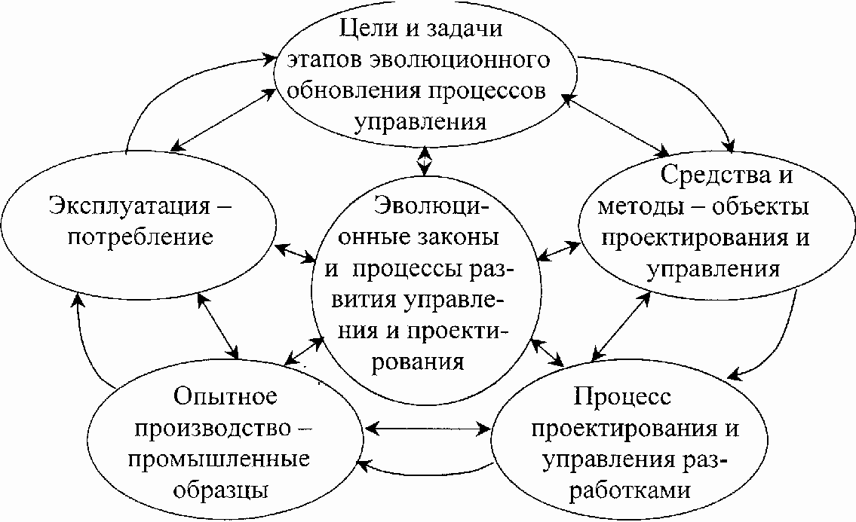Непосредственно **производства** **и** **эксплуатации** объектов (изделий, систем, технологических процессов, систем автоматизации и др.) проектирования и управления (рис. 1.1).

Рис. 1.1. Эволюционный цикл обновления и развития процессов проектирования и управления

10

Эволюционный цикл обновления представляет собой целостный процесс с существенной взаимосвязью всех его сторон, поэтому его анализ, синтез и управление следует проводить со столь же исчерпывающих позиций. Однако этот процесс чрезвычайно сложный, поэтому совершенно необходима его **декомпозиция** на самостоятельные этапы, которые системно анализируются и синтезируются с учетом очередей, то есть когда **решения** **предшествующего** **этапа** принимаются в качестве исходных проектных данных для принятия последующих технических решений проектирования и управления. При этом принятые технические решения корректируются на основе системного и функционального анализа, если возникает потребность учета обратных связей взаимных влияний этапов проектирования и управления. Во всем многообразии возникающих "здесь положений будем анализировать и систематизировать главную часть эволюционного цикла обновления — это этапы целеполагания, обоснования и описания объектов проектирования, формирования процессов проектирования и управления.

# Цели проектирования и управления разработками

**Цель** **проектирования** **и** **управления,** как ожидаемый результат предстоящей деятельности, является инициирующим этапом эволюционного цикла обновления. **Цель** имеет **относительный, развивающийся** **характер** **—** от

формулировок самого общего плана до более или менее конкретных постановок задач, которые возникают в процессе их многократных уточнений методом последовательных приближений.

**Цель** **характеризуется** своим общим качественным описанием и признаками или критериями наиболее существенных сторон этого качества: точностью, надежностью, оптимальной стоимостью, быстродействием и другими критериями **функциональности** и признаками ее достижения.

Первоначальная формулировка цели предусматривает в сущности лишь некоторое общее направление предстоящей творческой деятельности. Однозначные результаты, пути и средства их достижения пока как бы не предполагаются. Наоборот, допускается многовариантное развитие (альтернативное) событий в заданном направлении. Оно и не может быть иным в силу значительной неопределенности, которая объективно возникает на всяком начальном этапе эволюционного цикла обновления [I]. С позиции **функции** (полезного действия) любое целеполагание обязательно завершится определенными результатами, поэтому после формулирования **общей** **цели** **— функциональности,** осуществляется априорное построение **«дерева** **графа» — многоуровневого** **функционального** **иерархического** **графа** **целей,** когда общая цель разделяется на логически взаимосвязанные обеспечивающие цели (функции) (рис. 1.2).

11

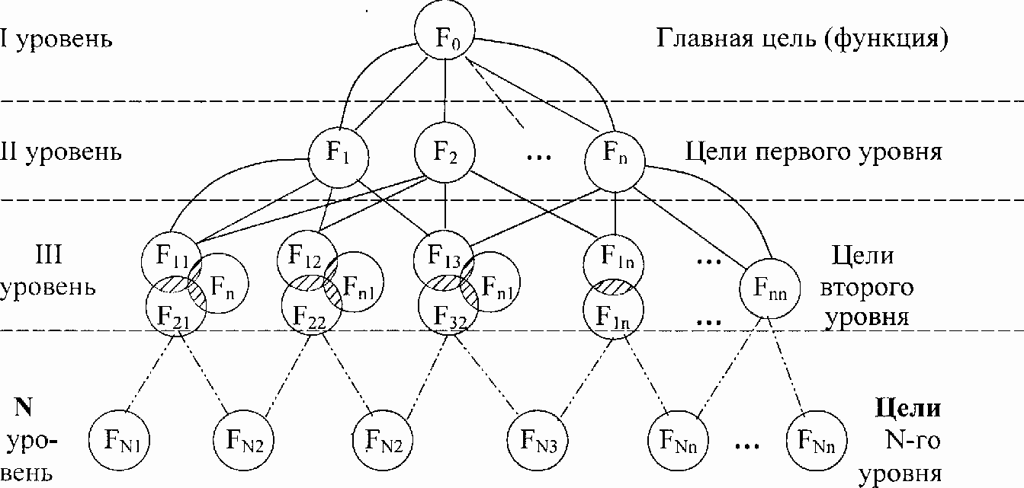

Рис. 1.2. Функциональный граф целей и задач проектирования (управления) по принципу иерархичности построения

Из теории структур и функциональных систем известно, что любая система проектирования и управления подчиняется принципу иерархичности построения, поэтому **цели** по уровням иерархии теряют общность и наращивают конкретность формулировок. Этот процесс **декомпозиции** **общей** **цели** продолжается до той степени конкретизации, когда за формулировками обеспечивающих **функций-целей** начинают вырисовываться конкретные пути и средства их достижения, а через них - пути и средства достижения об- щей цели, решения проблемы в целом.

Диалектика взаимоотношений целей и средств их осуществления такова, что цели всегда содержат в себе определенные подсказки о средствах. Общая цель недостаточно конструктивна. Она содержит мало подсказок о средствах своего осуществления. Иерархическое дерево целей приводит на своих нижних уровнях к достаточно конструктивным целям [I]. Они допускают не только качественное, но и количественное свое описание. **Количественное** **описание** выражается через численные оценки критериев достижения целей, например, в виде заданной **надежности** **функционирования,** весовых характеристик с оптимальным весом, срока службы и т. д. какого-то агрегата сложной самолетной системы. Вследствие этого описания целей проектирования и управления разработками на нижних ступенях иерархии становятся настолько конкретными, что их можно принять в качестве исходных данных или начальных описаний объектов проектирования и управления разработками: тактико-технических требований к объектам проектирования и управления, технических заданий на проектирование и организацию управления и т. п.

Так иерархическое дерево целей становится не только инструментом более точного описания планируемых результатов, но и исходной базой для формирования облика объектов (событий) проектирования и управления разработками.

**Целеполагание** **- априорное** **видение** **будущего** **объекта,** его декомпозиция и связная логическая увязка всех его компонентов - сложный творческий и интеллектуальный процесс. Здесь требуется большая работа по обобщению имеющегося опыта разработок, выявлению и прогнозу закономерностей развития в предметной области промышленного (авиационного) производства, обоснованию и максимально точному **функциональному** описанию целей обновления, наиболее рациональному отбору, формированию критериев и количественной оценке обеспечивающих целей-функций и т. д.

Для успешного решения этих задач требуется оперативно обрабатывать большие объемы информации, эффективно применять методы формализации, математического и электронного моделирования на всех стадиях **целе-полагания.** Все это требует применения соответствующих автоматизированных систем, то есть использования комплекса ЭВМ + технические средства + программное обеспечение и .пакеты прикладных программ + индивидуум (человек). Автоматизированная система способствует более глубокой проработке и сокращению сроков процесса **постановки** **цели-функции.**

Проиллюстрируем эти общие положения на примере контроля магистральных трубопроводов для подачи нефти и газа.

Общая цель - обеспечить контроль многокилометровых магистральных трубопроводов на предмет утечки нефти или газа. Здесь необходимо сформулировать техническую возможность достижения этой цели. Здесь, в этой цели уже почти содержится подсказка использования космической техники — спутников, либо более скромной техники - дельта или термопланов, которые могут обеспечить контроль целостности магистральных трубопроводов на всей протяженности этих магистралей. Далее появляется более конкретная цель, проведение анализа проблемы, которая ведет к разделению общей цели контроля на несколько более конкретных **обеспечивающих** **целей-функций,** а именно - постановка проблемы о разработке системы спутников (или термопланов) наблюдения, о создании средств передачи информации с трубопроводов, приема информации (сигналов) на летательный аппарат, системы обработки и передачи данных о неисправностях трубопроводов в службы эксплуатации и ремонта на земле и т. д. Каждая из этих целей далее проходит свою ступень дробления с количественным описанием **целевых** **функциональных** **заданий** о количестве спутников (или термопланов), параметров их орбит, характеристик радиолокационных систем, условиях движения термопланов при боковом или встречном ветре и т. п. Все эти параметры и объекты берутся в качестве исходных данных для проектирования, а затем и создания целостной системы контроля магистральных газо-нефтепроводов.

# Объекты проектирования и управления разработками

Объекты проектирования и управления разработками - это будущие средства и методы достижения **целей-функций:** конструкции изделий, технологические процессы, системы проектирования и управления разработками. В ходе проектирования объекты и процессы управления пока существуют в воображении, либо в виде комбинатов технических решений или комбинаторных файлов в памяти автоматизированной системы; предварительных описаний, математических и электронных моделях. При этом представ- ления **о** **них** последовательно уточняются в процессе проектирования от первоначального (в основном качественного описания, прочностных расчетов, математического моделирования образа и т. д.) до окончательного «документа» - проекта или электронной, или натурной модели.

Если, например, цель — **транспортировка** **транспортабельных** **элементов** **ракетоносителя** **и** **челнока** **серии** **«Буран»** на головной завод (предприятие) в район Байконура из средней и центральной части России. Средством достижения этой цели можно считать техническое решение - транспортировка транспортабельных элементов ракетоносителя и челнока серии «Буран» по воздуху при помощи широкофюзеляжных самолетов типа «Руслан» или самолетов индивидуальной постройки главного конструктора Мясищева В. М. Последние становятся объектами проектирования. Определение объекта проектирования как самолета типа «Руслан» или самолета Мясищева В. М. достаточно лишь для начала работ по обеспечению транспортировки транспортабельных элементов ракетоносителя и челнока серии «Буран». Далее требуется более подробное и точное его обоснование и описание: грузоподъемность, потолок полета и дальность, прочностные характеристики фюзеляжа, объем внутренней полости фюзеляжа с подъемно транспортным оборудованием и приспособлениями для крепления транспортабельных элементов и т. д. На эти и подобные вопросы при проектировании летательного транспортного аппарата будут даваться ответы на последующих этапах проектирования. Окончательное и полное представление о конструкции объекта (ле- тательного аппарата) дает завершенный проект со всем комплектом конст-рукторско- технологической документации.

Следовательно, **содержание** **понятия** **— объект** **проектирования** **и** **управления** **разработками** - существенно связано с целями и процессом проектирования разработок. Он развивается по этапам этого процесса и должен последовательно отвечать целевым (функциональным) установкам рассмотренной выше иерархии целей-функций. Тем самым осуществляется единство цели-функции, объекта и процесса проектирования (равно как и управление разработками), взятых в их развитии от начальной постановки задачи (проблемы) до завершения проектных работ. Процесс проектирования в этой процедуре может рассматриваться как **алгоритм** **последовательного** **уточнения** **обоснований** и облика объекта проектирования и управления

разработками под заданную иерархию задач, вытекающих из целевых (функциональных)

заданий.

Для реализации такого целенаправленного процесса вокруг предполагаемого объекта проектирования необходимы достаточно исчерпывающие критерии и степени его формализации и моделирования. Без этого невозможно более или менее точное описание (функциональное назначение) объекта проектирования, а также определение мер по его совершенствованию в процессе проектирования и управления разработками.

Формализация описания и моделирование объекта проектирования достигается в основном за счет его структуризации и разузлования, математического и электронного моделирования элементов проявляющихся структур и образа объекта. На проектных этапах к этим моделям (описаниям) могут добавляться натурные модели, имитаторы, макеты, опытные образцы объекта, дающие экспериментальные сведения о его свойствах. Различают несколько основных видов формализованного описания объектов проектирования: морфологическое, информационное, функциональное, математическое,

электронное и натурально-макетное.

**Морфологическое** **описание** дает представление об объекте, его виде, то есть либо это самолет, ракета, автомобиль, компьютер или телевизор и др.

**Информационное** **описание** оговаривает его тактико-технические данные, например, размеры, вес, дальность полета, потолок и т. д.

**Функциональное** **обоснование** **(описание)** дает характеристику назначения объекта проектирования через его главную и основную функции, функции эксплуатационные: принципы действия, свойства и способности, обеспечивающие выполнение'целевых заданий.

Функциональные характеристики должны соответствовать целям проектирования, поэтому они формируются, следуя логике иерархии целей-функций, то есть от общих функций до частных. Происходит разузлование (декомпозиция) общих эксплуатационных свойств объекта проектирования на иерархическую систему самореализующихся и обеспечивающих функций (полезных действий). Например, если цель-функция — создание **автоматизированной** **системы** **проектирования** **и** **управления** **разработками,** то главной ее функцией будет - «Управлять разработками (процессом проектирования)»;

«Разрабатывать проекты (техпроцессов, конструкций изделий и др.)»;

основной функцией будет - «Обеспечить проектирование (управление) (ав- томатизированное)» и т. д. Если цель - создать тип нового летательного аппарата (самолета), то главной функцией его будет - «Летать в атмосфере»;

основная функция - «Обеспечить переброску (грузов по воздуху: пассажиров, бомб, контейнеров и т. д.)».

Эти функции можно реализовать, если объект проектирования будет способен развивать такие обеспечивающие и самореализующие функции, как, например, подъемную силу для преодоления силы тяжести, тяговые усилия для преодаления сопротивления движению со стороны атмосферы, управление силами и моментами сил в полете для осуществления маневров; или, на-

пример, мгновенный поиск оптимальных технических решений из базы данных автоматизированной системы по функциональным, конструктивным и другим признакам образа объекта, расчета прочностных характеристик деталей объекта, автоматизированного нормирования техпроцессов и т. д.

Для выполнения этих функций **летательный** **аппарат** должен располагать соответствующими устройствами: крыльями для создания подъемной силы; силовыми установками для создания тяговых усилий; рулями для создания управляющих сил и моментов; **автоматизированная** **система** должна располагать быстродействующими процессорами, большим объемом памяти, быстродействующими устройствами приема и обработки информации типа графических станций RS/6000-42T, мощным программным обеспечением, развитой информационной базой, современными интерфейсами и др.

Таким образом, за функциональным описанием возникает потребность в структурировании объекта, проектирования - разделении его на такие части, которые предназначены' для выполнения обеспечивающих (главных и основных) функций. Такое структурирование происходит по иерархическому принципу, следуя логике иерархии целей-функций и декомпозиции обобщенных функций объекта проектирования и управления разработками **на** **обеспечивающие** функции. Результат структурирования может также изображаться в виде графа - разомкнутой сети, дающей строгую логическую увязку взаимодействия всех частей объекта проектирования и процесса управления разработками.

В результате структурирования объект (система управления) проектирования становится сложной системой, то есть целостным средством взаимосвязанных частей — подсистем, агрегатов, узлов, конструктивных и технологических элементов, функционально-стоимостных показателей. Каждая часть системы имеет собственное **целевое** **и** **функциональное** назначение, принцип действия, конструктивное устройство и вместе с тем через согласованную систему целей и обеспечивающих функций участвует в образовании единого целого - создаваемого объекта или системы управления разработка- ми.

**Математическое** **описание** устройства объектов, их структур, геометрий, образов и др. вместе с морфологическим и функциональным описанием тесно связаны. В общем случае математическое описание сводится к сово-купностям вида

или или

(1.1)

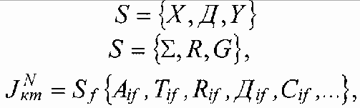(1.2)

(1.3)

где S - состав объекта (или системы) проектирования; Х — входные параметры из технического задания;

Д - действие или операторы, объединяющие действие; Y - выходные параметры требуемого объекта;

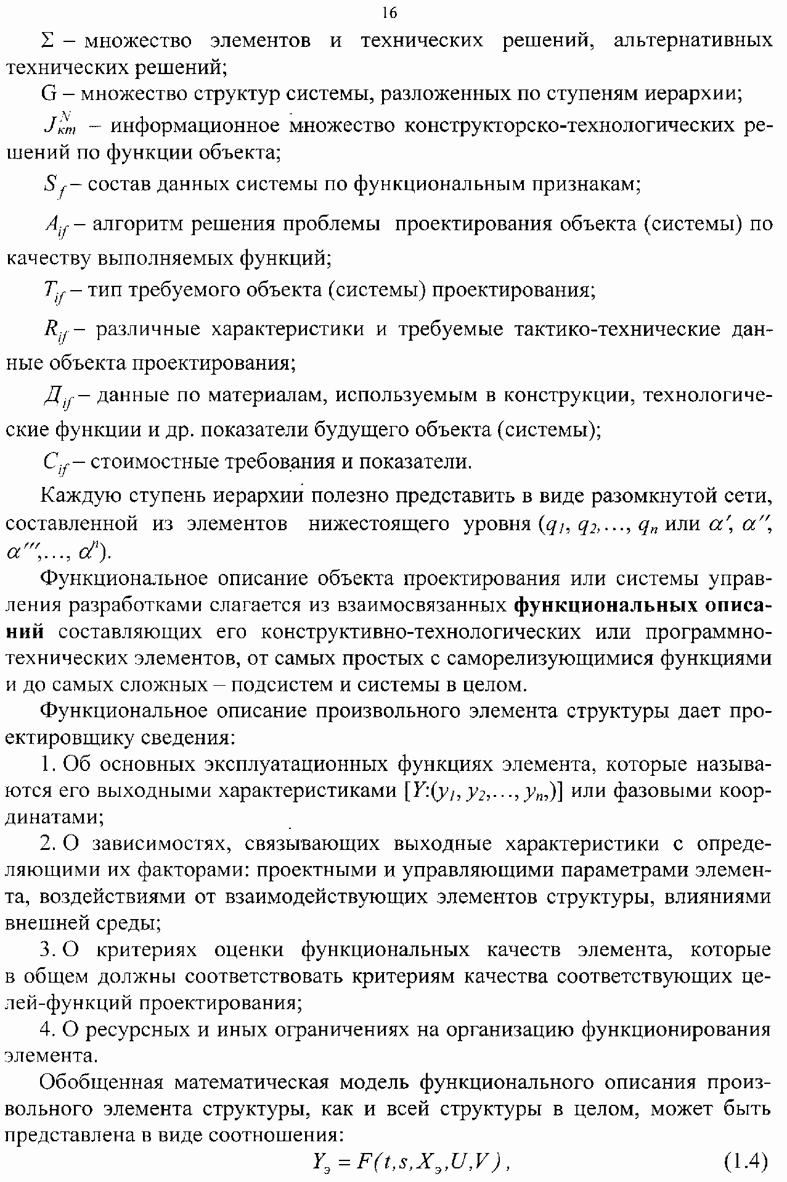

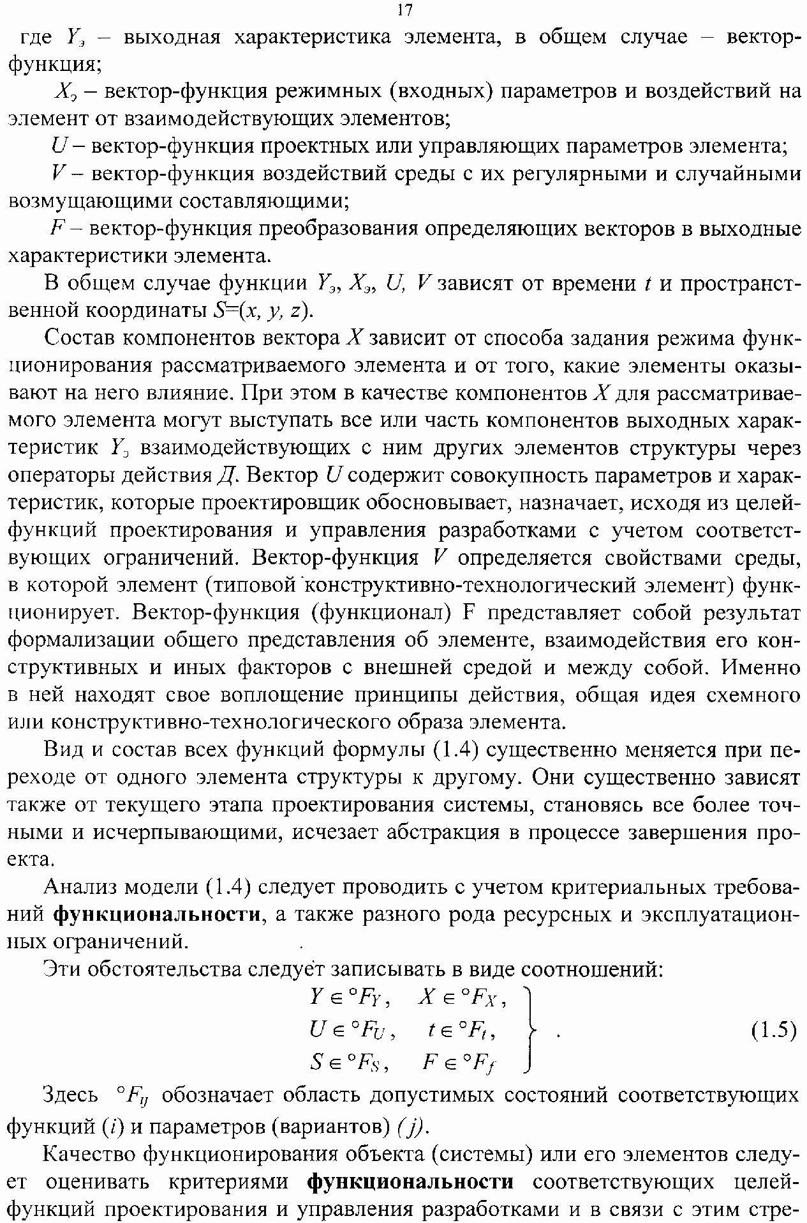

миться к тому, чтобы они обладали необходимой точностью, надежностью, качеством, экономичностью, быстродействием, долговечностью и другими **полезными** **свойствами** **функционирования.**

Для оценки количественной меры этих качеств введем так называемые векторные функционалы качества и информативности системы, и элементов вида

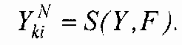(1.6)

Здесь *S -* заданная вектор-функция состава аргументов *Y, F.* **Функционалы** **качества** позволяют вычислить численную меру точности, надежности, экономичности, быстродействия и других свойств элемента в зависимости от его выходных, а, следовательно, и определяющих характеристик и факторов. При помощи функционала качества можно оценивать степень совершенства принимаемых решений, соответствия их критериям целей-функций.

**Численные** **значения** **критериев** **совершенства** объекта проектирования и управления разработками, его частей должны соответствовать численным характеристикам критериев качества целей-функций, либо превосходить **функционально** их. В связи с этим необходимо выполнение условий

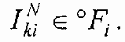(1.7)

Здесь *°Fi -* область допустимых функциональных значений *I*. Поскольку в общем случае модели функционирования (1.4) допускают не единственные способы достижения поставленных целей-функций, возникает возможность для постановки и решения -задачи построения **оптимальных** (наилучших) вариантов объектов (систем) проектирования и управления разработками, которые обладают **функциональными** свойствами при выполнении основных целевых заданий и ограничений (1.5).

Совершенно очевидно, эта задача сводится к отыскиванию зависимостей *U, F,* доставляющих экстремум функционалу качества или отдельным его компонентам при соблюдении всех ограничений и требований решаемой проблемы проектирования и управления разработками.

Задачи функционального, морфологического и математического описаний объектов и систем проектирования связаны с использованием и переработкой значительных комбинатов технических решений и потоков информации об управлении разработками .

**Электронное** **описание** - это информационная процедура анализа сведений об объекте проектирования и управления разработками, связанная с пополнением информационных. баз данных автоматизированных систем **комбинатами** технических решений, создания **комбинаторных** файлов ЭВМ и **растровое** или **электронное** моделирование образа объекта или системы управления разработками на экране дисплея (монитора) с последующей корректировкой образа в соответствии с требованиями и ограничениями.

**Под** **информацией** **об** **объекте** следует понимать всевозможные сведения в виде статистических данных по комбинатам технических решений объек-

тов аналогов, вариантов решения идентичных задач проектирования в процессе эволюционного развития систем, данные по анализу документов и сведений, сигналов, подлежащих приему, обработке, хранению, корректировке и передаче информации в интересах целостного описания устройств и функционирования объекта проектирования и управления разработками. При этом понимается, что **сведения** для электронного моделирования — в общем смысле это **все** **сведения** о тактико-технических данных, размерных и прочностных характеристиках и другие сведения, необходимые для создания электронной модели объекта (или системы) проектирования; **сообщения** **-** упорядоченные наборы символов и кодов, комбинаты типовых технических решений, типовых функциональных носителей информации об объекте, служащие для выражения информации; **документы** - материальные носители сообщений в виде схем, эскизов, чертежей, описаний, справок и др.; **сигналы** -физические явления и процессы, служащие для приема, хранения, обработки, передачи и корректировки информации.

**Натурно-макетное** описание — это производственно-технологическая процедура, когда по результатам электронного (растрового) моделирования создается натурный образец изделия либо действующий макет, по которому определяют априорные функциональные возможности будущего изделия (или системы), исследуют его поведение, уточняют технические характеристики, определяют априорную эффективность, качество, надежность и стоимость. Натурно-макетное моделирование является одной из основных проектных процедур и направлено на создание эффективного и функционального объекта (или систем).

Современные объекты (системы) проектирования и управления разработками отличаются большой сложностью устройства и многообразием **функциональных** **проявлений,** поэтому оптимальные и эффективные их описания на основе экономико- математических, функционально-стоимостных методов в динамике потребного [1] их развития по стадиям проектирования требуют применения автоматизированных систем проектирования и управления разработками с развитыми сетями вычислительной техники.

# Процессы проектирования и управления разработками

**Проектирование** **и** **управление** разработками — это процесс исчерпывающего обоснования и описания **объектов** (или систем), предназначенных для выполнения определенных целевых (функциональных) заданий.

В общем случае по иерархической и функциональной цепи проектирования **объектов** (систем, изделий и др.) можно подразделить на следующую последовательность относительно самостоятельных его стадий:

1. Постановка проблемы и формирование общей цели проектирования. Это - творческая процедура, логически вытекающая из хода и прогноза развития событий в определенной области и сфере деятельности. Она требует от

постановщиков проблемы глубокого анализа разработок и всестороннего понимания перспективных потребностей эволюционного процесса обновления.

1. Изыскание и использование общей концепции о средствах достижения цели- функции; выявление **главных** **и** **основных** функций, принципов и приемов действия, и средств как объектов проектирования, обеспечивающих достижение планируемых результатов. В основном это - творческая интеллектуальная работа, связанная с функциональным и системным анализом проблемы проектирования, изучением предшествующих опытов решения подобных вопросов, проигрыванием возможных ситуаций и нестандартных решений на обобщенных имитационных, математических, функциональных и электронных моделях и т. п.
2. Иерархическая декомпозиция общей цели-функции, построение «дерева функций» и принципа построения объектов (систем, изделий и т. п.) до той степени конкретизации, когда вырисовываются **технологически** **реализуемые** конструктивные решения элементов декомпозиции с количественными критериями **функциональности** (качества, надежности, эффективности, оптимальной стоимости; ремонтопригодности и долговечности). На этой стадии проектирования, кроме общих представлений и эрудиции, требуются глубокая профессиональная подготовка проектировщиков в соответствующей предметной области знаний, знание технических и технологических возможностей реализации выдвигаемых технических решений и идей, умение количественно оценивать достижимые уровни качественных показателей проектируемых объектов (систем, изделий и т. п.), умение пользоваться средствами автоматизированного проектирования и управления разработками.
3. Разработка **технических** **заданий** на проектирование объектов (систем, изделий и т. п.) и составляющих их частей. Здесь формируются директивные предложения о назначении и функциях, эффективности и надежности, технико-экономических показателей и тактико-технических данных, иных требований к объектам проектирования и управления разработками.
4. Разработка конструктивно-технических предложений на разработку объектов (систем, изделий и т. п.) под сформулированные технические задания. Технические (и конструктивные) предложения предусматривают выбор тех или иных вариантов (альтернатив) удовлетворения технических заданий на принципиальном уровне с учетом максимально возможных объемов информации, имеющей отношение к прорабатываемым вопросам изобретений, патентов, прототипов,аналогов и т. д.
5. Эскизное (или электронное) проектирование объектов. На этой стадии проектирования осуществляется основная работа по окончательному теоретическому и экспериментальному на уровне математических, функциональных, электронных и натурно-макетных моделей обоснованию и описанию устройства и работы объектов (систем, изделий и т. п.) проектирования с высокой степенью достоверности прогноза их **функциональных** **и** **эксплуатационных** качеств.
6. Разработка технического проекта с одновременным уточнением электронной модели объекта и составляющих его элементов и систем. Здесь идеи эскизного проектирования доводятся до уровня конструкторских документов, содержащих окончательные технические (в т.ч. конструктивные) решения по объекту проектирования и всем его составляющим частям.
7. Разработка рабочей документации (в т.ч. в электронной интерпретации) для изготовления опытных или штатных (действующих) образцов объектов (систем, изделий и т. п.).
8. Корректировка проектных решений, конструкторской (в т.ч. электронной) документации по результатам испытаний опытных и штатных (действующих) образцов изделий.

Следует отметить, что проектные работы каждой последующей стадии опираются (или являются основанными) на результаты предшествующих стадий. На любом рубеже (стыке) стадий проектирования возможно их взаимодействие по принципу обратных связей, если очередные результаты признаются неэффективными или неудовлетворительными вообще. В этом случае происходит корректировка ранее принятых целей, функций, правил, декомпозиции (разузлования), **критериев** **функциональности** и других характеристик объектов проектирования и управления разработками. В этой связи некоторые **стадии** **проектирования** могут быть объединены в единую совокупность действий проектировщиков.

Системный и функциональный анализы содержания работ стадий проектирования показывают, что между ними имеются существенные черты общности. В следствие этого они допускают значительные степени типизации технического описания. Так, на каждой стадии формулируются определенные совокупности **проектных** **задач,** решение которых приводит к достижению соответствующих целей-функций проектирования.

При решении эти задач соответствующим образом выделяются **проектные** **операции**

- законченные последовательности действий, завершающиеся определенными промежуточными результатами. Последовательности проектных операций, приводящие к решению проектных задач, называются **проектными** **(или** **техническими) процедурами.** Каждая стадия проектных работ может быть описана в терминах проектных (технических) процедур-и операций с учетом их логических связей. Весь процесс проектирования после этого становится логически увязанной системой стадий, процедур и

операций. Эту систему можно назвать **обобщенным** **алгоритмом** проектирования.

В общем случае, с позиции функционального анализа проектная (техническая) процедура содержит следующую достаточно типовую последовательность проектных операций:

1. Общую характеристику и формализацию целей-функций проектной задачи;
2. Анализ исходных данных;
3. Выработку предварительных предложений о средствах и методах достижения целей-функций как объектов проектирования;
4. Моделирование выбранных классов и типов объектов проектирования, в частности в виде классов соотношений (1.1) - (1.4), ограничений (1.5), (1.7) и функциональности (или функционалов качества) (1.6);
5. Выработку вариантов (альтернатив) проектных решений на основе анализа моделей;
6. Принятие предварительно **оптимальных** **проектных** решений;
7. Испытание и структурное объединение (согласование) предварительных проектных решений;
8. Принятие окончательных проектных решений;
9. Документирование итоговых результатов проектной процедуры как законченного фрагмента проекта (в т. ч. электронное документирование).

Среди операций типовой проектной процедуры особое место занимают операции выработки и принятия проектных решений.

**Проектными** **решениями** следует называть выбор схем, конструкций, других технических решений, управлений разработками, других характеристик объектов проектирования, однозначно определяющих их устройство и функционирование под заданные цели. Проектные решения называются **оптимальными,** если они обеспечивают **функциональные** **свойства** объектов проектирования и управления разработками.

В случае объектов, моделируемых (1.1)-(1.7), проектные решения, как уже отмечалось, сводятся к отыскиванию функций *V* и *F,* связанных между собой соотношением (1.4) и "удовлетворяющих ограничениям (1.5)-(1.7). Оптимальные проектные решения в этом случае отыскиваются из условия экстремума одного или нескольких компонентов векторов качества *INki* .

**Проектным** **решением** можно называть также **итоговое** **документальное** **оформление** проектной процедуры, поскольку именно здесь находят свое окончательное и полное выражение результаты деятельности проектировщиков при решении конкретной задачи.

На практике для исчерпывающего и вместе с тем функционально-экономического описания алгоритма проектирования возникает соответствующий **проблемно- ориентированный** **язык** **(тезаурус)** со своей терминологией и символикой (кодами) в предметной области. Этот язык становится одним из важнейших атрибутов процесса проектирования, а тем более проектирования автоматизированного, так как при поиске альтернативных конст-рукторско-технологических -решений описание **решений** производится **на** **языке** **выполняемых** **объектом** (или его элементом) **функций** **и** **их** **отношений** (иерархическая связь технологических функций тезауруса).

Сложность алгоритма проектирования *(Aif)* и всех его составляющих (а/, *а2,...,*аin) элементов, с одной стороны, и наличие современных технических средств обработки информации (например, графстанции RS/6000 - 42Т),

с другой, предопределяют целесообразность и возможность автоматизированного проектирования и управления разработками.

Потребности и возможности автоматизированного проектирования и управления разработками находятся в согласии с такими проектными (вспомогательными) процедурами, как хранение и обработка обширной технической информации; формализация, математическое и электронное моделирование объектов; реализация алгоритмов поиска проектных решений; организация процессов корректировки исходных данных и принятых решений по результатам испытаний; документирование (в т. ч. графическое и электронное) промежуточных и итоговых результатов. Далеко не все операции и процедуры проектирования можно автоматизировать. Например, без про- ектировщиков не обойтись при целепологании и постановке проектных задач пополнения комбинатами технических решений информационной базы данных автоматизированной системы проектирования и управления разработками, постановке проектных задач, определении концепции о средствах достижения целей-функций, принятии окончательных решений на стыке проектных процедур и стадий, а также проектирования (в том числе автоматизированного) в целом.

При этом автоматизированные системы проектирования и управления разработками должны предоставлять проектировщикам возможности использования информационных баз данных в смежных предметных областях значений: формализованных описаний объектов проектирования на языке выполняемых функций и их отношений; математических моделей; эффективных алгоритмов оценки точности и прогноза состояния моделей (электронных, натурных и др.); реализации разветвленных алгоритмов генерации вариантов (альтернатив) и поиска оптимальных технических решений (проект- ных решений); машинного документирования (в том числе электронного) основных этапов проектирования и управления разработками; эффективного (интерактивного) диалога проектировщиков с автоматизированной системой на основе **применения** **тезауруса** **из** **предметной** **области** **проектирования** и управления разработками.

В свою очередь проектировщики должны проводить большую подготовительную работу в своей предметной области по пополнению информационных баз данных системы автоматизированного проектирования и управления разработками путем типизации и унификации проектных операций и процедур, других технических решений; вырабатывать оптимальные комбинаты технических решений и организовывать комбинаторные файлы; проектировать наиболее рациональные структуры, наиболее оптимальные с позиции эксплуатационного подхода и экономико-математических методов анализа.

Таким образом, автоматизированные системы проектирования и управления разработками в едином информационно-техническом комплексе с проектировщиками изделий (объектов, систем) должны максимально удовлетворять запросы заказчика (потребителя) по принципу **полезности** или **показателю** **интегрального** **качества** **производства** **проектных** **работ.**

# Функциональный анализ показателей интегрального качества проектирования

При проектировании военной (аэрокосмической, реакторной, судовой и др. видов) техники вводится понятие **- показатель** интегрального качества (или величина степени выполнения функций) объекта проектирования *(Sik* или *Som эф*). Этот параметр объекта проектирования определяется исходя из следующих технических процедур. Вводится понятие **функциональности** (°Fy), которое представляет собой комплексный показатель качества, надежности, эффективности, ремонтопригодности и долговечности. Одними из главных комплексных показателей являются качество и надежность. Последнее вытекает из первого показателя качества. Оценим категорию качества через степень эффективности, то есть

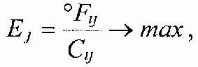(1.8)

где *EJ -* степень эффективности осуществления **функций** проектируемого объекта в *j -*

варианте конструкций;

°Fy - качество осуществления функций (?) объекта (полезность и необходимость с точки зрения заказчика), то есть степень удовлетворения общественной потребности (в j-м варианте);

Су - полные затраты на достижение качества осуществления функций (г) г-го изделия

(варианта объекта);

*i =* 1,2, *..., i1, ..., п* *-* функции объекта;

*j* = 1,2, ... ,j1, ..., *т* *-* вариант конструкции объекта.

Соотношение (1.8) **предопределяет** максимум, из которого вытекают остальные показатели **функциональности** объекта - это ремонтопригодность и долговечность, то есть этим соотношением (1.8) охватываются все комплексные показатели априорной функциональности объекта.

**Следующим** **шагом** функционального анализа показателя интегрального качества проектирования является определение коэффициента относительного значения i-го показателя j-го варианта конструкции объекта

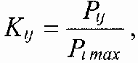(1.9)

где *Ру* *-* фактическое априорное значение i-го показателя j-го варианта объекта;

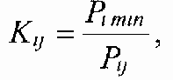*P1так* *-* наилучшее (оптимальное) значение i-го априорного показателя. В процессе проектирования при математическом, функциональном и электронном моделировании встречаются случаи, когда оптимальное (наилучшее) значение **минимально,** то относительный показатель (или коэффициент) следует определять по формуле

(1.10)

где *Р1тт* *~* наилучшее (минимальное) значение г-го показателя (функции).

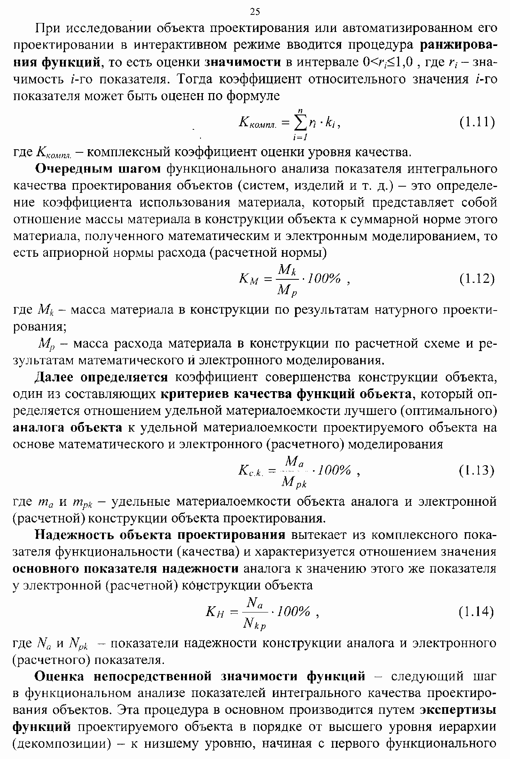

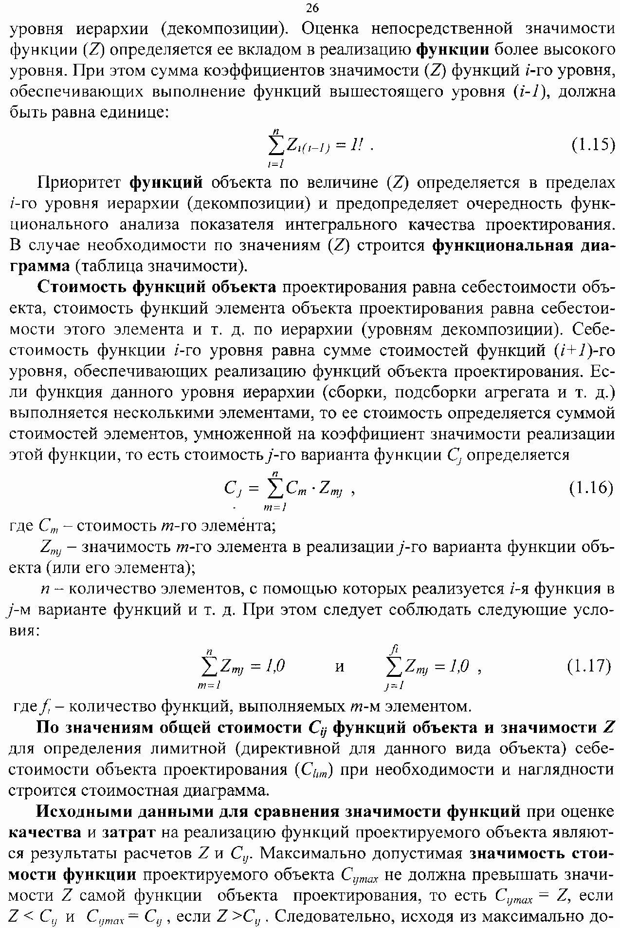

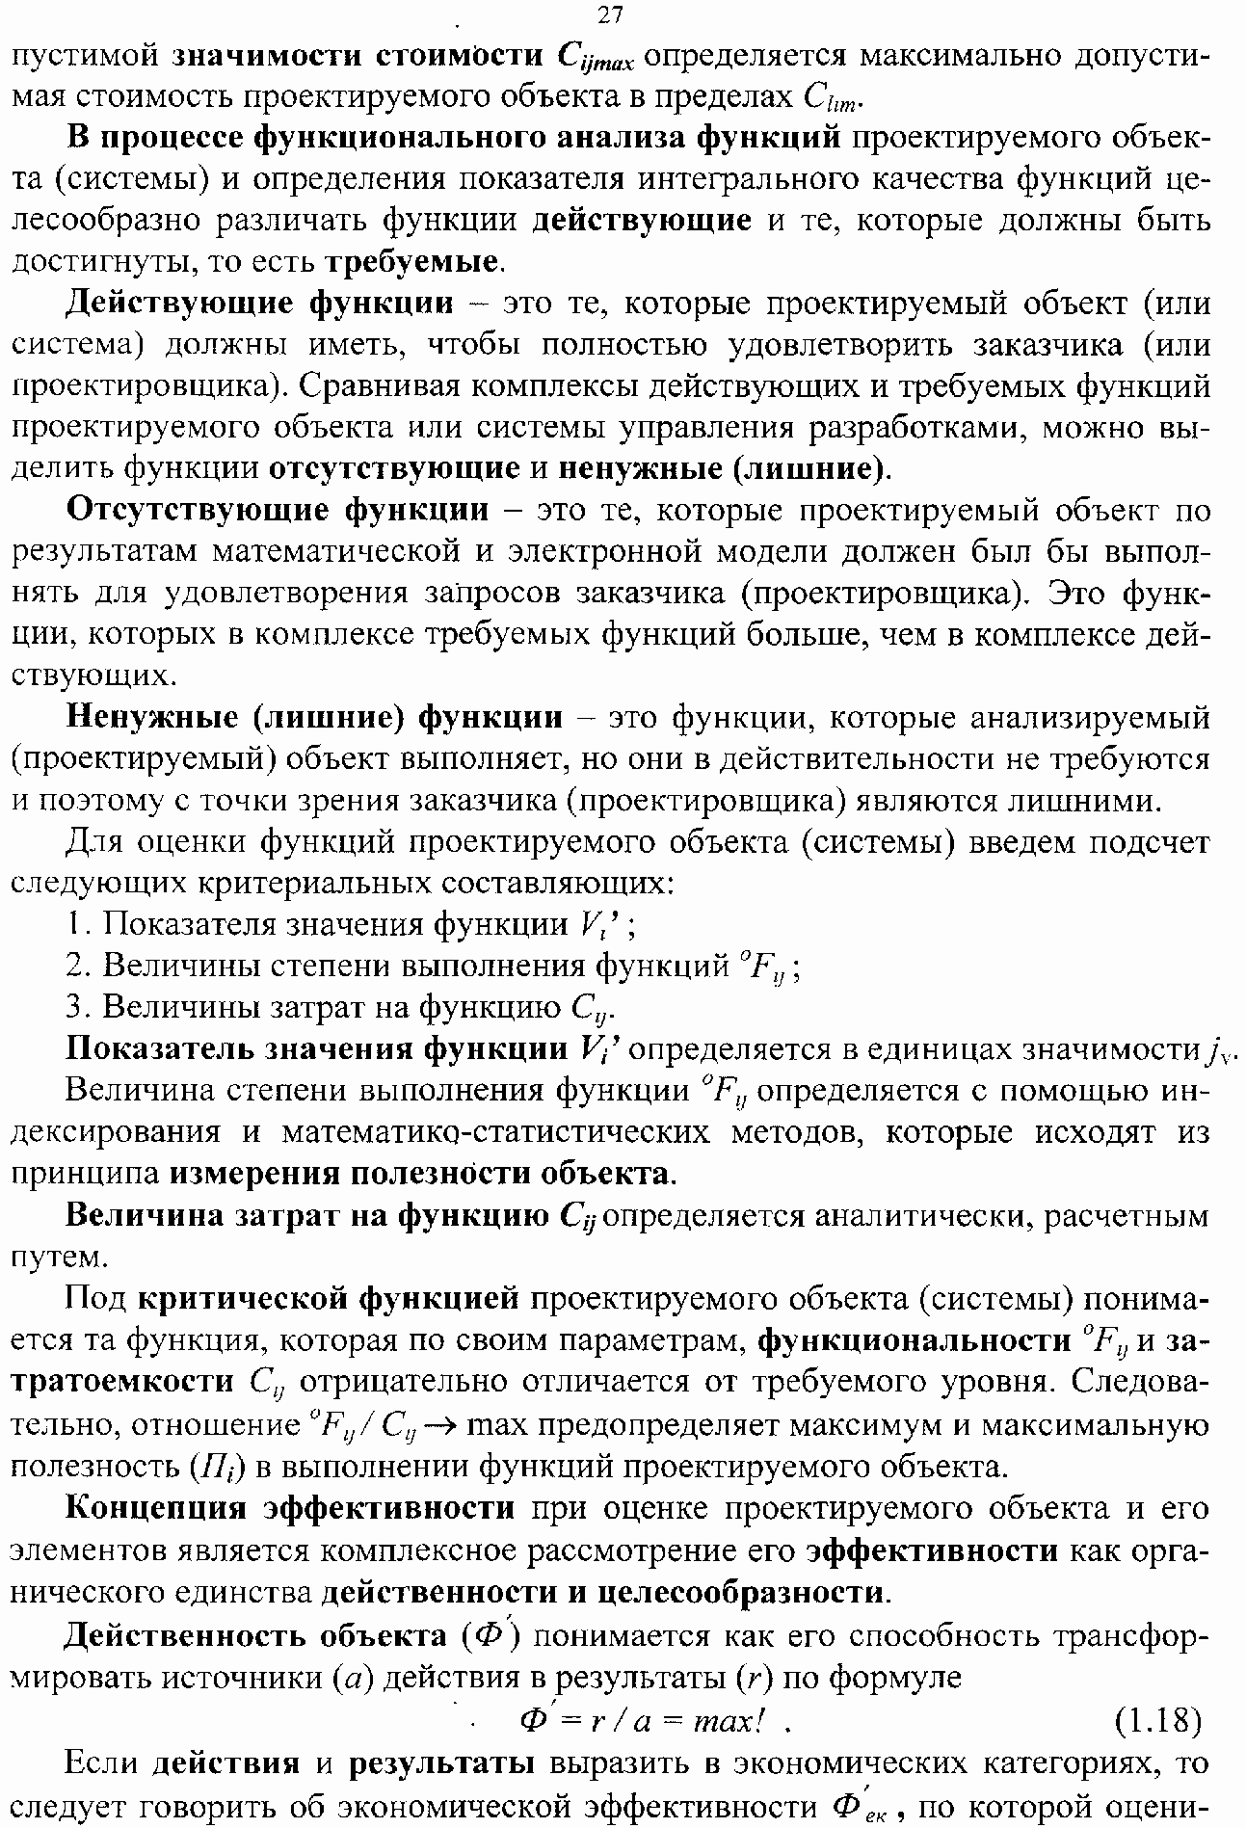

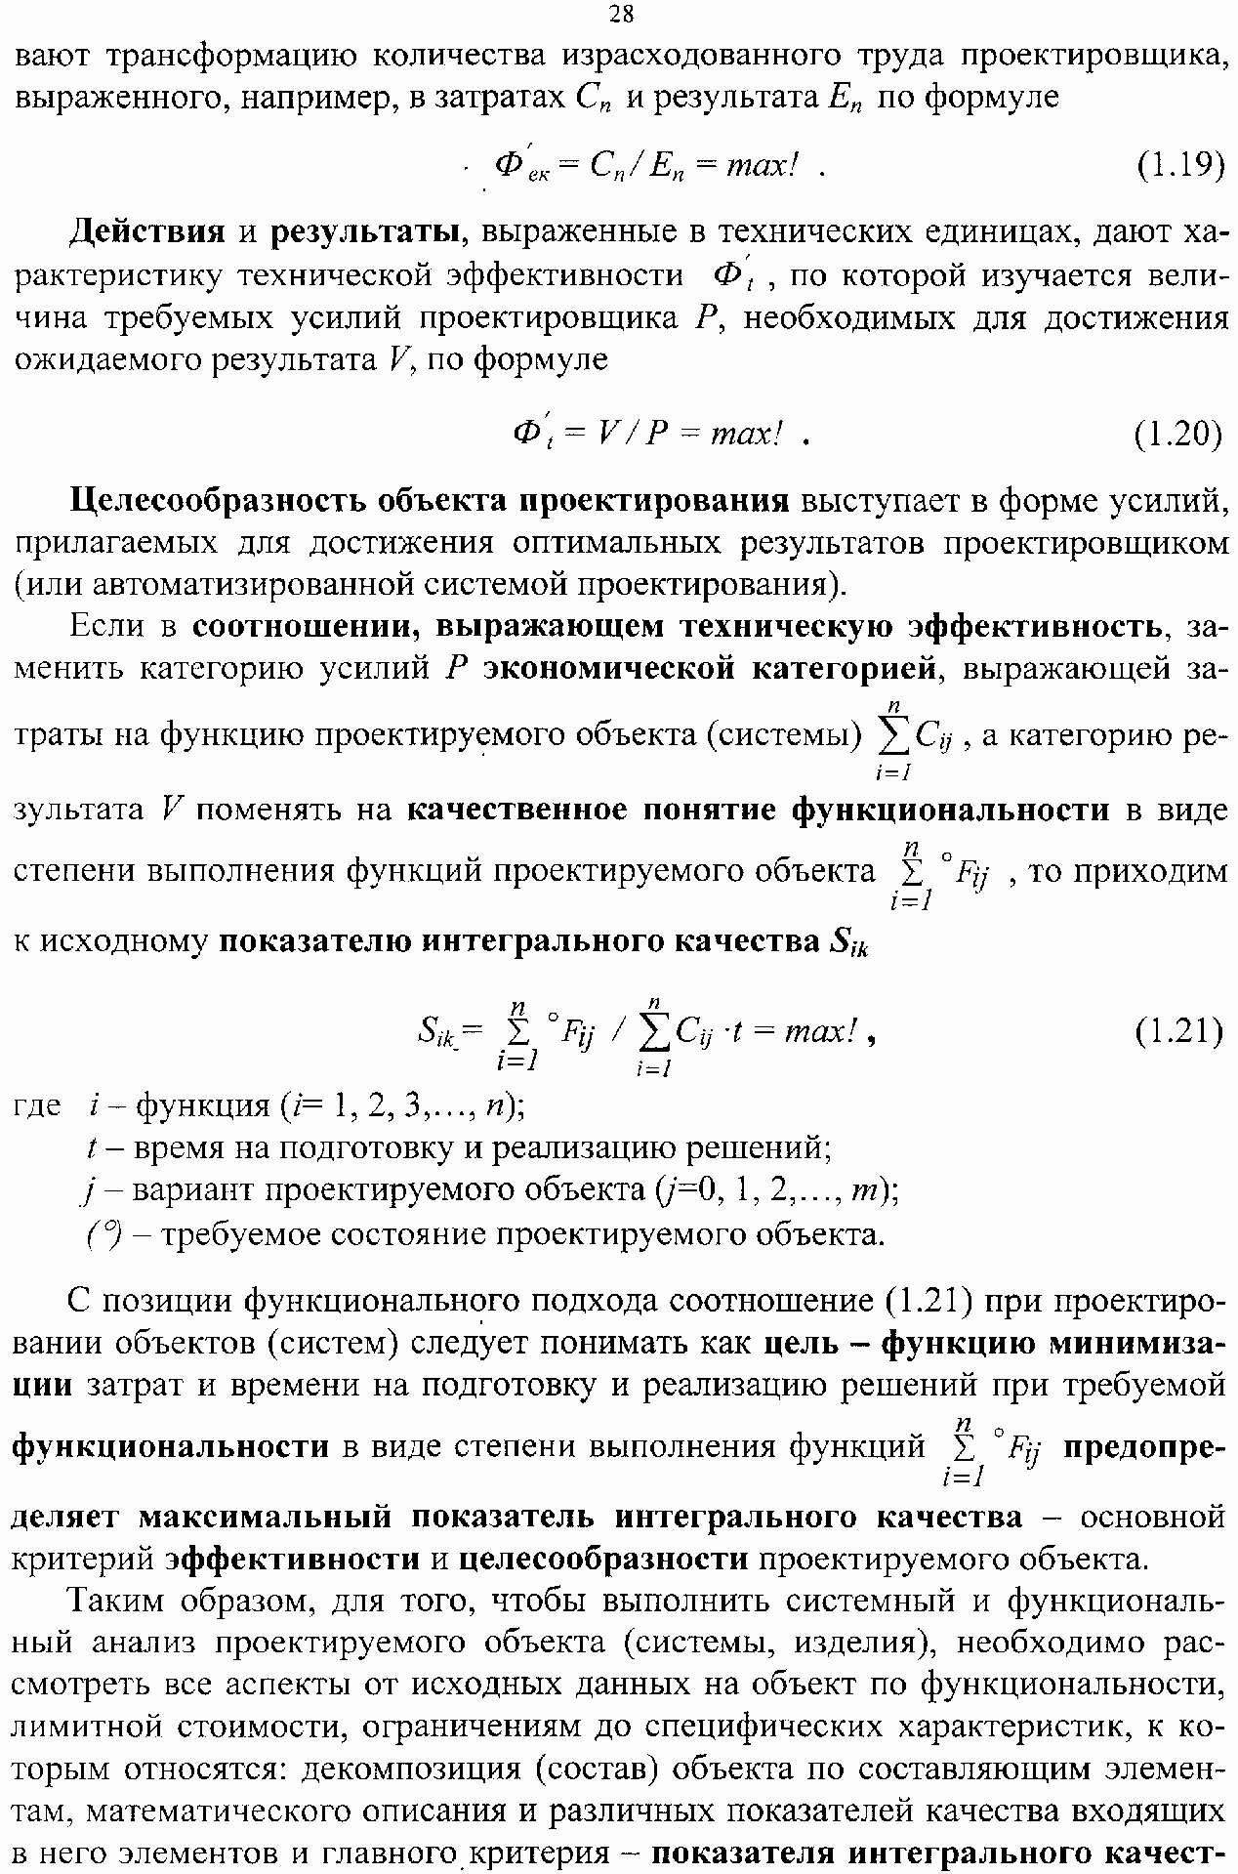

**ва** **конструкции** **объекта** **в** **целом,** от которого зависят основные показатели: качество, надежность, эффективность, ремонтопригодность, информативность и долговечность того или иного объекта (системы) проектирования

и т.д.

## ПРИНЦИПЫ ПОСТРОЕНИЯ АВТОМАТИЗИРОВАННЫХ СИСТЕМ ПОДГОТОВКИ ПРОИЗВОДСТВА

Как уже отмечалось выше, объектом проектирования могут быть любые изделия народного хозяйства, как то: трактор, автомобиль, самолет, ракетоноситель, искусственный спутник земли, телевизор, холодильник, автоматизированная система управления комплексами средств летательного аппарата, автоматизированная система проектирования конструкторско-технологических разработок (САПР - КТР), автоматизированная система управления технологическими процессами и т.п. То есть здесь следует отметить, что любая автоматизированная система (АС) может являться **объектом** **проектирования** и к процедурам проектирования АС предъявляются те же требования, как, например, к проектированию самолета, ракетоносителя и другим объектам промышленного производства.

Рассмотрим на примере создания объекта автоматизированную систему управления технологическими процессами (АСУ ТП), так как АСУ ТП является типичным представителем автоматизированных систем подготовки производства, в том числе и производства **авиационного.** Далее, при последовательном описании принципов построения автоматизированных систем подготовки производства используем аббревиатуру - **АСУ** **ТП** - автоматизированная система управления технологическим процессом и **АСПАП** **-** автоматизированная система подготовки авиационного производства и т.д.

# Функциональная и математическая интерпретация автоматизированных систем

**Управляемый** **технологический** **процесс.** Технологические процессы служат материальной базой любого производства, тем более авиационного производства, поэтому для повышения эффективности промышленного производства (равно, как и авиационного) и его характеристик: производительность, качество, надежность выпускаемой продукции, рентабельность производства, необходимо обеспечить **«управляемость»** процессов с внедрением автоматизированных систем управления вышеперечисленными процессами и процедурами.

Сформулируем, с позиции **функционального** **подхода,** главную функцию всех автоматизированных систем, то есть АСУ, АСУП, АСУ ТП, АСТПП, САПР и АСПАП - это технические человеко-машинные системы, или совокупность взаимодействующих элементов и технических средств

(ЭВМ), объединенных единством цели и общими целенаправленными правилами обмена данными, то есть - взаимоотношениями.

**Под** **совокупностью** **элементов** понимается не просто набор элементов, хотя бы и имеющих общий признак, а такой набор, который позволяет иметь у АС некоторую общую характеристику, которая хотя и определяется характеристиками отдельных элементов, однако не присуща ни отдельному элементу, ни простому набору невзаимосвязанных элементов.

**Под** **взаимосвязью** **элементов** понимается тот факт, что элементы, не имеющие связи (взаимовлияния) с другими элементами системы, не входят в ее состав. Автоматизированная система определяется не только наличием общей характеристики, но и некоторым набором целенаправленных правил обмена данными и взаимоотношений между элементами (то есть интерфейсом), что позволяет иметь для АС в целом некоторую **целенаправленность** действия_(управления), стремления к выполнению ее **главной** **функции** либо достижения определенного заданного (необходимого) состояния. Автома- тизированная система, не выполняющая своей главной функции («производить управление процессами...») либо не достигшая определенного **функционального** **состояния,** системой управления (автоматизированной) не является.

Таким образом, совокупность правил обмена данными математического, функционального, технического, экономического, организационного и другого характера, требований к средствам, обеспечивающим взаимосвязь между элементами через интерфейсы и взаимоувязку в интерактивном или программном режимах работы между человеком, ЭВМ и устройствами, которые в совокупности выполняют **функцию** **управления** (производством, социальной сферой, экономикой и т.п.), называются **автоматизированными** **системами** **управления** (АСУ).

Представим математическую интерпретацию обобщенной АСУ:

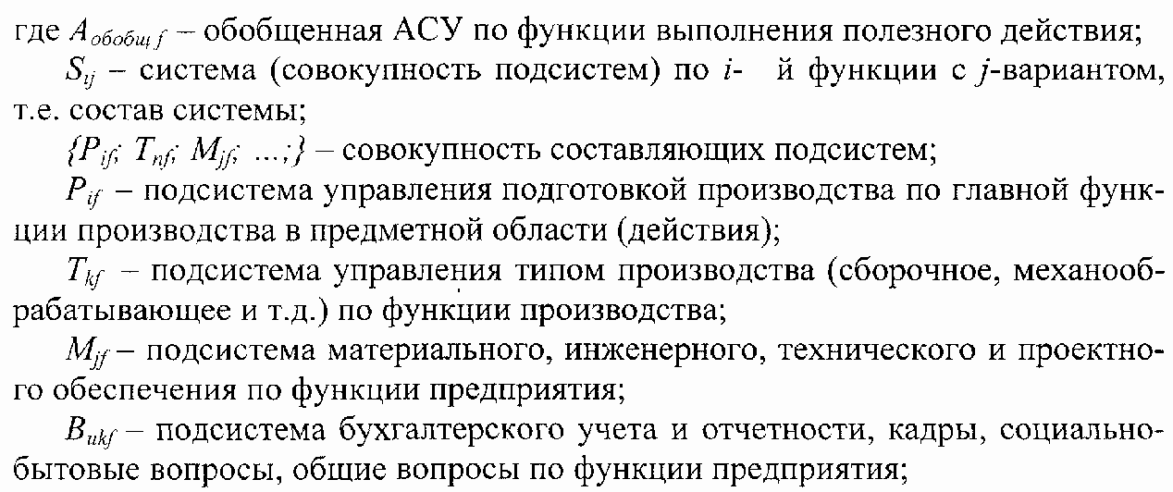(2.1)

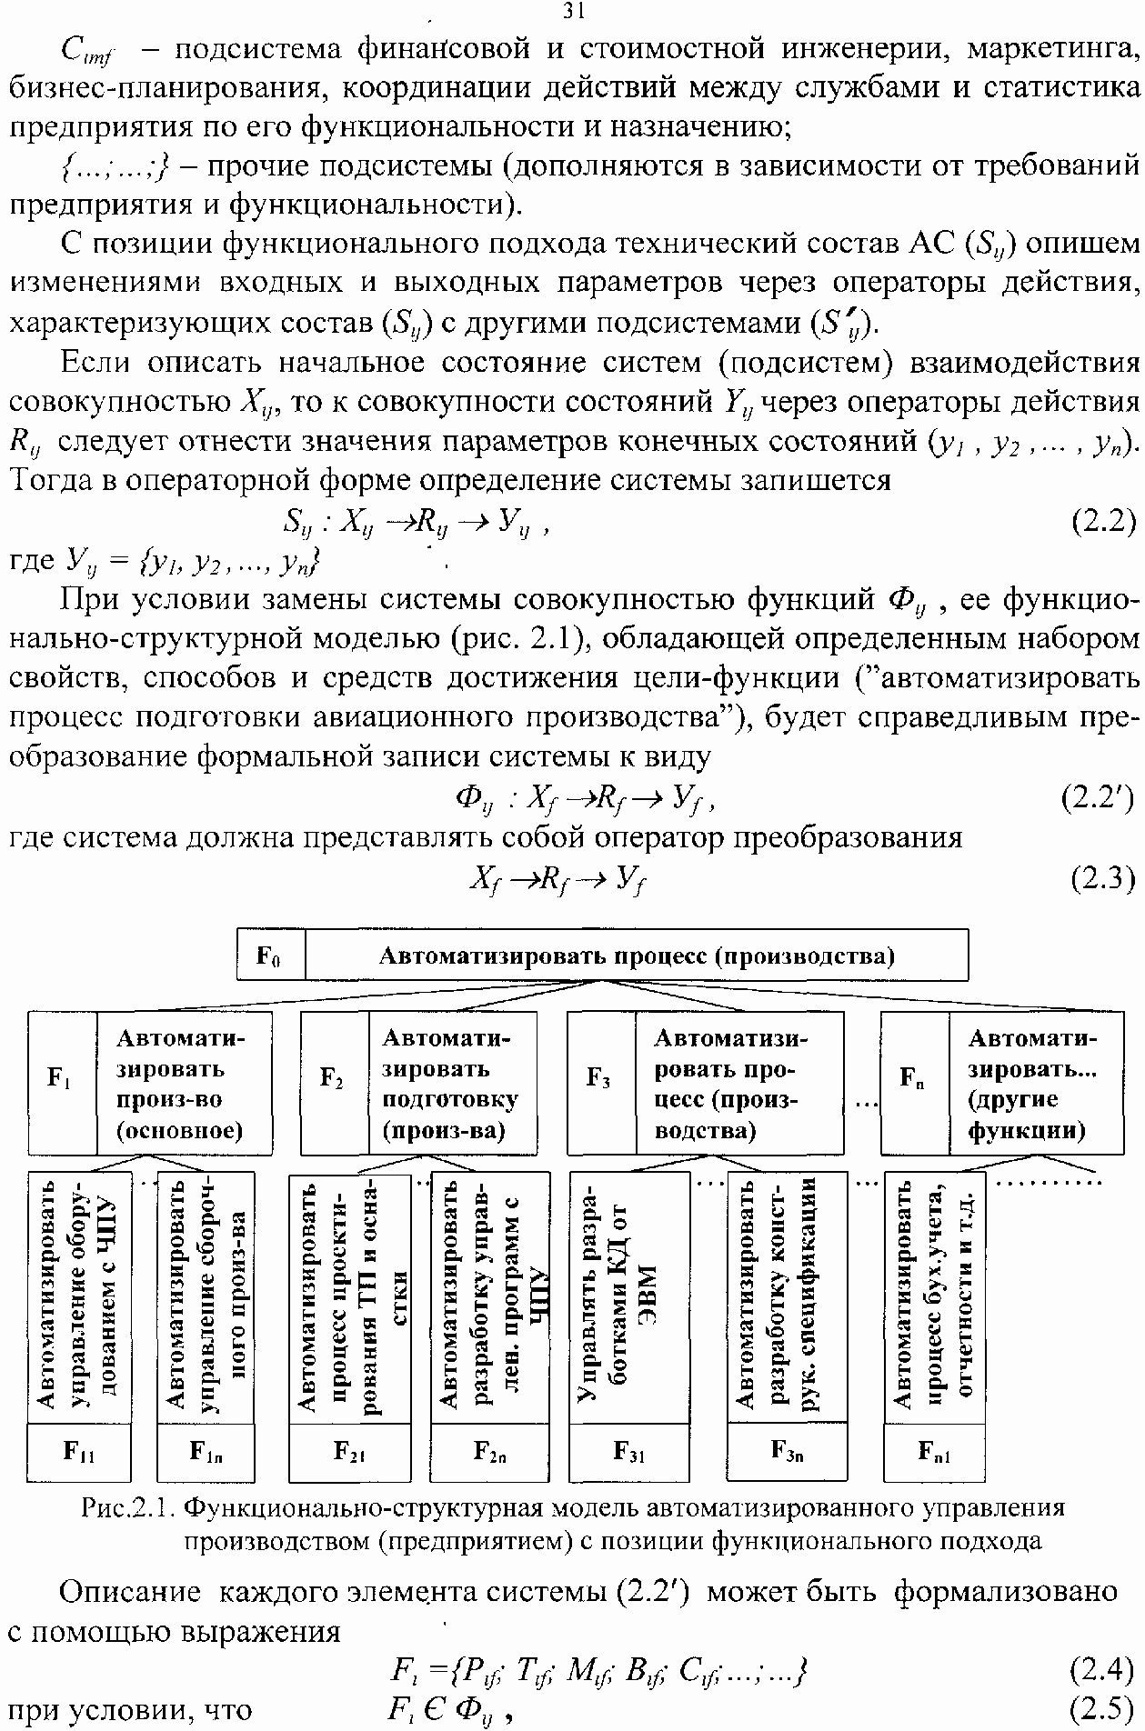

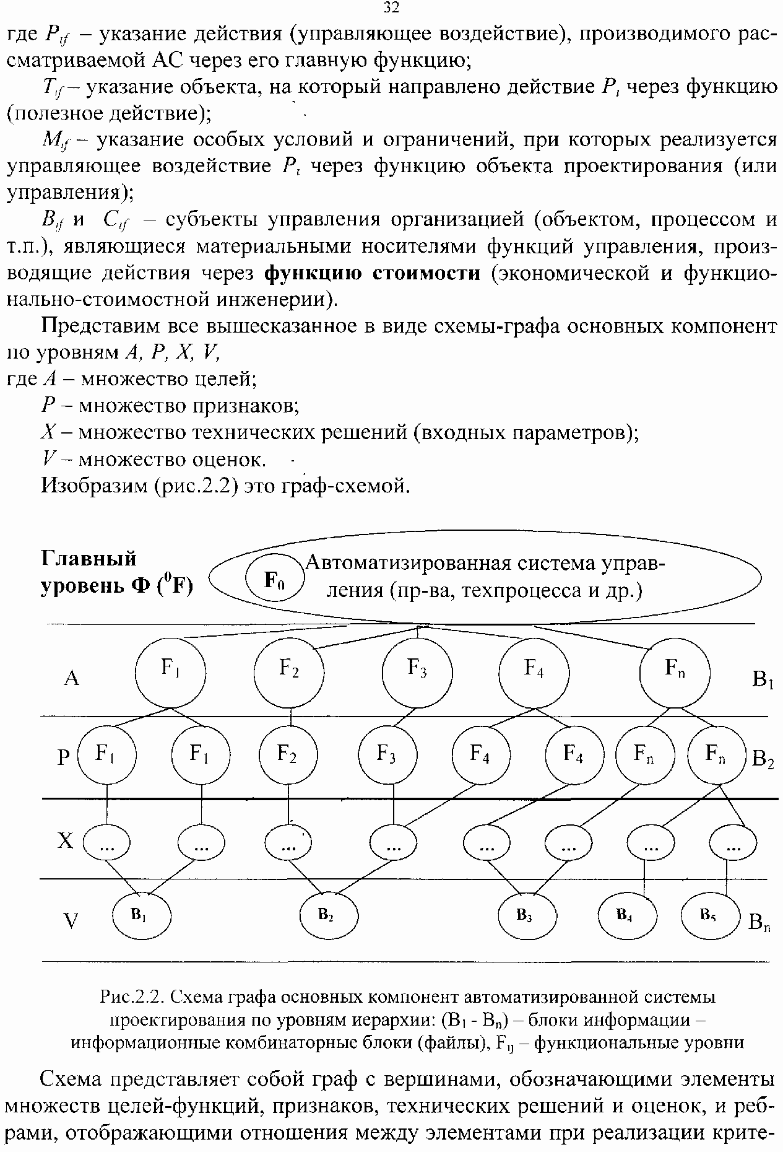

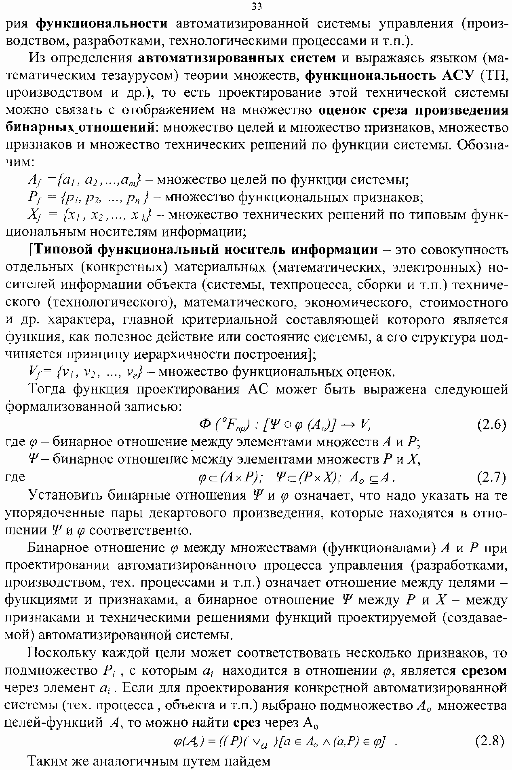

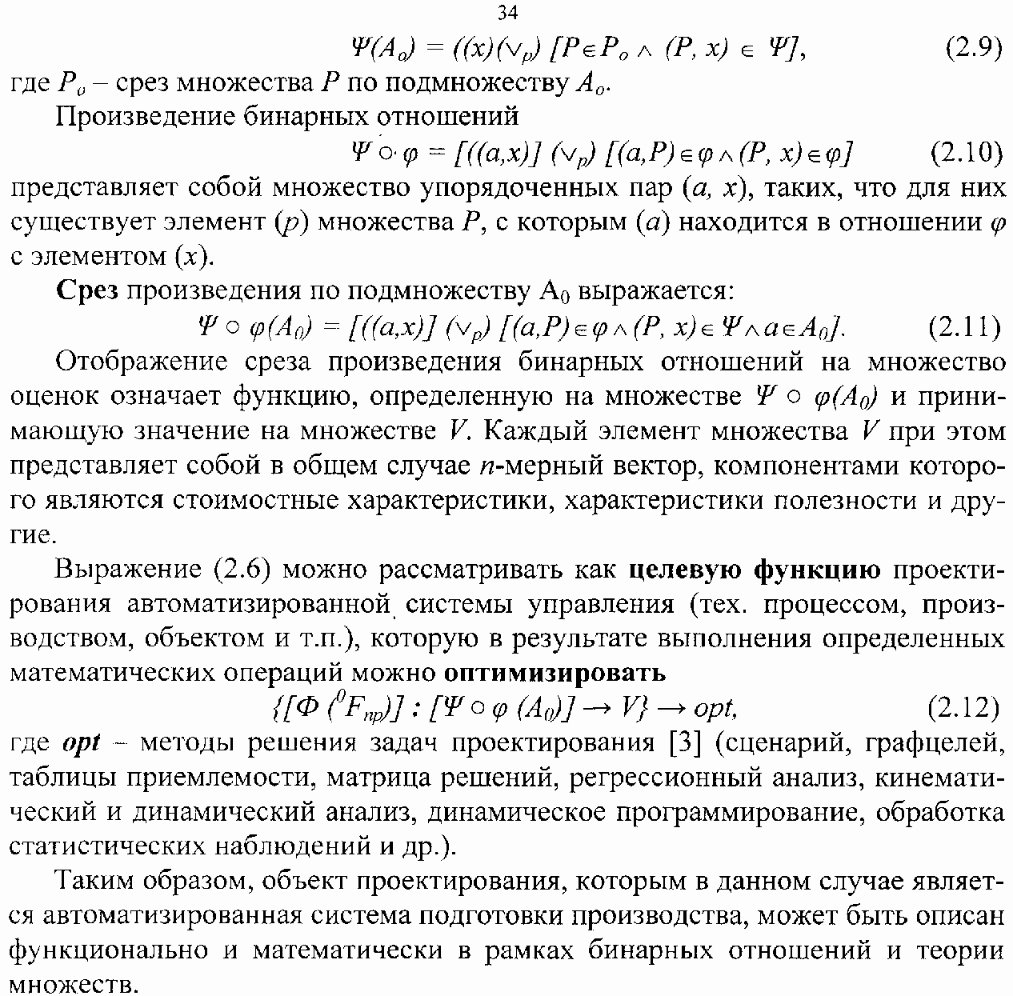

# Система технологический процесс как объект проектирования АСУ ТП

Под конкретным понятием автоматизированной системы подготовки производства можно рассматривать автоматизированную систему управления технологическим процессом, как одну из основных функциональных представителей автоматизированных систем. Задачей АСУ ТП ставится:

1. Автоматизация работ по стандартизации элементов технологической подготовки производства с целью унификации конструкций, методов, процессов, документации и т.п., обеспечивающих повышение качества, снижение трудоемкости подготовки производства и сокращения сроков выполнения работ;
2. Автоматизация информационного обеспечения служб технологической подготовки производства с целью сокращения потери времени на расчеты, поиск данных, необходимых в процессе выполнения работ;
3. Автоматизация управления службами технологической подготовки производства с целью повышения эффективности планирования, учета и регулирования хода работ;
4. Автоматизация непосредственно технологического процесса: ме- ханообработки, сварки, химобработки, металлургическими процессами, разработки программ для станков с ЧПУ и других процессов основного производства.

Процессы автоматизированного проектирования и управления (автоматизации) в технологической подготовке производства можно разделить укрупнено на три комплекса задач:

1. Разработка рабочей технологической документации, включающей автоматизированный процесс составления: ведомостей материалов, ведомостей оснащения, маршрутных и операционных карт, технологических операций и технологических процессов (документа), ведомостей расцеховок, ведомостей оборудования, ведомостей потребного инструмента, рабочих программ для управления станками с ЧПУ.
2. Автоматизированная разработка проектно-конструкторской документации на инструмент, приспособления, штампы, прессформы и другое оснащение, стапельной оснастки, ведомостей машинных спецификаций нестандартизированного оборудования и оснастки.
3. Автоматизированное планирование, учет и регулирование процессов:
   1. Определение состава и объема работ;
   2. Определение потребности энергетических ресурсов;
   3. Определение квалификации исполнителей и распределение работ между ними в соответствии с разрядностью работ;
   4. Расчет априорной функциональной трудоемкости календарных сроков выполнения работ;
   5. Учет апостериорной (фактической) трудоемкости и расхода ресурсов;
   6. Функциональный и стоимостный анализ и оперативное регулирование хода работ по технологической подготовке производства.

В понятие «технологический процесс как объект управления» включается, в частности, технологическое оборудование и другие элементы управления.

Под термином **«управляемый** **технологический** **процесс»** в дальнейшем понимается такой процесс, для которого определены входные контролируемые воздействия (управляющие, управляемые), установлены детерминированные или вероятностные зависимости между входными воздействиями и выходными параметрами выпускаемого изделия (продукта), разработаны

методы автоматического измерения входных воздействий и выходных параметров (всех или их части) и методы управления процессом. Поэтому управляемый технологический процесс - это **производственная** **база** для разработки и внедрения автоматизированной системы управления технологическим процессом (АСУ ТП) (рис.2.3).

Вычислительный машинный комплекс

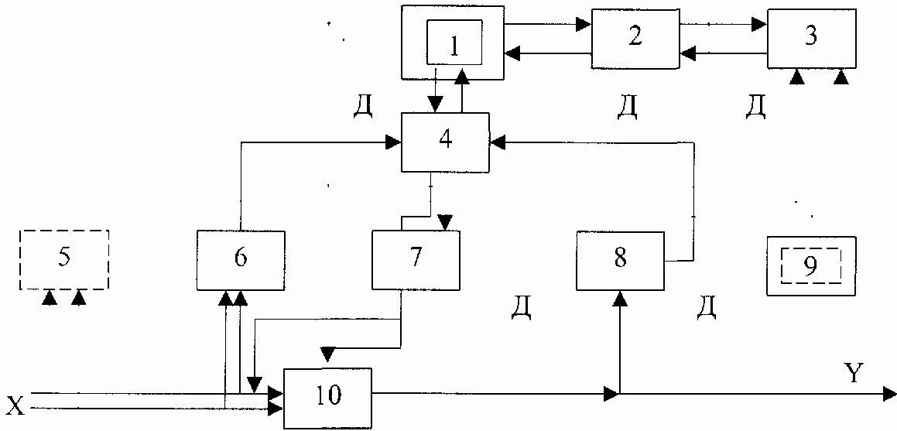

Рис.2.3. Обобщенная блок-схема автоматизированной системы управления техпроцессами (АСУ ТП), где 1 - ЭВМ (ПЭВМ или

графстанция);

1. - устройство связи с индивидуумом (оператором-программистом);
2. - оператор-программист;
3. - устройства согласования и объединения интерфейсов;
4. 9 - автономные устройства визуального контроля (информационно-справочные устройства);
5. 8 - датчики регистрации информации (или регистраторы технологического процесса); 7 - устройства обработки данных (дополнительные ВЗУ);

10 - технологический объект управления (процесс управляемый от АСУ ТП)

Системный и функциональный подходы при проектировании АСУ ТП являются одними из главных принципов автоматизации промышленного производства (в том числе

- авиационного). Это обусловлено тем, что у проектировщиков систем появляются возможности модификации процесса по результатам математического и электронного моделирования **состава** **и** **функциональности** проектируемой системы априоре. При этом разработка и корректировка самого технологического управляемого процесса может быть тем эффективнее, чем сложнее АСУ ТП, то есть возрастают возможности взаимной адаптации как системы управления, так и управляемого технологического процесса: от отдельной элементарной операции до комплекса однотипных и разносторонних технологических процессов, технологических процессов с необратимыми и непрерывными циклами, например.

При проектировании, а потом и адаптации АСУ ТП принципиально безразлично, является ли процесс управления в системе полностью автоматическим или же в отдельных (или всех) контурах управления участвует человек - оператор-программист. На практике, особенно в подготовительных, вспомогательных, контрольных операциях технологического процесса (например, в станочном парке, где все механообрабатывающие станки имеют типовое программное управление напрямую от ЭВМ, контрольные операции по проверке размерных характеристик производятся вручную человеком, не удается полностью автоматизировать этот процесс), термин «Управление станками с ЧПУ от АСУ ТП» выступает пока наиболее общим, хотя в последнее время появилось множество автоматизированных систем, которые эту проблему (проблему контроля размерных характеристик деталей) решают достаточно просто. На экран ПЭВМ поступает сигнал от датчика, что, например, размер Н - выдержан с соответствующим допуском по номиналу, размер 5 - по плюсовому допуску, что еще имеется возможность доводки (например, диаметра вала) до размера «скользящей посадки» и т.д. (CIMATRON, AutGraph и др.).

Таким образом, **системами** **автоматического** **управления** **технологическими** **процессами** можно условно назвать современные системы (типа CIMATRON AutGraph, RS/6000 - 42Т и др.), которые обеспечивают выполнение основной технологической операции и ее последовательности в управляемом технологическом процессе без вмешательства человека (например, АСУ ТП - гальванопокрытий, химфрезерование, мехобработки тел вращения на оборудовании с ЧПУ, техпроцесс плавки алюминиевых сплавов и т.п.).

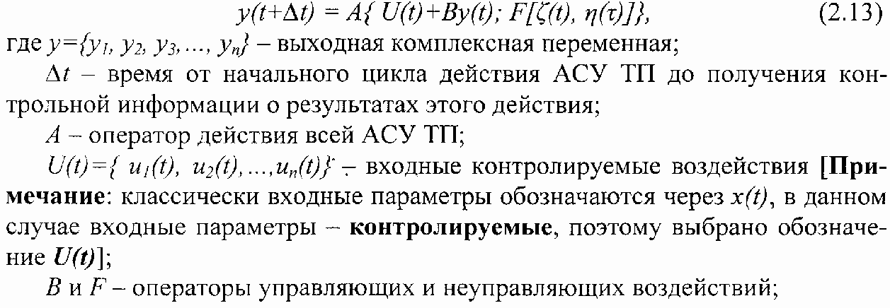Задачу АСУ ТП для управляемых технологических процессов, приведенных выше, можно сформулировать следующим образом: по полученным данным о технологическом процессе составить априорный прогноз (модель) хода технологического процесса в **виде** **математической** **модели, модели** **электронной,** а также составить и реализовать такой план управляющих воздействий с изменением режимов работы оборудования или управляющих приборов, чтобы в определенный момент времени состояние технологиче- ского процесса отвечало некоторому экстремальному значению обобщенного критерия качества технологического процесса. В виде **математической** **модели** технологический процесс в АСУ ТП представляет собой зависимость:

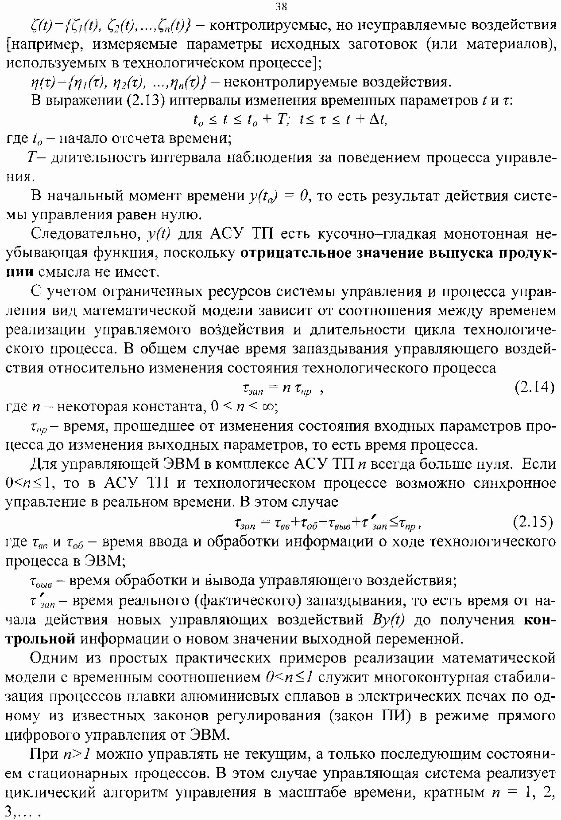

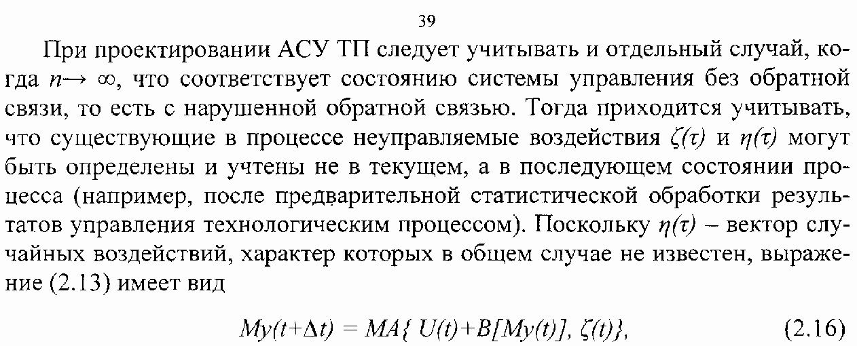

где М - символ математического ожидания.

В этом случае имеет место «синхронно-циклический» алгоритм управления. Приведенный общий анализ алгоритма работы системы «технологический процесс +

АСУ ТП» распространить на процессы как непрерывные, полунепрерывные, так и на дискретные с учетом иерархичности производства.

**Принцип** **иерархичности** **построения** системы управления - АСУ ТП представляет интерес в определении сферы действия в общей иерархической структуре автоматизированной системы управления производством.

Многоуровневой иерархической системе управления присущи следующие характерные особенности:

1. Элементы верхнего уровня связаны с более **крупными** **подсистемами** и обрабатывают информацию за большие периоды времени;
2. Элементы верхнего уровня связаны с более **медленными** **процессами** управления системой (обмен со средой происходит с меньшей частотой, динамика процесса выражена слабо, относительно велики периоды времени между моментами принятия решений);
3. **Описание** **и** **проблемы** на верхних уровнях менее структурированы, трудоемки для количественной формализации, принятие технических решений наиболее сложно.

Эти особенности в значительной степени влияют на выбор способа декомпозиции и многоступенчатого построения управляющих автоматизированных систем.

При этом различие целей-функций и характера производства на различных уровнях определяет структуру (рис.2.4) автоматизированной системы управления производством (АСУП) в целом.

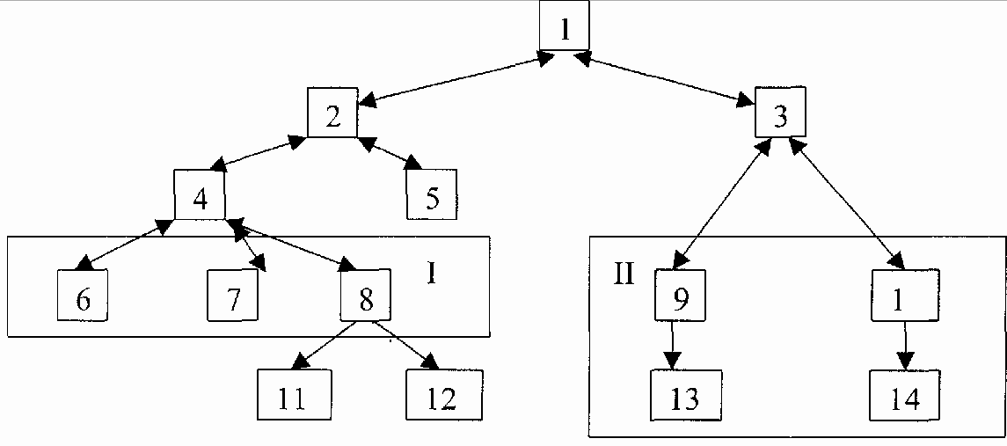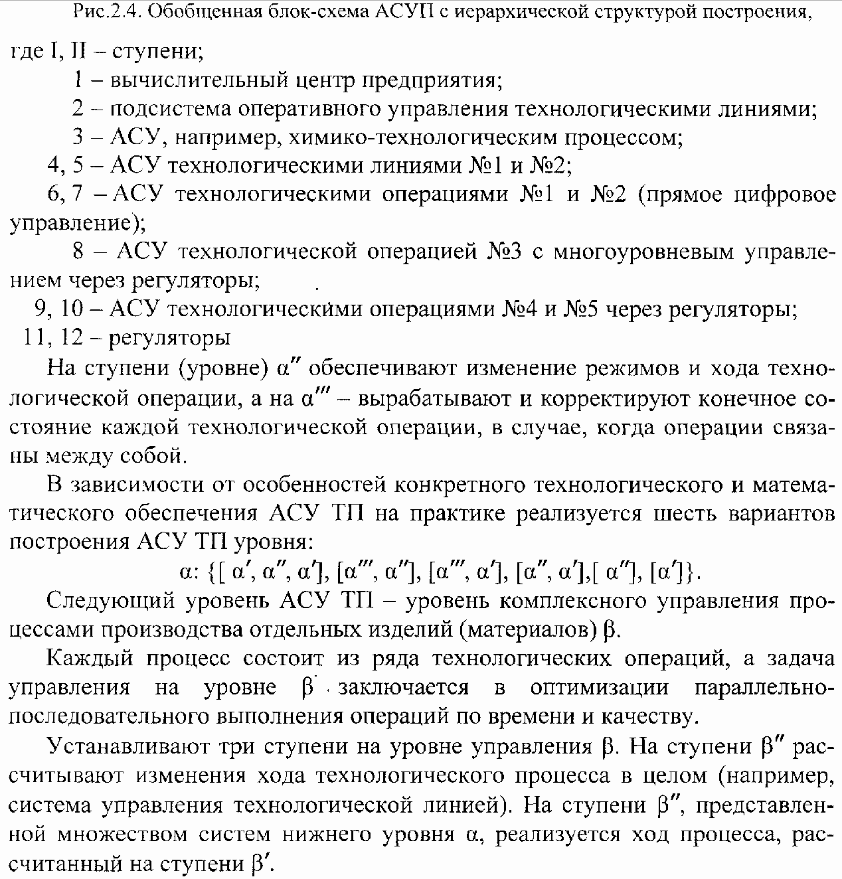

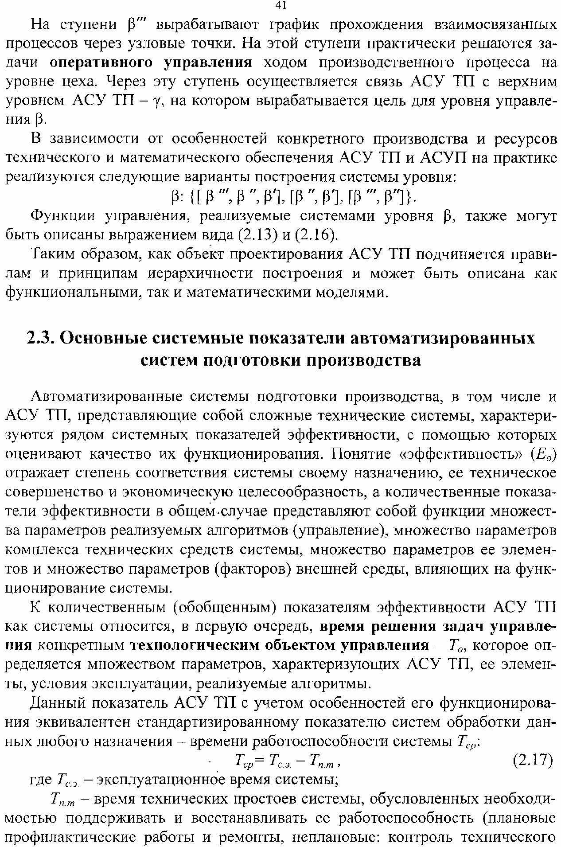

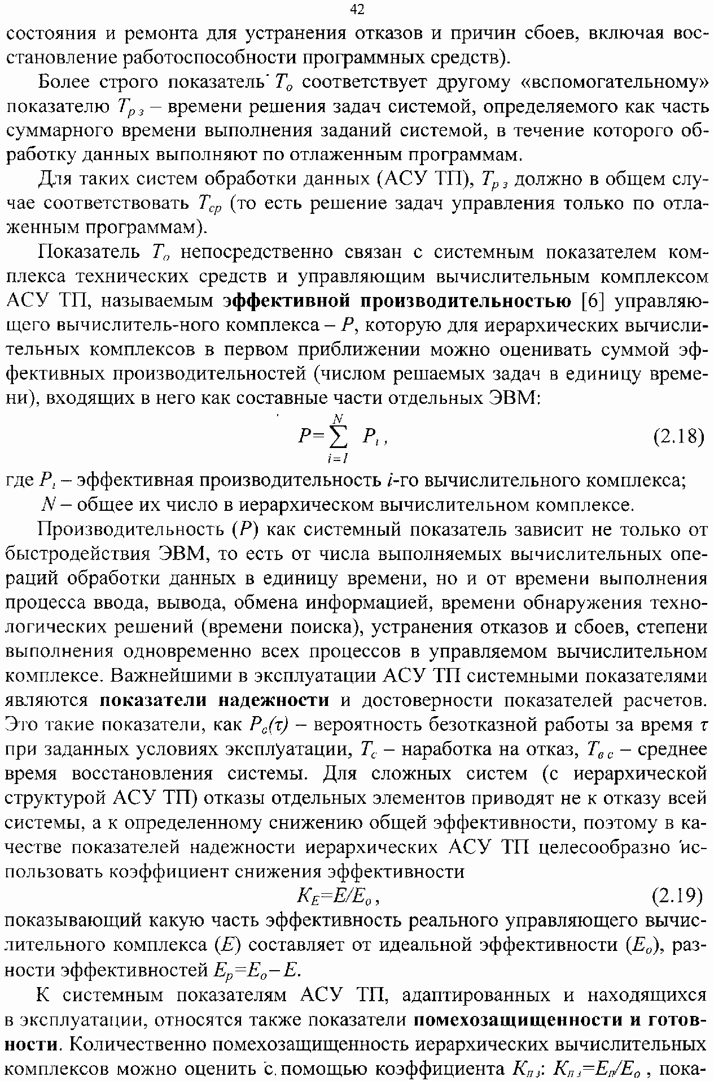

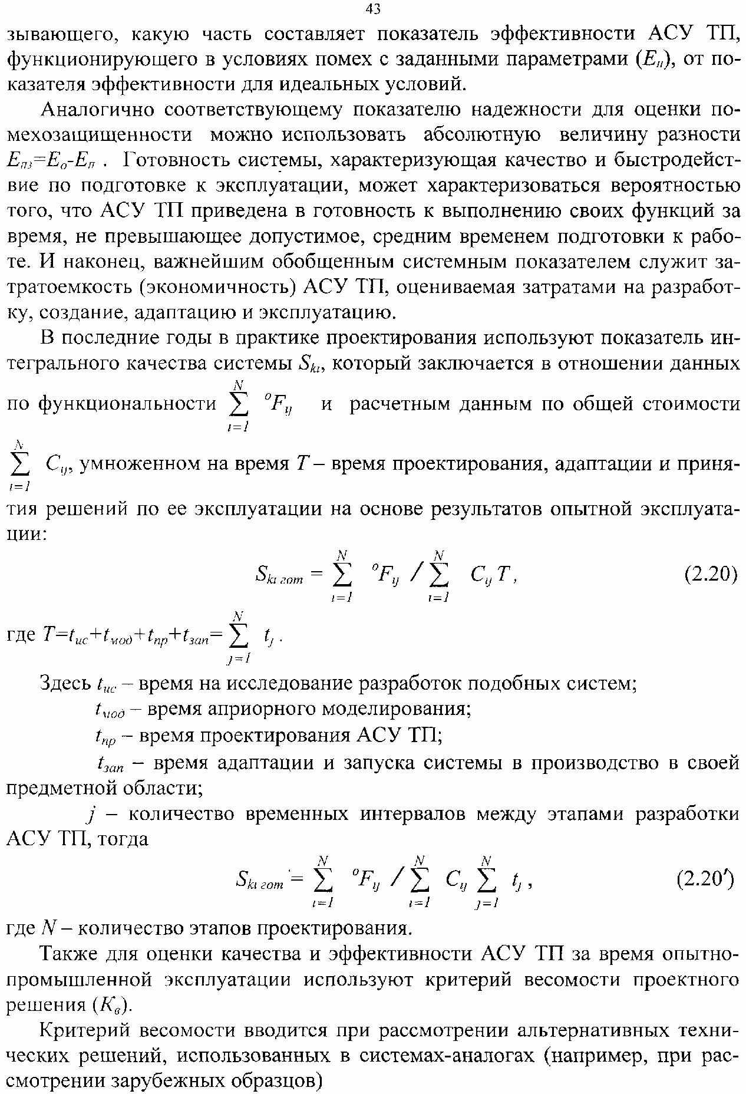

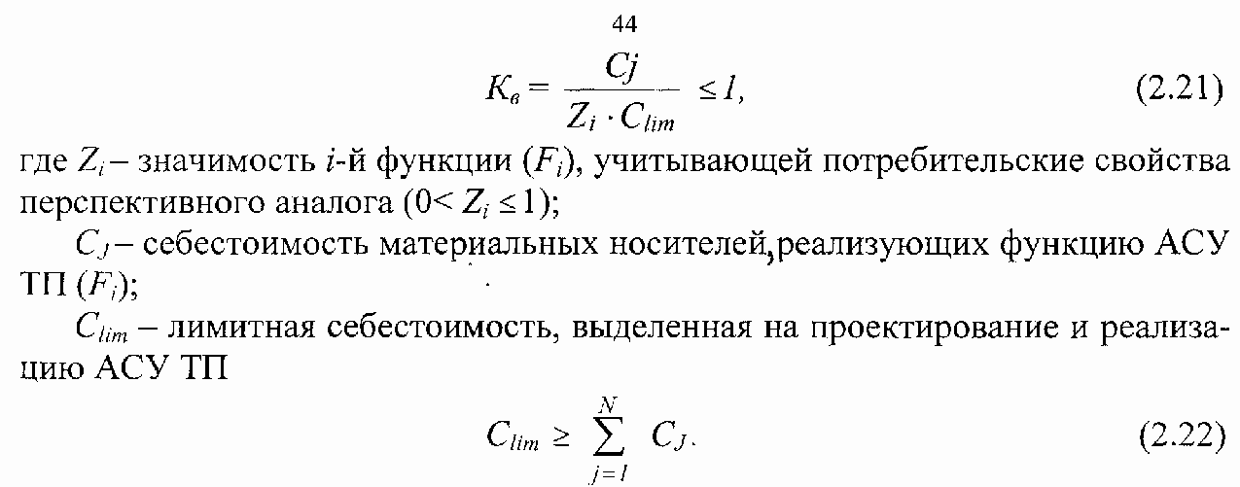

Следовательно, принципы организации и проектирования АСУ ТП как основного представителя промышленных АСУП также требуют определенных решений и ограничений, системных и функциональных оценок по отношению к системам-аналогам, так как тиражирование существующих промышленных АСУ не всегда годится для специализированных производств, тем более авиационных.

# Принципы устранения действия возмущений на объект управления (АСУ ТП)

В процессе эксплуатации на любую систему и объект управления постоянно воздействуют различного рода возмущения. Возмущения физически действуют как на систему и объект управления в целом, так и на составляющие их элементы, поэтому, чтобы повысить качество систем управления, необходимо знать природу этих возмущений.

Общим источником возмущений для объекта управления и системы является **среда,** как **физическая,** так и **информационная.** К физической среде следует относить тепловые, электрические, магнитные поля, окружающую атмосферу со своей инфраструктурой: запыленностью, задымленностью, влажностью, наличием агрессивных примесей и т.п., а также источники энергии. Для компенсации возмущений, вызванных действиями **среды,** следует вводить в систему управления дополнительные устройства и контуры по названым (данным) возмущениям.

**Под** **информационной** **средой** следует понимать внешнюю информацию («вирус»), поступающую или внесенную либо умышленно, либо случайно в процессе эксплуатации автоматизированной системы. Отсутствие управляющей или корректирующей информации в определенное (нужное) время или ее ошибочный поток следует так же рассматривать, как возмущающие действия на систему, так как указанный аспект также нарушает устойчивость системы управления. Для устранения такого рода возмущений в системе управления предусматривают соответствующие программы контроля качества (достоверности) поступающей информации. Если управляющей информации нет, то необходимо предусматривать либо алгоритмы, которые обеспе-

чивают получение требуемой информации о внешних источниках методом краткосрочного априорного прогнозирования либо обеспечения срочного переключения в сеть аналогичной системы управления в режим «работа с очередями» по обработке управляющих воздействий, либо обеспечение аварийной остановки системы.

**К** **внешним** **возмущенийм** относятся изменения параметров материалов, комплектующих изделий, сырья, полуфабрикатов и других, относительно параметров, на которые был настроен технологический процесс в АСУ ТП до появления этих изменений. К ним следует относить и изменение командных установок в системе управления и сами управляющие воздействия вследствие вмешательства субъекта управления на объект (или систему) управления, так как их обработка, изменяющая контролируемые технологические операции, приводит к большему или меньшему изменению контролируемых технологических операторов, все технологические операторы взаимосвязаны. Если эти связи детерминированы, то систему управления необходимо проектировать как **многосвязанную,** с учетом иерархически перекрестных связей, то есть по одному из общеизвестных законов регулирования.

Обработка контролируемых технологических операторов ведет по цепи взаимоувязки компонентов в системе к изменению технологических операторов, следовательно, и к изменению статистических характеристик технологической операции и технологического процесса, что необходимо учитывать при проектировании автоматизированной системы управления.

**Внутренние** **возмущения** в системе и объекте управления **также** **связаны** **с** **неконтролируемыми** изменениями параметров работы оборудования, датчиков первичной информации, датчиков передачи информации и исполнительных органов, к ним же относятся шумы различной природы, возникающие в контуре управления и управляющих интерфейсах. Уровень этих возмущающих воздействий снижается как схемно-техническими решениями, так и программно-интерфейсными решениями высокого уровня помехозащищенности. Для этого используют математические фильтры (типа фильтра Калмана), либо схемно-технические приемы с высокой степенью защиты от возмущающих воздействий (интегральные схемы с высокой плотностью прожига). Но все- таки основным приемом и современным решением при проектировании автоматизированных систем является априорная математическая и электронная модели, по которым отрабатывается общая схема соответствия системы управления и объекта управления до выхода требуемого продукта. Этот эффективный прием — метод может интерпретировать результат воздействия на объект управления возмущений, и, в конечном итоге, снизить влияние возмущений на процесс управления повышением соответствия математической модели ее электронной модели объекта управления с после- дующим построением адаптивных (легко адаптирующихся в процессе управления технологическим процессом) управляющих систем.

Рассмотрим некоторые приемы-способы устранения воздействия возмущений на объект управления, так как по отношению к автоматизированной

системе управления **функционально** объект (технологический процесс, процесс проектирования и др.) управления является автономным.

1. **Управление** **по** **отклонению**

Этот принцип заключается в том, что система управления оказывает на объект управления такое воздействие, что оно направлено на устранение отклонения контролируемой переменной от заданного значения (рис.2.5).

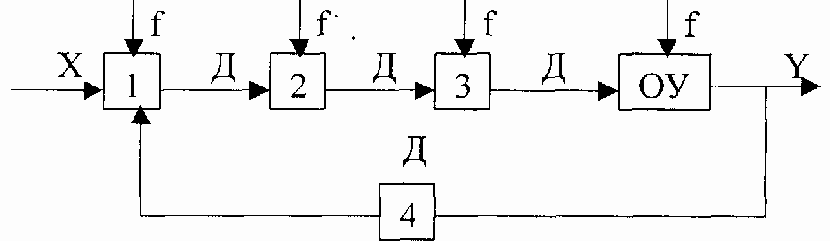

Рис 2.5. Функционально-программная схема регулирования системы по отклонению,

где 1 - элемент программного сравнения, вырабатывающий управляющий сигнал отклонения фактического значения выходной величины от заданного;

1. - элемент-усилитель сигнала рассогласования и его преобразования в вид, необходимый для работы исполнительного органа (элемента);
2. - исполнительный элемент-орган (или процессор); ОУ - объект (или система) управления;
3. - датчик выходной контролирующей величины; f- действующие возмущения

Отклонение значения контролируемой величины от заданного под действием любых возмущений преобразуется в управляющее воздействие на объект управления, дополнительное к воздействию на этот же объект начальной командной установки, обеспечивающей получение заданных значений контролируемых выходных параметров при отсутствии возмущений. Для того, чтобы при очень больших коэффициентах усиления в цепи обратной связи на ее выходе появлялся сигнал, позволяющий компенсировать действие возмущений, необходимо учесть при проектировании системы управления, что сигнал был и на входе обратной связи. Этот сигнал есть разность между значением контролируемого выходного параметра и полученным при воздействии на объект управления возмущения, из этого следует, что эта разность должна иметь конечное значение, следовательно, в системах регулирования и управления по **отклонению'** невозможно полностью устранить воздействие возмущения на регулируемую величину [6] (исключение составляет случай установившегося режима в астатических системах, когда блок обратной связи вырабатывает регулирующее воздействие пропорционально интегралу отклонения фактического значения контролируемой величины от заданного значения). Из этого следует, что при **регулировании** **по** **отклонению** влияние возмущений на объект управления хотя и можно уменьшить, но нельзя устранить полностью. В этом заключается некоторый недостаток приема-способа устранения воздействия возмущений на объект управлений.

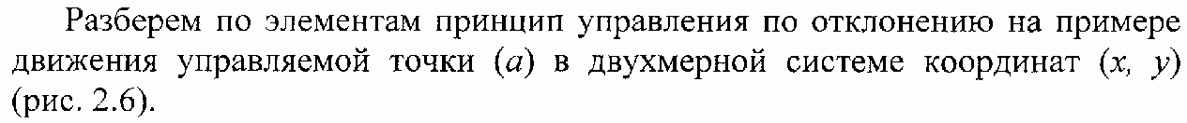

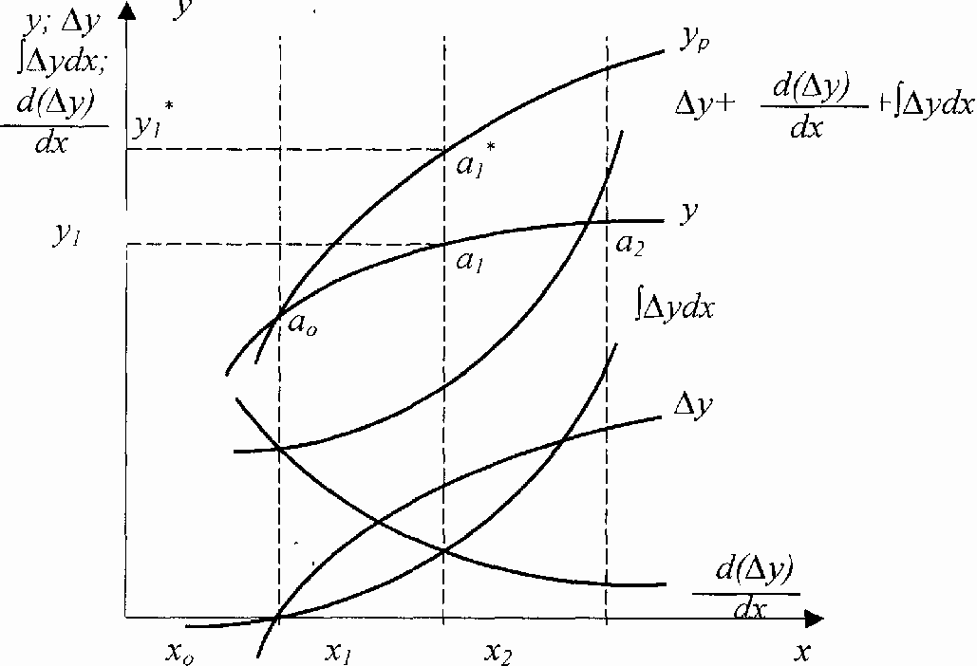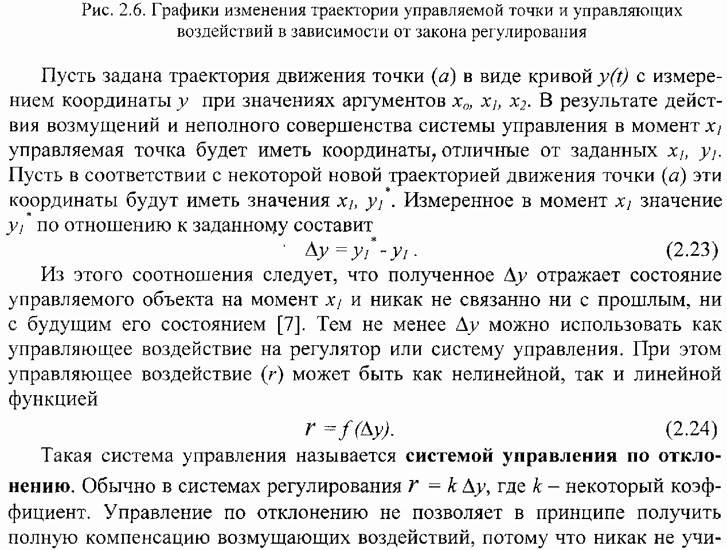

тывает динамические свойства объекта управления. К достоинствам систем управления, использующих статические законы регулирования, относятся их хорошие динамические свойства и относительная легкость **достижения** **устойчивости.** Желание учесть динамику движения системы приводит к необходимости учитывать прошлое состояние объекта управления, прогнозировать его апостериорное состояние и учитывать при управлении этот прогноз (в виде, например, математической или электронной модели). Простейший способ прошлого состояния — это **накопление** **значения** **отклонения** реальной траектории движения управляемой точки от желаемого, то есть введение в закон регулирования **интеграла** **от** **отклонения**

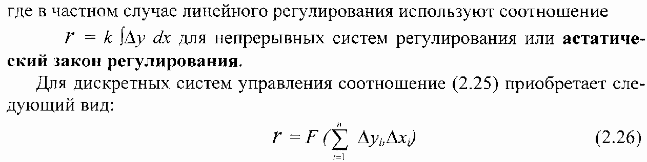

(2.25)

при равных интервалах дискретности.

В этом случае *F -* дискретная функция.

**В** **астатических** **системах** регулирования можно достичь полной компенсации возмущений, если возмущения редко воздействуют на объект управления. Однако этот процесс идет достаточно медленно, и в это время успевают произойти изменения в состоянии системы управления, из-за чего в ряде случаев достичь устойчивого состояния объекта управления невозможно.

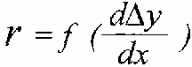Желание учесть **апостериорное** **состояние** объекта управления приводит к необходимости ввести в систему управления элемент, обеспечивающий получение такого состояния (то есть математическая модель, модель электронная или натурная модель, выполненная на основе двух первых моделей). В качестве простейшей математической операции (моделирования), которую можно использовать для получения апостериорного состояния движения управляемой точки, является выполнение первой производной скорости ее движения. Закон регулирования по первой производной

(2.27)

обеспечивает возможность управления с учетом апостериорного его состояния. В дискретном варианте системы управления выражение (2.27) будет иметь вид

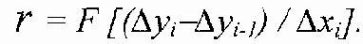0.28)

Системы управления, которые реализуют при управлении закон (2.27) и (2.28), практически не встречаются, так как при малых значениях первой производной в системе управления отсутствует обратная связь, а при боль-

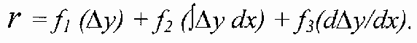ших значениях система управления оказывается **неустойчивой.** Поэтому, когда говорят о законе регулирования по первой производной, имеют в виду закон регулирования, обеспечивающий наиболее эффективное управление:

(2.29)

В некоторых случаях в качестве закона регулирования можно использовать

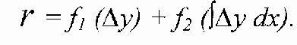**изодромный** **закон** **регулирования:**

(2.30)

Использование этого закона позволяет осуществить эффективное управление объектом во время переходных процессов, обеспечиваемое действием обратной связи по первой составляющей формулы (2.30), что способствует относительно быстрому затуханию возникших переходных процессов.

Повышение точности регулирования в установившемся режиме обеспечивается действием обратной связи, определяемым вторым членом уравнения (2.30), можно построить-систему управления с гибкой обратной связью, при которой в зависимости от характера значения изменения *Ау* включаются в работу различные элементы цепи обратной связи или различные блоки алгоритмов управления.

На различных участках движения (рис. 2.6) управляемой точки значения управляющих воздействий разные. При постоянном смещении фактической траектории движения по отклонению к желаемой управляющее воздействие, выработанное в соответствии с соотношением (2.25), постоянно будет расти и, следовательно, будет расти управляющее воздействие по выводу объекта управления на требуемую траекторию; при малых отклонениях *Ау,* но относительно больших первых производных эффективное управление по первой производной также будет расти и может обеспечить большее управляющее воздействие, чем воздействие, полученные в соответствии с законом регули- рования (2.24) и (2.25).

Однако при больших значениях первой производной такая система может оказаться неустойчивой. В этом случае, а также когда первая производная оказывается малой или равной нулю, управление можно вести с использованием закона **управления** **и** **регулирования** **по** **возмущению.**

1. **Управление** **по** **возмущению**

Автоматизированные системы управления технологической подготовкой производства, построенные на принципе **регулирования** **по** **возмущению,** относительно просты в проектировании и эксплуатации, а сам принцип регулирования достаточно хорошо изучен и освоен разработчиками, проектировщиками и системотехниками. В настоящее время на ряде промышленных (в том числе авиационных) предприятий используются заимствованные автоматизированные системы проектирования и управления разработками, построенные на основе теории инвариантности CIMATRON, CADDS-5, CATIA,

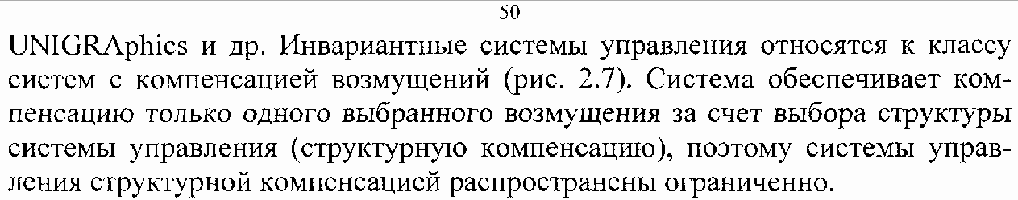

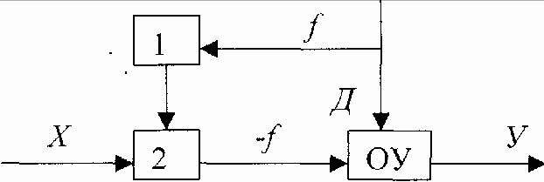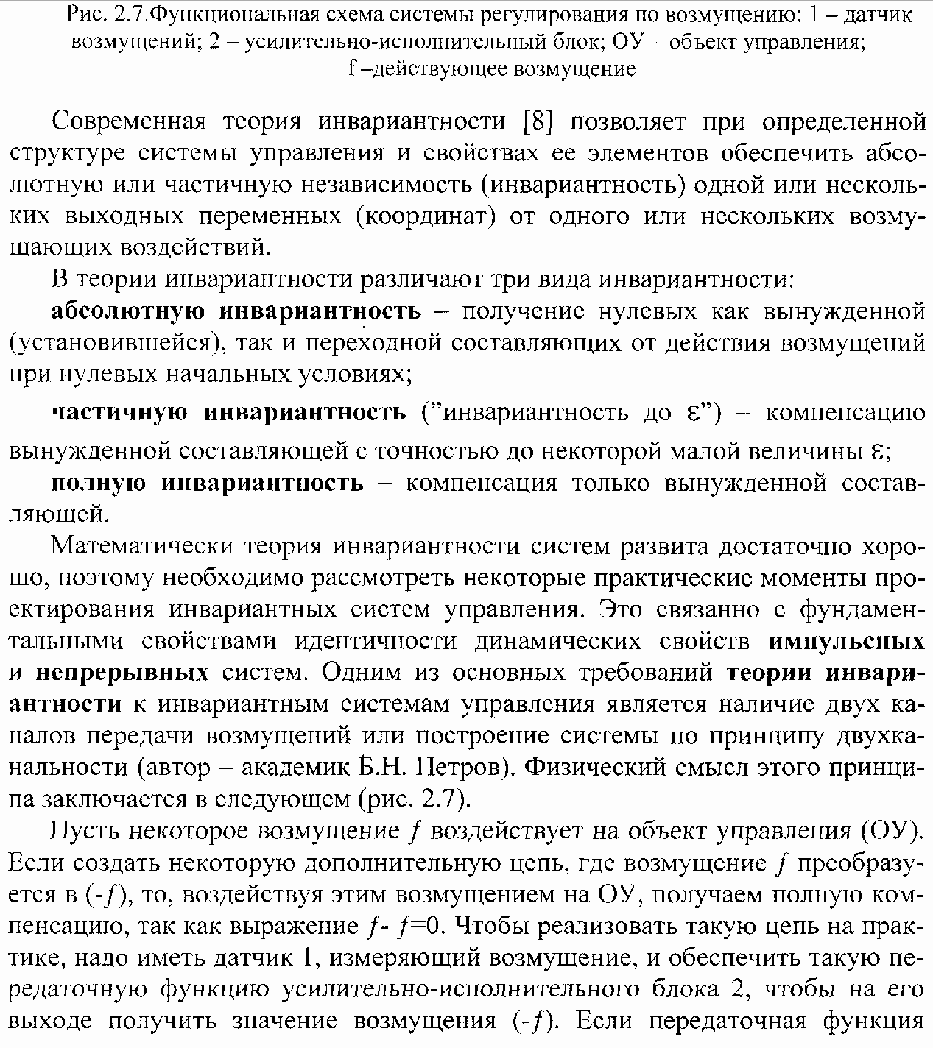

блока 2 остается неизменной в широком диапазоне амплитуд и частот, то инвариантность системы управления будет существовать практически для всех возмущений, если они не очень велики. Это является одним из достоинств инвариантных систем, так как на возмущающее воздействие может не накладываться никаких ограничений, кроме **конечных** его величин.

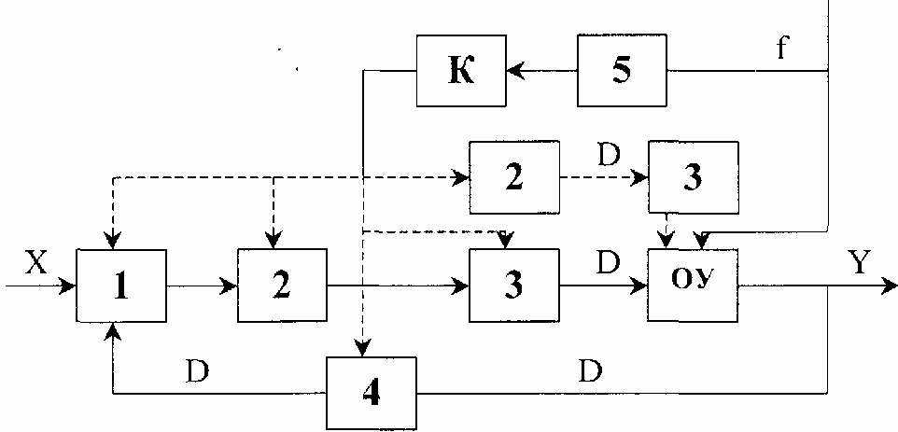В ряде случаев при проектировании системы управления абсолютной инвариантности достичь невозможно или просто не удается. Тогда для улучшения динамических характеристик системы вводят контур управления по отклонению (рис. 2.8).

Рис. 2.8. Функциональная схема комбинированной системы регулирования, обеспечивающая достижение инвариантности за счет использования

компенсационной связи, где 1 - блок сравнения;

1. - усилительный блок;
2. - исполнительный орган;
3. - датчик отклонения фактического значения регулируемой величины от заданного; К - компенсирующий элемент;

ОУ - объект управления;

Г- действующее возмущение;

- —г - возможные места подключения компенсирующей связи

Задачи построения инвариантных систем управления для множества возмущений и выходных координат также решаются методами теории инвариантности.

Особой эффективности от применения методов теории инвариантности можно достичь применительно к сложным многомерным объектам управления (например, автоматизированное проектирование технологической оснащенности, инструмента и стапельно-сборочной оснастки). В многосвязанных объектах управления изменение одного из регулируемых параметров ведет к изменению других так же, как изменение управляющего воздействия для управления одной из координат приводит к изменению других (например, изменение размерных цепей фюзеляжа ведет к изменению размерных цепей рубильников стапельной оснастки и т.п.). В системах управления и регулирования по отклонению задача учета многосвязанности управляемых перемен-

ных решается с помощью математических моделей, которые всегда априорно приближенные. Поэтому точность управления с ростом сложности объекта управления может снижаться, если не учитывать при проектировании все возможные случаи электронного моделирования и своевременного описания электронной модели математической моделью для сохранения устойчивости (поддержания устойчивости) управляемого процесса. Методы теории инвариантности позволяют добиться автономности регулируемых координат и исключить влияние перекрестных связей на качество управления.

1. **МАТЕМАТИЧЕСКОЕ** **ОБЕСПЕЧЕНИЕ** **И** **МЕТОДЫ** **АНАЛИЗА** **СИСТЕМ** **АВТОМАТИЗИРОВАННОГО** **ПРОЕКТИРОВАНИЯ** **И** **УПРАВЛЕНИЯ**

**РАЗРАБОТКАМИ**

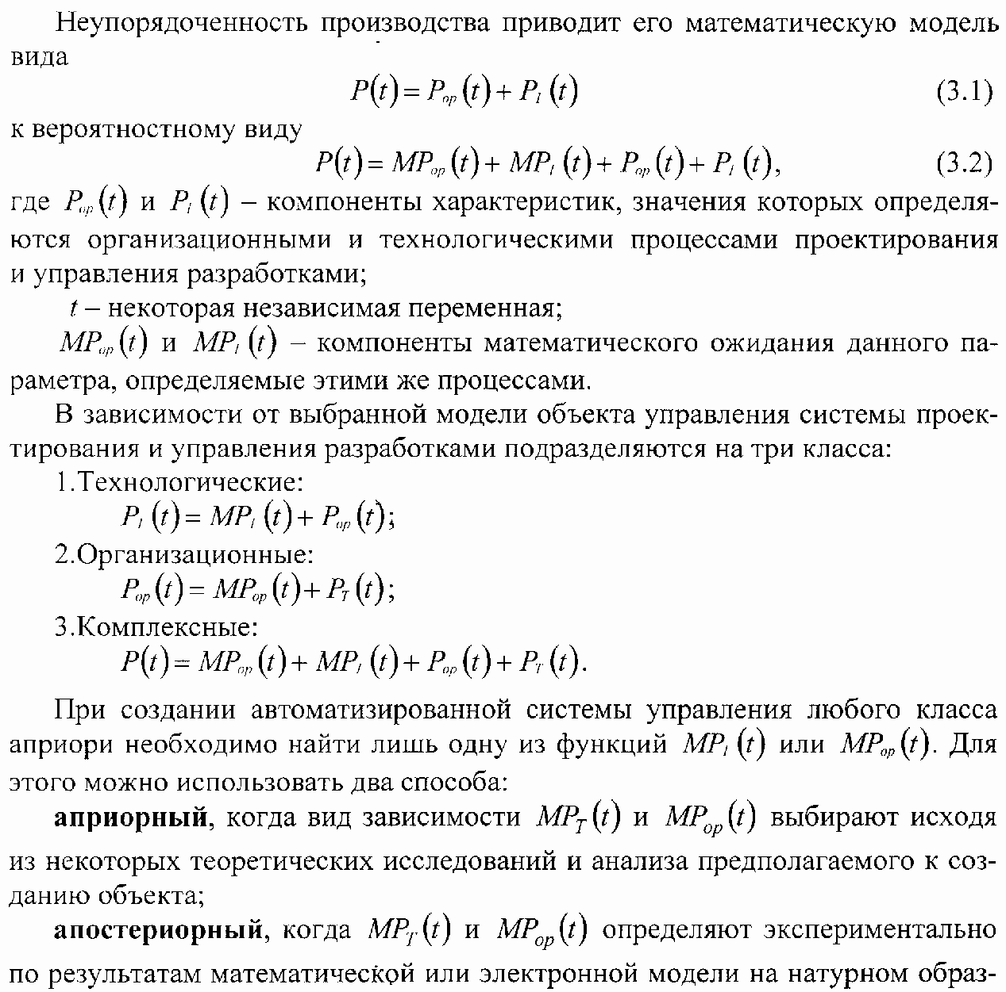

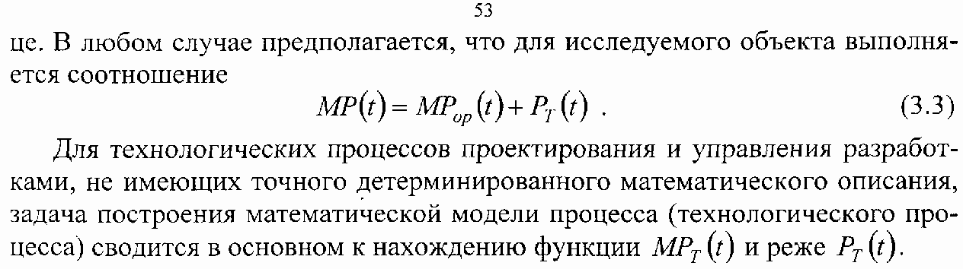

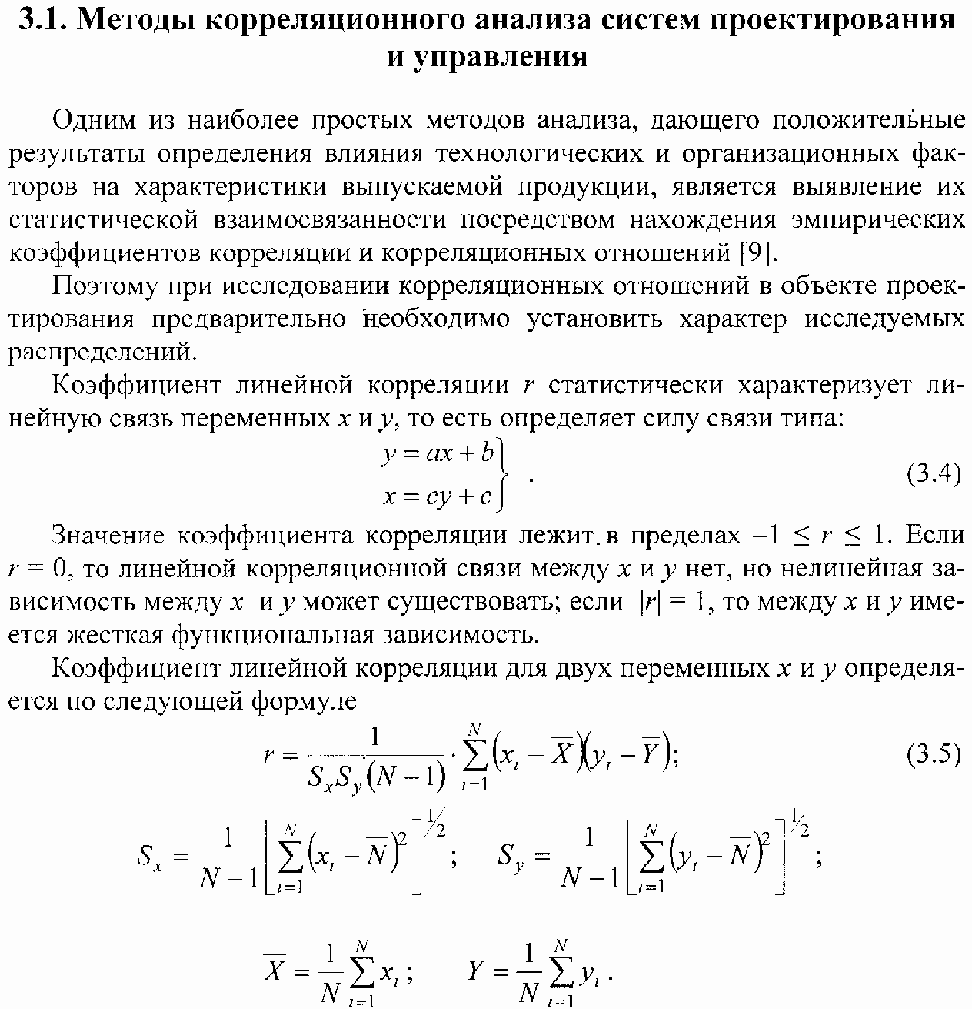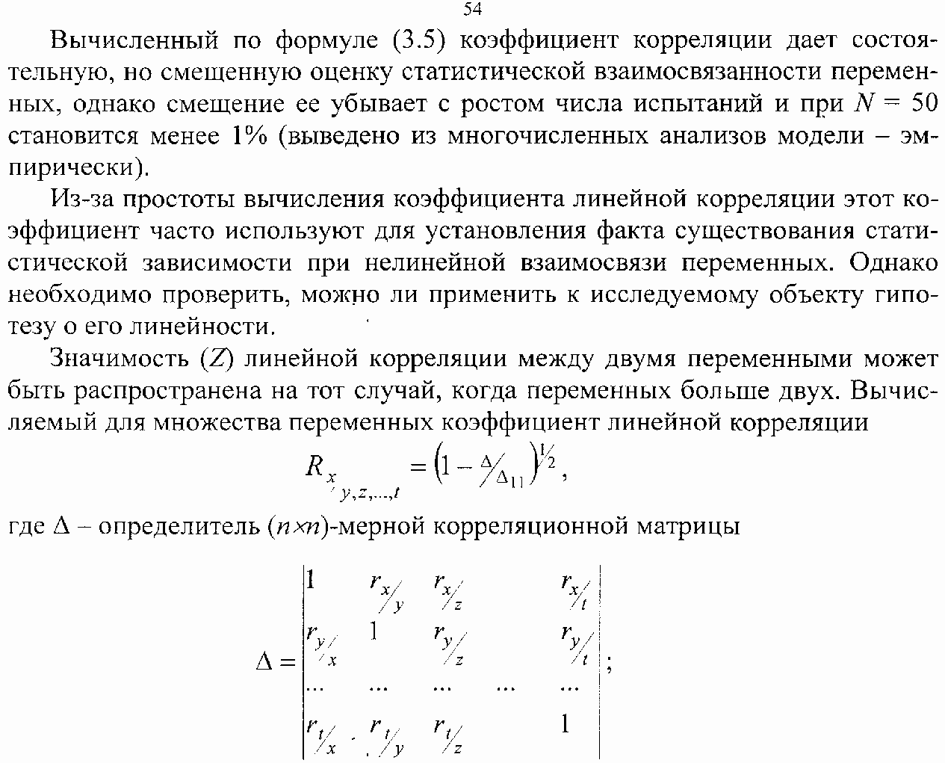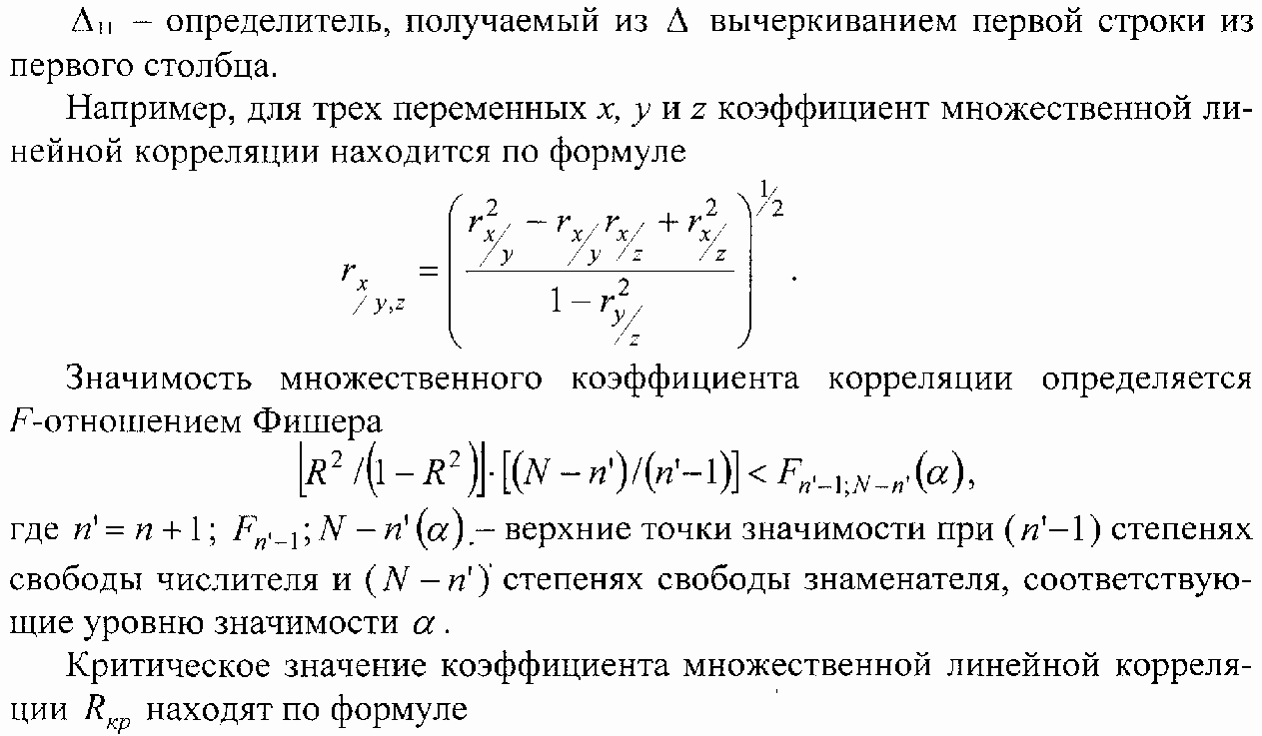

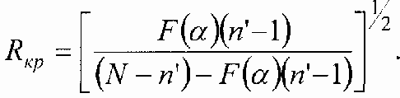

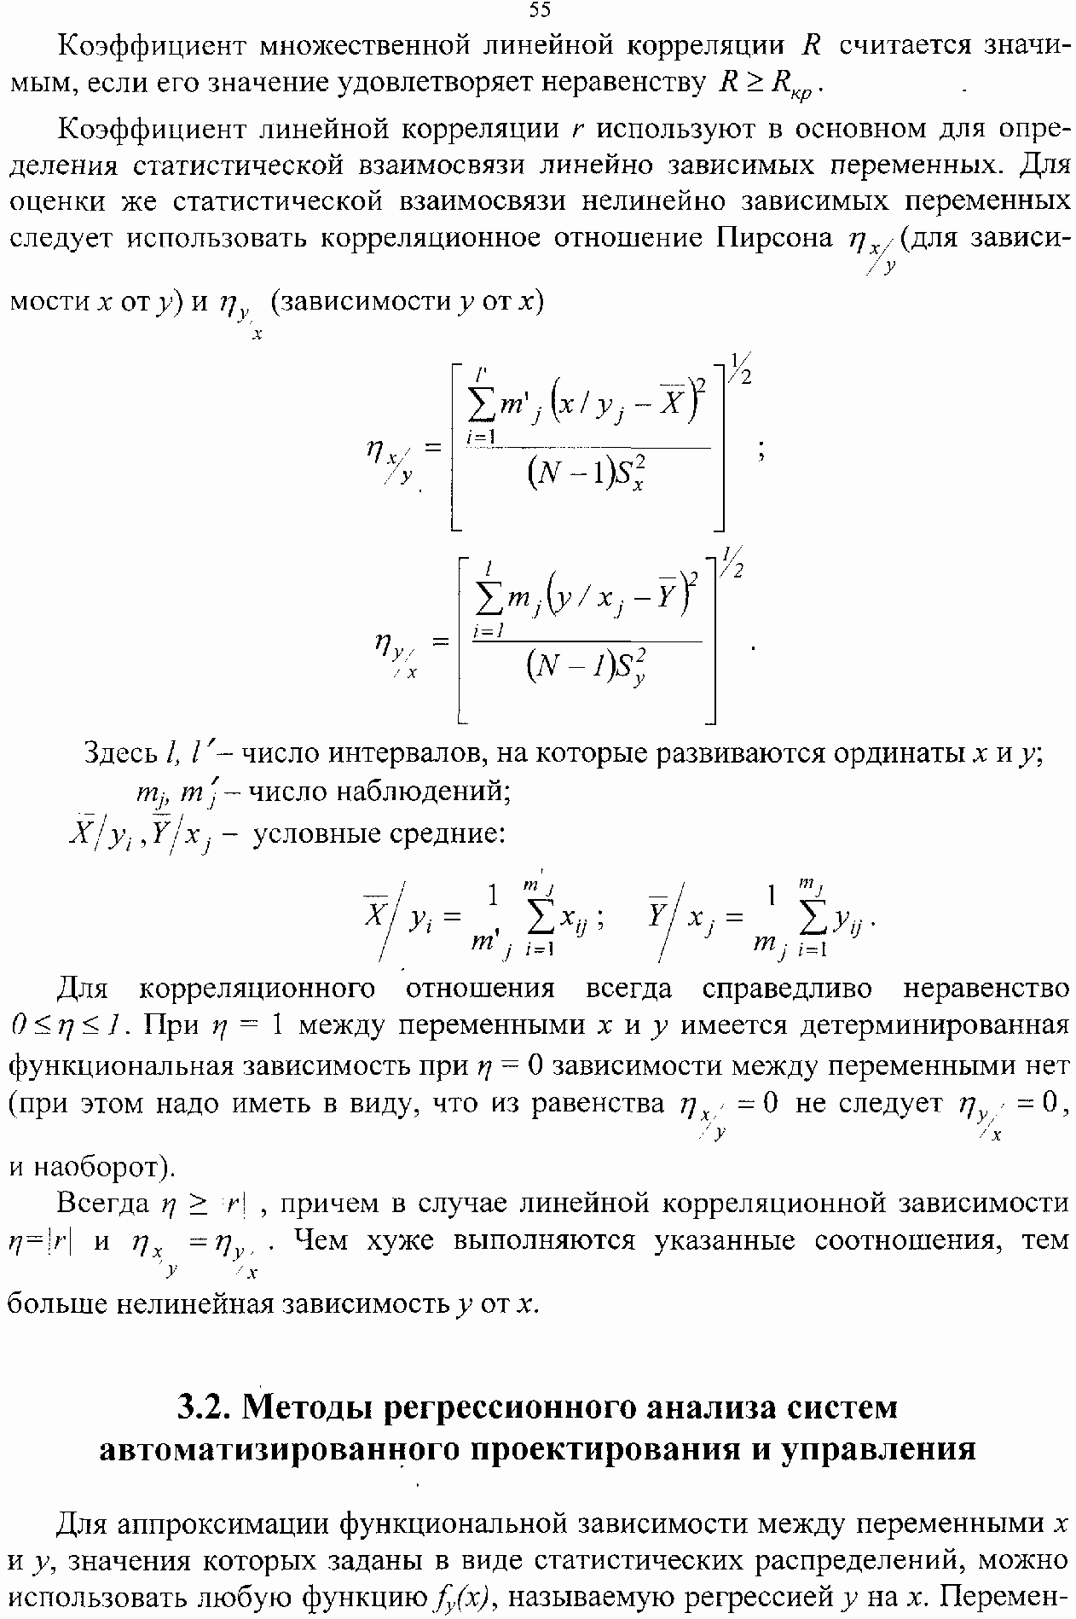

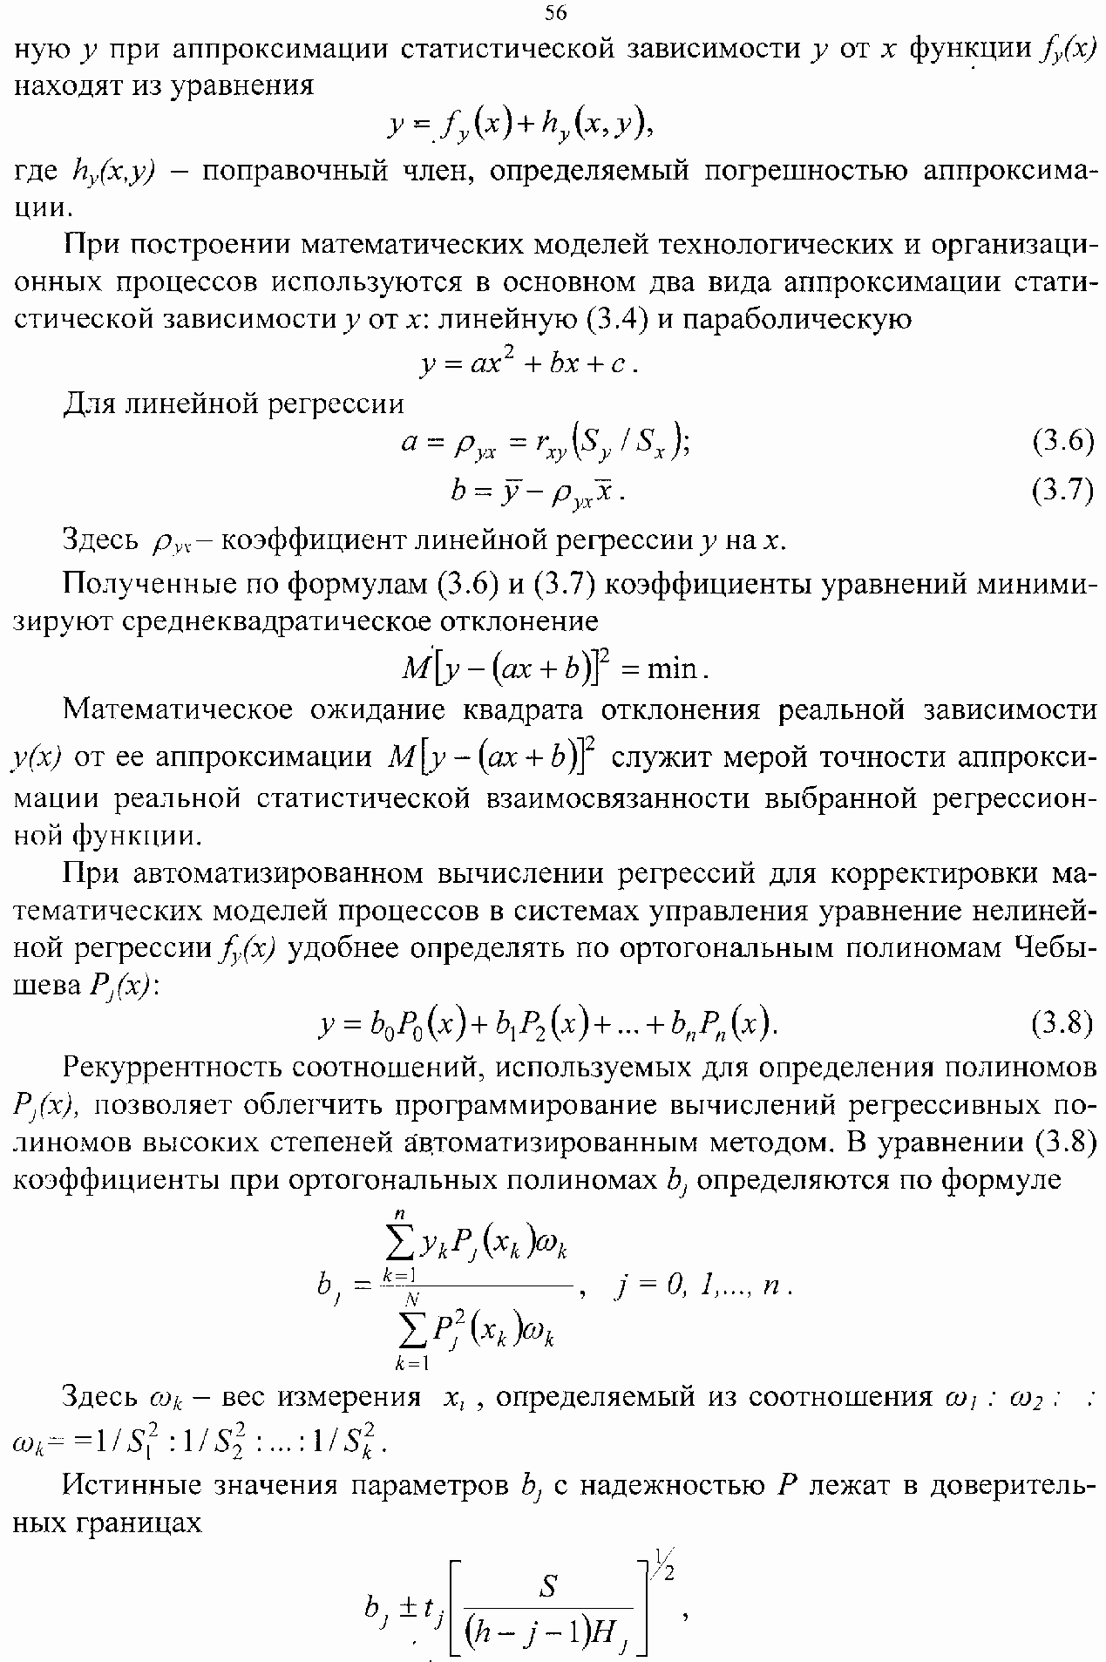

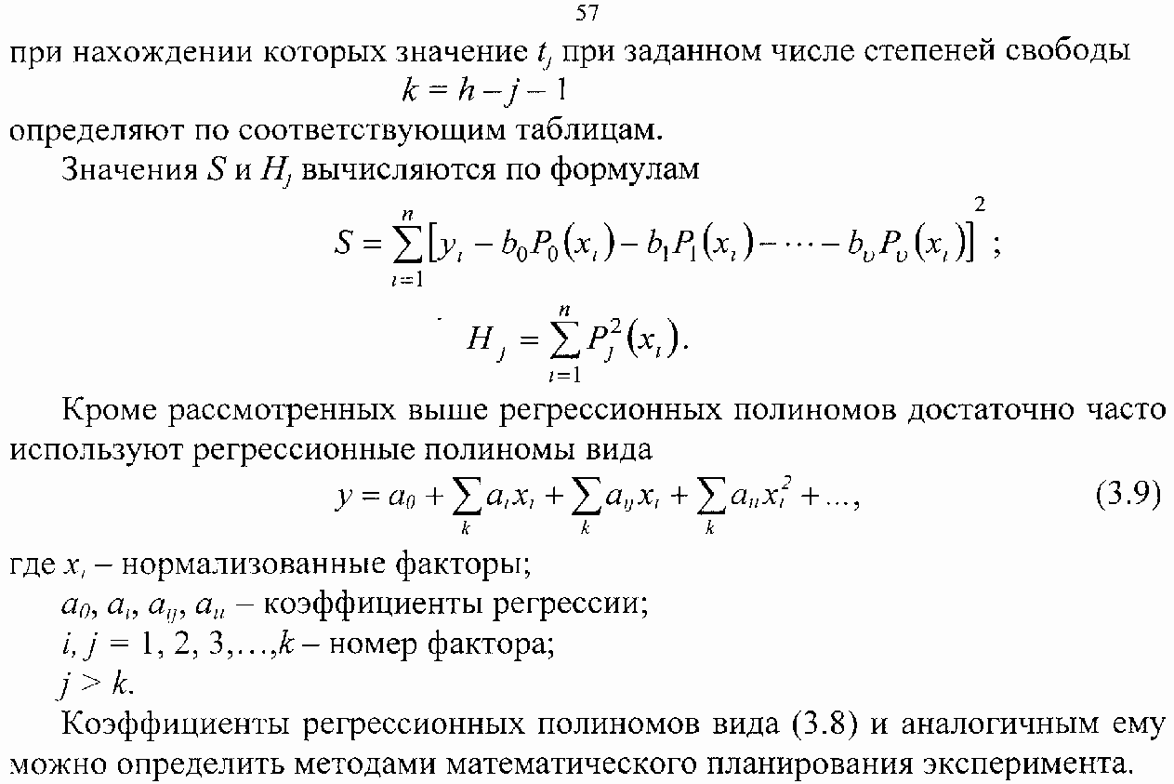

# Методы математического планирования эксперимента в автоматизированных системах управления

Для многофакторных процессов, математическая модель которых соответствует зависимости *MPT(t)= MPT(t1,t2,...,tn),* статистическую взаимосвязанность факторов можно определить методами математического планирования эксперимента. Различают три типа эксперимента:

**активный** - искусственно изменяется ход технологического процесса с целью получить его математическую модель;

**пассивный** - устанавливается связь между технологическими факторами по результатам наблюдений за самопроизвольными изменениями технологического процесса; **смешанный** **(активно-пассивный)** - часть управляемых факторов изменяют по

своему желанию, а остальные изменяются самопроизвольно.

При построении математических моделей технологического процесса, если из теоретических соображений о процессе нельзя сделать заключение о характере взаимосвязи между переменными, математическую модель их взаимосвязанности выбирают **априори.** Аналогичной задачей корреляционного и регрессионного анализа в качестве таких моделей используются полиномы первой и второй степеней. В частности для двух переменных факторов эти **полиномы** могут иметь вид

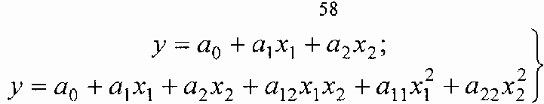(3.10)

Нелинейность взаимосвязи технологических и организационных факторов приводит к тому, что нелинейная модель (3.10) обычно имеет малую адекватность для всей области изменения технологических и организационных факторов, применяется в основном для описания малых областей **факторов** **пространства,** в которых нелинейными зависимостями можно пренебречь.

Чтобы упростить запись и обработку результатов, полученных при проведении **активного** **эксперимента,** масштабы переменных выбирают так, чтобы верхний уровень фактора соответствовал (+1), нижний (- 1), основной - (0). Для натуральных непрерывных переменных это требование **нормировки** выполняется путем преобразования **абсолютных** **значений** технологических факторов *xi* в **относительные** xj

*xj=(xi-xio)/Ii,* где *xio -* основной уровень переменной, относительно которого ведется ее варьирование;

*I*, - интервал варьирования.

Различают два вида активного эксперимента: **полный** **факторный** **и** **дробный** **факторный.**

При полном факторном эксперименте реализуются все возможные сочетания уровней. Число опытов *N* для получения оценки состояния технологического и организационного процессов при этом равно

*N=2k,* где k - число варьируемых переменных.

В частности, для трех переменных необходимо провести восемь опытов по матрице планирования (табл. 3.1).

*Таблица* *3.1* *Матрица* *планирования* *для* *трех* *переменных* *(8 опытов)*

|  |  |  |  |  |
| --- | --- | --- | --- | --- |
| Номер опыта | *X,* | *Х2* | *ХЗ* | *У* |
| 1 | +1 | -1 | -1 | 1 |
| 2 | -1 | +1 | -1 | 2 |
| 3 | -1 | -1 | +1 | 3 |
| 4 | +1 | +1 | -1 | 4 |
| 5 | +1 | -1 | +1 | 5 |
| 6 | - -1 | +1 | +1 | 6 |
| 7 | +1 | +1 | +1 | 7 |
| 8 | -1 | -1 | -1 | 8 |

Значения *уI - у8* оптимизируемого технологического фактора *у* при трехфакторном активном эксперименте соответствуют его значениям в вершинах

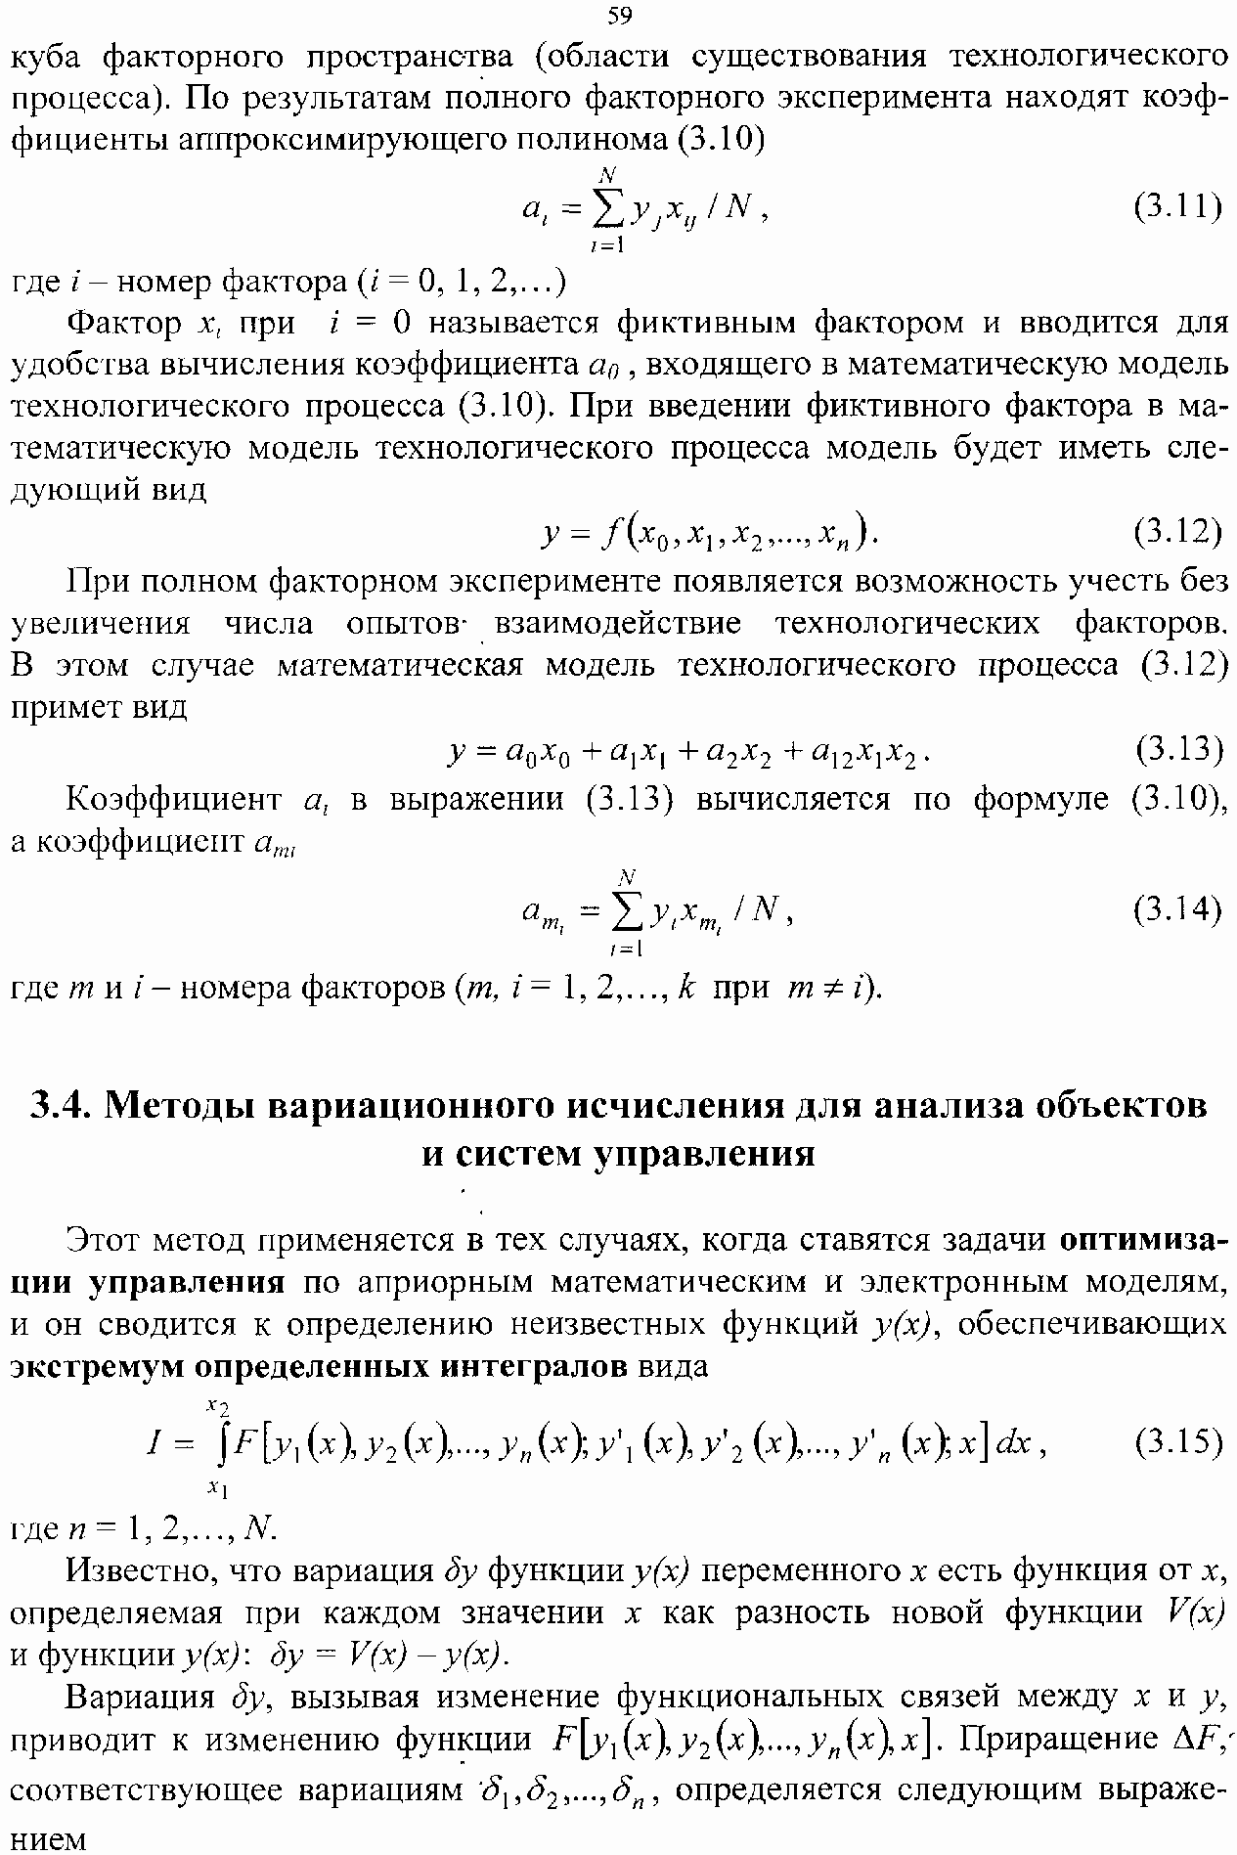

**60**

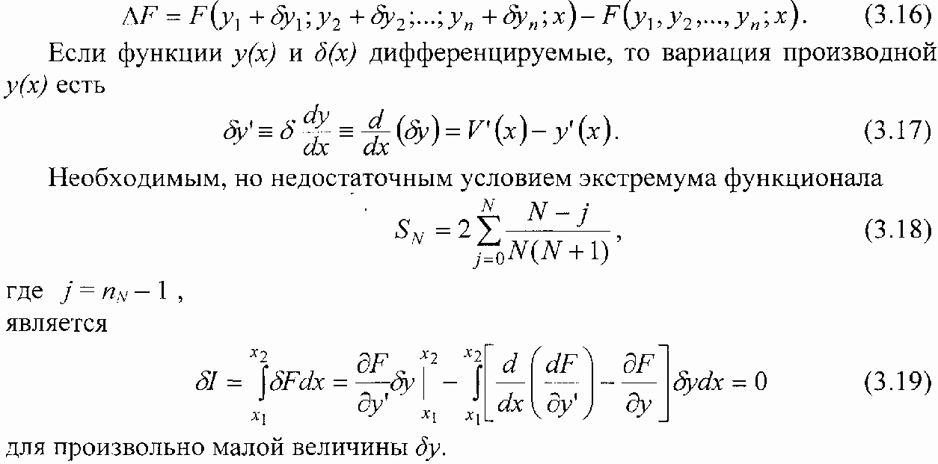

Основная задача оптимальных систем управления, решаемая методами вариационного исчисления [9], состоит в нахождении такой функции управления, которая минимизировала бы функционал (3.15) при следующих условиях:

* + 1. Закрепленных граничных точках;
    2. Подвижных граничных точках;
    3. Минимума отклонения выходной переменной от заданного значения.

Вариационные задачи при перечисленных условиях в большинстве случаев решаются численными методами дифференциальных уравнений. Тем не менее ряд практически важных результатов можно получить и аналитически.

Задача нахождения минимума функционала при закрепленных конечных точках

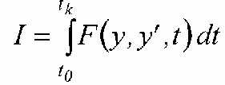(3.20)

интерпретируется как нахождение оптимальной траектории движения объекта, обеспечивающей минимум отклонения скорости y'от заданной.

Экстремум функционала *I* находится из решения дифференциального уравнения, соответствующего обращению в нуль вариации функционала

(3.21)

Уравнение (3.21), определяющее оптимальную траекторию *y(t),* является дифференциальным уравнением Эйлера-Лагранжа и может в ряде случаев решаться аналитически.

Задача нахождения минимума функционала при подвижных конечных точках (одна или обе точки перемещаются) обязательно имеет решение в случаях, если функционал (3.21) минимизируется при неподвижных конечных точках. Класс функций, удовлетворяющих минимуму функционала, расширяется, так как положение конечных точек не фиксировано.

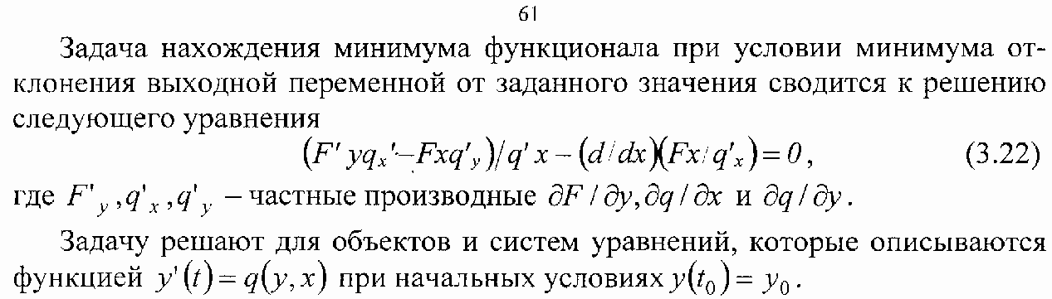

Оптимальную функцию управления y(t) находят из уравнения (3.22) численными методами.

Использовать методы вариационного исчисления для анализа и оптимизации процессов управления не всегда эффективно из-за относительной сложности учета ограничений, налагаемых на изменение переменных, а также из-за необходимости решать автоматизированным способом (либо на ПЭВМ) двухточечные краевые задачи, требующие значительных затрат машинного времени.

Следует отметить, что для анализа технических решений при разработке систем автоматизированного проектирования и управления разработками могут использоваться и другие методы анализа классической высшей математики, такие как: принцип максимума, метод динамического программирования, градиентные методы и др.

# 3.5. Метод анализа математической модели информационного обеспечения автоматизированной системы управления на основе

**структурирования** **модели**

Рассмотрим метод анализа, основанный на **структурировании** **математической** **модели** информационного обеспечения автоматизированной системы проектирования и управления разработками на примере структурирования информационной конструкторско- технологической базы системы автоматизированного проектирования оснастки (средств технологического оснащения) (1.3). Чтобы разобраться в построении иерархической модели информационной конструкторско-технологической базы по выражению (1.3), рассмотрим теоретическую последовательность ее построения.

Под составом информационной конструкторско-технологической базы (ИКТБ) следует понимать граф-дерево, описывающее отношение иерархического порядка (подчиненности) между элементами ее составной части. Математическая модель ИКТБ должна обеспечить генерацию всех возможных вариантов построения, определение множества допустимых схем автоматизированного проектирования или управления разработками. Математическая модель должна обеспечивать возможность определять состав каждого входящего элемента системы. Итак, имеем

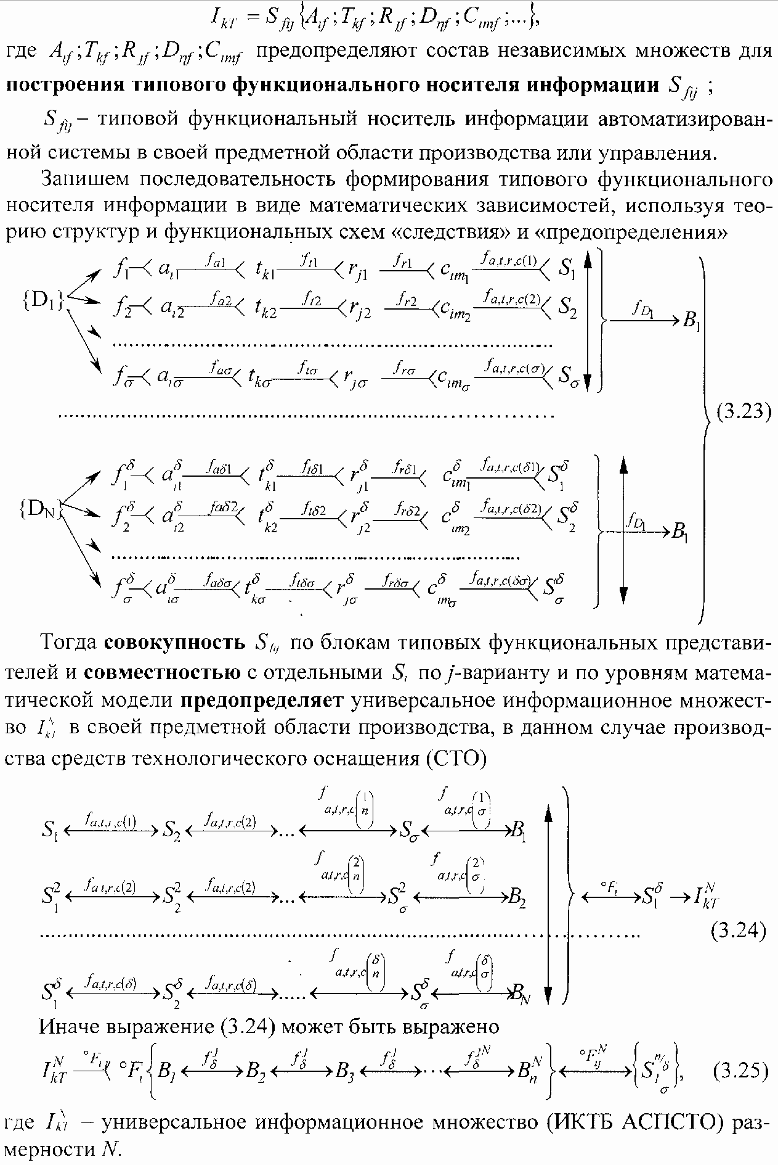

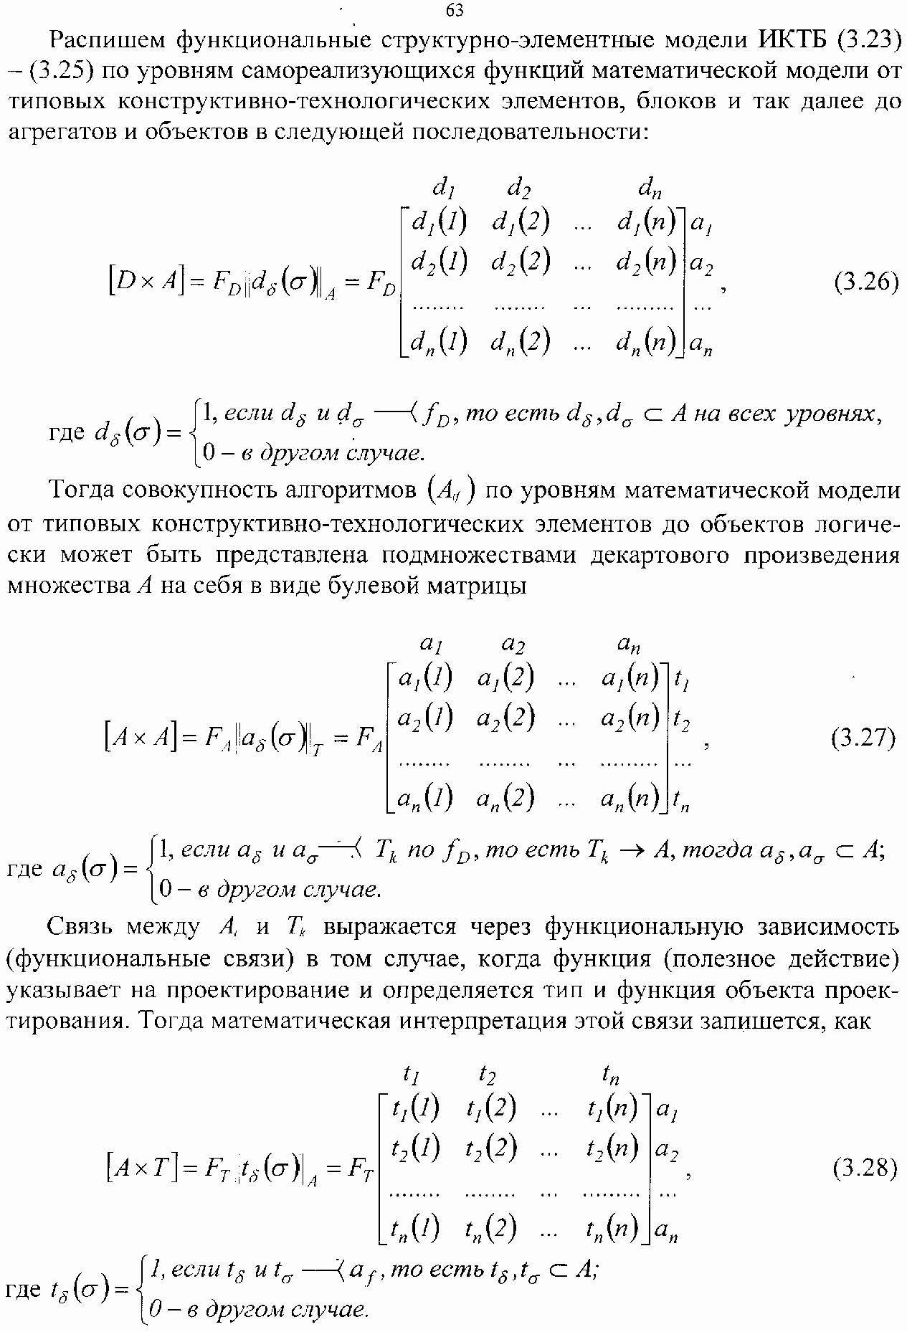

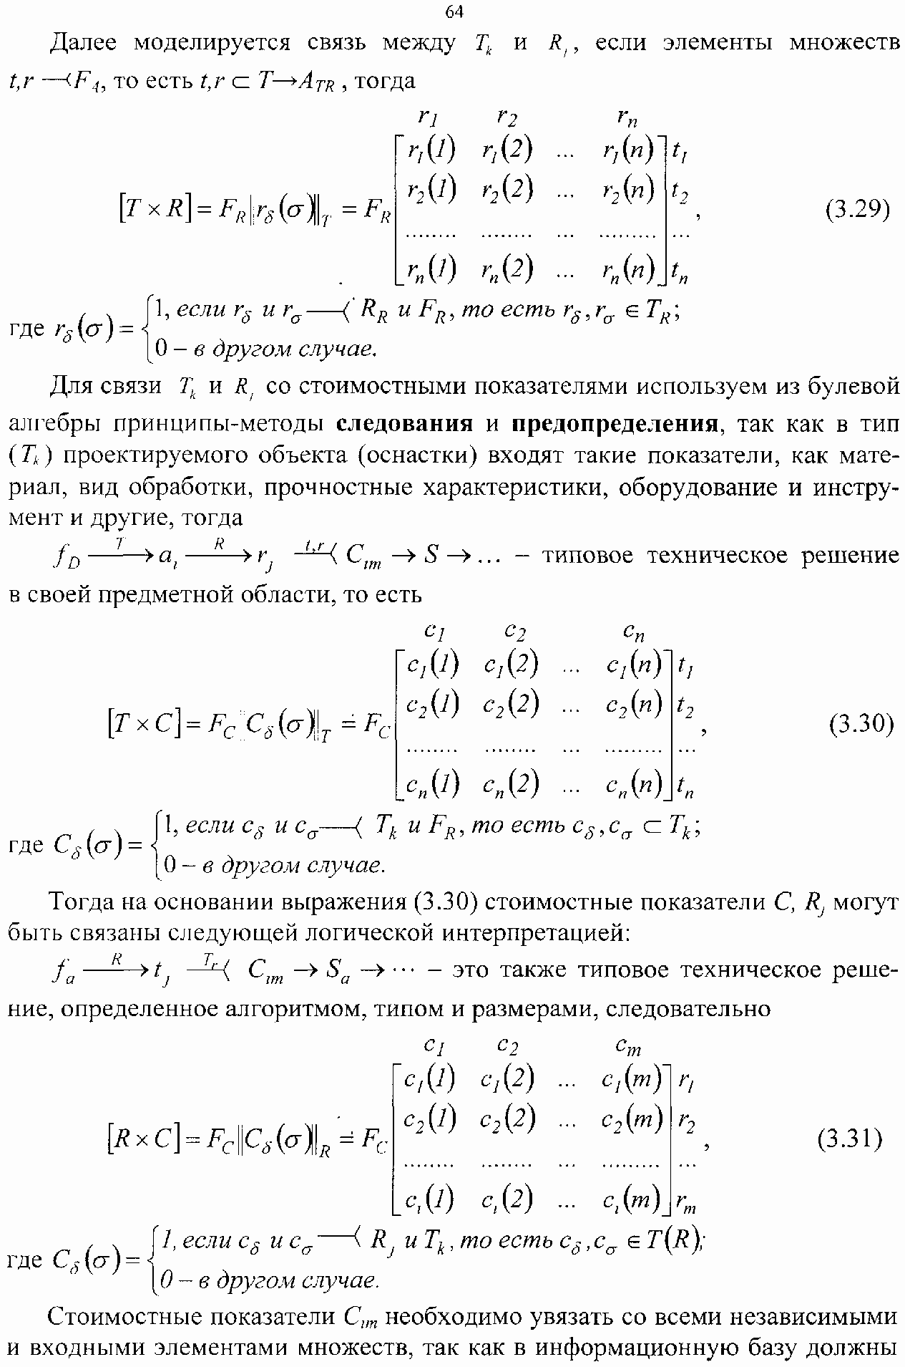

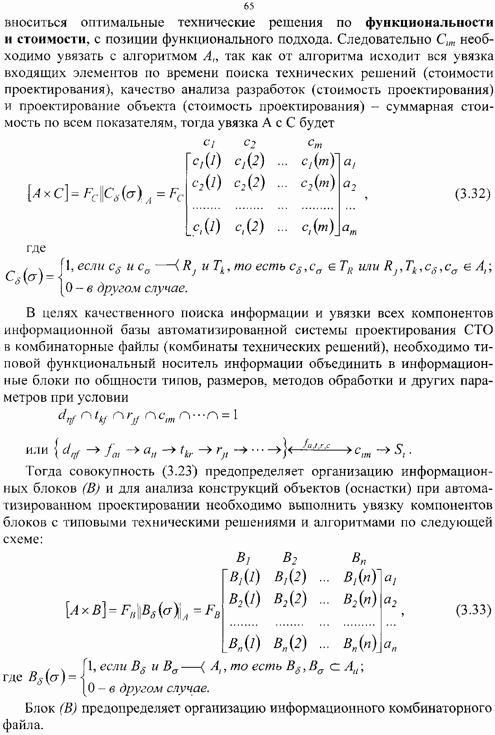

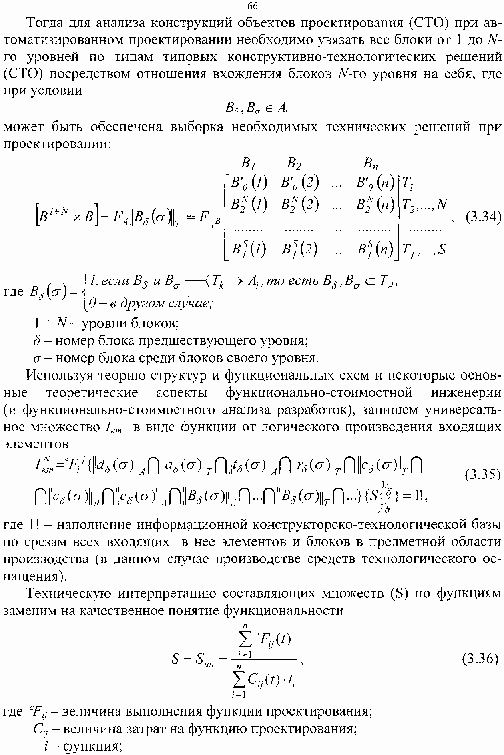

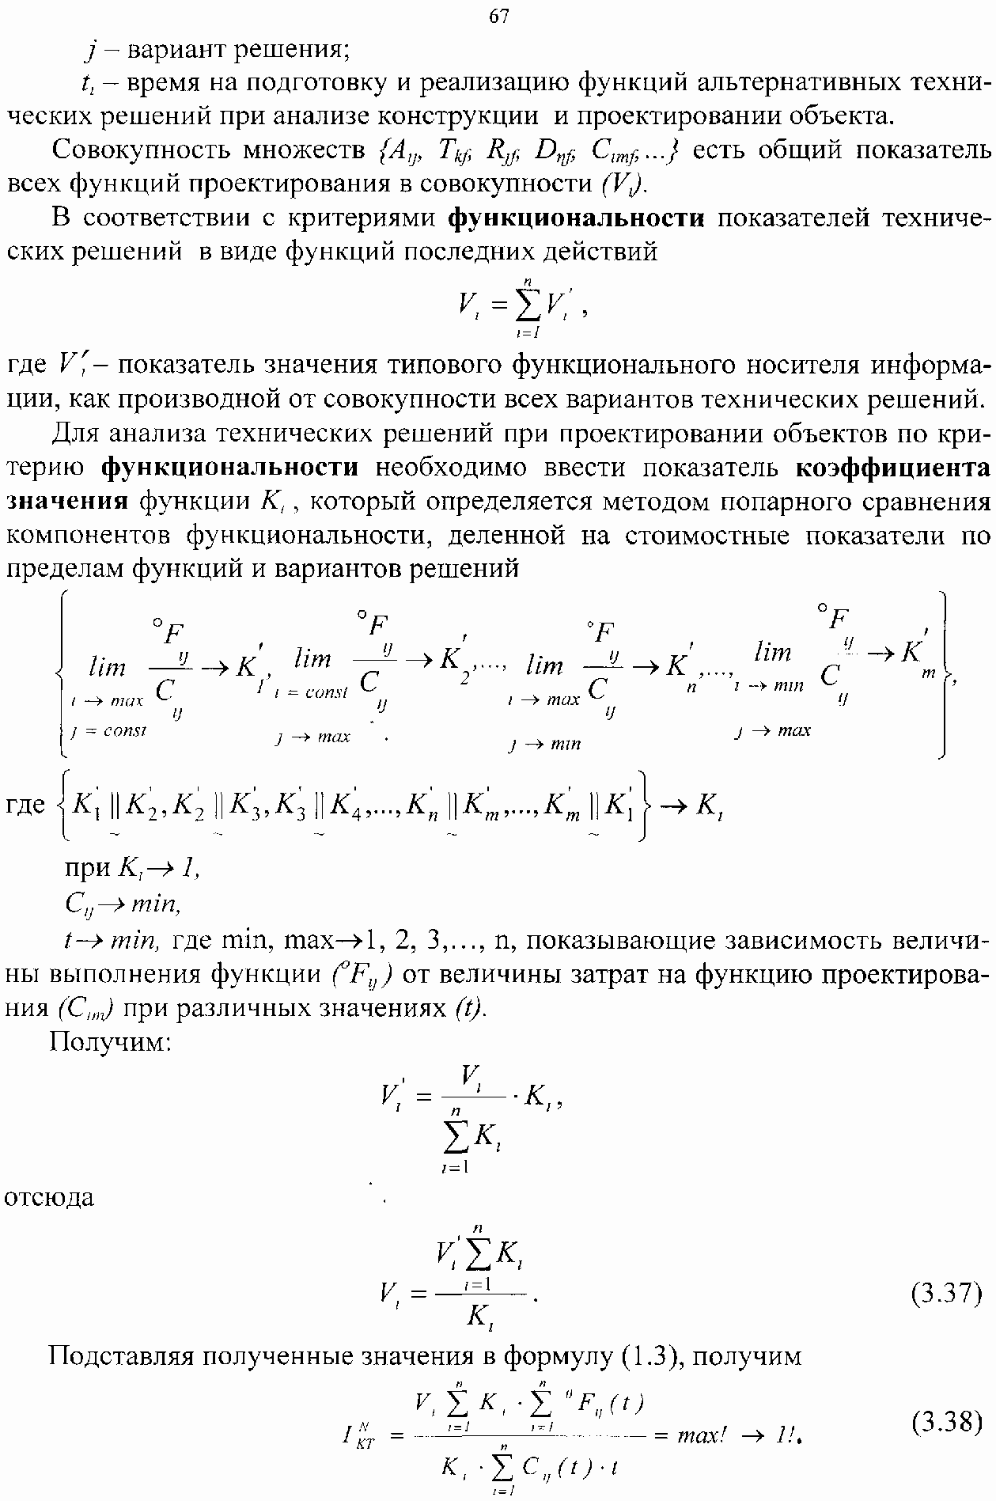

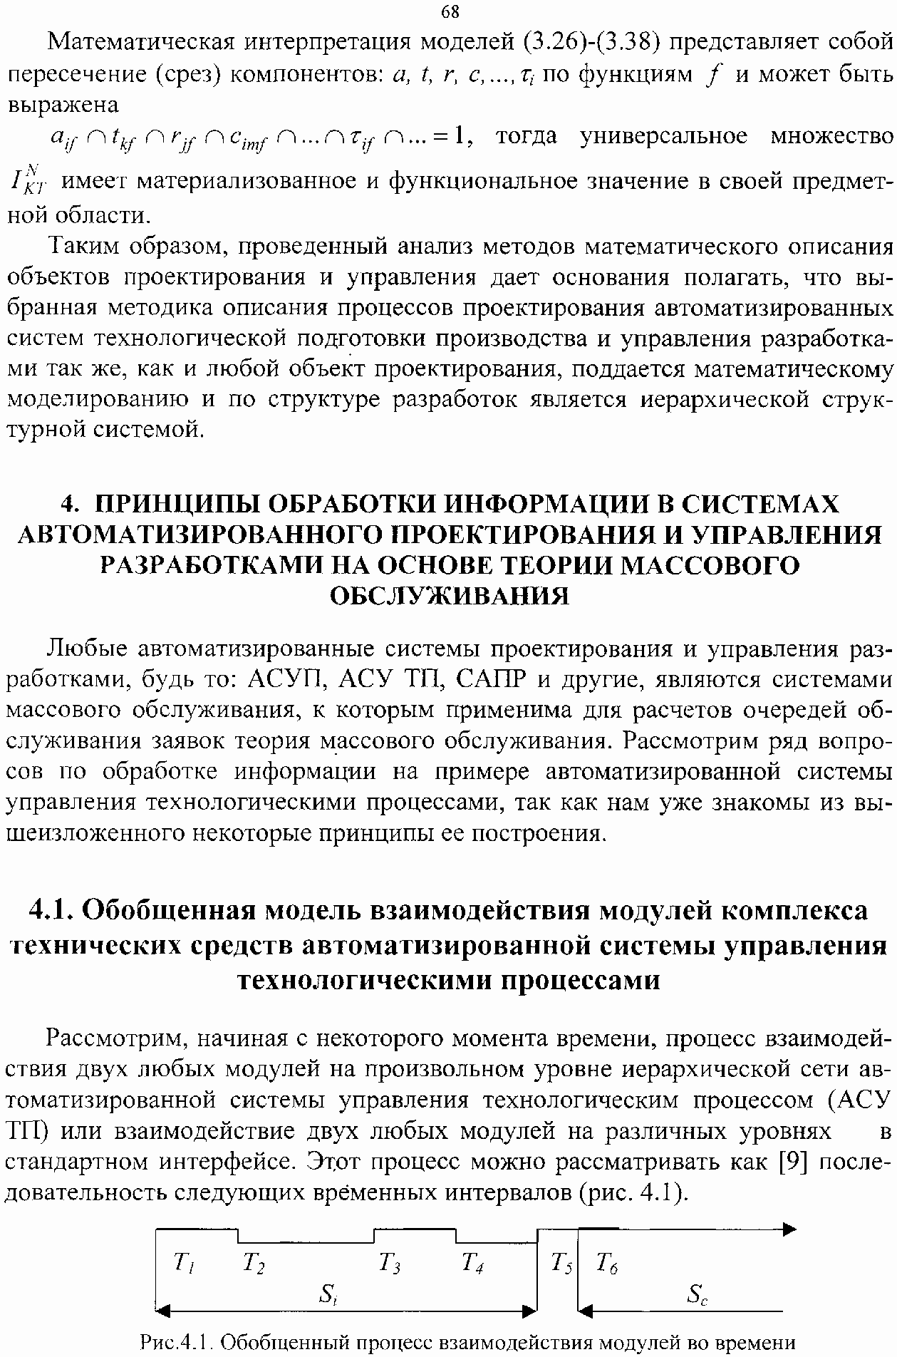

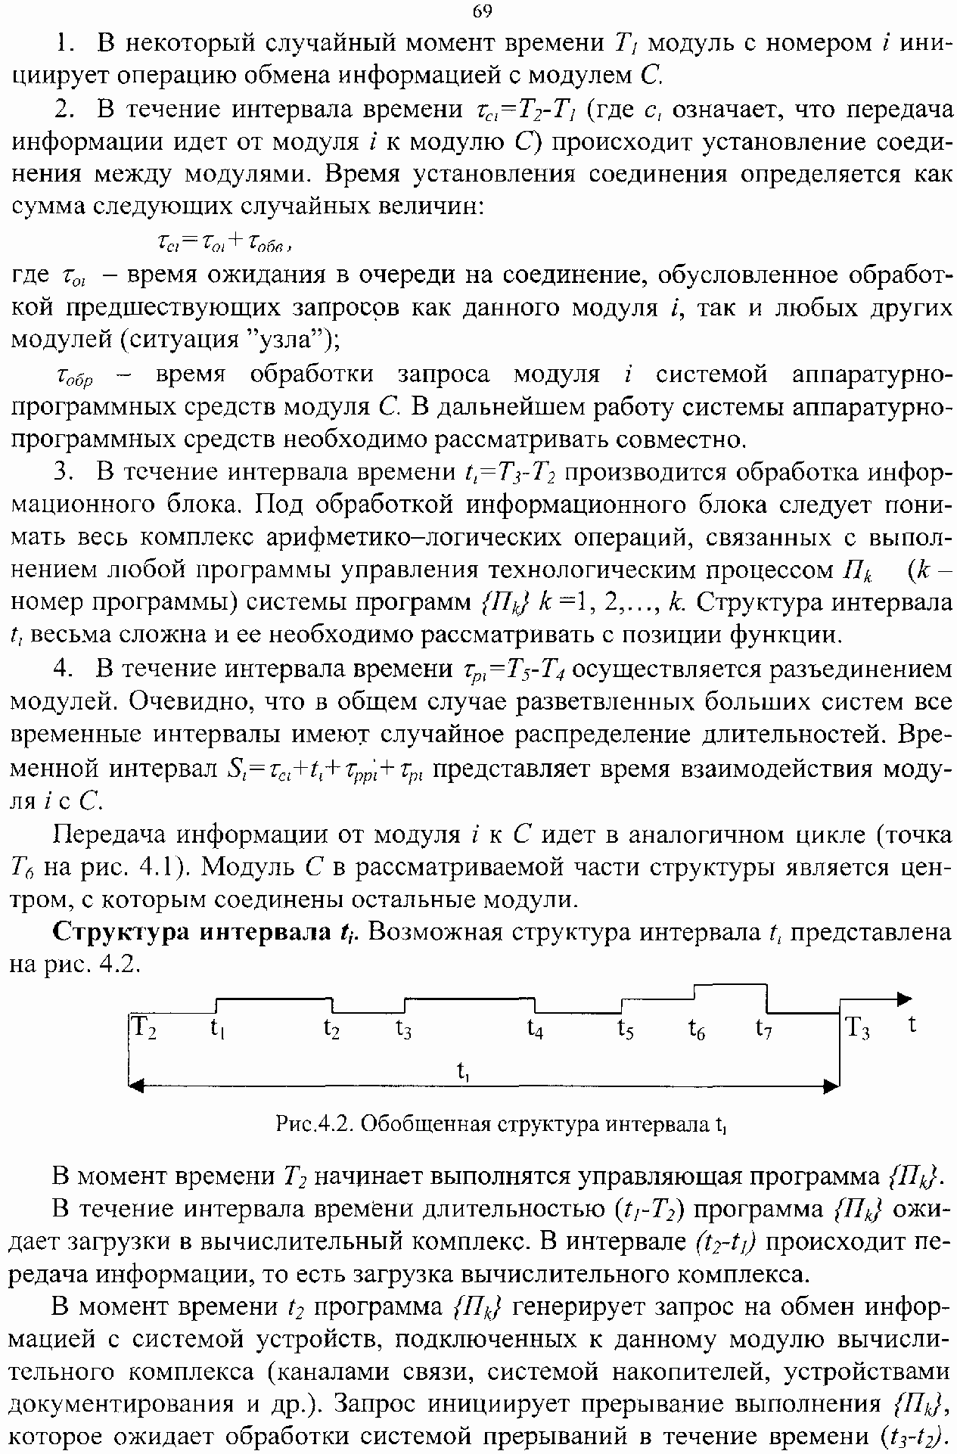

70

Обработанное к моменту времени t4 прерывание или ряд прерываний идентифицирует тип запроса. Считается, что обработка прерывания к моменту t4 завершается полностью и вычислительный комплекс может перейти к выполнению любой операции. В некоторых случаях выполнение программы *{Пk*}может продолжаться до момента времени *t5* (окончание выполнения некоторых команд, выполнение операций ввода-вывода по каналам, допускаю- щим параллельную работу с вычислителем и т.д.). Если прерывание было вызвано появлением запросов, без выполнения которых продолжение программы *{Пk}* невозможно, то выполнение *{ПK}* прекращается.

Прекращение выполнения программы *{Пk}* обуславливается тем, что запросы должны выполняться некоторыми (по отношению к рассматриваемому модулю) внешними системами (системой связи, банком данных, терминалами, другими вычислителями), то есть время на организацию их выполнения много больше времени обработки любой из команд в вычислителе. Интервал времени (t6-t2*)* может быть использован для реализации мультипрограммного режима с загрузкой в вычислитель программы *{Пk+s}.*

В момент времени t6 система, выполнившая запрос, передает сигнал о завершении его выполнения. Этот сигнал инициирует прерывание, которое обрабатывается по рассмотренному циклу, и в этом случае также возможно ожидание обработки прерывания. В момент времени t7 возможно возобновление обработки *{Пk},* если отсутствуют причины, мешающие продолжению выполнения *{Пк}* (например, наличие более срочных работ с приоритетом). Рассмотренный процесс является типичным для обработки большинства

*{Пk}.* Таким образом, интервал t1 - это система интервалов «занятости» и «незанятости» времени вычислительного комплекса (или любого обрабатывающего центра), причем эти интервалы генерируются самой программой *{Пk}.* Следует отметить, что все временные интервалы процесса взаимодействия модулей технических средств автоматизированной системы управления технологическими процессами содержат перечисленные составляющие, то есть распределение времени работы управляющих программ по приему, обработке и передаче информации (рис. 4.2), является наиболее общим.

# 4.2. Определение времени ожидания обработки в автоматизированных системах управления технологическими процессами

Назовем периодом k-занятости такой период времени, когда в вычислителе имеются *k-e* программы на обработке, в очереди или в промежуточном каком-либо накопителе. Соответственно в период k-незанятости система не содержит ни одной k-программы. Период k-занятости общего вида в АСУ ТП можно представить схемой (рис. 4.3).

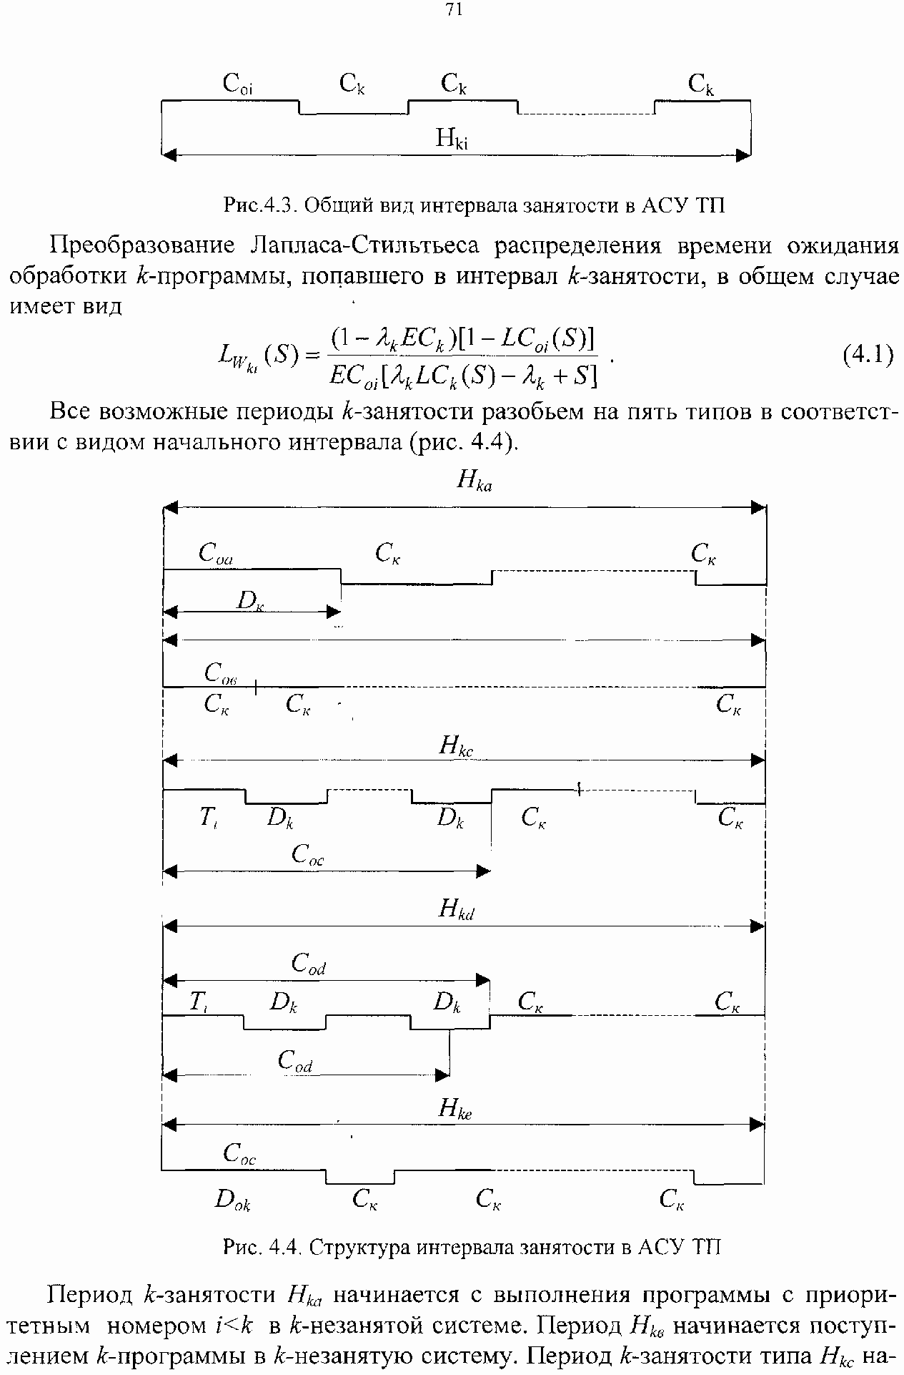

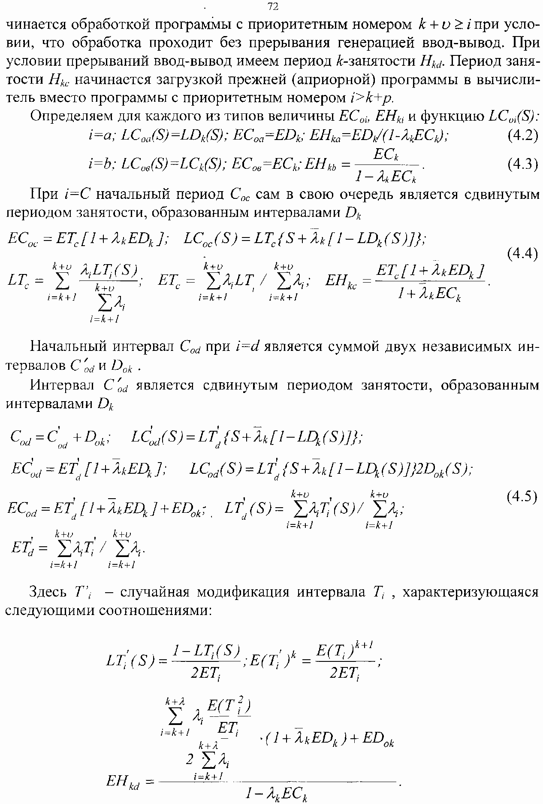

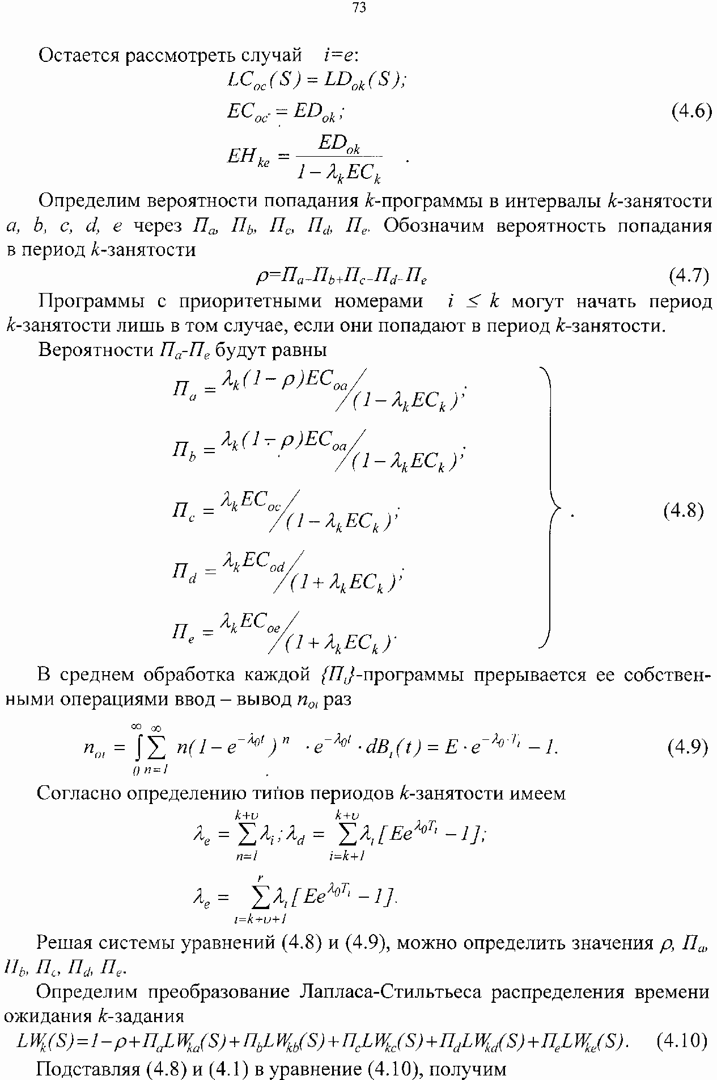

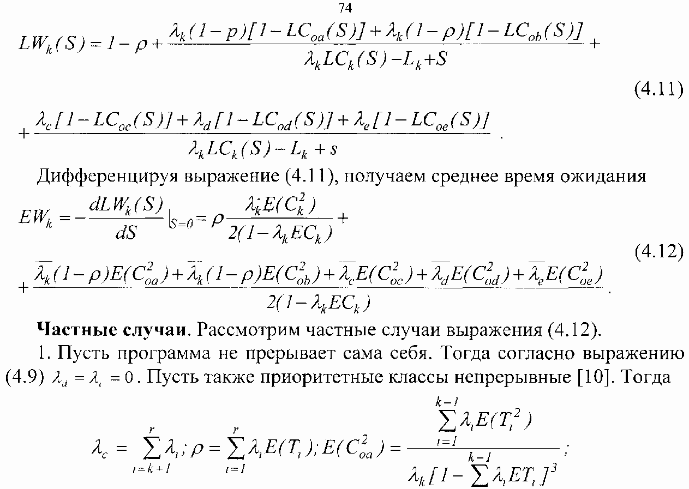

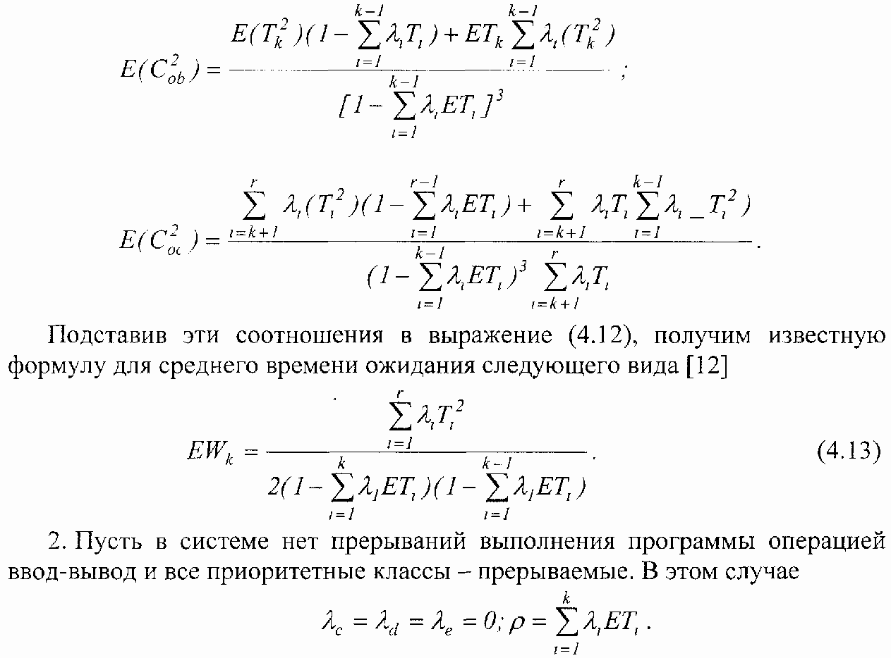

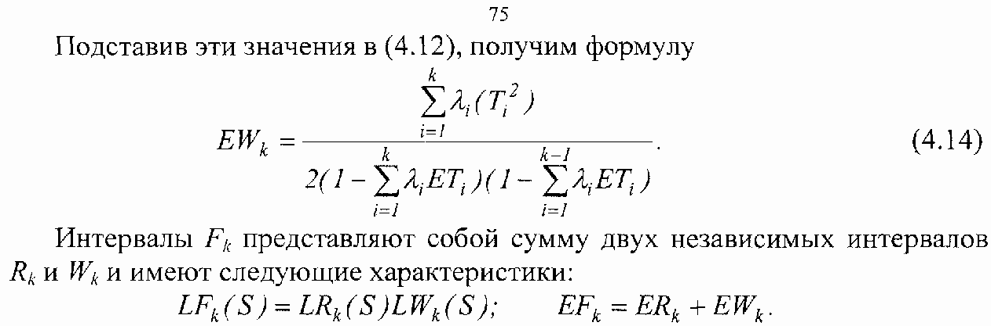

Соотношение (4.12) позволяет определить полное время выполнения программы *{ПK} с* учетом потока внешних и внутренних прерываний и определить длительности интервалов типа *Па-Пе* при взаимодействии модулей. При синтезе системы это соотношение позволяет проектировать временные интервалы с заданными характеристиками.

# Процессы изменения очередей в узлах автоматизированной системы управления технологическими процессами

При функционировании АСУ ТП в техническом комплексе циркулируют информационные потоки, отображающие состояние различных технологических процессов. Моменты времени появления сигналов датчиков носят неустановившийся характер. При этом интенсивность поступающих с датчиков информационных потоков изменяется иногда в несколько раз, увеличивая этим нагрузки на все модули и узлы комплекса.

Поскольку узел может в среднем обрабатывать за единицу времени // запросов, при увеличивающейся интенсивности потока Л нагрузка *p*=Л/м может стать больше единицы. Такую ситуацию следует называть работой узла с "большой нагрузкой". Очевидно, что длительная работа узла в таком режиме невозможна, так как образуются очереди неограниченной длины с неограниченным временем ожидания, и АСУ ТП как управляющая система перестает функционировать.

В принципе можно вести расчет всех узлов управляюще-обрабатывающего центра на максимальную интенсивность потоков. Однако такой расчет приводит к завышенным простоям оборудования комплекса при меньших нагрузках. Очевидно, имеет смысл оценить, как будут вести себя узлы комплекса АСУ ТП, если параметры потоков переменные.

Введем для наглядности следующую модель информационного потока переменной интенсивности, поступающего в узлы комплекса (рис. 4.5).

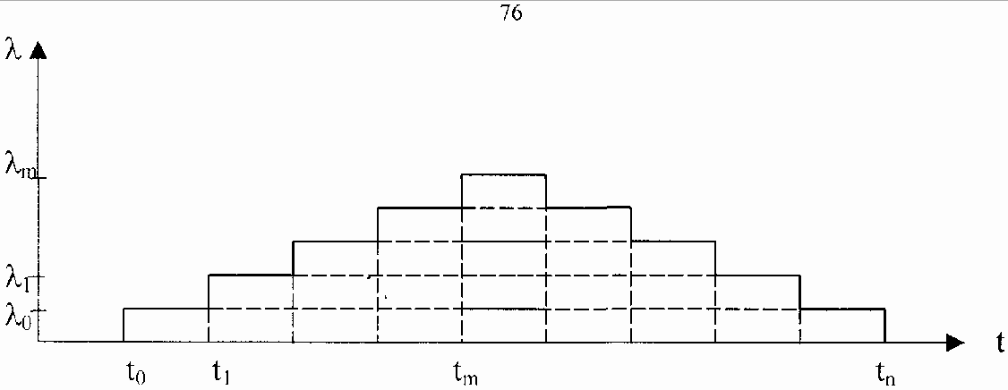

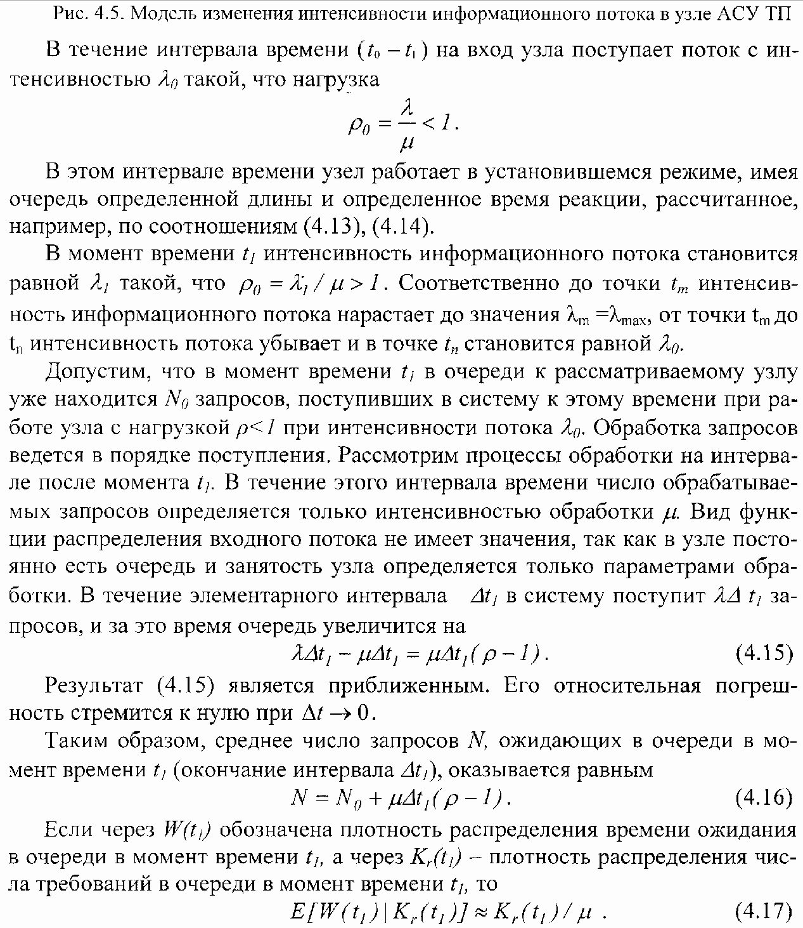

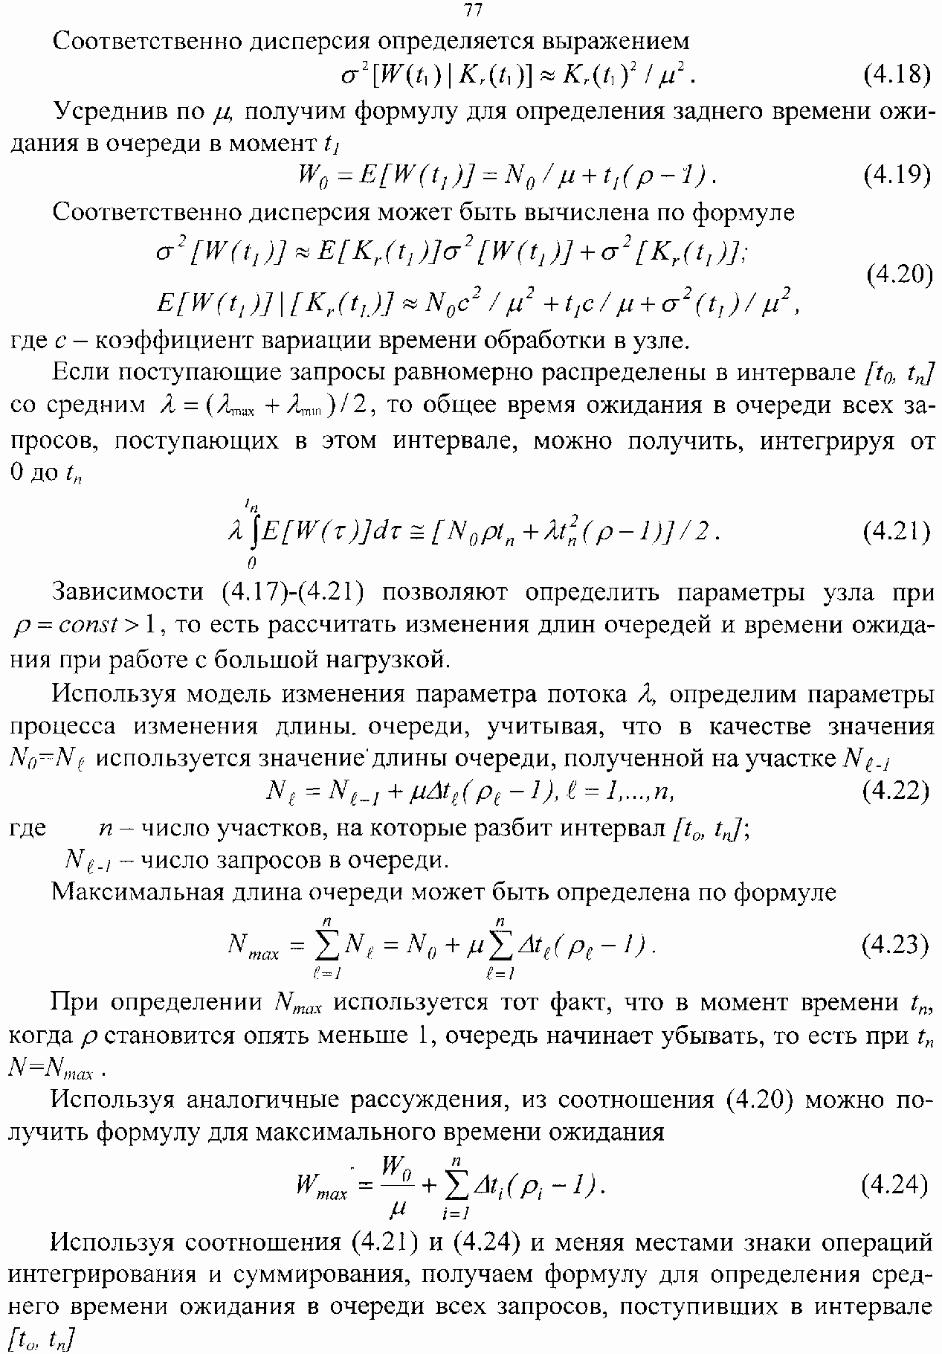

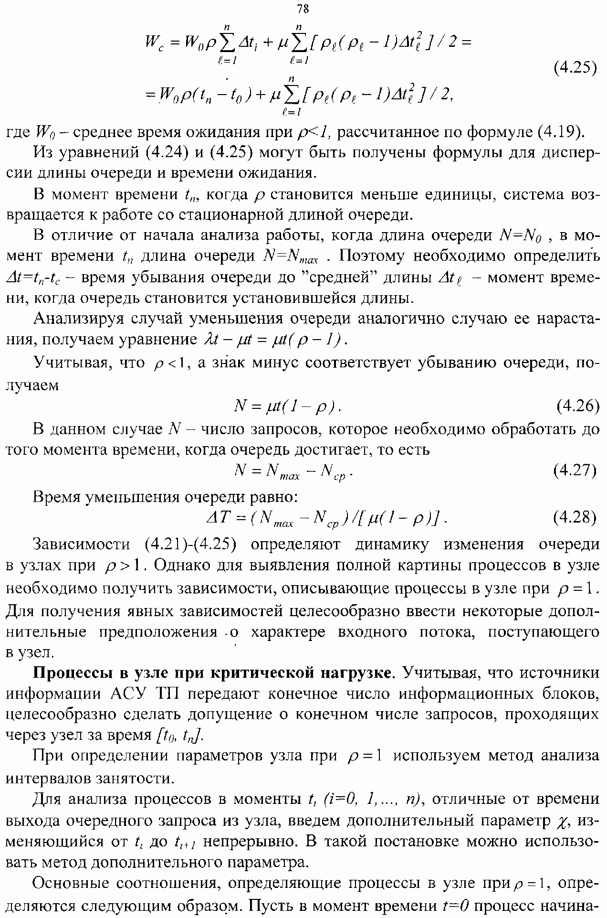

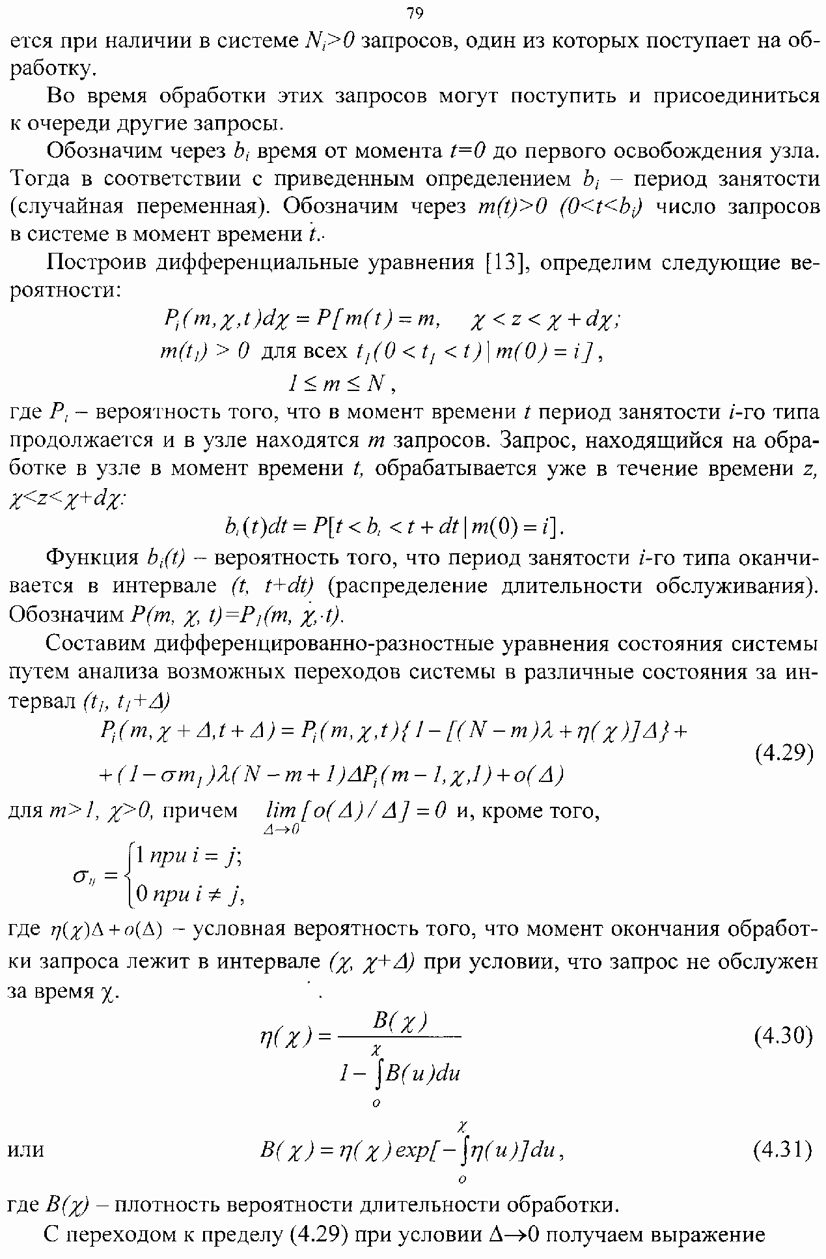

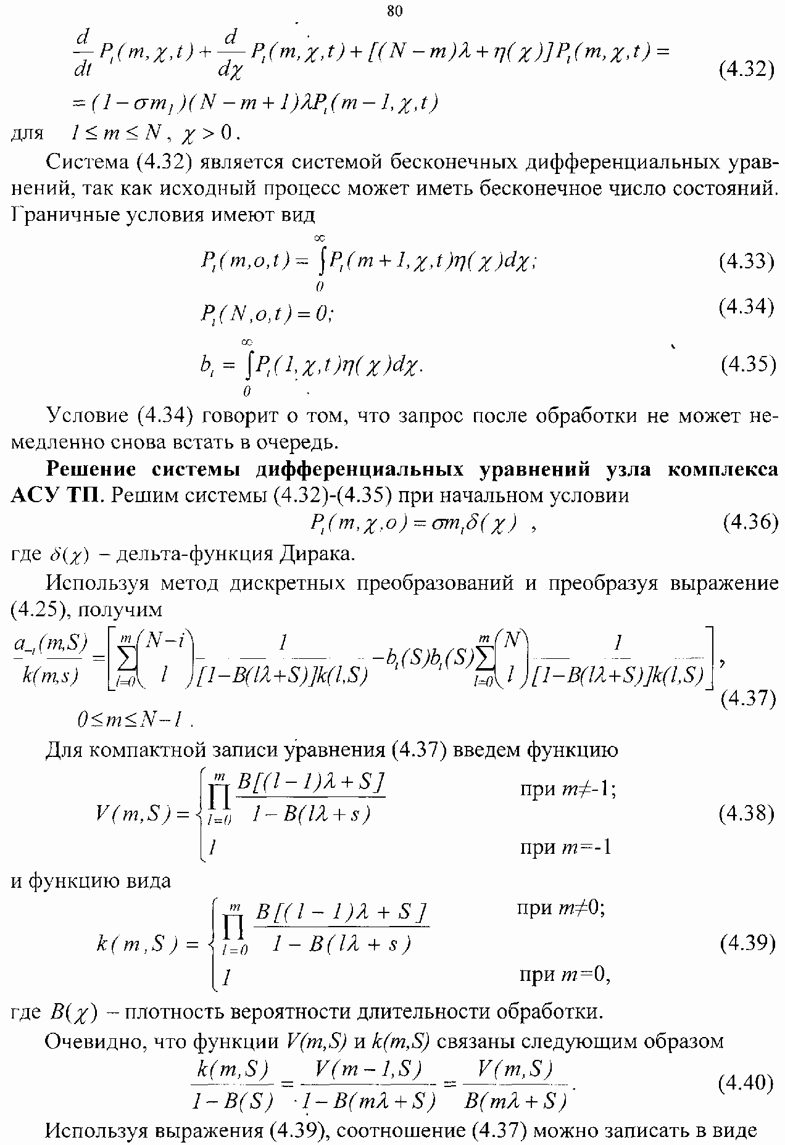

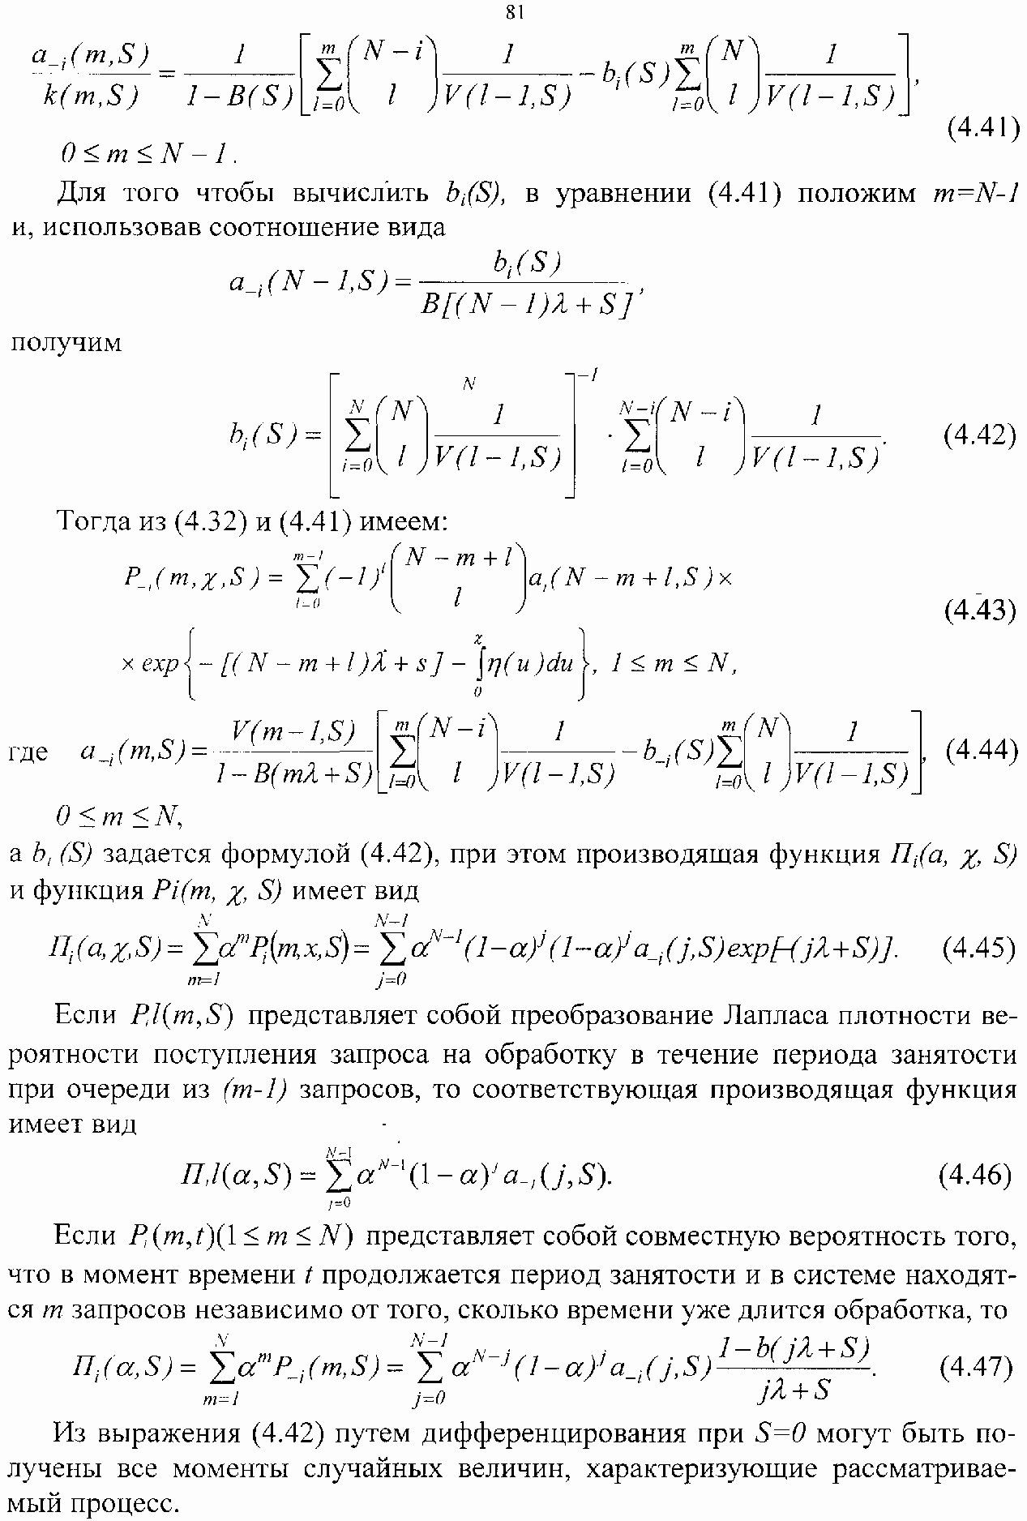

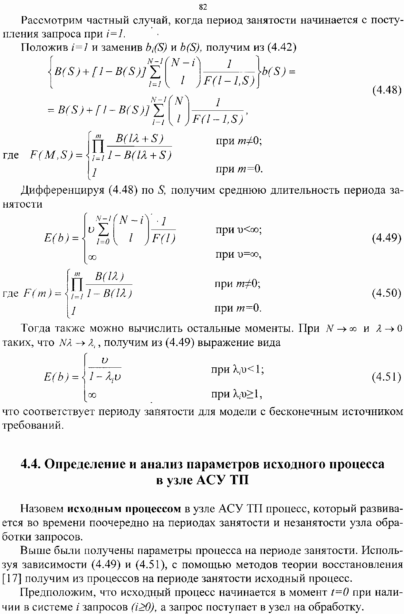

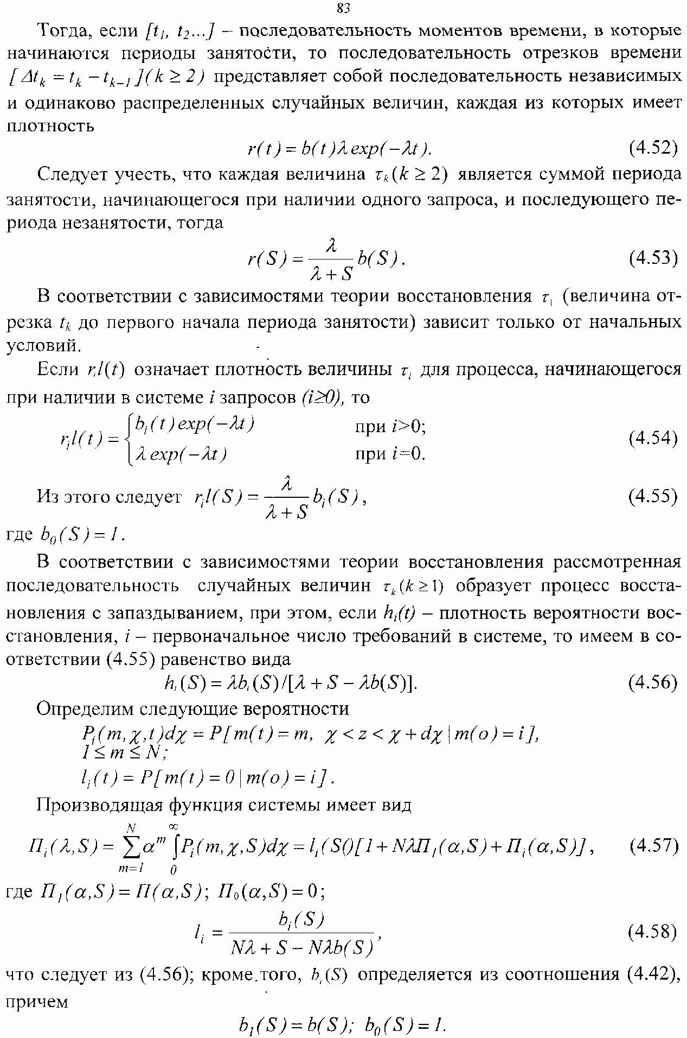

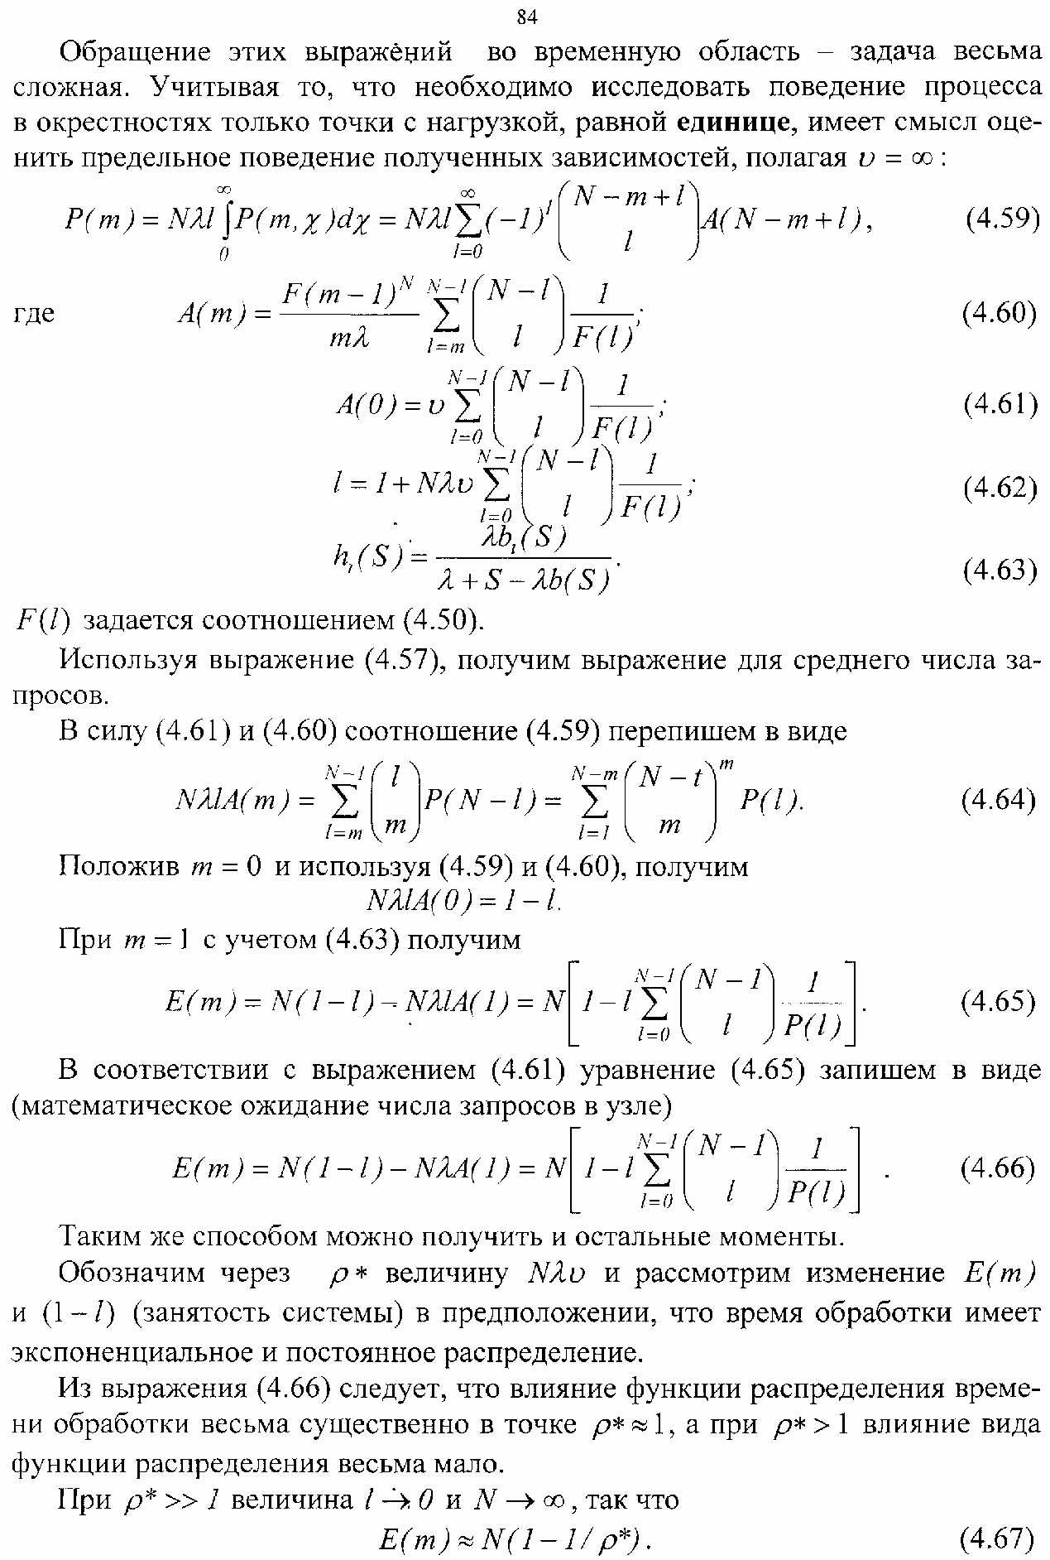

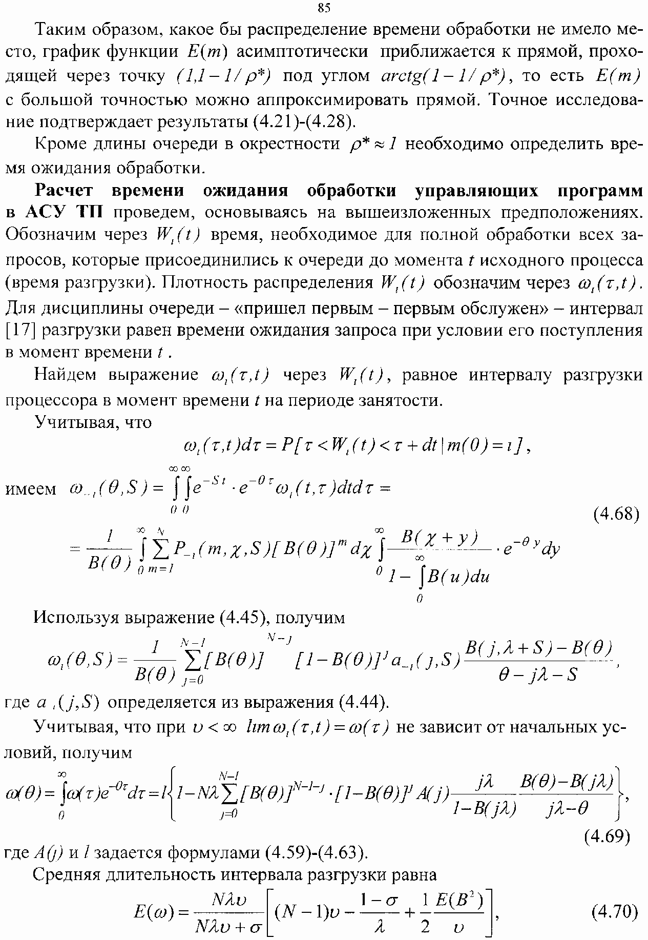

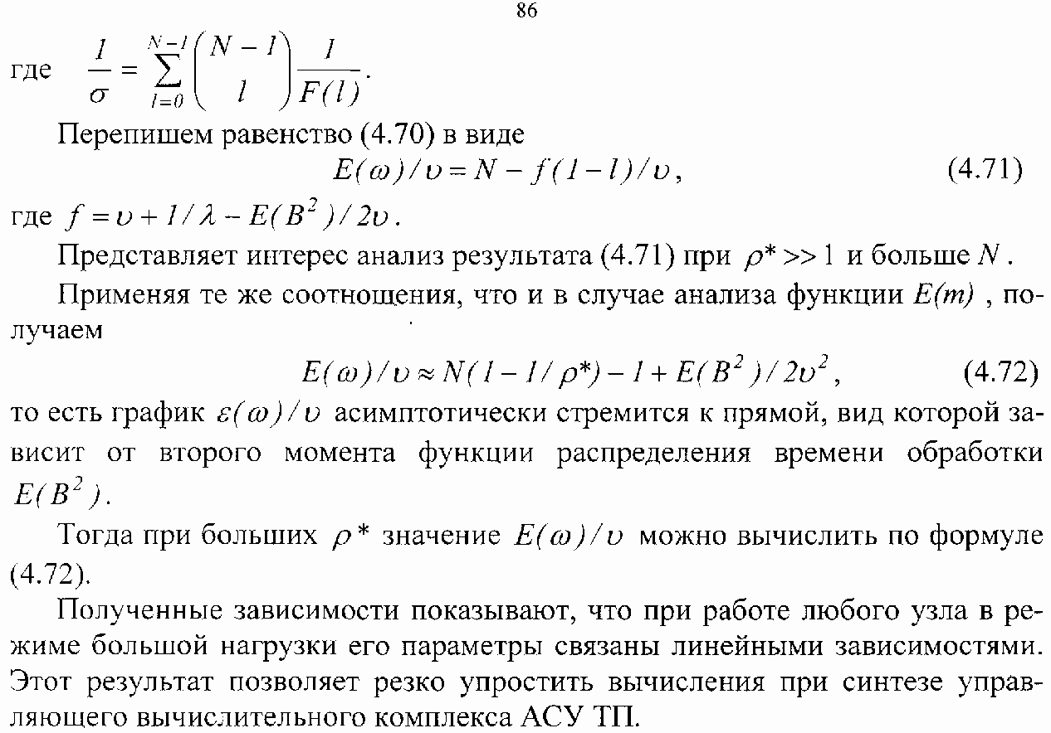

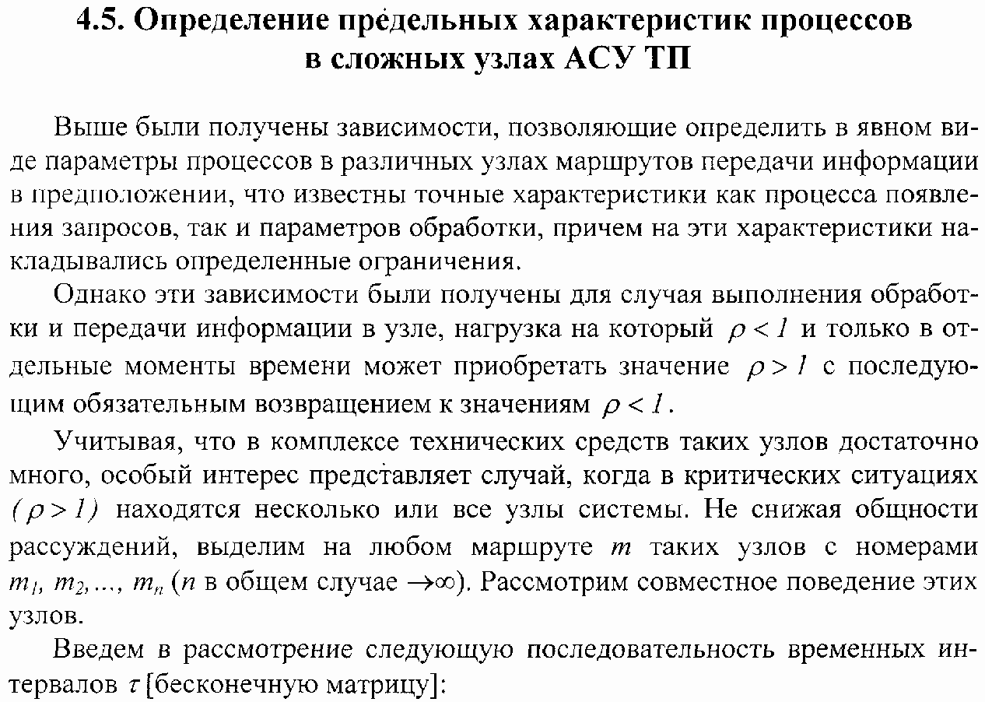

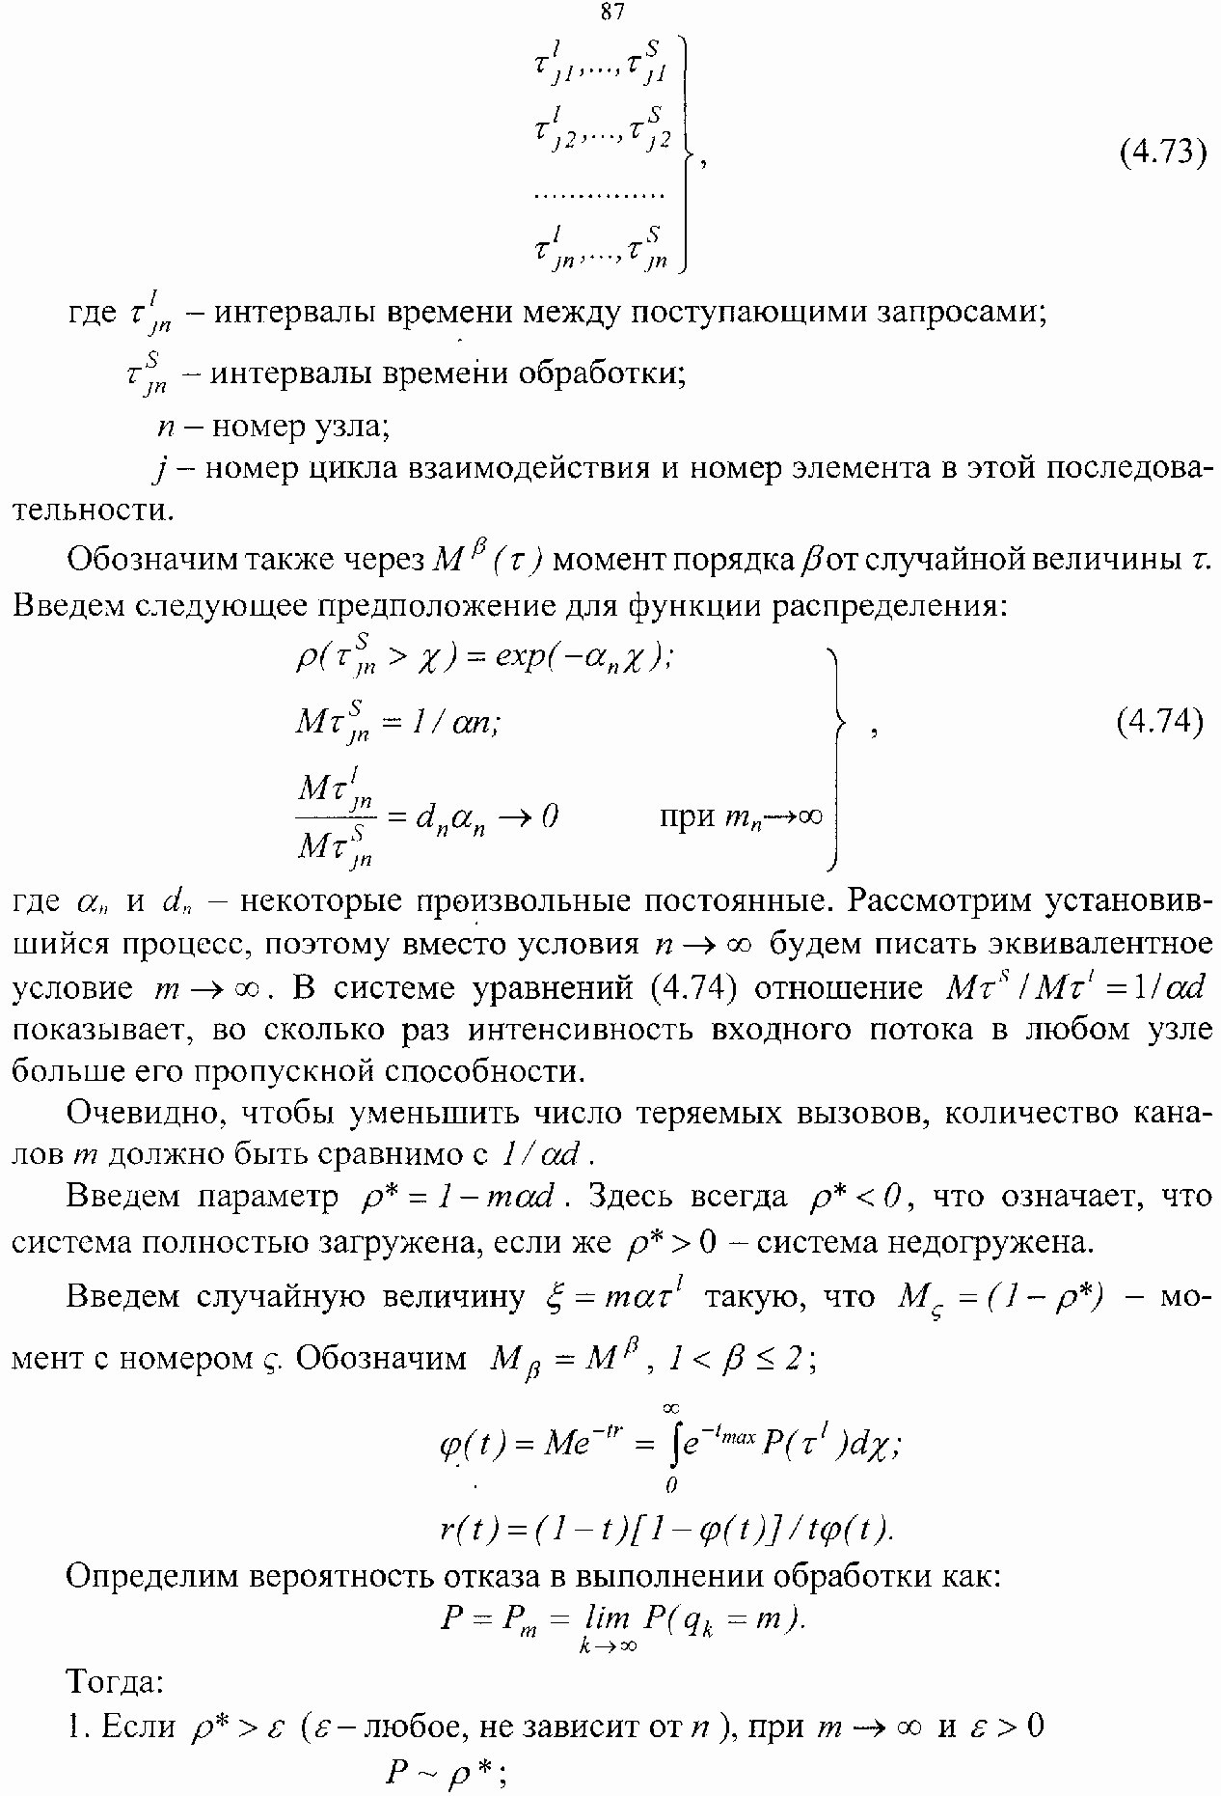

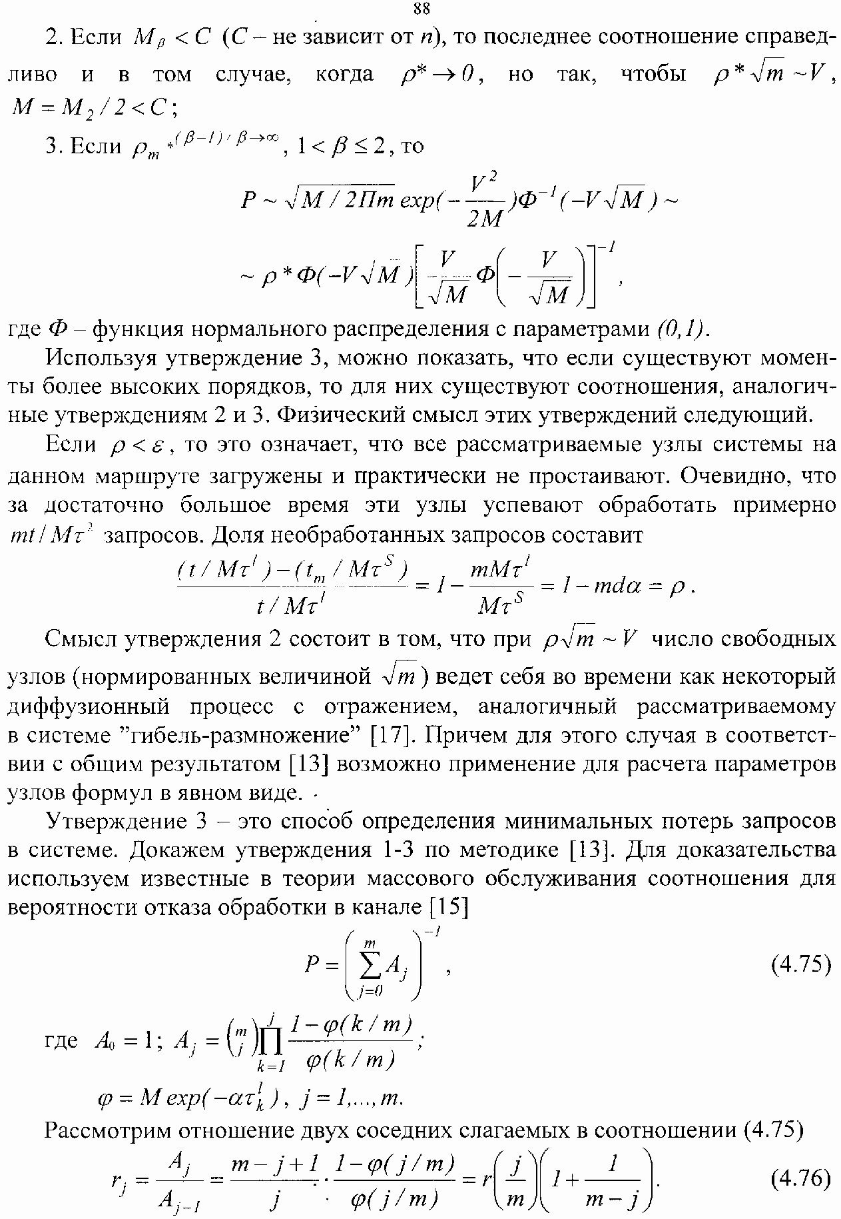

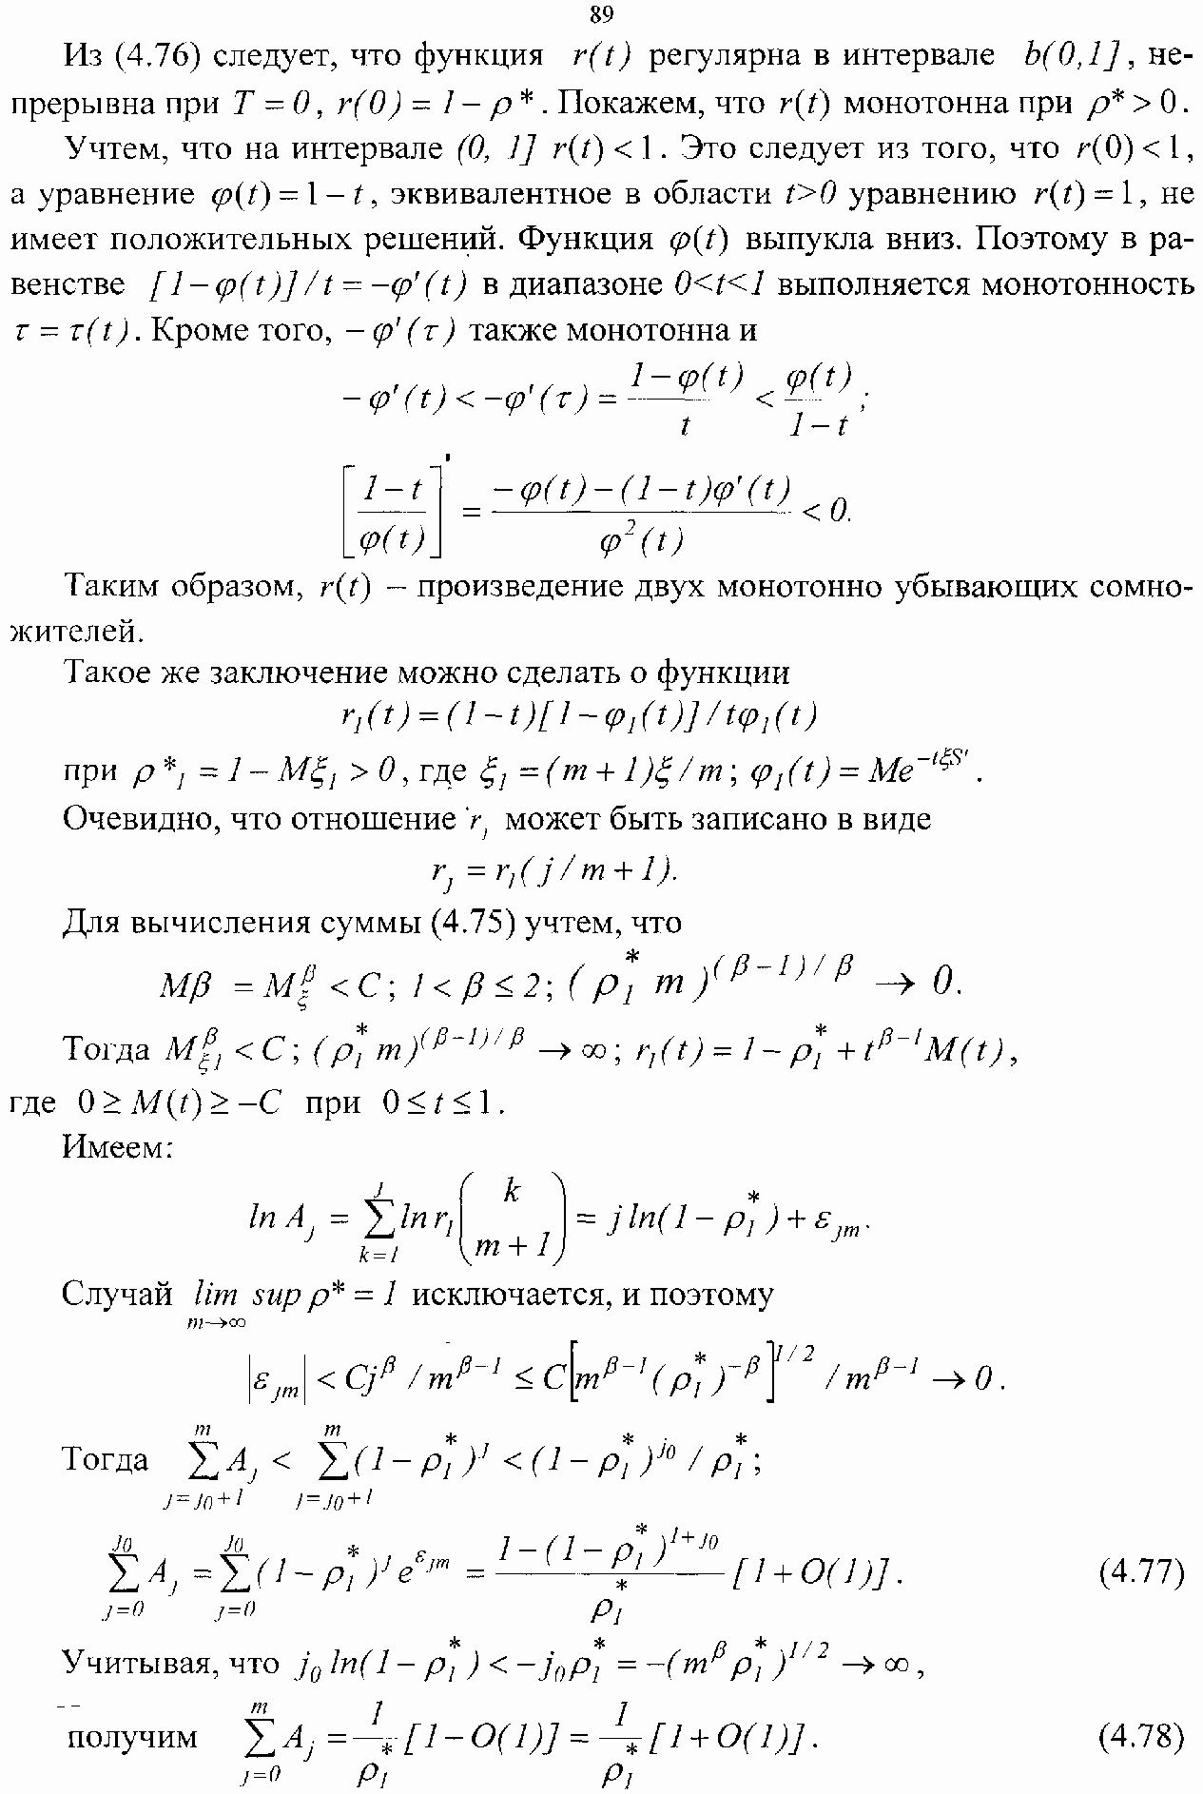

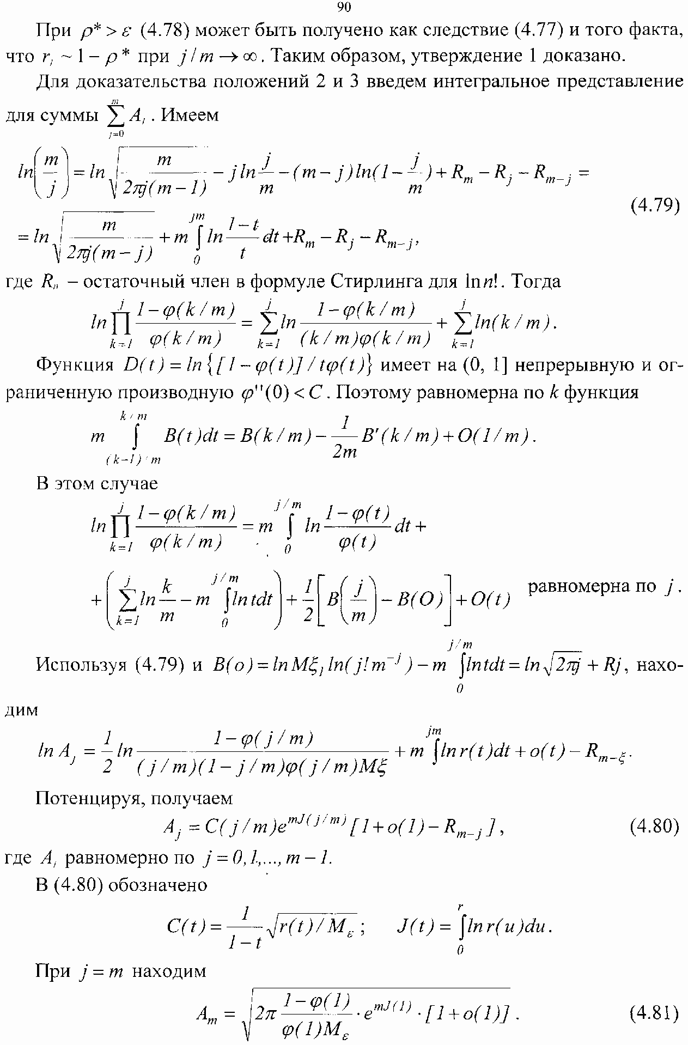

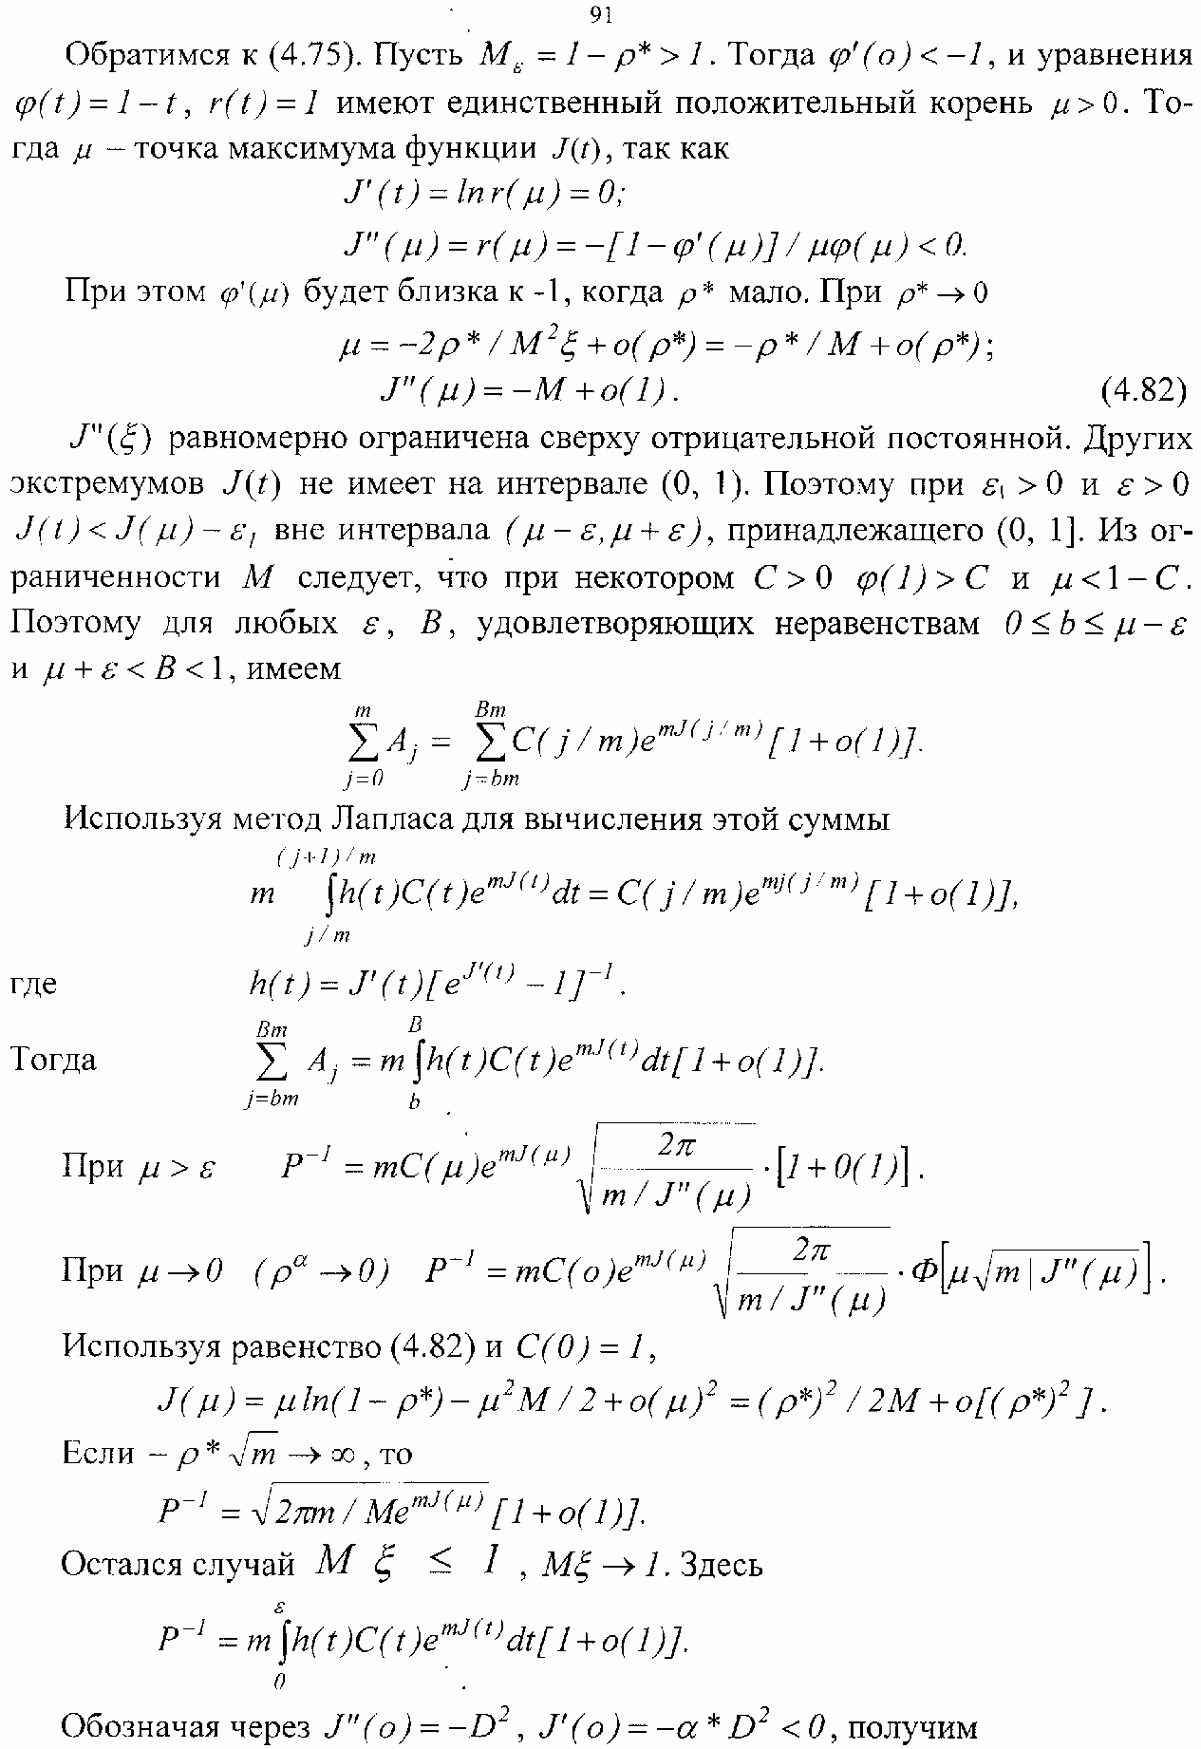

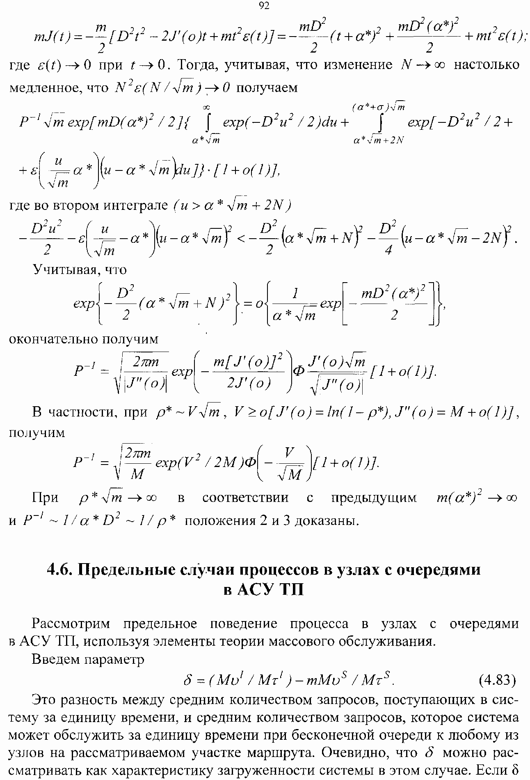

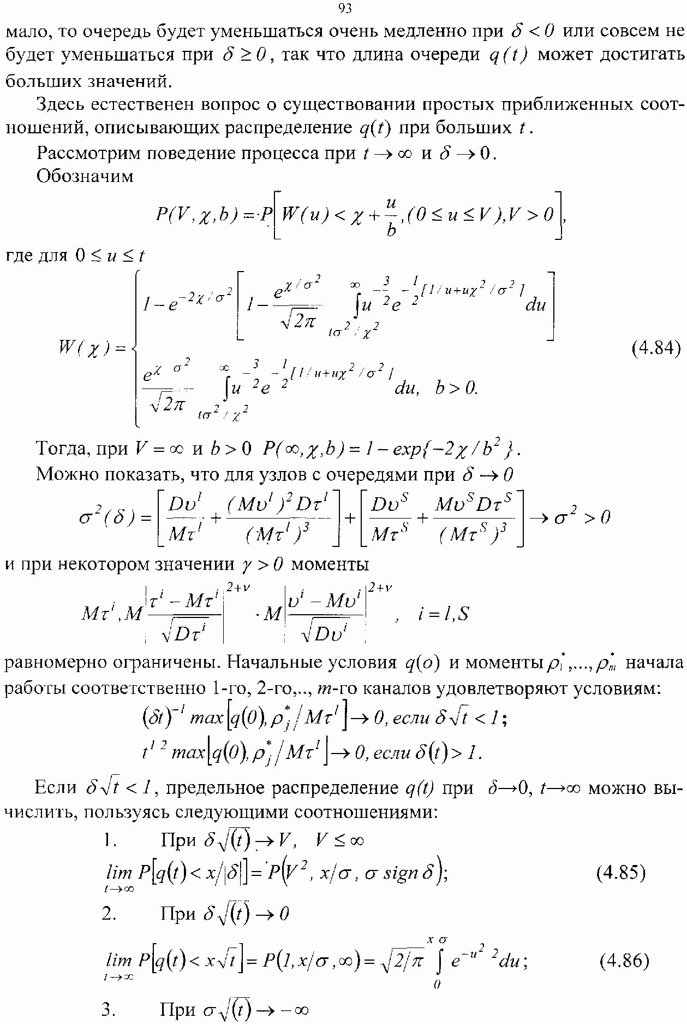



Используя рассмотренный метод, можно показать, что аналогичные соотношения имеются и для времени ожидания т.

При определении предельных характеристик процессов в качестве расчетных соотношений целесообразно использовать полученные выше зависимости.

## МОДЕЛИРОВАНИЕ И ПРОЕКТИРОВАНИЕ СИСТЕМЫ ПЕРЕДАЧИ И ОБМЕНА ИНФОРМАЦИИ В АВТОМАТИЗИРОВАННЫХ

**СИСТЕМАХ** **УПРАВЛЕНИЯ** **(АСУ** **ТП)**

Процесс моделирования и проектирования системы передачи и обмена информации в автоматизированных системах можно разделить на несколько этапов: определение состава технических средств, определение априорной конфигурации сети, математическое и электронное моделирование, и собственно, проектирование системы. Для решения каждой из этих задач необходимо разработать критерий оптимизации и после этого строить математическую (и электронную) модель рассматриваемой системы для осуществления ее синтеза.

# Математическое описание и моделирование системы передачи и обмена информации

Модель системы передачи информации, полученная в [2] в виде функциональных уравнений (5.1), неудобна из-за трудностей решения этих уравнений. Однако использование свойств преобразования Лапласа позволяет получить из этих функциональных уравнений соотношения для вычисления моментов любого порядка (в том числе математических ожиданий и дисперсий) случайных величин, характеризующих работу системы передачи информации.

В [9] описана процедура используемого метода получения параметров установившихся значений процессов в системах массового обслуживания на основании функциональных уравнений, представляющих соотношения между изображениями Лапласа дифференциальных законов распределения различных случайных параметров системы.

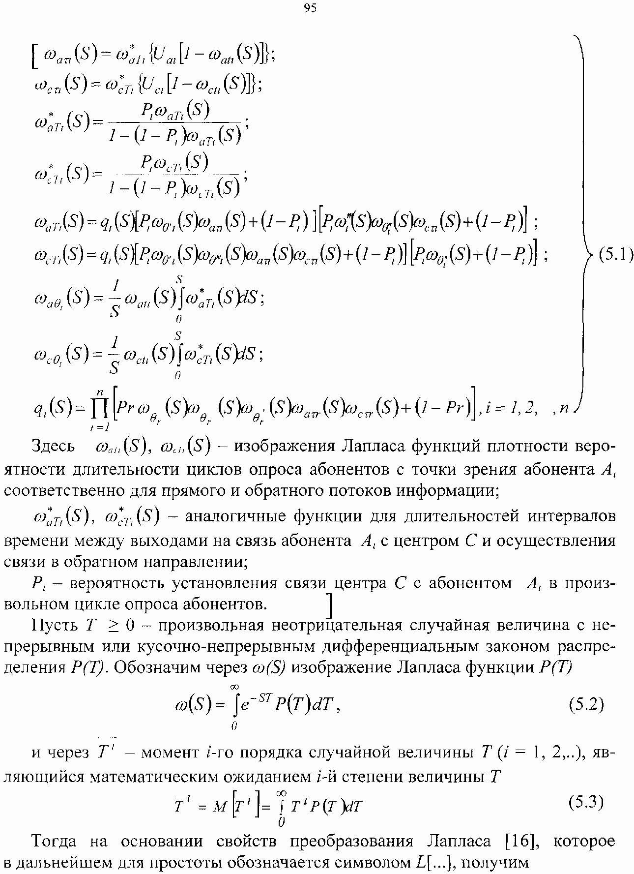

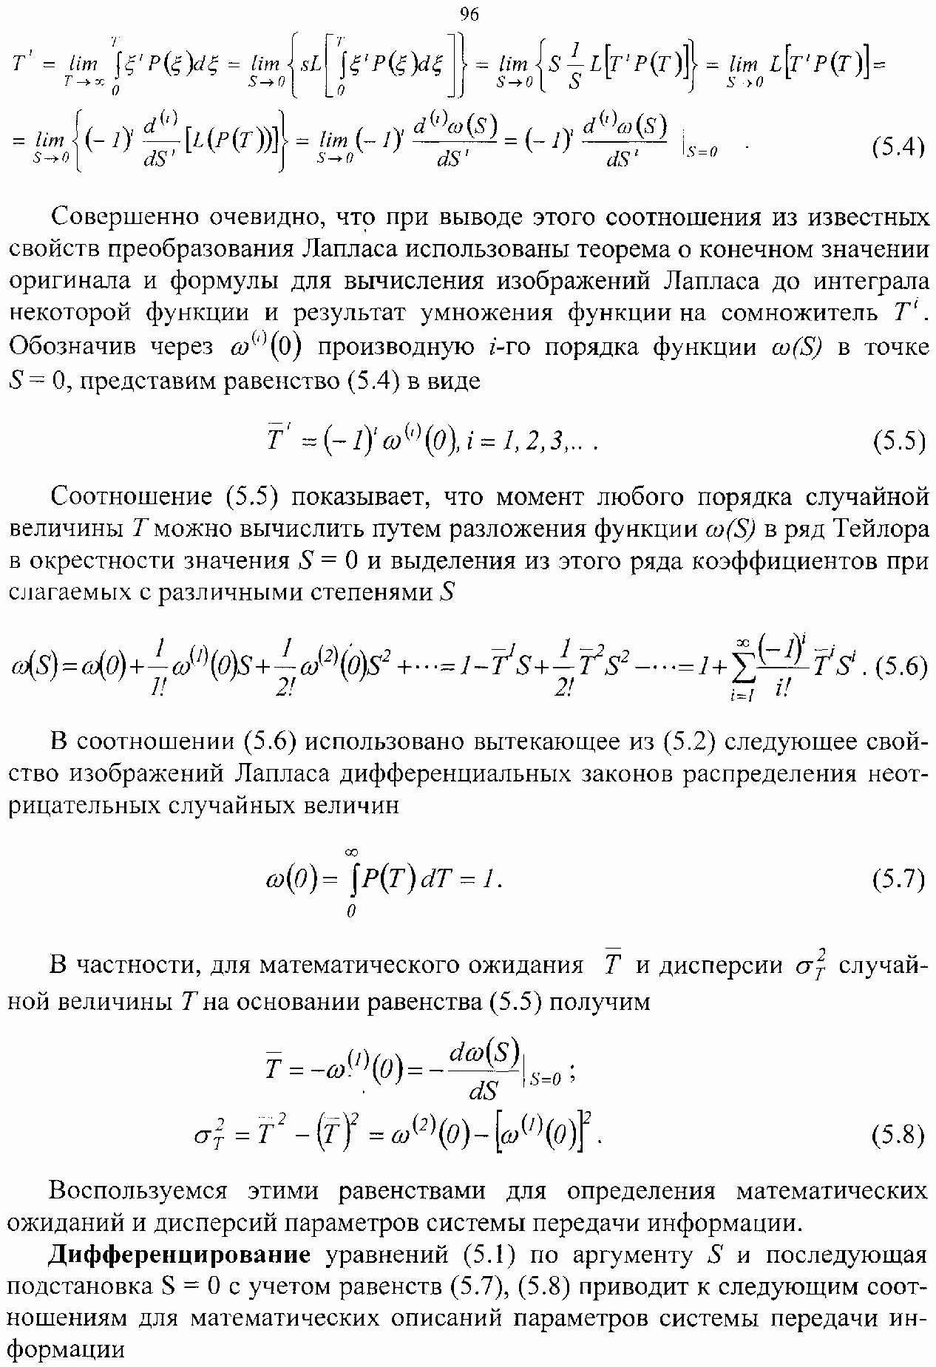

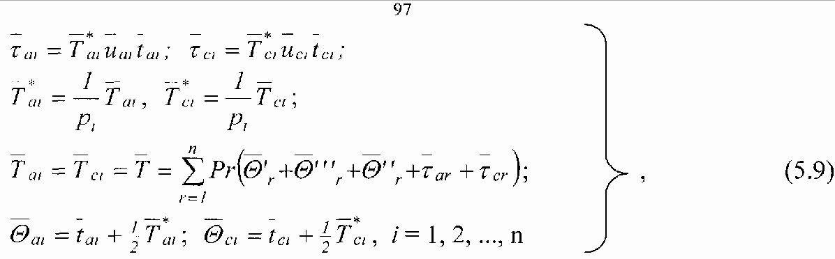

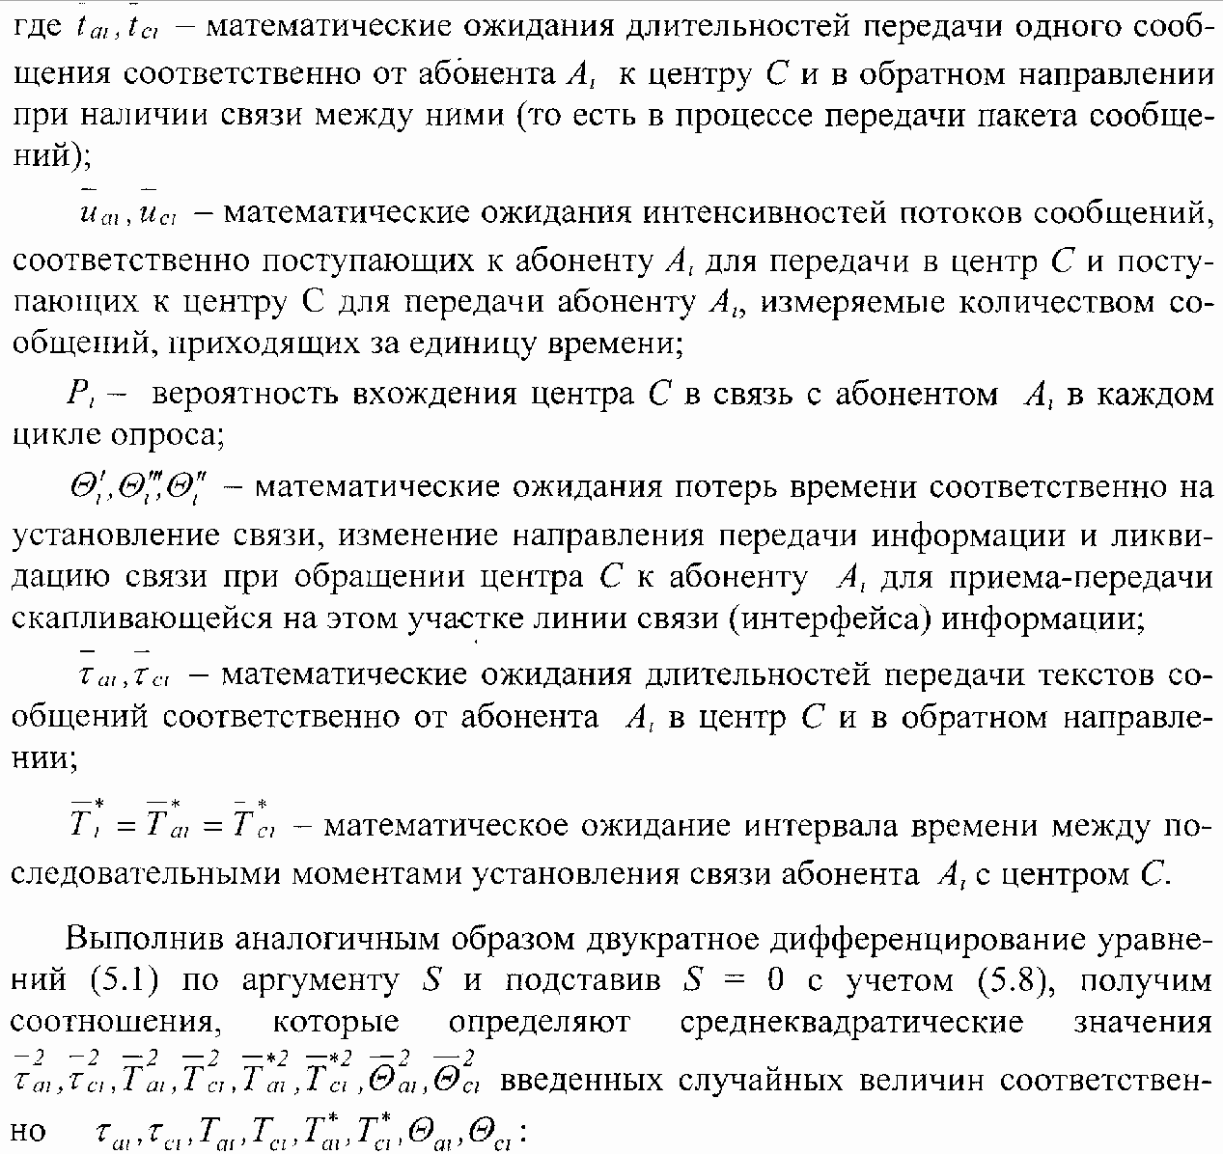

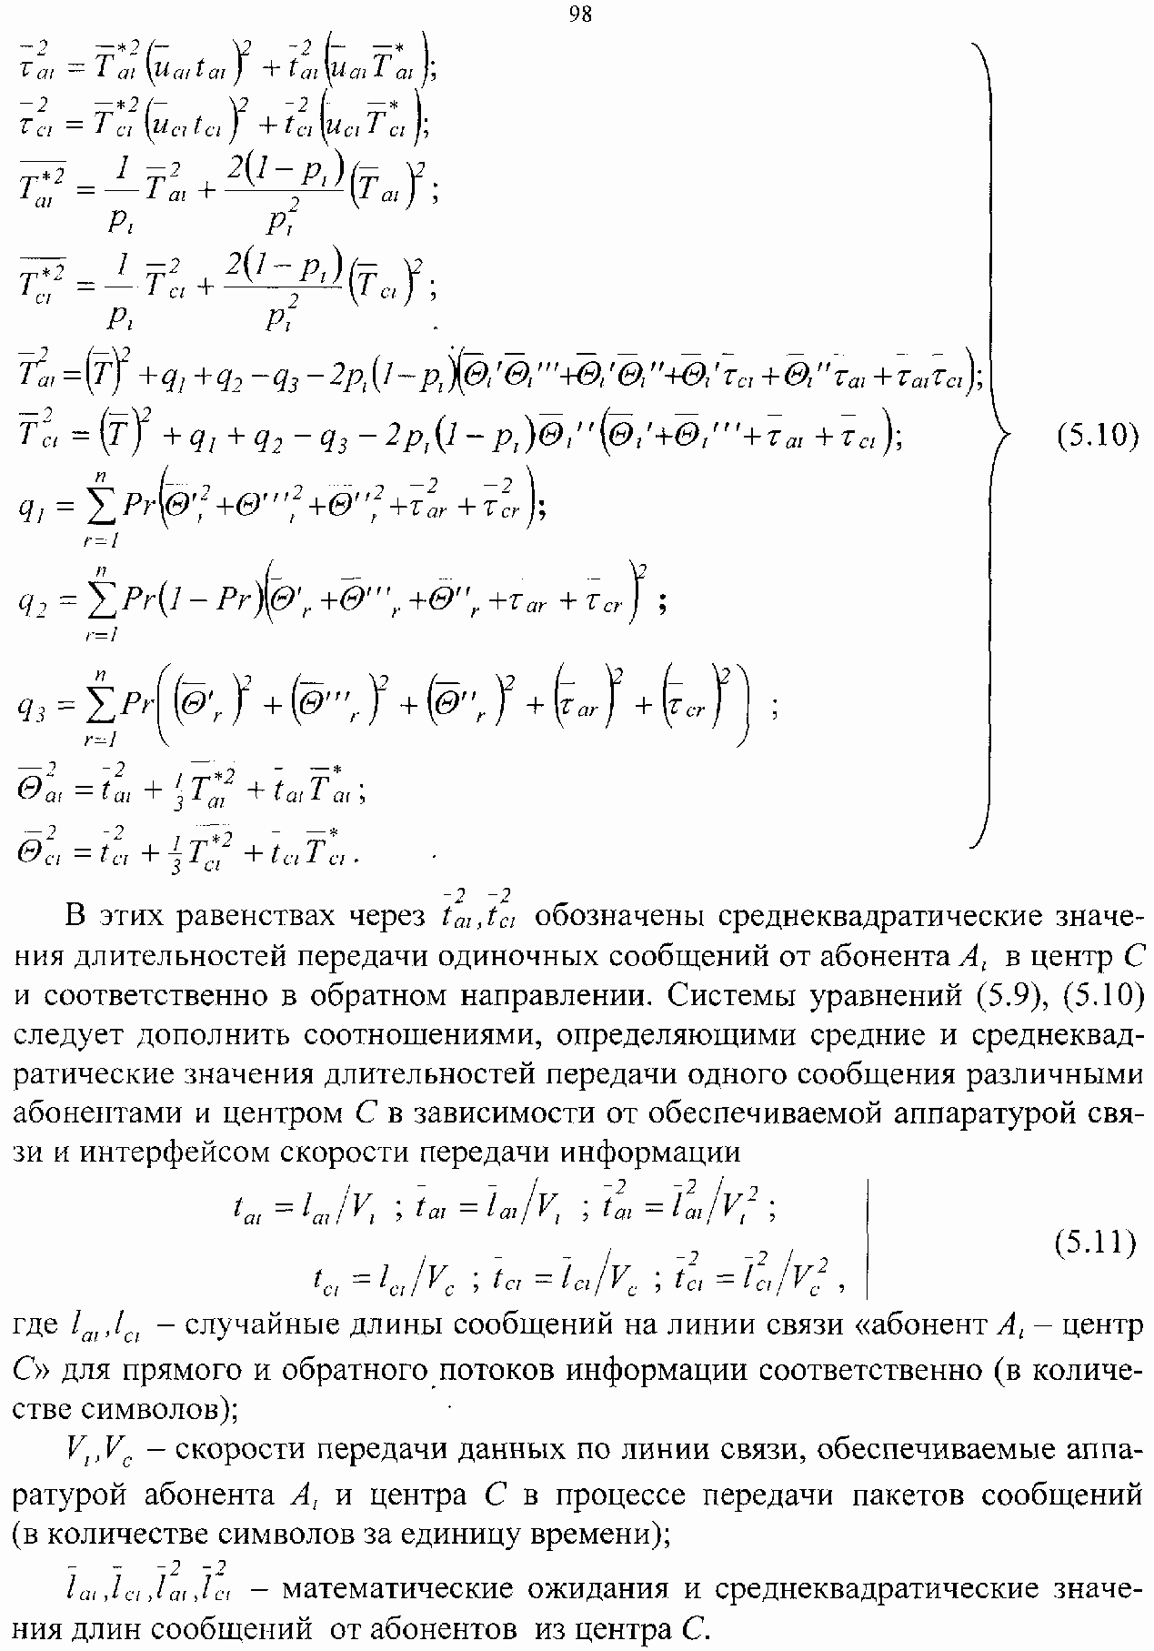

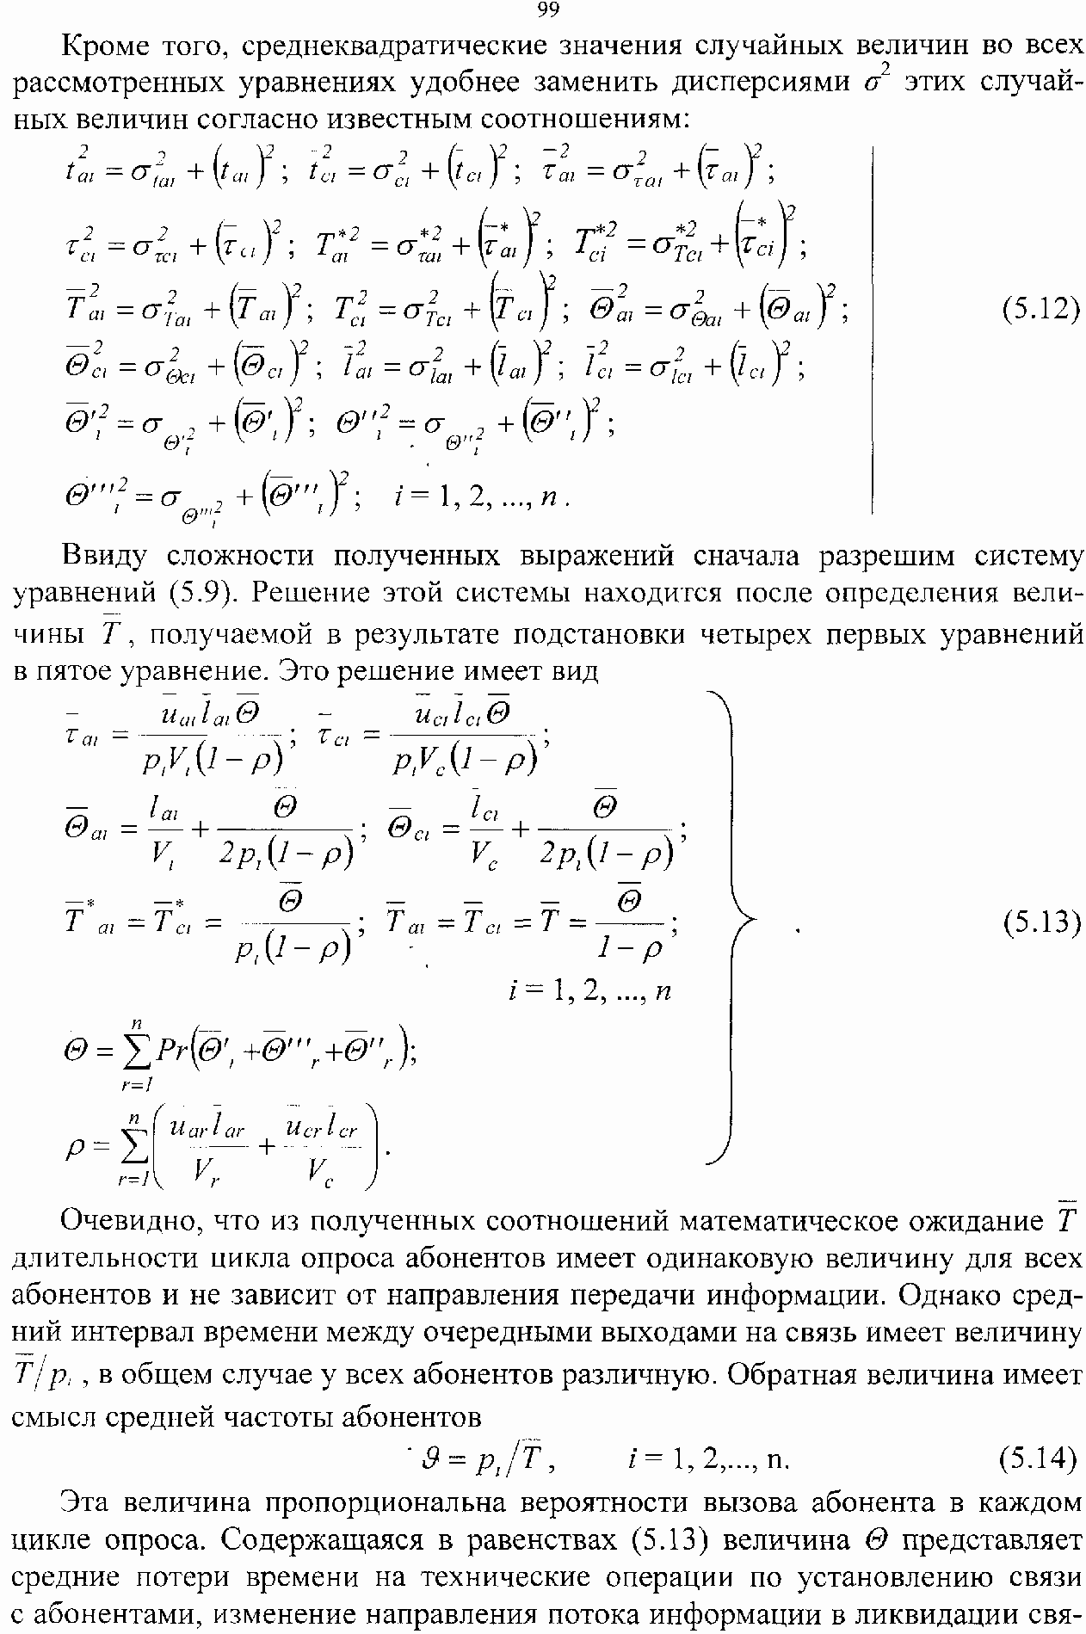

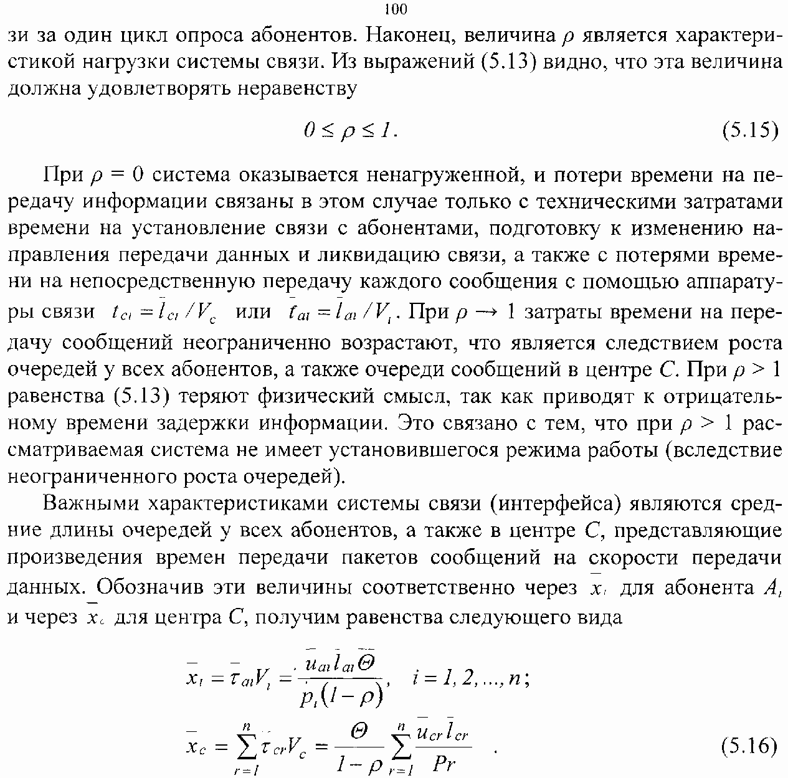

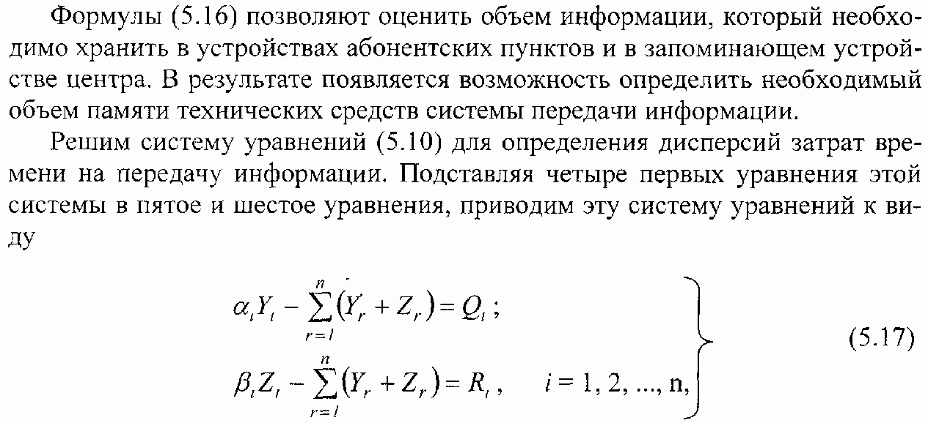

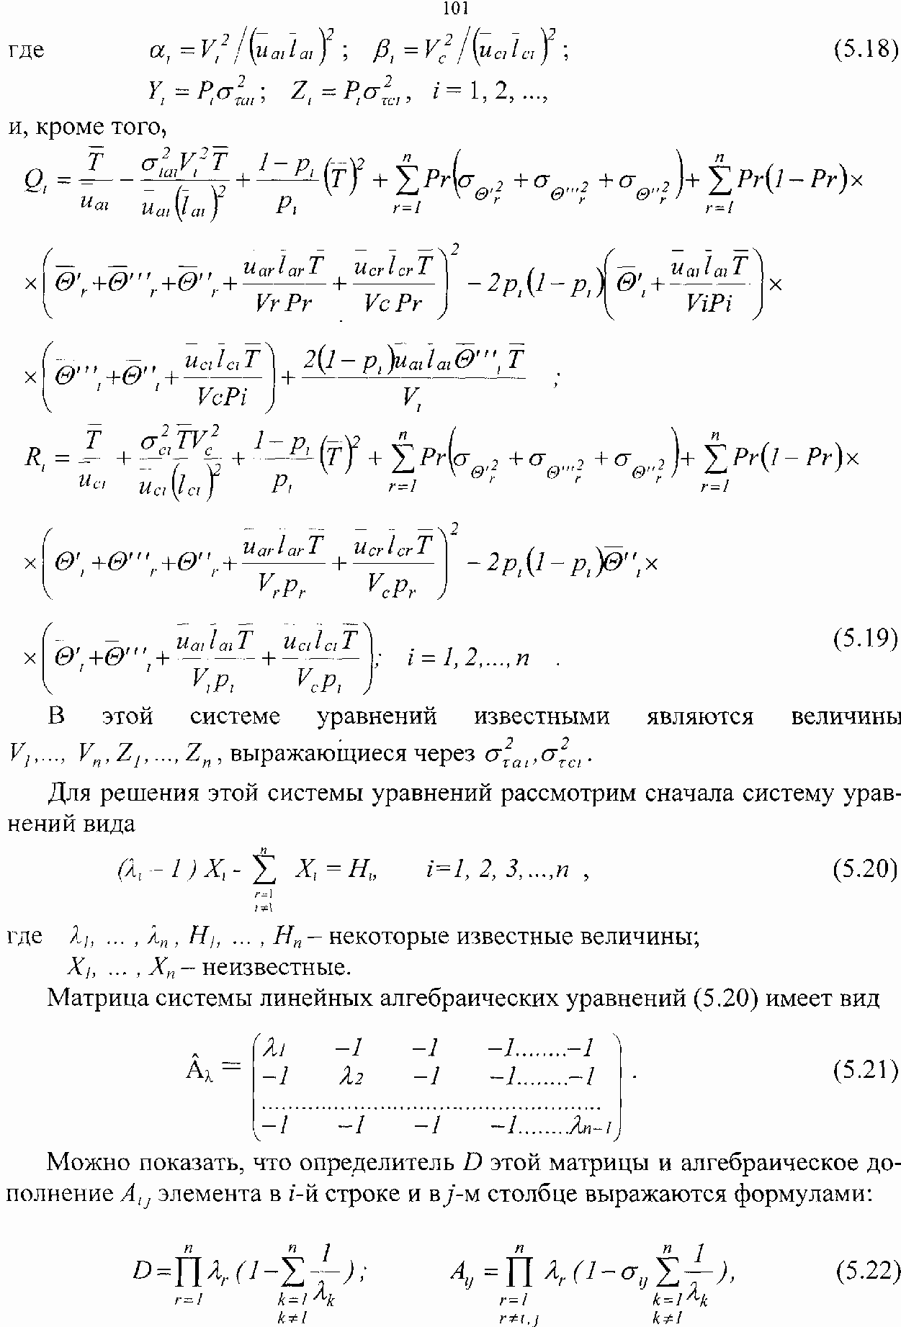

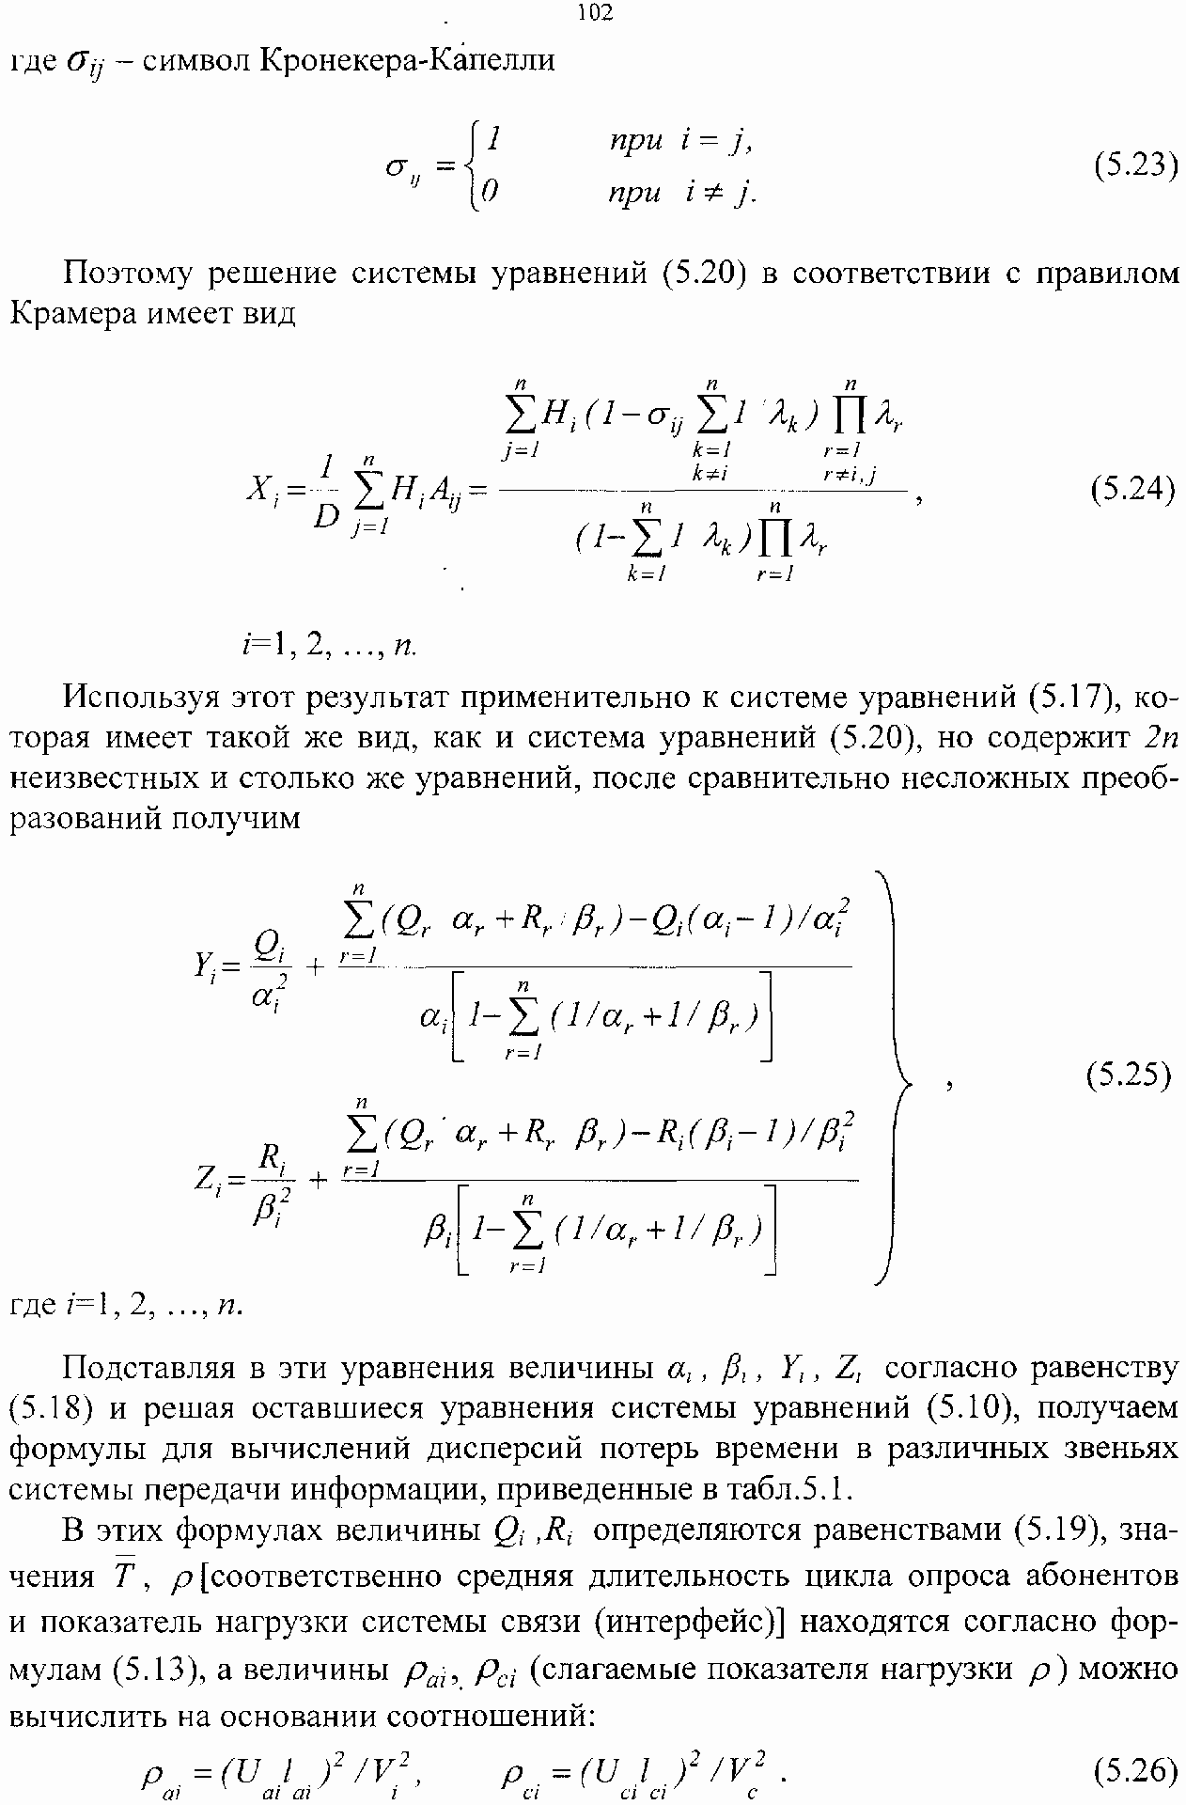

***Таблица*** ***5.1*** **Формулы** **для** **вычисления** **дисперсий** **потерь** **времени**

**на** **передачу** **информации**

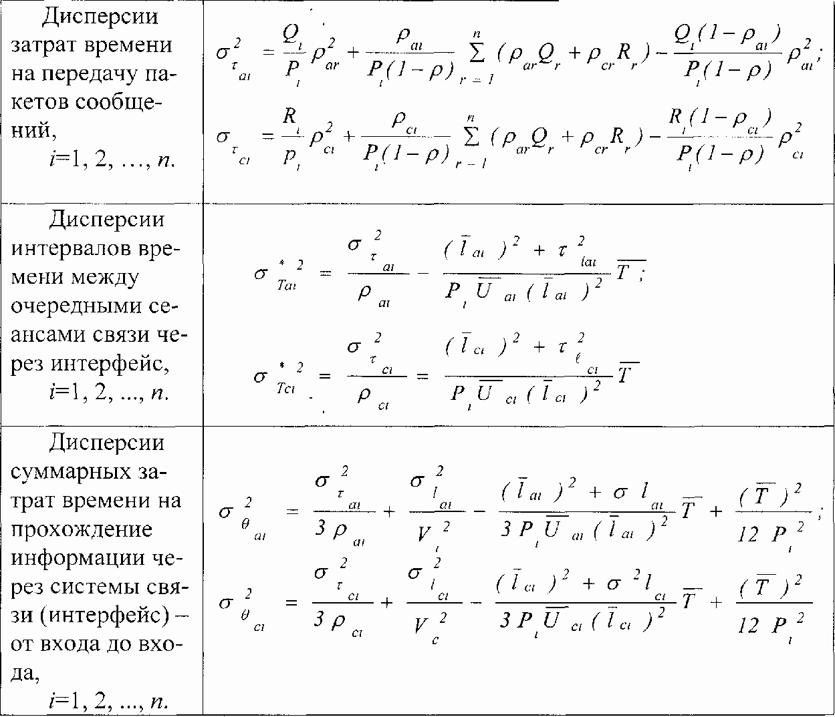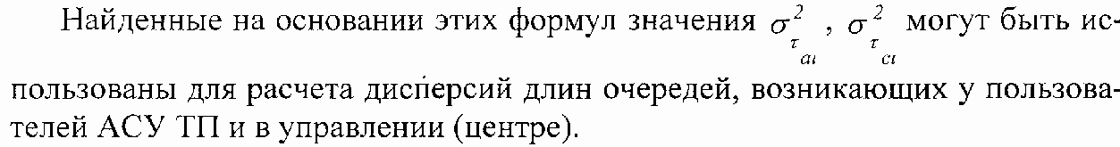

# Критерий оптимизации системы передачи и обработки информации в АСУ ТП

Одной из трудоемких и сложных задач при разработке методики оптимизации сети передачи и обработки информации (интерфейса) являются выбор и обоснование критерия оптимизации. Процедура выбора критерия предполагает анализ возможных локальных критериев, ранжировку этих критериев по важности и выбор наиболее значимых критериев, разработку алгоритма

вычисления каждого локального критерия и составление комплексного критерия оптимизации.

К основным критериям оптимизации относятся минимизация стоимости аппаратуры, интерфейсов; минимизация затрат времени на передачу информации (с учетом ожидания в очередях), минимизация вероятности рассеивания и потери части информации системой при исправной аппаратуре и интерфейсных технических средствах; максимизация надежности работы комплекса технических средств, Минимизация трудозатрат и ресурсов на обслуживание технических средств.

Учет всех этих критериев при построении комплексного критерия оптимизации приводит к усложнению задачи оптимизации. Поэтому для анализа и оптимизации системы передачи информации целесообразно использовать только первых три локальных критерия как наиболее важных, а последний критерий объединить с первым [рассматривая этот локальный критерий как минимизацию стоимости (Су) аппаратуры с учетом накладных расходов на ее обслуживание за время эксплуатации], а остальные критерии учесть в качестве ограничений при постановке задачи оптимизации.

При использовании в комплексном критерии трех указанных выше локальных критериев задача оптимизации системы передачи информации остается все еще достаточно сложной, так как в процессе ее решения должны осуществляться одновременно поиск параметров технических средств и выбор структуры интерфейса. Для дальнейшего упрощения этой задачи поиск оптимальных параметров технических средств и оптимизации структуры интерфейса удобнее всего выполнять методом **последовательных** **итераций.**

Пусть *I*к - комплексный критерий оптимизации вида

*1к=С+а1* *,* (5.27) где *I* - часть критерия, учитывающая затраты времени на передачу информации и стоимость технических средств верхнего и нижнего уровней сети;

С - стоимость интерфейса и технических средств промежуточных уровней иерархи

(концентратов данных) с учетом накладных расходов;

*а* *-* коэффициент, связывающий между собой локальные критерии С и *I*. В дальнейшем величина *I* выражается в единицах стоимости, поэтому принимается *а=1.*

Соотношение (5.27) позволяет реализовать следующую процедуру поиска оптимальной сети:

**на** **первом** **шаге** величина С принимается равной нулю и осуществляется поиск оптимальной системы согласно критерию

*1к->тin.* (5.28)

Концентраторы данных в этом случае предполагаются отсутствующими, а система передачи информации рассматривается как двухуровневая, содержащая только верхний и нижний уровни иерархии.

**На** **втором** **шаге** на основании выбранных на первом шаге характеристик системы верхнего и нижнего уровней определяются число уровней иерархии

в системе, число и места расположения концентраторов, способы взаимодействия между ними, а также их оптимальные технические параметры и стоимость (с учетом накладных расходов).

**На** **третьем** **шаге** полученные на втором шаге характеристики промежуточных уровней иерархии **фиксируются** **и** **не** **используются,** а затем применяются в критерии (5.27) в виде **неварьируемого** члена С. При этом задача сводится **к** **оптимизации** системы передачи и обработки информации согласно критерию (5.28) с учетом новых исходных данных, и описанная выше процедура повторяется.

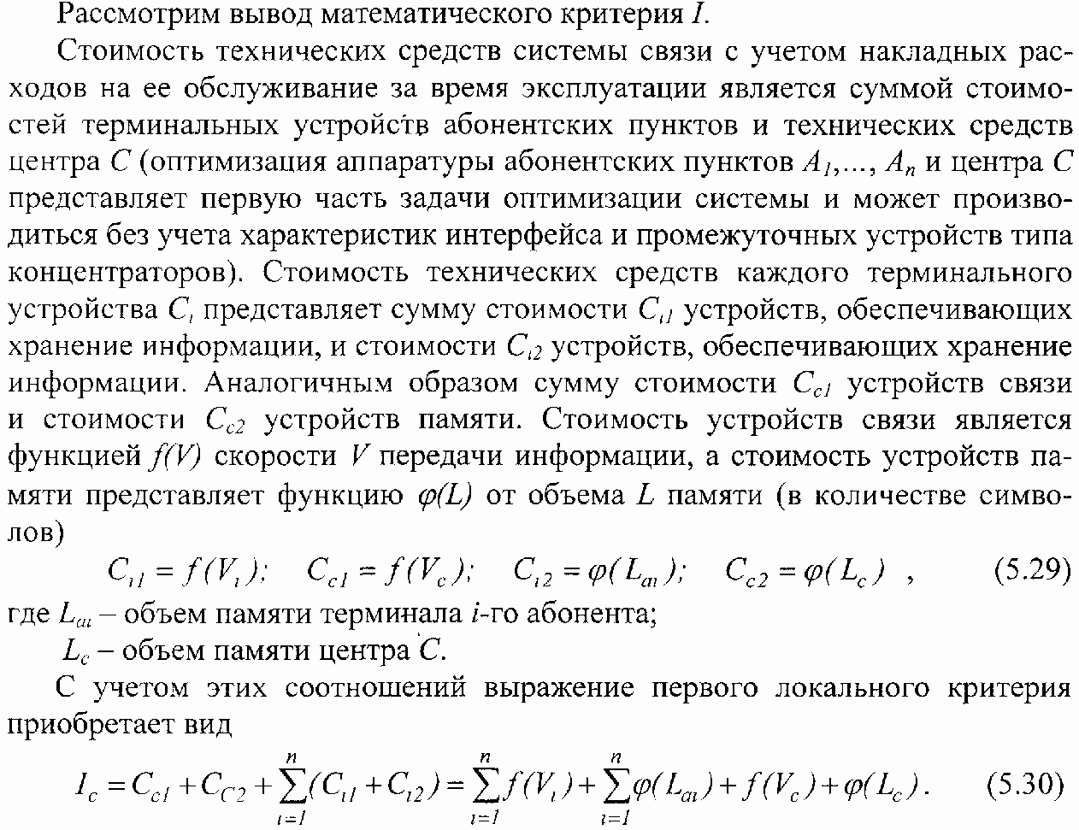После нескольких циклов этот процесс дает возможность определить оптимальную структуру и оптимальные технические характеристики сети передачи информации (интерфейса) для всех уровней иерархии и одновременно позволяет определить оптимальное число уровней иерархии. Преимуществом этого метода является возможность разделения задачи синтеза интерфейса на две задачи: задачу **выбора** **оптимальных** **характеристик** **и** **оптимальной** **дисциплины** **управления** только для верхнего и нижнего уровней, при заданных потерях времени и стоимостных затратах в остальных звеньях системы, и задачу выбора оптимальной структуры сети промежуточных уровней иерархии, при заданных характеристиках и заданной дисциплине управления для верхнего и нижнего уровней, то есть задачу выбора оптимальной архи- тектуры системы.

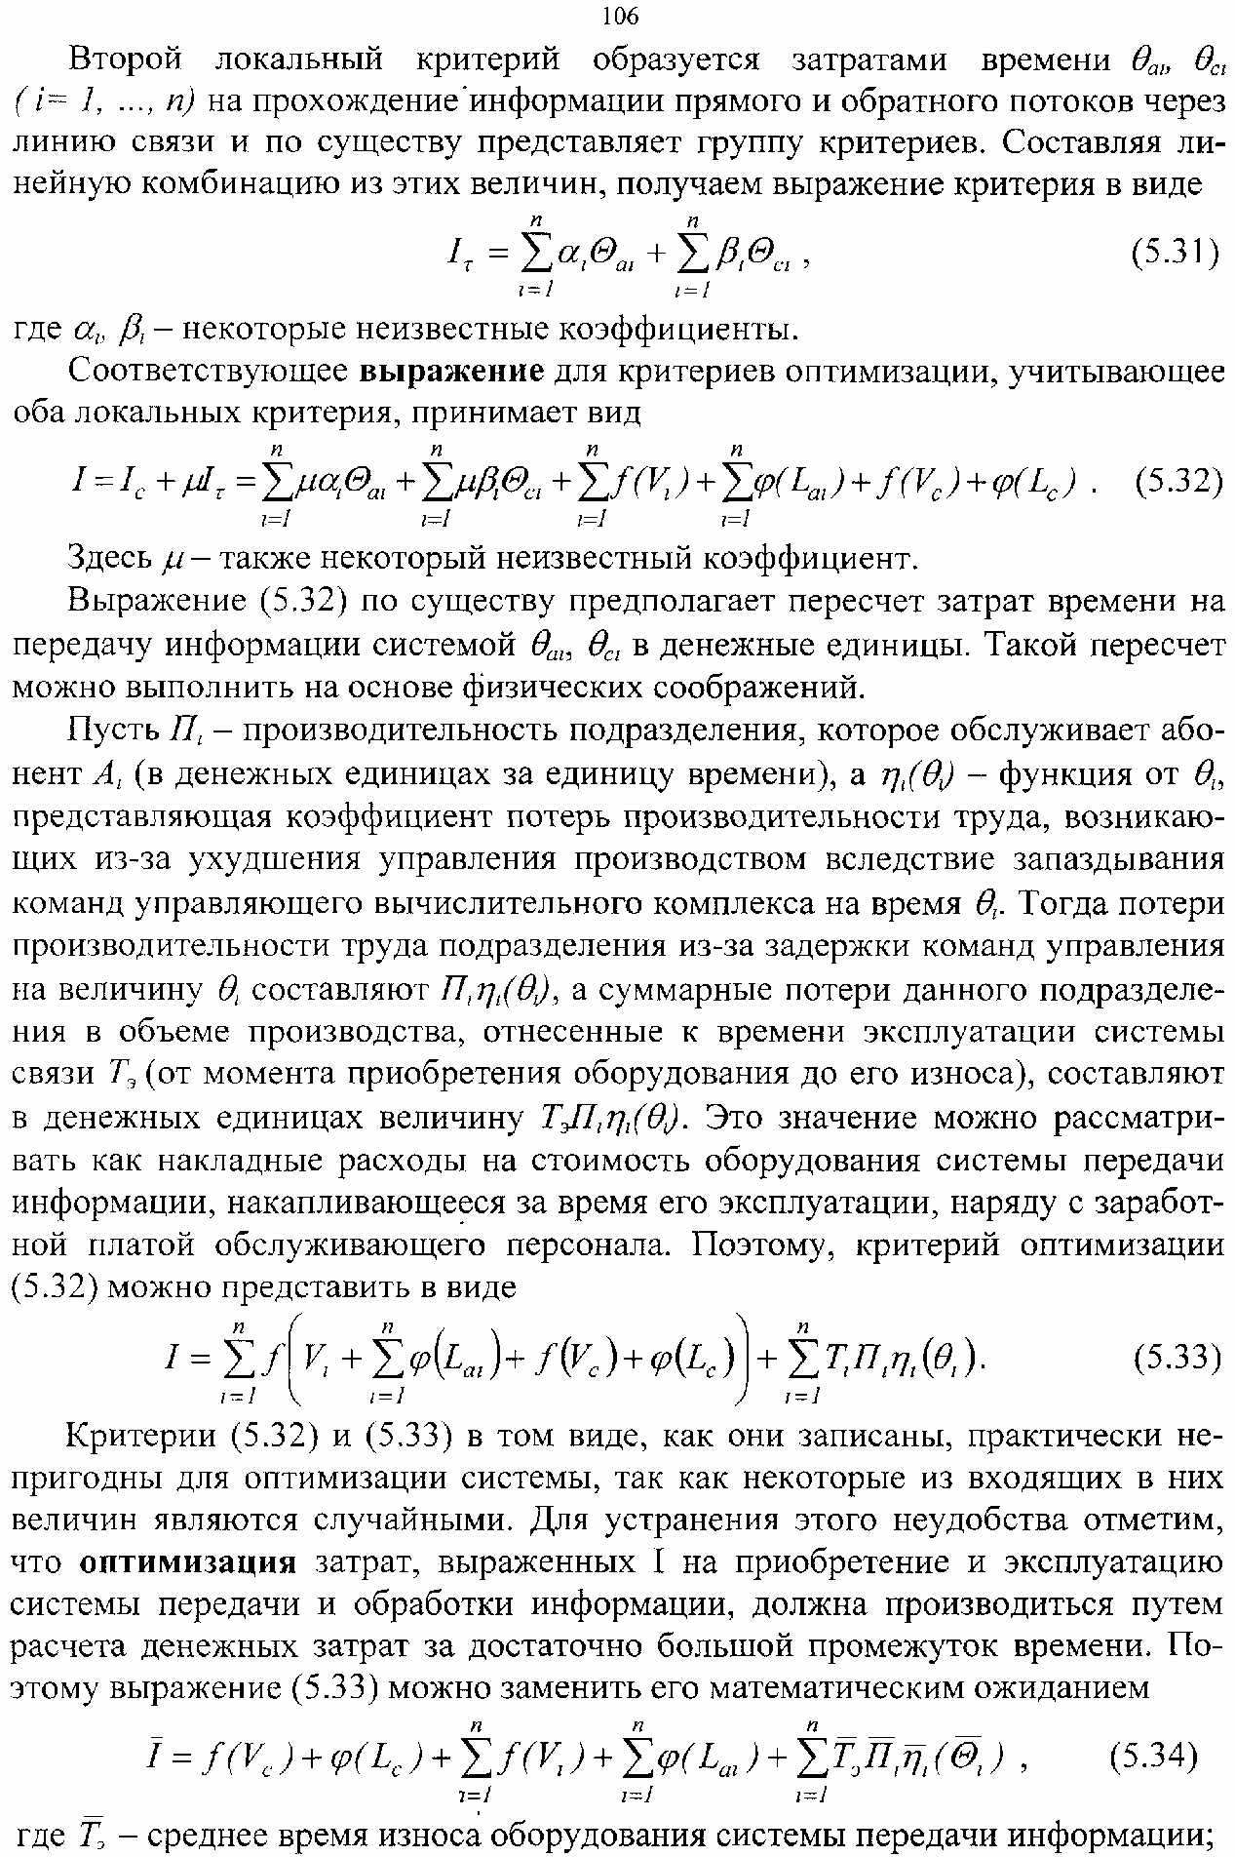

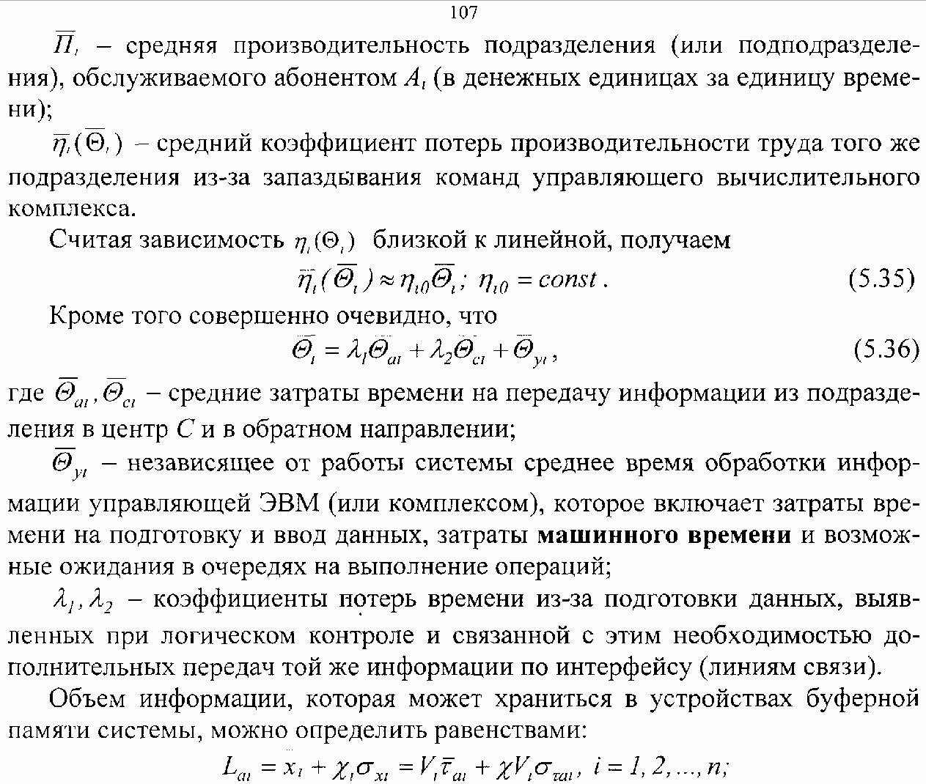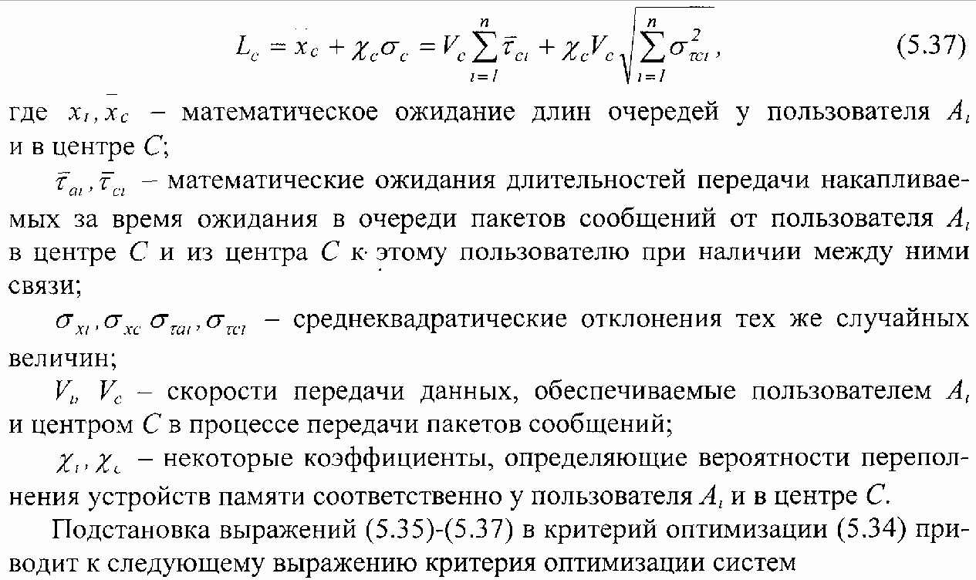

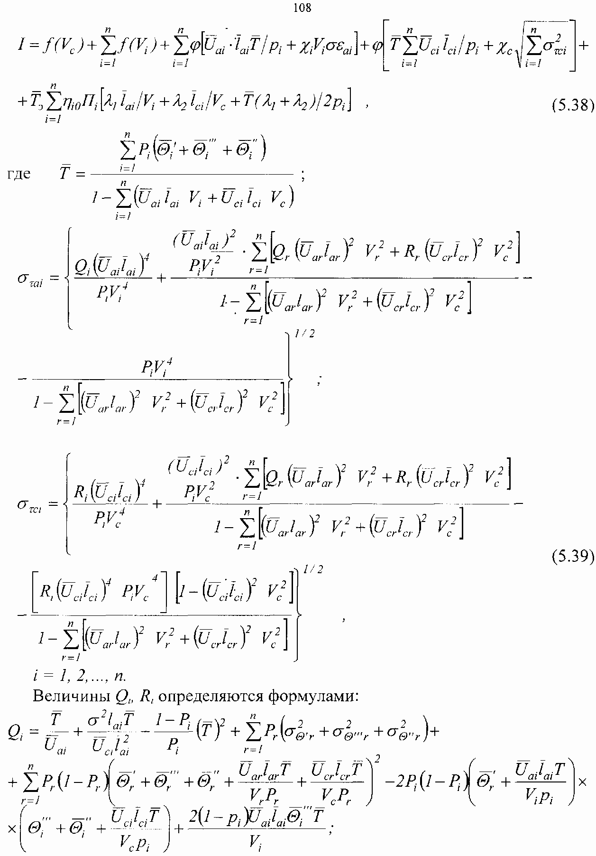

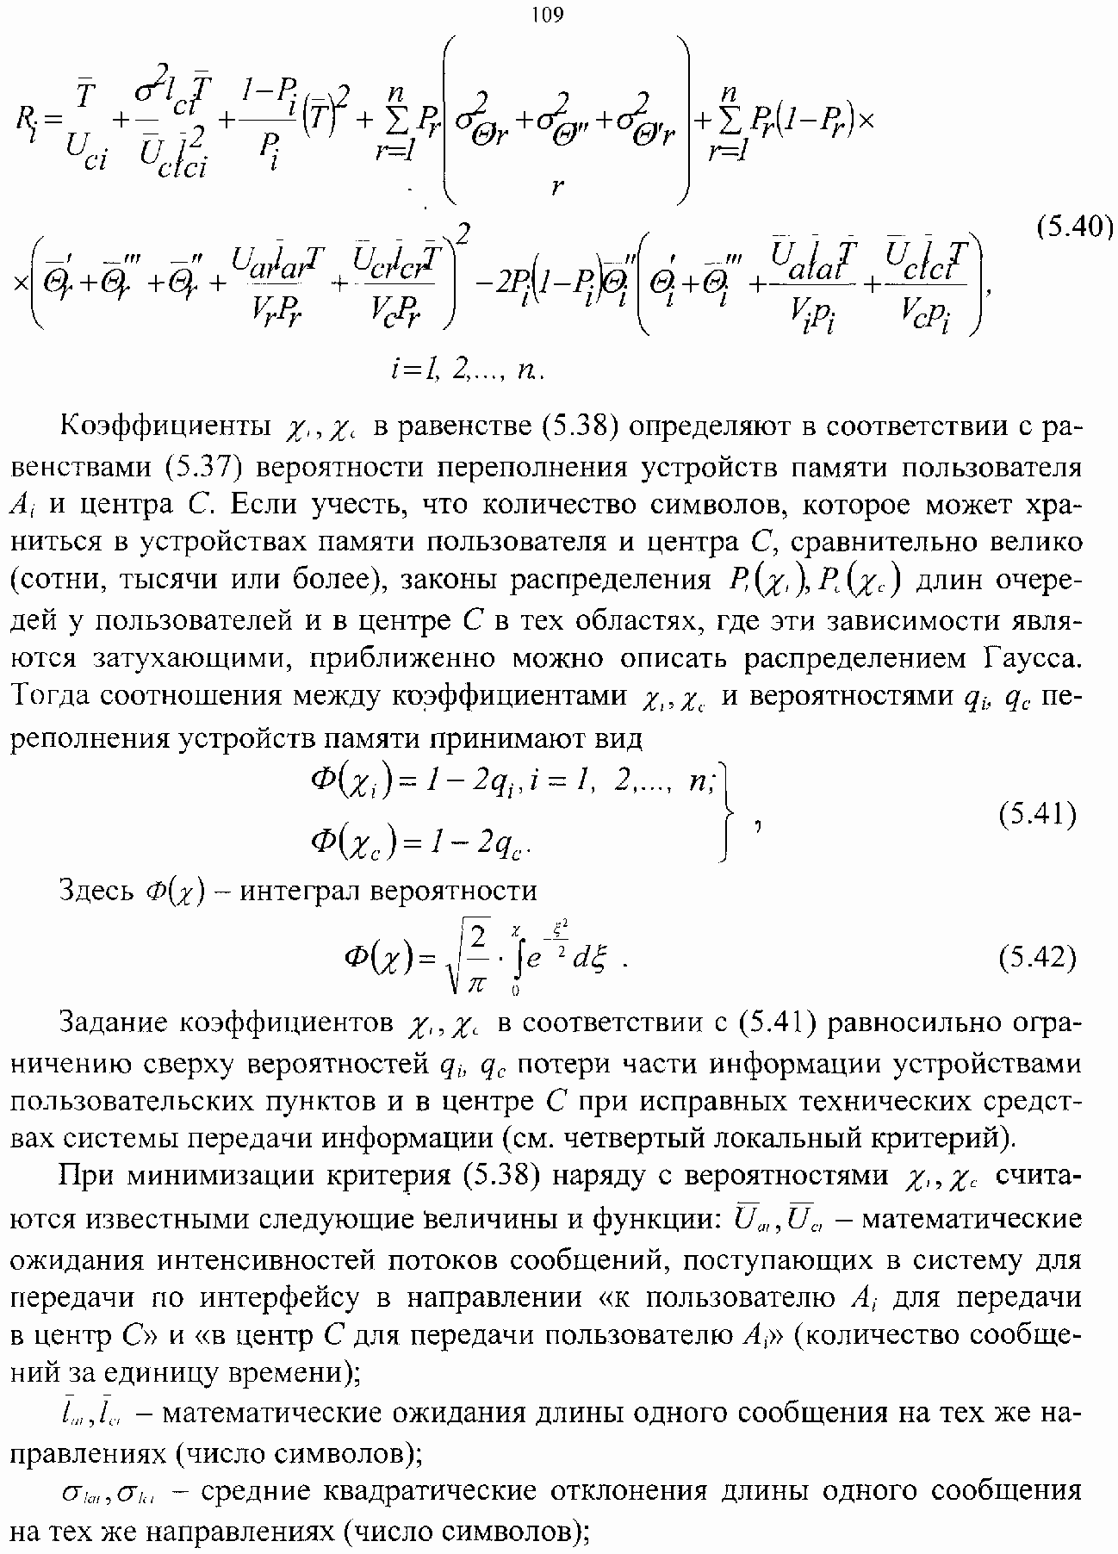

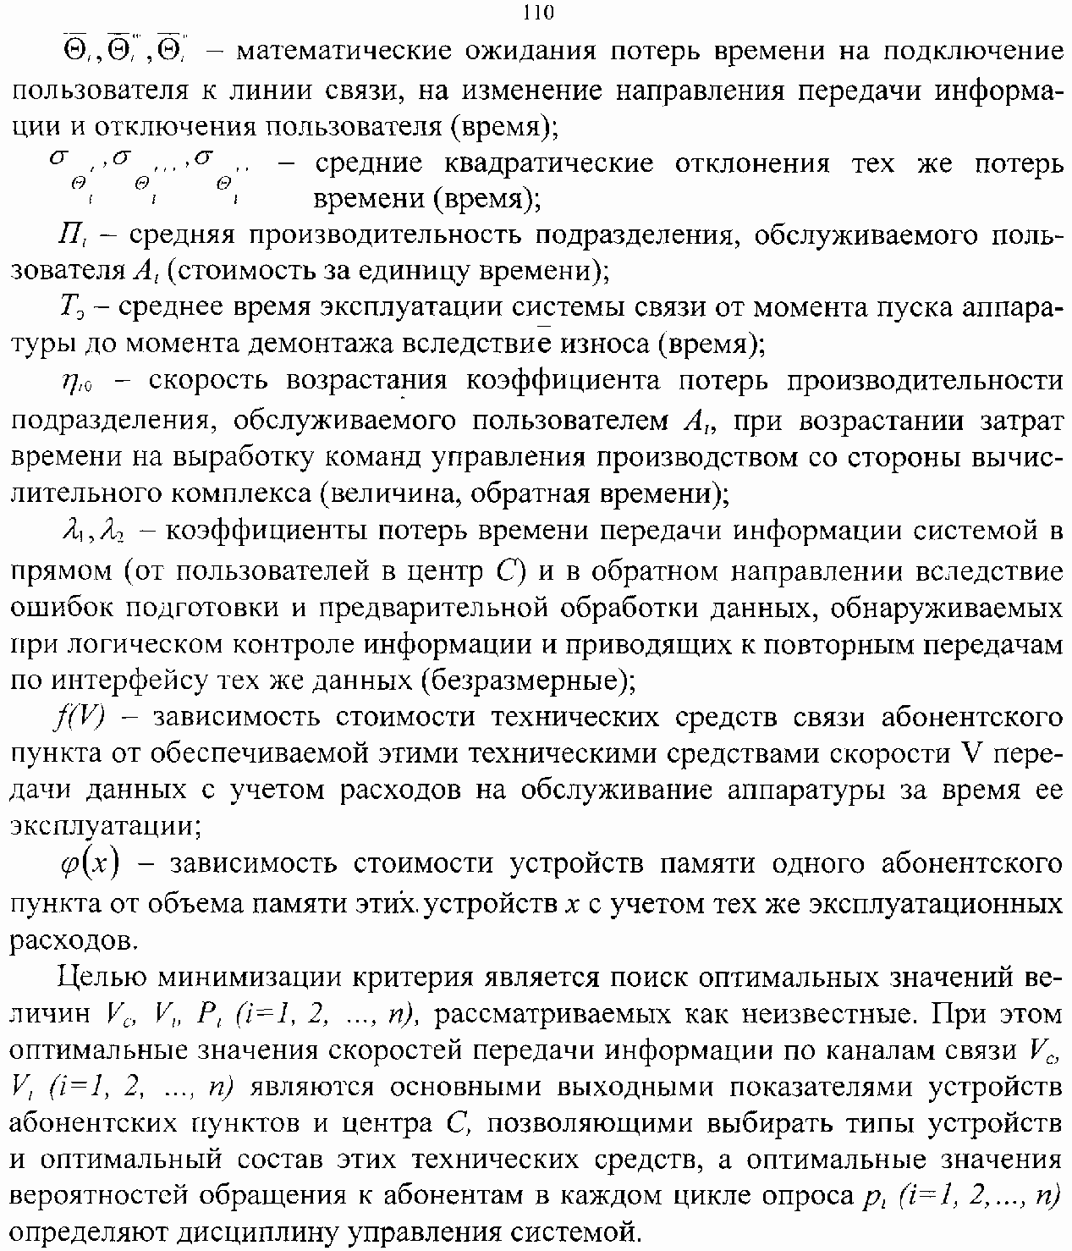

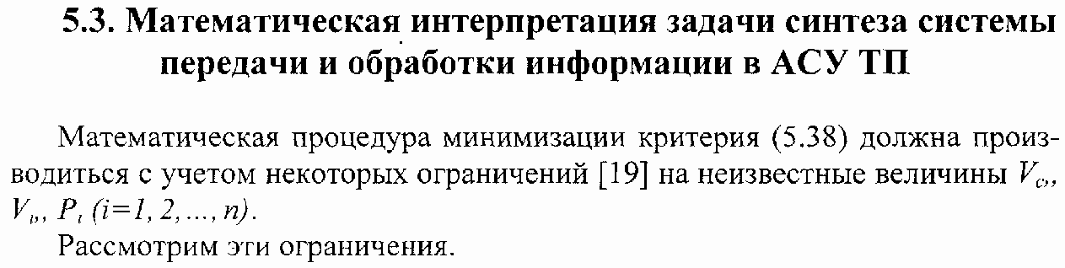

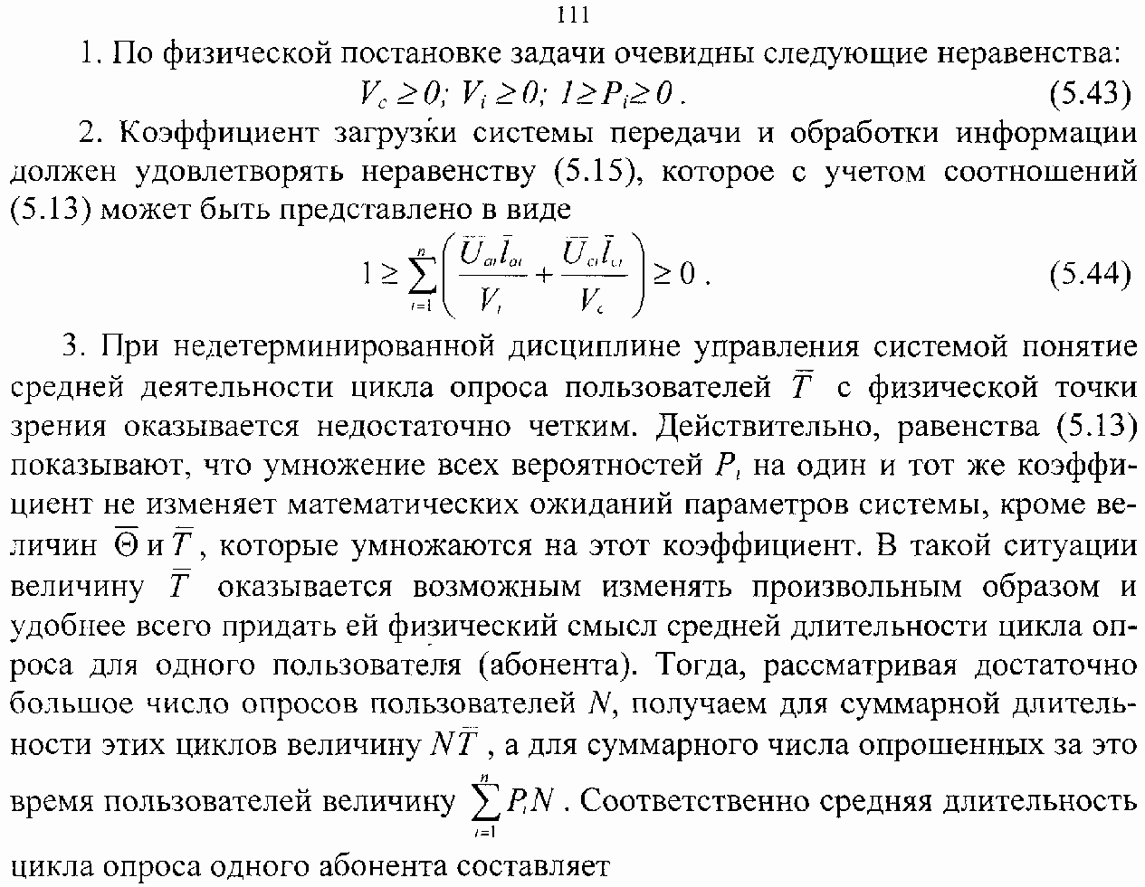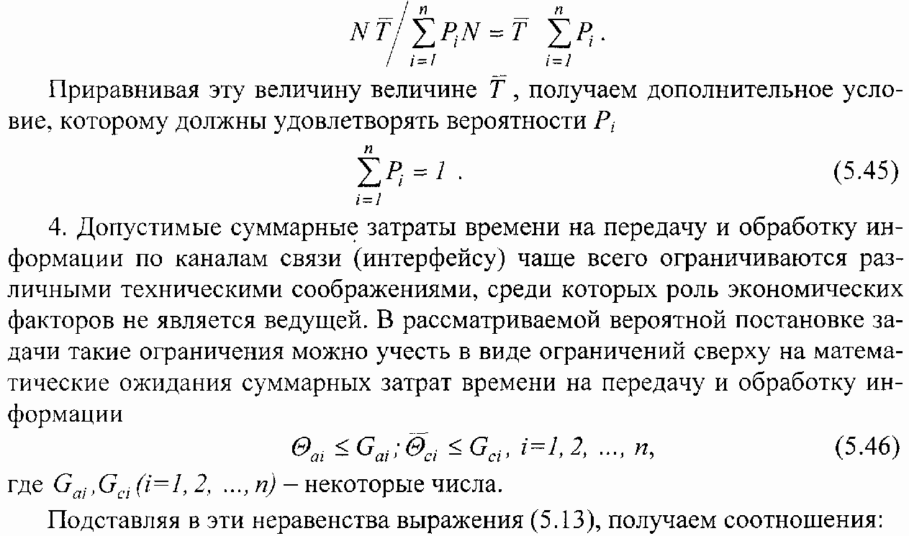

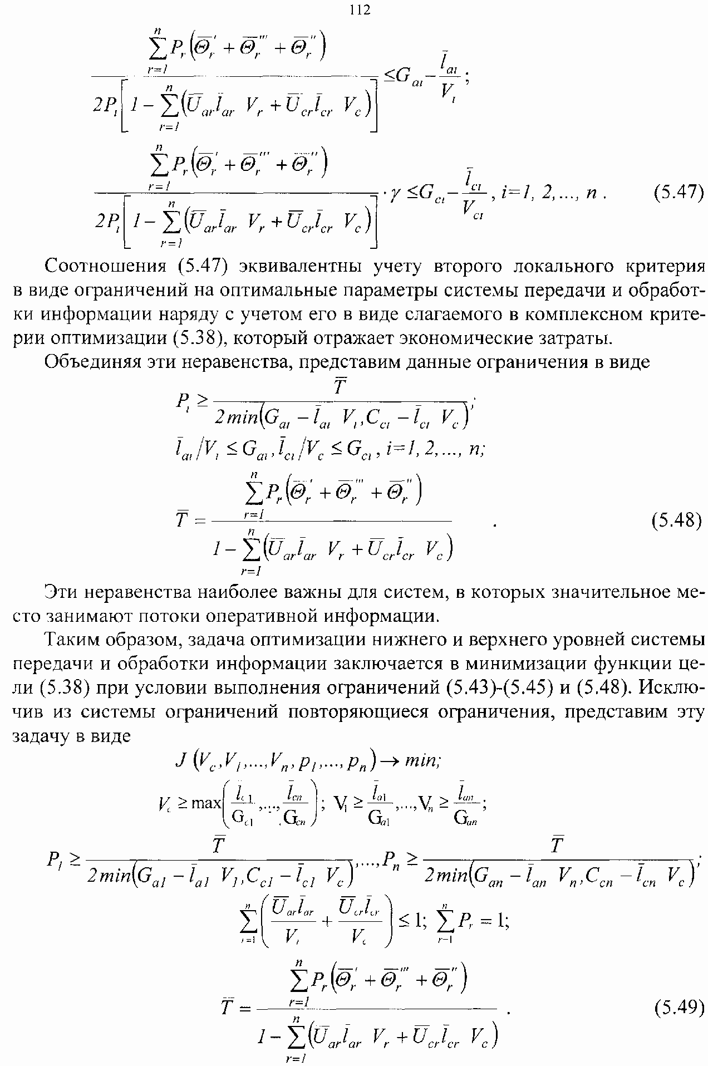

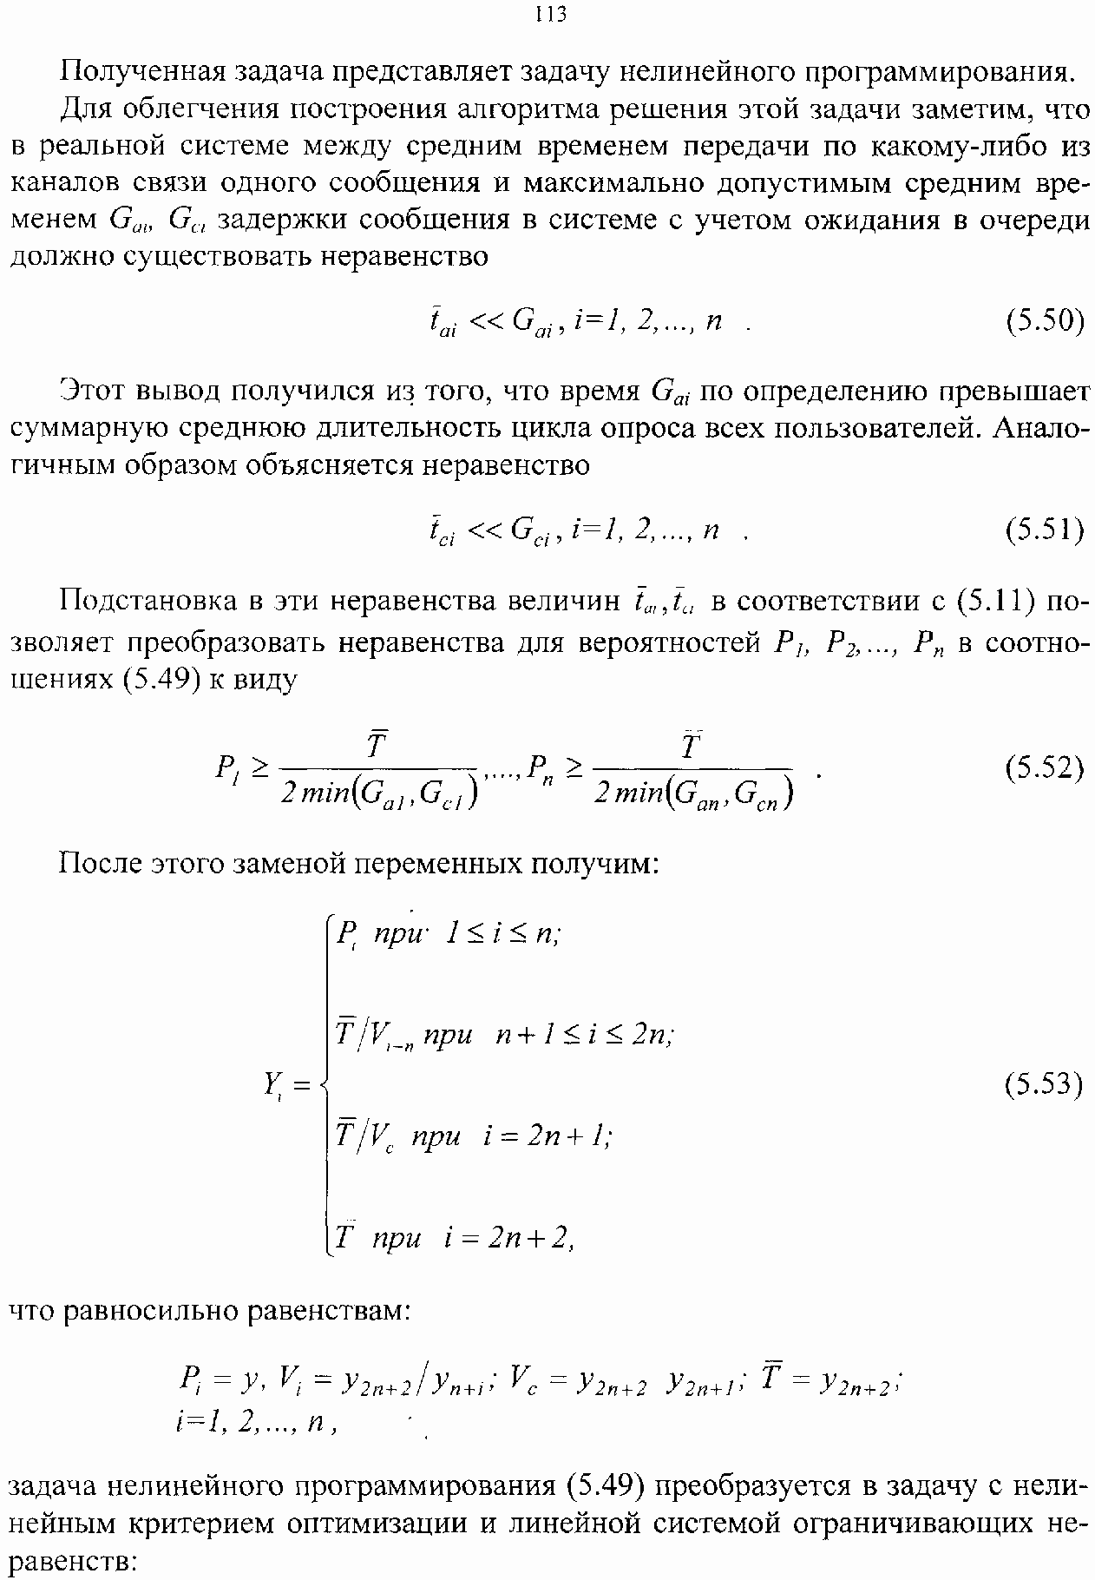

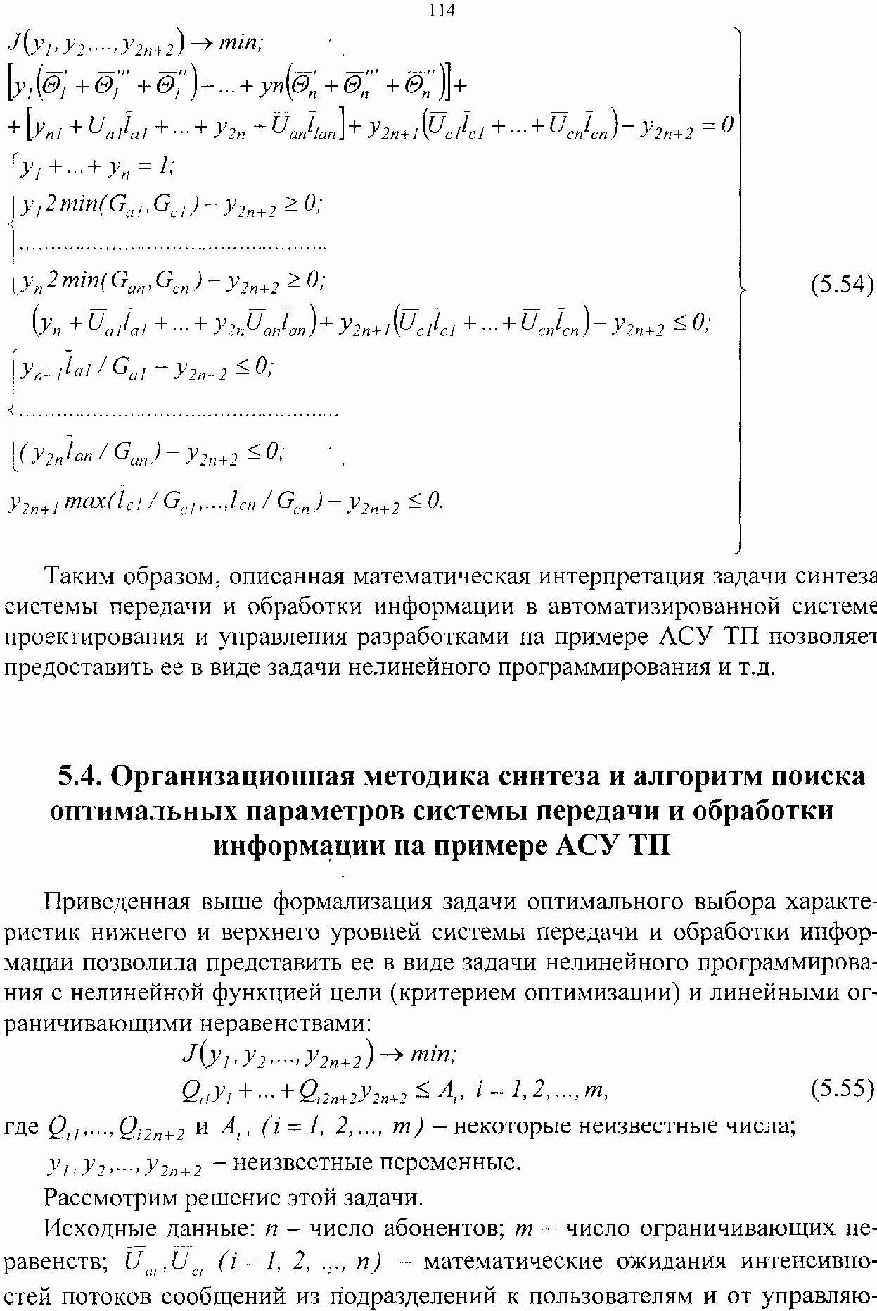

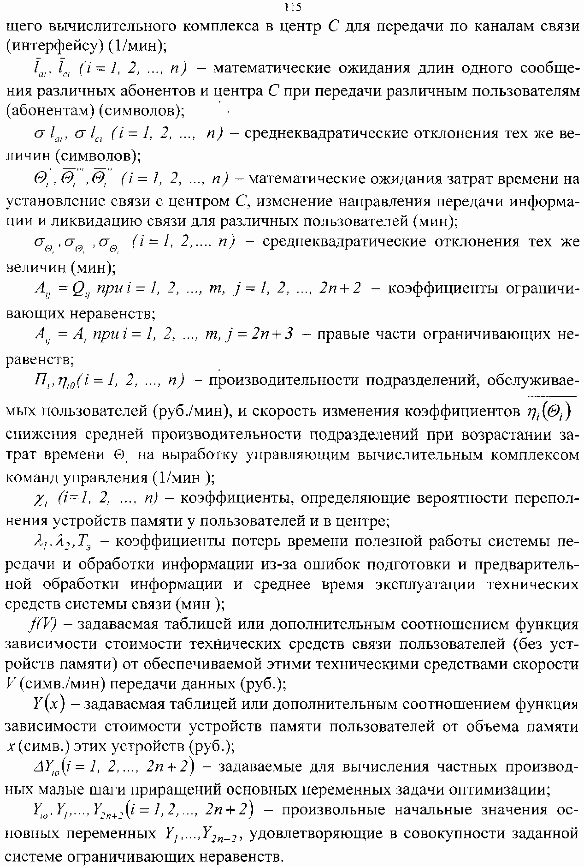

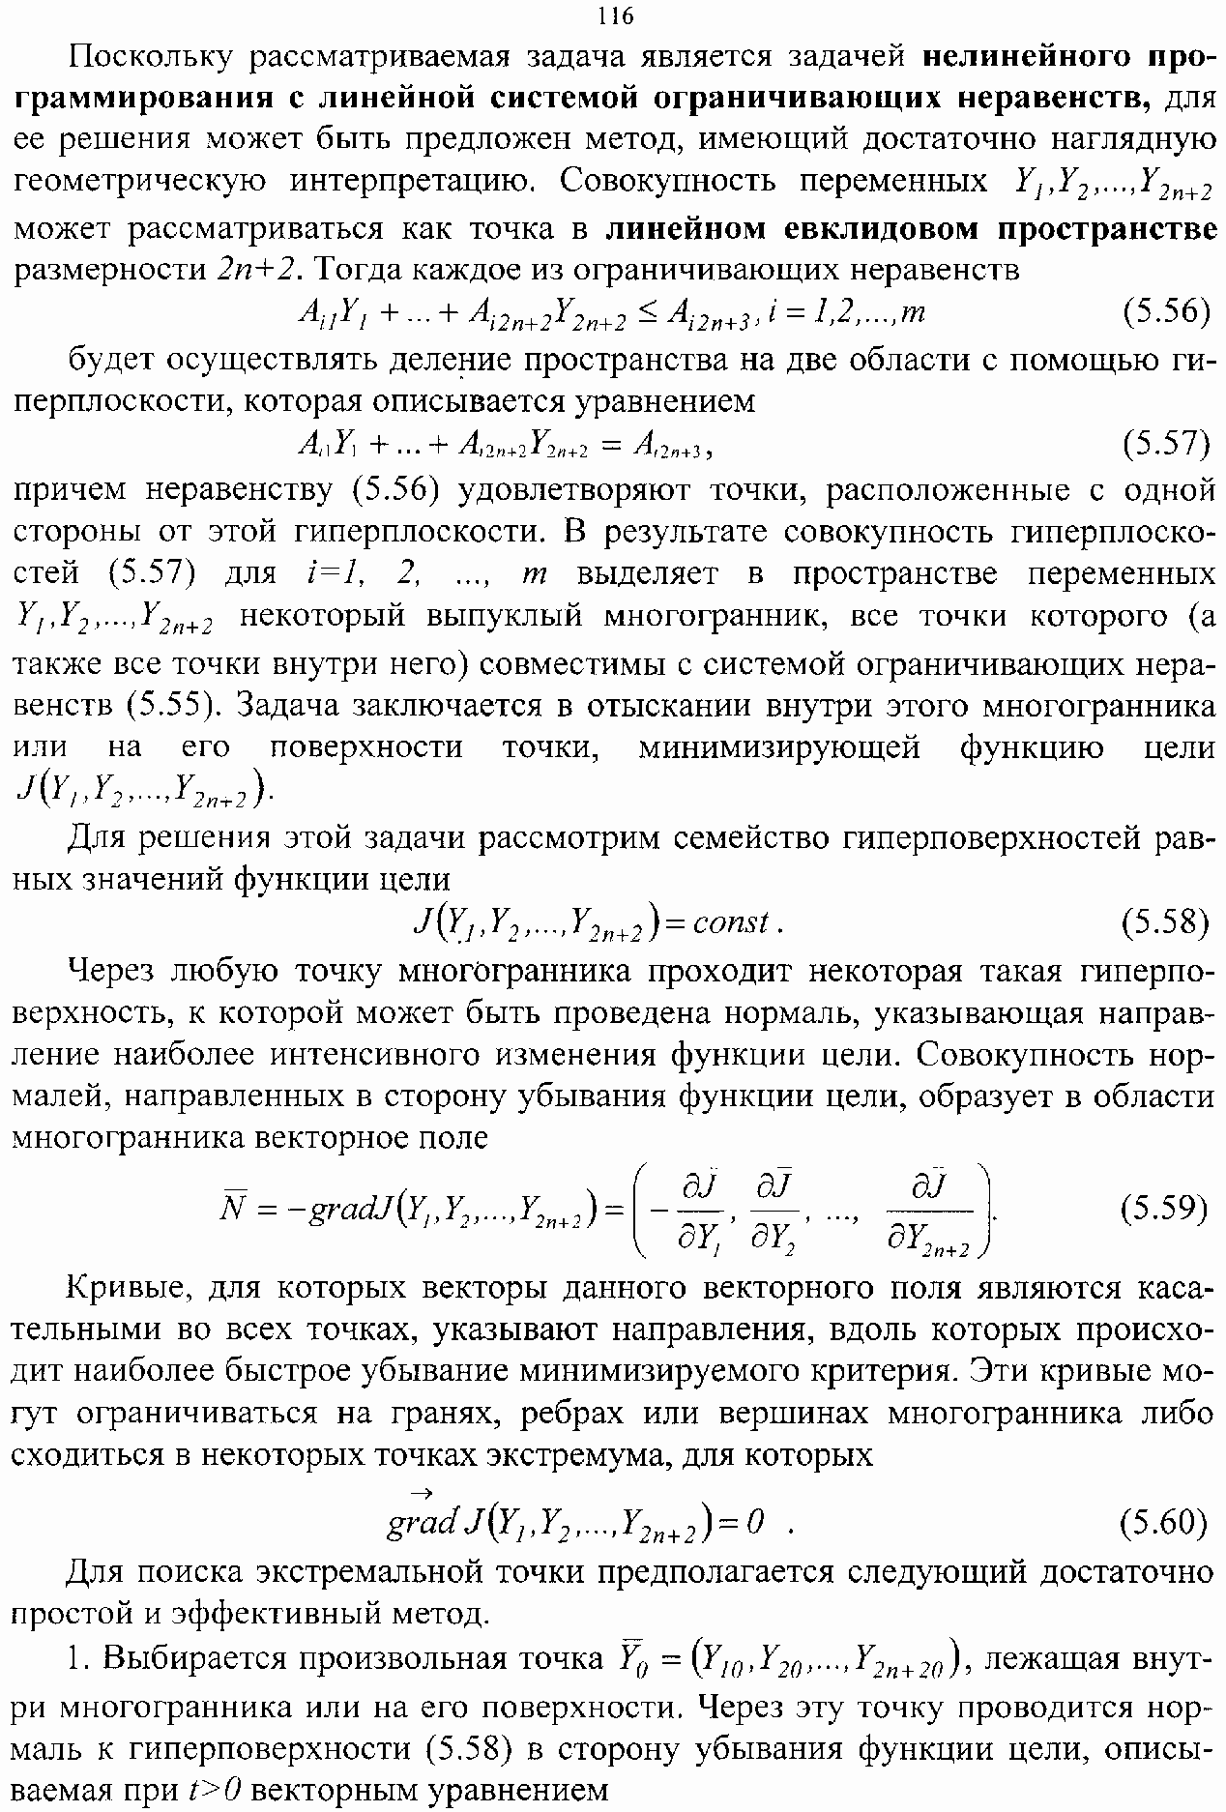

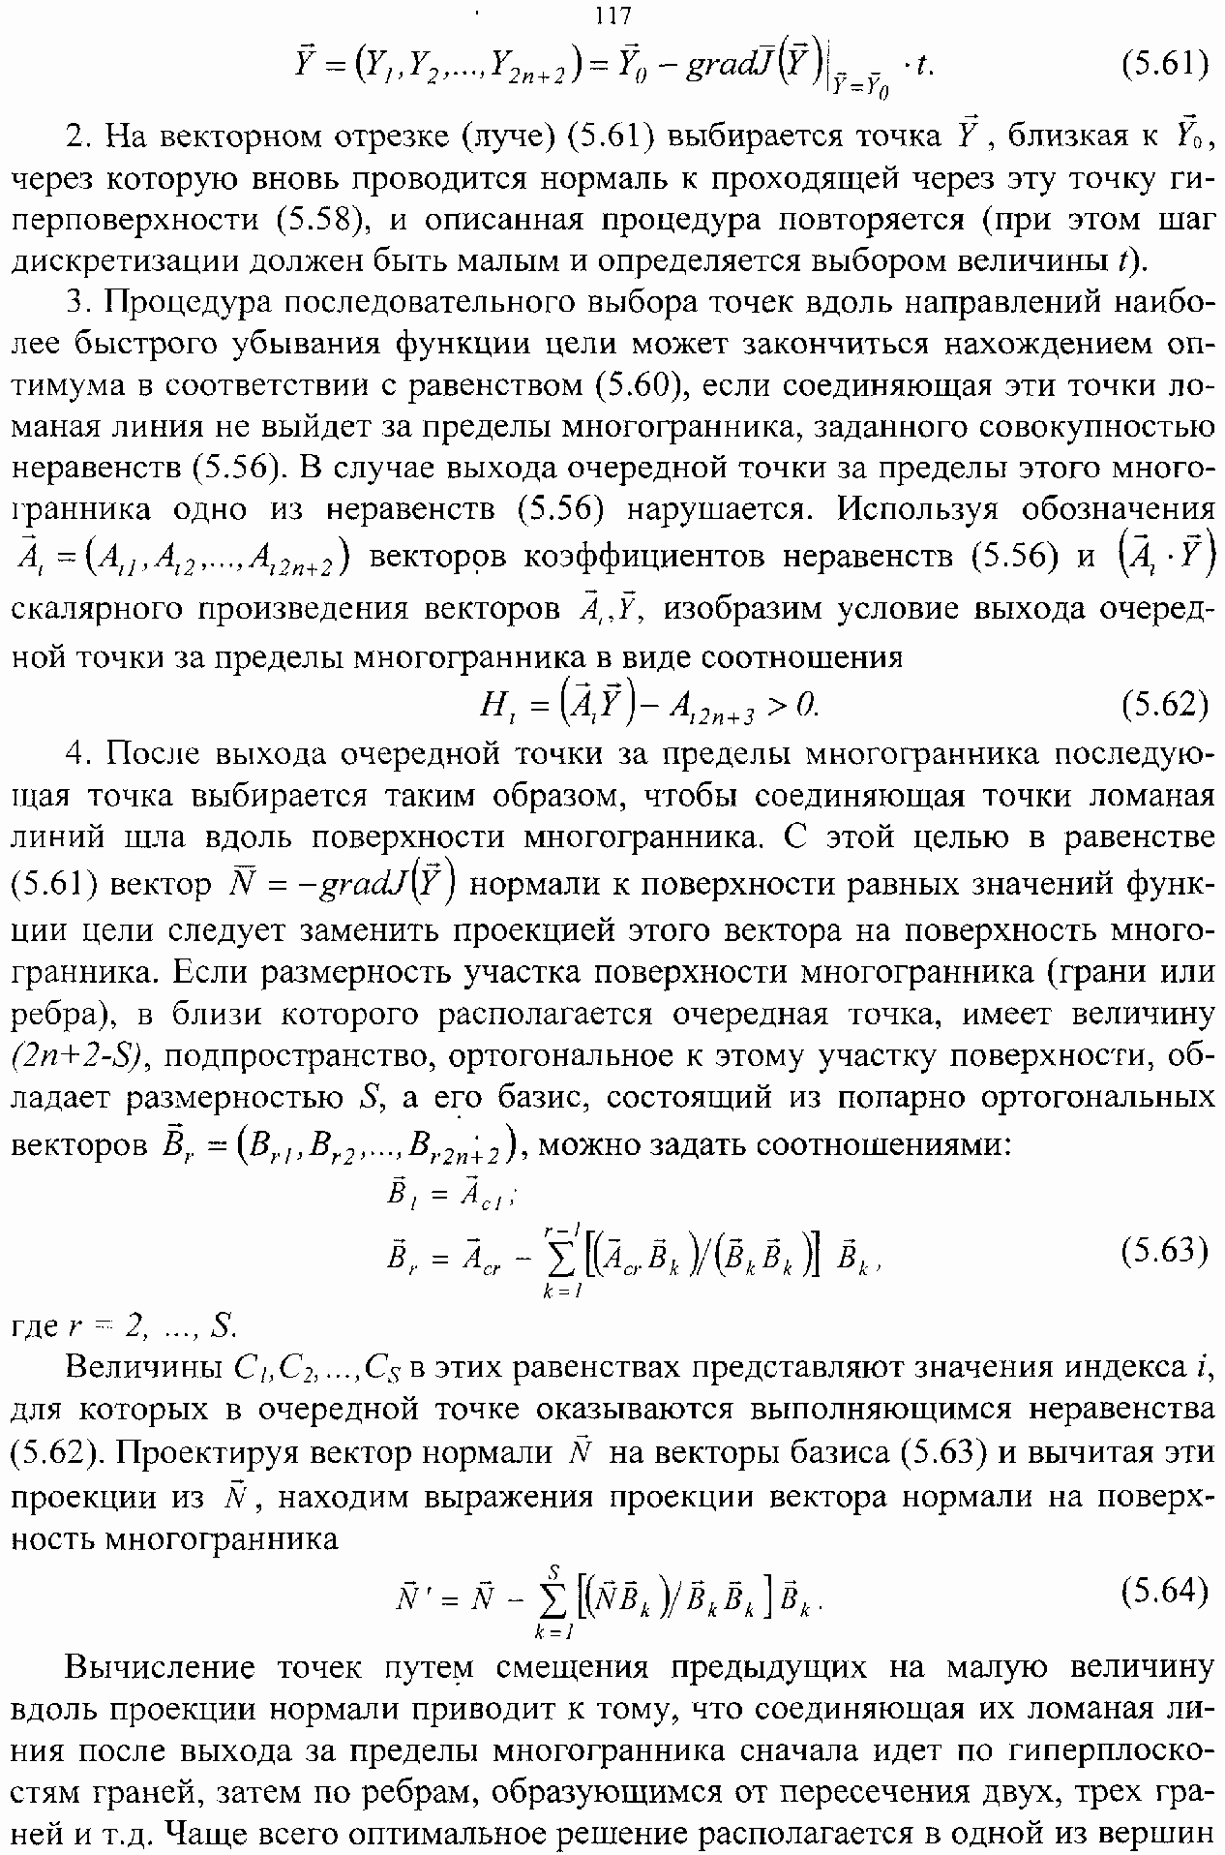

118

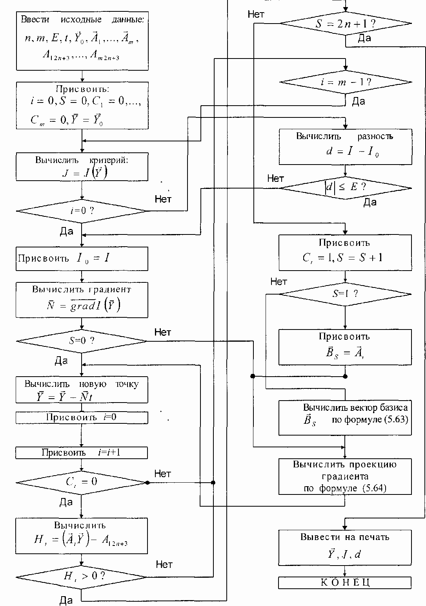многогранника, представляющей результат пересечения (2n+2) граней, описывающихся уравнением (5.57) для различных значений i. Алгоритм поиска оптимальных параметров системы передачи и обработки информации, построенный в соответствии с оптимальным методом, представим в следующем виде (рис.5.1).

Рис. 5.1. Алгоритм поиска оптимальных параметров системы передачи и обработки информации

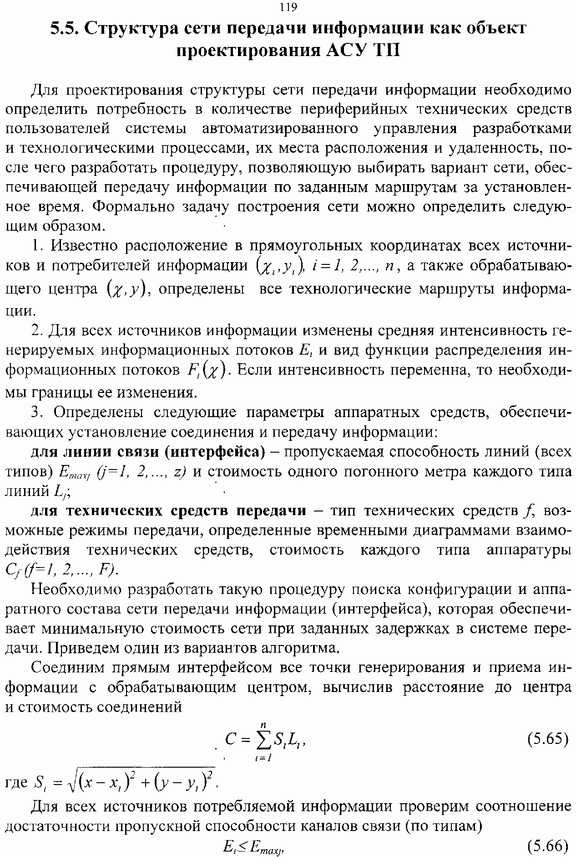

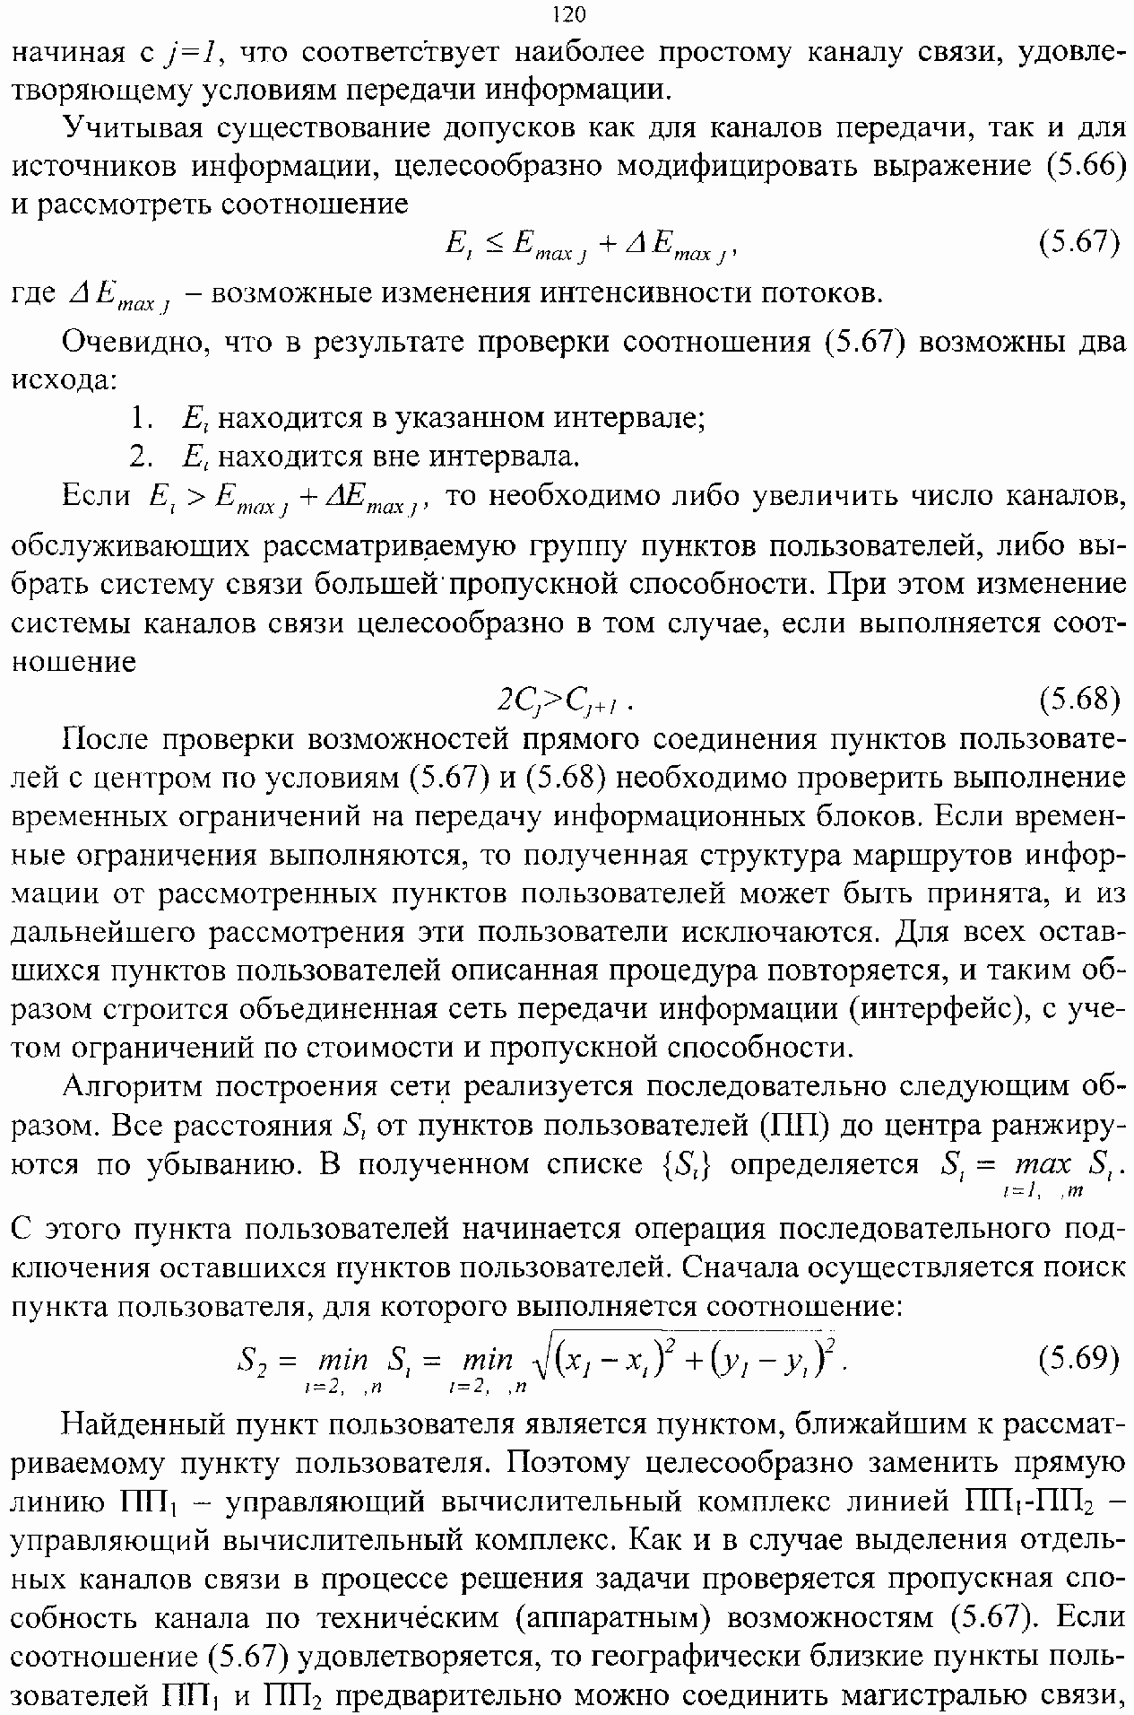

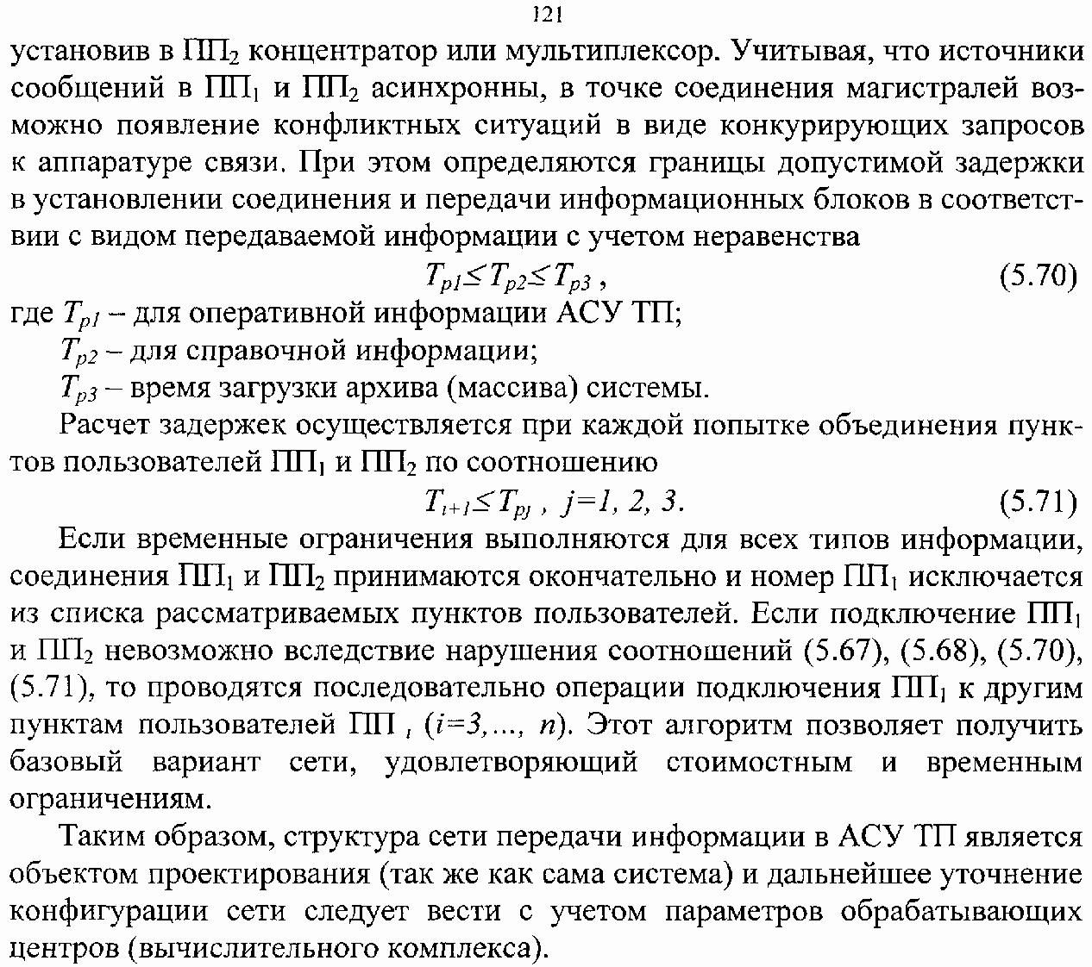

# 5.6. Методы выбора проектных решений при создании многокритериальных моделей систем автоматизированного

**проектирования** **и** **управления** **разработками**

Представим графическую модель построения **сложного** **отображения** **пространства** **управляемых** **параметров** общей задачи проектирования автоматизированной системы (обобщенной) в ее критериальное пространство

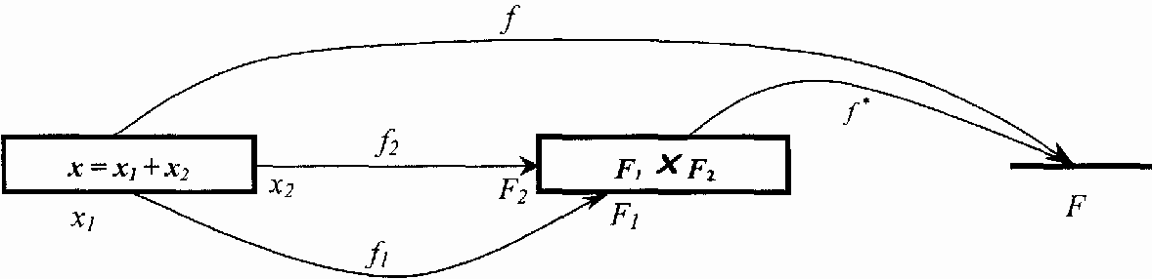(рис.5.2).

Рис. 5.2. Построение сложного отображения пространства управляемых параметров общей задачи проектирования в ее критериальное пространство

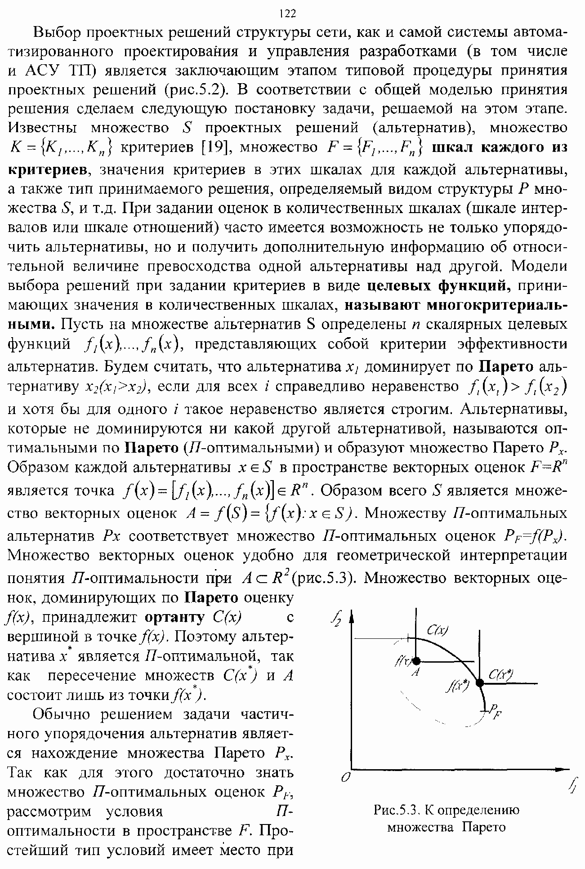

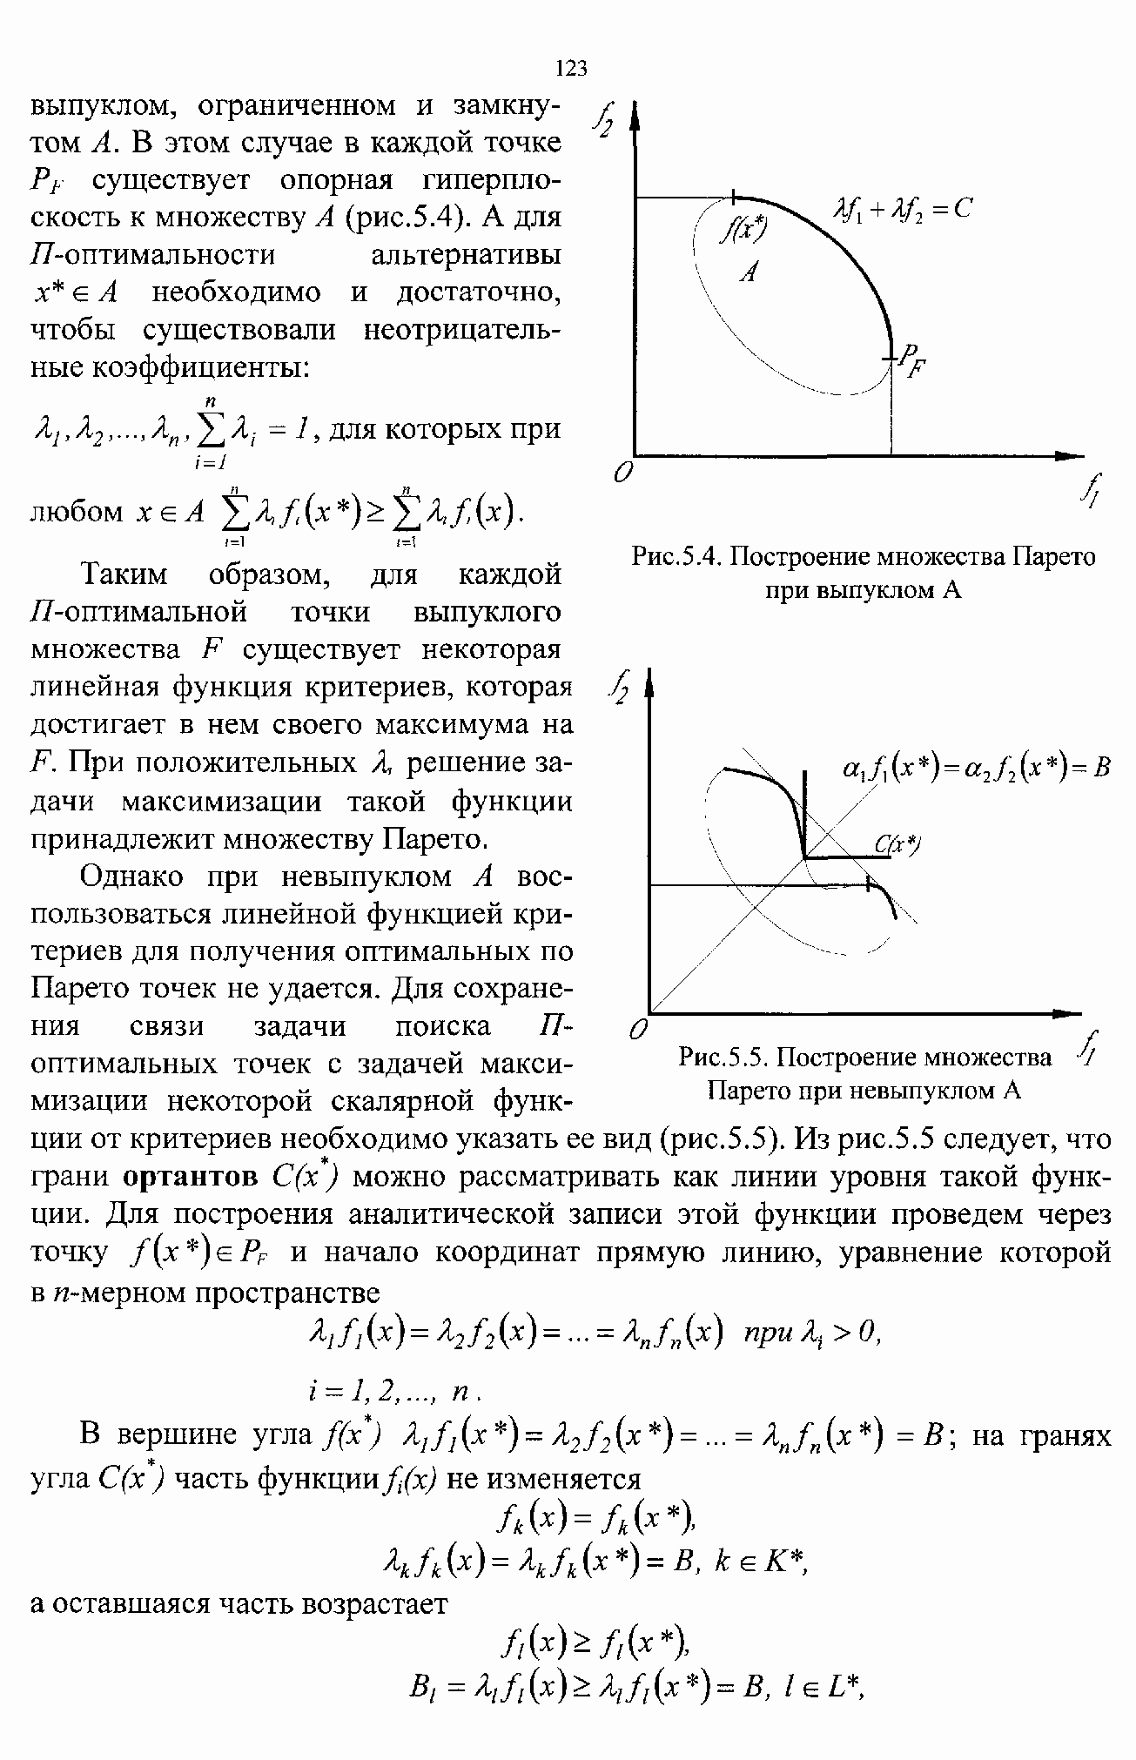

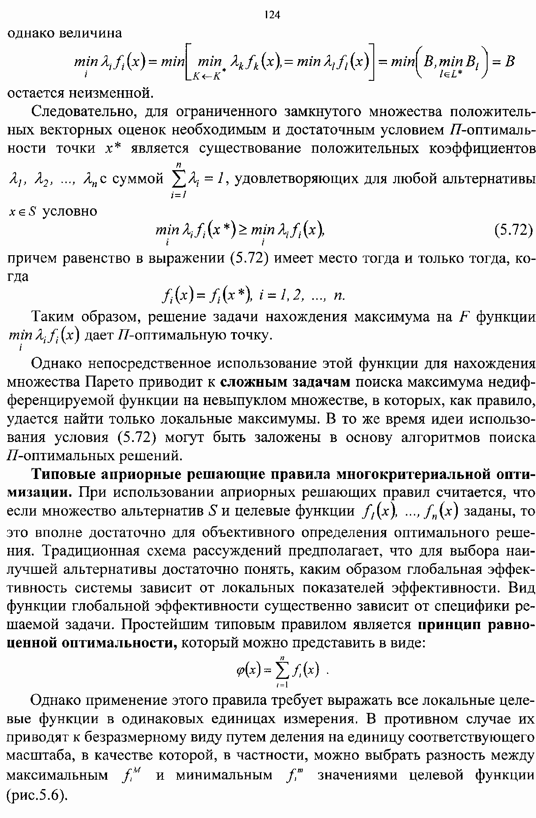

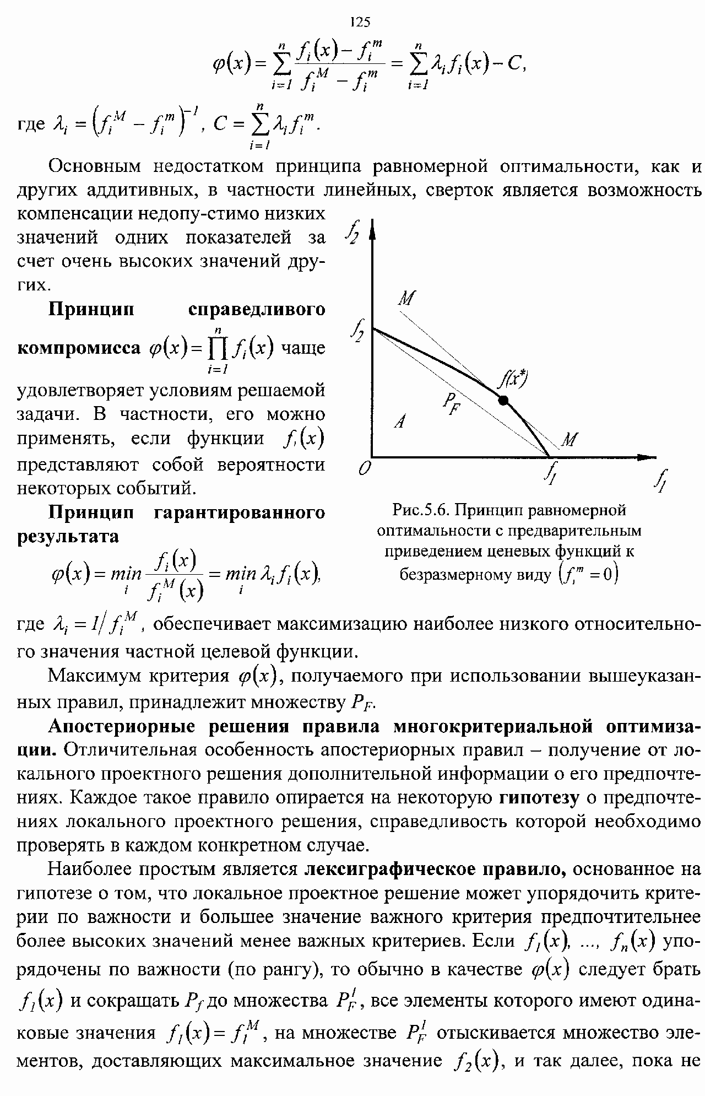

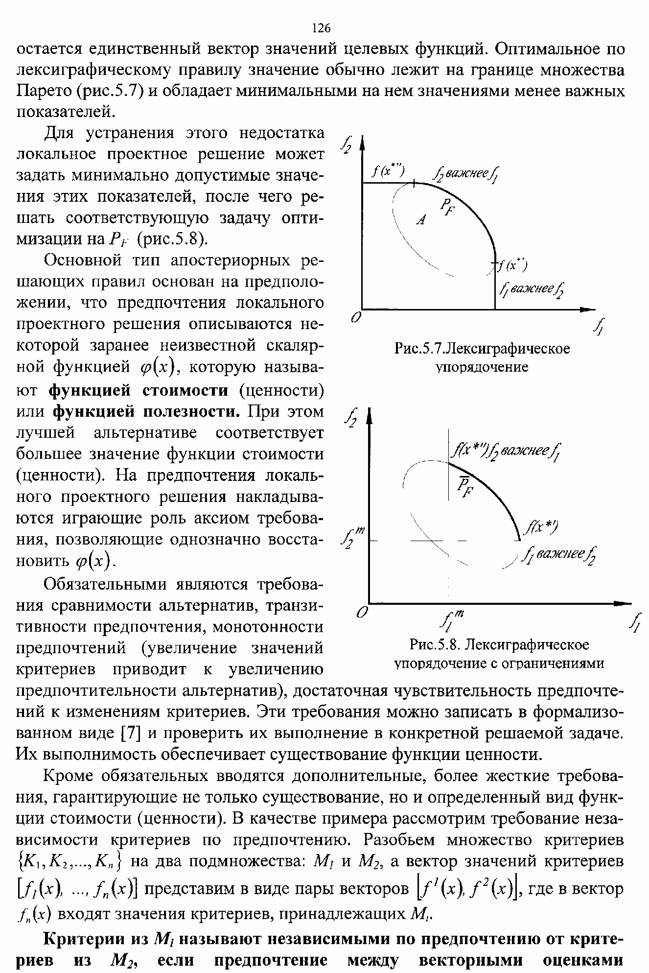

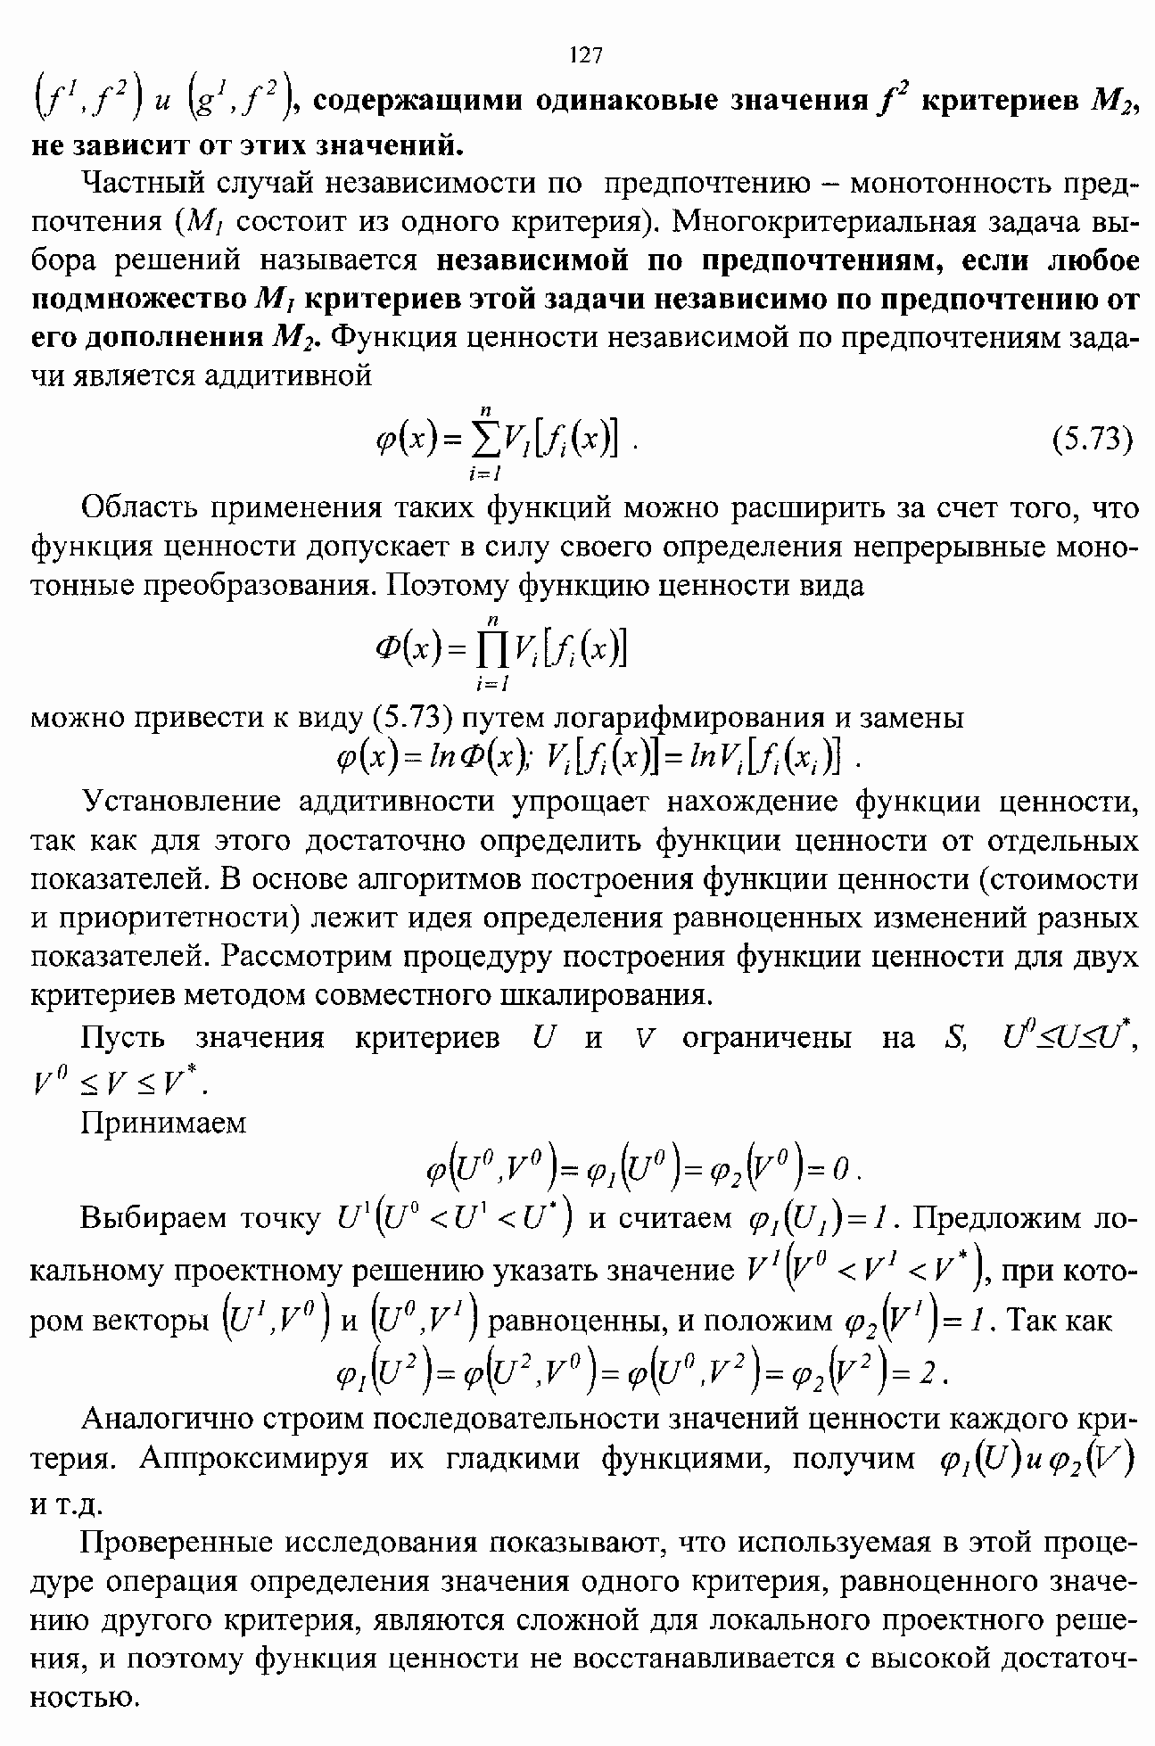

**Адаптивные** **решающие** **правила** **многокритериальной** **оптимизации.** Серьезным недостатком апостериорных решающих правил является использование гипотез о возможностях локальных проектных решений по **переработке** **информации** при выборе решений. Согласно [б], локальное проектное решение достаточно надежно выполняет следующие операции по переработке информации:

1. Упорядочение критериев по важности.
2. Сравнение (больше, меньше, одинаково) ценности значений двух критериев при фиксированных значениях остальных.
3. Определение удовлетворительного значения одного показателя эффективности.
4. Выделение показателей, значения которых должны быть улучшены, могут быть ухудшены или остаться не хуже уже достигнутого уровня.
5. Выделение показателей, значения которых наиболее неудовлетворительны.

В качестве примера **адаптивной** **процедуры,** не использующей сложных для проектных решений операций, рассмотрим метод ограничений, состоящих из следующих шагов.

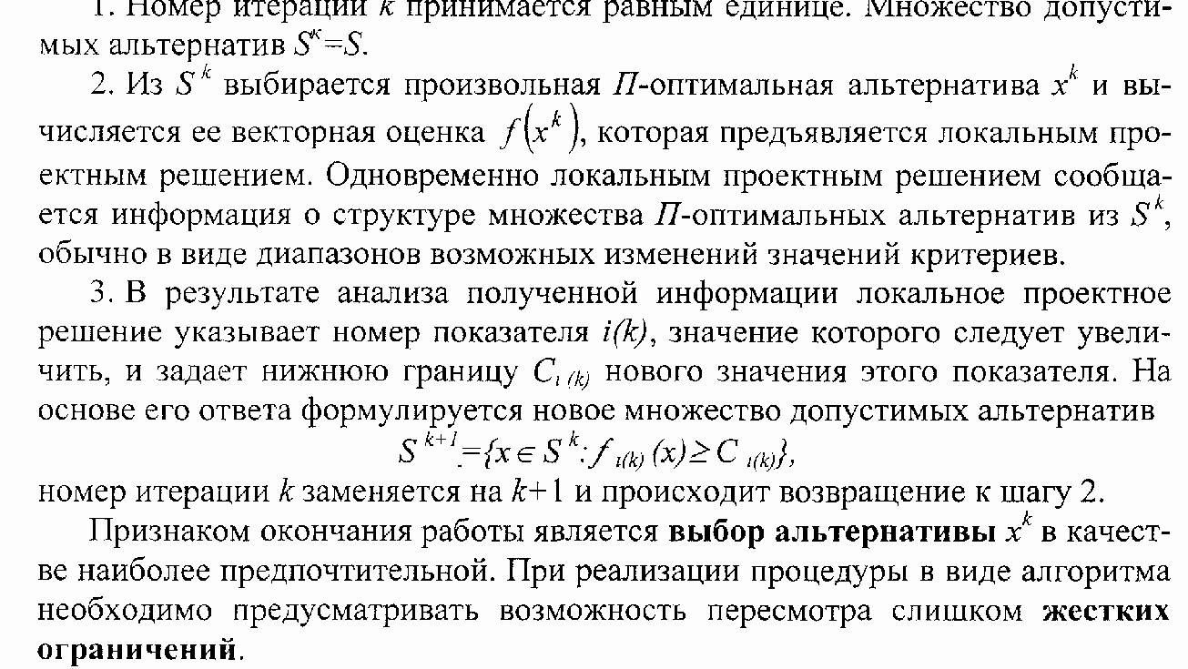

Таким образом, рассмотренные методы моделирования и проектирования системы передачи, обмена и обработки информации в автоматизированных системах проектирования и управления разработками (на примере АСУ ТП) показывают, что система передачи и обмена информации является сложным объектом проектирования, поддается математическому описанию (моделированию) и также подчиняется законам иерархичности построения. В процессе проектирования «Автоматизированных систем проектирования и управления разработками» неоднократно возникает необходимость осуществления **де-**

**композиции** проектируемых подсистем (к которым относится система передачи, обмена и обработки информации) и соответственно задач их проектирования. Поэтому, координация задач проектирования, логичное математическое и натурное моделирование должны обеспечить создание работоспособной и эффективной «Автоматизированной системы проектирования и управления разработками», примеры которой будут приведены ниже со сравнительными характеристиками, и др.

## СИСТЕМЫ АВТОМАТИЗИРОВАННОГО ПРОЕКТИРОВАНИЯ И УПРАВЛЕНИЯ РАЗРАБОТКАМИ, АДАПТИРОВАННЫЕ В АВИАЦИОННОМ

## ПРОИЗВОДСТВЕ

Рассмотрим некоторые системы (и их программные продукты) автоматизированного проектирования и управления разработками, выполненные по обобщенной схеме проектирования, но удачно адаптированные на предметную область - авиационное производство. К таким автоматизированным системам следует отнести самые современные автоматизированные системы:

CADDS-5, CATIA, CIMATRON, UNIGRAphics, АСКТД, разработчиками которых являются известные международные концерны, такие как: IBM, Computervision, Dasso Aviashon, PTC и др.

# Комплексная автоматизированная система проектирования и управления разработками - CADDS-5

CADDS-5 - это система для проектирования объектов любой сложности и масштаба. Это продукт, интегрирующий работу сотен программистов и конструкторов. Это комплекс программ, поставленных на мощных станциях фирм Sun Microsystem, DEC и Silicon Graphics. При работе CADDS-5 в сети возможно подключение персональных ЭВМ, на которых устанавливается система автоматизированного проектирования и технологической подготовки производства Personal Designer dj Personal Machinist, разработанная фирмой COPUTER VISION. Оба модуля (обе системы) имеют прямой интерфейс обмена данными.

Ядро системы - геометрический моделер, создающий каркасные поверхностные и твердотельные геометрические модели. Создаваемые модели представлены в базе данных **аналитически,** что позволяет вычислить границы тел и пересечений с максимально возможной точностью.

Геометрия сложных поверхностей описывается математическим аппаратом нерегулярных рациональных В-сплайнов (NURBS). Особого внимания заслуживают параметрические возможности моделера системы CADDS-5. Вариационные изменения **геометрии** производятся при прямом назначении параметров или при вычислении уравнений, которые могут связывать в соот-

ношения геометрические размеры между собой или физическими характеристиками внешней среды.

Главная задача, поставленная перед системой CADDS-5 — это способность моделировать параметрическую сборку большого проекта изделия (объекта) из функциональных компонентов, в результате чего создавать электронную модель (прототип) изделия (объекта).

CADDS-5 ориентирована на групповую технологию разработки изделий. Это означает, что в проектировании узла конструкции изделия могут принимать одновременно участие несколько конструкторов, технологов и программистов.

Если системой создан электронный макет (модель) изделия, то его можно

«испытывать» на нагрузки: механические, тепловые, электромагнитные, прочностные и др. Имеется возможность системы CADDS-5 анализировать работу динамических компонентов и механизмов, возможность вычисления физических характеристик проектируемого (создаваемого) изделия (объекта).

Существующая геометрическая модель изделия (объекта) может быть ви- зуализирована в виде реалистических изображений в **статическом** **и** **динамическом** режимах. Что касается автоматизации технологических процессов изготовления, то в систему CADDS-5 входят все необходимые для этого компоненты.

На основе модели **твердого** **тела** можно смоделировать процессы механической обработки методами резания и штамповки, токарной обработки и фрезерования, а также горячего литья металлов и пластмасс.

Однажды настроенная и сгенерированная программа для станков с ЧПУ в системе CADDS-5 не требует коррекции при параметрических изменениях геометрии объекта. Весь процесс обработки можно промоделировать визуально прямо на экране дисплея (монитора) на основе визуальной модели.

Важную роль в системе CADDS-5 играют модули верификации. Следует отметить, что в системе CADDS-5 имеются модули проверки правильности заполнения конструкторской спецификации чертежей, оформление чертежей в соответствии с государственными стандартами, простановки размерных цепей, допусков и других чертежных реквизитов. Имеется возможность проверки правильности и соответствия проекта изделия требованиям заказчика (пользователя), путем изготовления стереолитографического прототипа.

Интеграция механических и электронных систем автоматизированного проектирования разработок в системе CADDS-5 достигается на основе единой информационной конструкторско-технологической базы данных. В результате имеется возможность создавать единый электронный и механический прототип изделия (в своей предметной области), производить сборку агрегатов и блоков, выполнять трассировку внешних соединений и испытывать полученную модель в реальной работе априоре на механические и электромагнитные воздействия внешней среды и др.

Обеспечивая решение основных задач проектирования и изготовления изделий, система CADDS-5 оставляет широкий спектр (простор) для адапта-

ции пользователям системы «под себя». Для пользователей-программистов предусмотрен программный интерфейс из различных языков программирования, включая FORTRAN, C++.

Библиотека подпрограмм системы CADDS-5 обеспечивает доступ пользователям к базе данных и графическим массивам (возможностям).

Такая открытая архитектура обеспечивает непрерывное расширение применения CADDS-5 как в традиционных, так и в новых областях промышленного производства. Возможность включения в систему программных модулей (дополнительных, подновленных) обеспечивается интерфейсом ядра геометрического моделирования CV- DOORS. Этот же интерфейс может быть использован для создания экспертных систем искусственного интеллекта, обеспечивающих синтез геометрии изделий.

Важным свойством системы CADDS-5 является то, что данные модели изделия представлены в международном стандарте PDES/STEP/DIS 10300, который обеспечивает простоту обмена данными с другими системами автоматизированного проектирования и технологической подготовки производства.

Система CADDS-5 состоит из комплекса программных пакетов, каждый из которых предназначается для решения соответствующих задач проектирования и управления разработками изделий.

Например, пакет Premium Engineering - это **интегрированная** **среда** каркасного, поверхностного и твердотельного моделирования:

1. Среда безусловного моделирования (традиционного, когда иметь размеры и положения геометрических компонент можно только до того, как элементы связаны булевыми формами);
2. Среда параметрического моделирования (то есть гибко изменяемой синтезированной геометрии и одновременно с зафиксированными ограничениями).

С этим пакетом можно работать как в безусловной, так и в параметрической среде, свободно переназначать элементами их тип (параметрический или фиксированный):

1. Изменения параметров (и геометрии) производятся как прямым назначением, так и по результатам счета уравнений, связывающих параметры и характеристики внешней среды;
2. В пакет входит библиотека технологических и конструктивных элементов, развиваемая пользователями;
3. Базовая полутоновая графика с использованием акселераторов входит в массив построения каркасных моделей;
4. Все типы моделей (базовые, поверхностные и др.) присутствуют в одной информационной базе данных;
5. Картиночное меню в системе перерисовывается пользователем по желанию и др. Пакет **Raster Mode** имеет следующие возможности:
6. Позволяет редактировать, отображать и вычерчивать на плоттере растровые изображения, семейство которых присутствует в информационной базе данных системы CADDS-5: этот пакет ускоряет коммуникационные процессы за счет использования проектного контроля и наблюдения за проектированием в активном режиме работы с системой (в интерактивном режиме);
7. Для отображения, редактирования и вычерчивания на плоттере объектов, содержащих как растровую, так и векторную информацию, можно использовать **синтаксис** и команды CADDS-5. Использование существующих бумажных чертежей может быть более эффективным во время создания **геометрии** **модели** изделия за счет непосредственного обращения к растровым изображениям. Например, чтобы спроектиро- вать **зажим** для проектируемой детали, то на время проектирования растровое изображение детали можно «прикрыть»;
8. Интерактивный режим преобразования растрового изображения в векторное изображение в системе CADDS-5 позволяет **перестраивать** геометрию модели;
9. Пакет позволяет преобразовывать фрагменты векторных данных и текстовой информации (технологического тезауруса) в растровый формат для их распределения и необходимости получения твердой копии на плоттере и сканирования чертежа. Это дает возможность использования более простого способа распределения элементов чертежей для просмотра, комментирования и создания надписей.

**Пакет** **(модуль) Solid Detailing** - это модуль программного обеспечения обслуживает интегрированный набор инструментальных средств для создания инженерных чертежей из каркасных поверхностей, поверхностей моделей твердого тела. Программное обеспечение автоматически генерирует точное представление трехмерной модели твердого тела с невидимыми пунктирными линиями для операций деталировки.

Сечение твердого тела системы автоматически генерирует изображение заштрихованного сечения этого тела и может изобразить чистоту и шероховатость поверхности и др.

Система CADDS-5 в полном объеме состоит из ста комплексных программных модулей, а также графоаналитических и функциональных модулей, которые поддерживаются специальными техническими электронными средствами от фирмы IBM - станциями RISC/6000 или RS/6000 - 42Т.

# Специализированная автоматизированная система конструкторско-технологического проектирования

**авиационной** **техники** **- CATIA**

Конструкторско-технологическая система CATIA представляет собой ин- тегрированный многомодульный **пакет,** охватывающий широкий спектр задач — от эскизного проектирования до изготовления деталей на станках с ЧПУ. Система имеет возможность проводить объемное моделирование изделий проектирования, воссоздавать сложные поверхности, рассчитывать конструкции на прочность, осуществлять трассировку кабелей и трубопроводов внутри сложной насыщенной компоновки. Помимо чисто конструкторских задач CATIA может использоваться для управления проектными работами, а также для технологической подготовки производства.

Последняя версия системы CATIA (5.6) несет в себе массу передовых ин- формационных технологий обработки конструкторско-технологической информации и легко используемые функции, которые включают:

1. Параметрическое и вариационное моделирование;
2. Проектирование на основе характерных типовых конструктивно-технологических элементов деталей, узлов и агрегатов изделий;
3. Точные пространственные тела;
4. Поддержку NURBS;
5. Трехмерный построитель сборочных эскизов;
6. Панель экрана X-Windows™, основанную на пиктограммах;
7. Интерфейс пользователя Motif™;
8. Контекстно-зависимую интерактивную подсказку. Программные модули CATIA в совокупности и отдельно позволяют постепенно достигать:
   1. Проектирования электронных макетов деталей и узлов в точных твердых телах;
   2. Объединения операций, создания скруглений и уклонов для твердых тел;
   3. Локальную и глобальную параметризацию точных твердых тел;
   4. Проектирования на основе примитивов, трафаретных конструкций;
   5. Высокопроизводительный чертежный режим и ассоциированные размеры;
   6. Возможность модификации изделий через параметрические размеры. Система обеспечивает возможность анализа конструкторско-технологических разработок, проверки наложений и зазоров; воспроизводит и проецирует на экран точные твердые тела для создания исходной модели для последующих операций обработки, а также имеет интегрированную 2-D систему для создания и аннотации чертежей.

Возможности параметризации системы, после окончания проектирования, обеспечивают пользователю применение альтернативных проектов

и создание семейства узлов и подсборок. Средства анализа обеспечивают проверку кинематики сборок, а также проверку положений, достаточности промежутков между деталями, узлами, агрегатами и т.д.

В системе CATIA с целью, обеспечения гибкости и универсальности применяется большой набор системных надстроек, адаптирующих его за короткий срок к существующей специфике авиационного предприятия, его традициям, стандартам предприятия, набору модулей и пакетов программ и характеру решаемых задач. Совокупность таких надстроек является содержанием PROJECT-файла, действие которого распространяется на всех пользователей и создает для них единую компьютерную среду. В состав Project-файла входят:

атрибуты;

загрузка функциональной клавиатуры;

таблицы функций SECTION, SCHEMATIC, PIPING и PATTERN;

идентификаторы LAYER и многие другие стандарты пользователя.

Часть стандартов пользователя записываются в стартовые модели, предназначенные для их тиражирования в каждой вновь создаваемой модели. В стартовые модели входят: графические надстройки (цвета, типы линий, типы сечений и др.), стандарты текстов и чертежных размеров, элементы повторяющейся геометрии (наиболее употребляемые из них).

**Референсные** **модели** являются продуктом проектных подразделений предприятия и содержат в себе:

**базовую** **геометрию** **объектов; функциональные** **системы; технические** **задания** **и** **ограничения.**

Референсные модели изначально предназначены для постановки задач пользователям

системы и являются техническим проектом или **концепцией** будущего изделия.

В процессе рабочего проектирования в результате конструкторской проработки появляются изменения, уточнения и дополнения к содержанию ре-ференсных моделей, которые., пройдя специальную процедуру **внутренней** **сертификации,** возвращаются в референсную модель, замещая предыдущую, устаревшую версию. Этот процесс называется **итерацией** и может состоять из нескольких циклов.

**Базовая** **или** **референсная** **геометрия** - это теоретическая основа, на которую ссылаются или на которую опираются конкретные геометрические описания деталей, узлов, агрегатов изделий. Она (геометрия) является **итоговым** **продуктом** концептуальной проработки технического проекта, на основании которого выполняется рабочее проектирование. Базовая геометрия создается и содержится в референсных моделях.

**Инструмент** системы CATIA предлагает на выбор множество способов существования форм деталей: твердые тела, поверхности, виды обработки, каркас детали и их всевозможные комбинации. В системе существуют полная и минимально достаточная формы определения геометрических объектов.

**Полная** **форма** полностью описывает все поверхности детали, включая все необходимые подробности (допуск и посадка, шероховатость поверхности, режимы резания, марка материала и т.д.). Полная форма нужна для анализа конструкции и методов обработки детали, для разработки управляющих программ к станкам с ЧПУ, внутренней сертификации, построения конечно-элементных моделей, для расчетов, например, на прочность, и других целей.

**Минимально-достаточная** **форма** определения геометрии — это набор функций (аргументов), на основании которых может быть восстановлена полная геометрия (но текущей необходимости в этом нет).

Минимально-достаточная форма необходима для экономии объема памяти и сохранения приемлемой быстроты реакции компьютера при работе с системой и т.д.

# Конструкторско-технологические автоматизированные системы проектирования и управления разработками CIMATRON,

**UNIGRAphics. Общие** **сведения**

Названные системы автоматизированного проектирования и управления разработками рассмотрим обобщенно, так как их компоновка, основные функции, логическая структура и дизайн, в сочетании с документацией, обеспечивают их схожесть и освоение по основным системным показателям, - идентично.

Некоторые их различия рассмотрим в процессе описания и комментариев.

**Система** **UNIGRAphics** имеет хорошую организацию диалога, оригинально организована работа в окнах; в системе высоко квалифицированно выполнено **меню,** в связи с чем обеспечивается доступ к нужным функциям с большой скоростью; обеспечено современное сочетание **пиктограмм** и текста. Пиктограммы понятны и удобны в работе, интеллектуальный курсор обеспечивает быстрый доступ через **всплывающее** **меню**

**«мыши»** или через **клавишное** **меню.**

Все функции **управления** **изображением** удачно реализованы, но качеством и быстродействием уступает системе CATIA.

Возможности системы UNIGRAphics в авиационном производстве реализованы в полном объеме: от плазово-шаблонного моделирования до проектирования сложных штампов и пресс-форм. Модуль фотореалистического изображения делает эту систему удобной для проработки и анализа **дизайнер-ских** **решений** [например, проекты (эскизные проекты) по интерьеру самолета или космического объекта] и создания качественных рисунков **для** **рекламы.**

Система UNIGRAphics достаточно надежна в работе, последовательность обработки

«очередей», срочных (приоритетных) решений или запросов вы-

полняется по классической схеме теории массового обслуживания четко и организованно.

В системе UNIGRAphics самое лучшее из существующих систем автоматизированного проектирования; твердотельное моделирование и очень надежный аппарат работы с базовыми и типовыми конструктивными элементами; широкий набор объектов и операций создания и редактирования информации.

В системе UNIGRAphics хорошо работает **функция** **скругления.** Только в этой системе можно построить скругленные ребра с **полного** **радиуса** на **неполный** **радиус;** оптимальное сочетание параметрического и явного моделирования; в параметрических сборках сохраняется взаимное расположение моделей при изменении параметров; удобно изменять значения параметров и т.д.

К недостаткам системы можно отнести незначительные моменты, как: возможен сбой при использовании функции «Undo», но наличие протокольного файла позволяет восстановить информацию при системном сбое; поверхностное моделирование по качеству изображения и параметрическим возможностям несколько уступает системе CATIA.

**Система** **CIMATRON** также относится к классу систем автоматизированного проектирования и управления разработками и адаптирована в авиационной промышленности, незначительно отличается от системы UNIGRAphics. У системы минимальные подсказки, HELP - отсутствует; динамическое вращение и масштабирование отсутствуют; вращение «кубиком» очень неудобно. При проектировании в системе CIMATRON возникает проблема с удалением невидимых и пунктирных линий, а после закраски смещение, вращение и масштабирование крайне медленное. Возникает много сбоев при построении и имитации обработки больших моделей. Помимо глобальных, имеются и локальные параметры точности почти на все операции проектирования, средняя длина пути, протокол не ведется и т.д. Но при сбое в системе имеется возможность **восстановления** **файла** **текущего** **состояния** **системы** **до** **сбоя,** так называемый «теплый старт». При больших операциях проектирования, в случае апостериорного сбоя, бывают моменты, когда не удается восстановить этот файл, вследствие чего в системе возникают трудности **пересечения** или **объединения** кривых линий, расстояние между которыми равно 0, а граничная кривая линия может отрываться от поверхности.

В системе **CIMATRON** при обработке поверхностей очень часто ограничивающий контур не совпадает с границей поверхности, так как редактирование обрезанных поверхностей в версии 6.0 организовано проще и лучше, чем в версии 6.2. В версии 6.2 нет возможности изменить поверхность по параметрическим кривым, можно лишь изменять коэффициенты V и U, а по параметрическим кривым (границам) в данном направлении строится новая поверхность. Также в версии 6.2 системы не строятся скругления между поверхностями **по** **неполному** радиусу (Clif). В этом случае пользователю-

проектировщику приходится моделировать дополнительные поверхности **DRIVE** или

## MESH.

В отличие от других систем в системе CIMATRON обрезка поверхностей касательными, скругление и сопряжение работают неточно; скругления неполного радиуса не строятся. В системе невозможно построение нескольких тел в одной модели, а также наложение конструктивных элементов. Тело можно создать только **вытягиванием** **и** **вращением** **контура.** В системе мало заложено и используется типовых и трафаретных элементов, отсутствует функция «обрезка поверхностями», нет иерархического дерева построения тела изделий и др.

# Система автоматизированного проектирования и оформления конструкторско-технологической документации (АСКТД)

Объединенные с техническими комплексами и программными продуктами вышеописанные автоматизированные системы, поставленные на рабочих станциях типа RISC/6000 или RS/6000-42T, предопределили организацию еще одной автоматизированной системы подготовки производства - это автоматизированная система проектирования и управления разработками конструкторской и технологической документации (АСКТД).

АСКТД - это подсистема комплексной автоматизированной подготовки авиационного производства, задачей которой ставится ведение конструктор-ско-технологической документации, автоматизированное формирование, сопровождение и изменение конструкторско-технологической документации, автоматизированное ведение документооборота предприятия в течение всего цикла создания изделия (проектирование-

> конструирование -> технологическая подготовка производства-> производство и изготовление).

АСКТД представляет собой интегрирующую среду, на которой возможно объединение программных пакетов предприятия, что позволяет сократить период подготовки изделия к производству.

Благодаря реализации АСКТД в виде совокупности приложений для Windows™,

пользователь получает все преимущества работы в среде, т.е. АСКТД:

**обеспечивает** **формирование** конструкторской спецификации;

**предоставляет** **инструментарий** для заполнения, редактирования и анализа документации, позволяя значительно повысить уровень автоматизации, создания и выпуска производственных документов на основе конструкторской спецификации;

**поддерживает** **общепринятые** **методики** сортировки, контроля, выборки в спецификациях изделия данных для возможного дальнейшего создания

специализированных методик обработки информации конкретного производства в своей предметной области (авиационного производства);

**обладает** **средствами** **создания** образцов/эталонов нормативно-технической документации, номенклатуры типовых изделий, с реализацией функций проверки на соответствие элементов спецификации данным в библиотеке;

**создает** **взаимосвязи** в конструкторской и технологической документации, позволяющие отследить взаимозависимость документов между собой (например, иерархию);

**обеспечивает** в короткие сроки **организацию** **взаимодействия** с графическими системами: CADDS-5, CATIA, CIMATRON, UNIGRAphics, AUTOgraph и т.д., позволяя реализовать двусторонний обмен **неграфической** информацией (атрибутами геометрических элементов и др.);

**работает** как **на** **отдельном** **компьютере** (ПЭВМ), так и в локальных и глобальных сетях, позволяя мобильно отслеживать все изменения, вносимые в документацию;

**позволяет** **работать** **с** **различными** **типами** **баз** **данных** (БД), обеспечивая поддержку информации, ранее созданной на авиационном (или другом) предприятии;

**согласовывает** **работу** различных **технологических** **и** **производственных** подразделений и служб предприятия, основываясь на нормативной, технической, справочной и конструкторской документации, что повышает эффективность производства;

**является** **надежной** **платформой** **для** **эволюционного** **перехода** орг-* структуры предприятия на современные компьютерные технологии;

**позволяет** **пользоваться** **информационными** **услугами** широкому кругу специалистов: программистам, технологам, системным программистам, работникам отделов стандартизации, конструкторам, работникам складских и инструментальных служб, экономистам и плановикам.

**Структурный** **анализ** **АСКТД.** Структурно АСКТД состоит из приложений, реализующих тематические направления обработки информации. Каждое приложение состоит из подсистем, решающих локальные задачи данного направления.

Условно **приложения** **можно** **разделить** на следующие группы:

1. **Административные** - это когда организация работы системы реализована «внутри» АСКТД, а поддержка структуры взаимосвязей обеспечивает создание связи с другими системами.

**Административные** **системы** - это управление правилами доступа к информации:

**определение** **прав** доступа пользователей;

**определение** **конфигурации** приложений на рабочих местах.

**Управление** **структурой** - это создание и управление структурой взаимодействия объектов в системе:

**организация** **структуры** взаимосвязей документов (данных);

**организация** **и** **создание** новых типов объектов системы (или новых свойств у объектов).

**Пакетная** **загрузка** **баз** **данных** - это занесенная информация с применением внутренних редакторов в БД:

**создание** **интерфейсов** конвертирования информации;

**контроль** **состояния** **БД** на нижнем уровне. **прямой** **интерфейс** с базой данных; **интерфейс** **связи** с графическими системами;

**конвертор** (перепрограммируемый), из произвольного формата для загрузки

информации в базу данных.

1. **Основные** **или** **базовые** — это когда выполняются основные функции системы (с позиции пользователя), поддерживается функциональная цепочка: конструкция-> технологическая подготовка (технология) -> производство.

**Конструкторская** **спецификация** (функция приложения системы) - это формирование конструкторской спецификации:

**редактор** **спецификаций;**

**поиск** **типовых** **элементов** в библиотеке;

**статистика;**

**контроль** **и** **упорядочение** введенной информации.

**Технология** **сборки** - это создание и описание директивной технологии сборки изделий (создание структуры или «дерева» сборки); обобщение информации и создание циклограммы. Детализация технологии сборки и ввод дополнительной информации, получение перечня данных, обуславливает:

**ввод** **информации** в технологическую документацию; **создание** **технологического** «дерева» сборки; **создание** **циклограммы** (сетевого графика).

**Технология** **изготовления** **деталей** - это создание системой технологии изготовления конкретной детали:

**операционная** **технология** металлургического производства (термическая обработка, литье, штамповка, поковка);

**операционная** **технология** **сварного** **производства;**

**операционная** **технология** **механообрабатывающего** **производства; операционная** **технология** **производства** **композиционных** **материалов.**

1. **Сервисные** - это поддержка функций сервиса (ввод данных, создание форм документов и т.п.).

**Создание** **форм** **документов** - это создание "шаблонов" документов (редактор форм):

**создание** **форм** **представления** информации на экране;

**создание** **форм** **выходной** документации. (В обоих случаях имеется возможность системы использовать формулы для расчета конечных данных).

**Ввод** **данных** в системе — это процедура ввода информации в базу данных с использованием формы **из** **приложения** «Создание форм документов».

**Организационный** **состав.** АСКТД организована с единым банком данных и рабочих мест, где под рабочим местом понимается **совокупность** приложений (подсистем) на отдельно взятом персональном компьютере.

**Банк** **данных** может работать с несколькими различными системами управления базами данных (СУБД) (Microsoft, Access, FoxPro и др.) и служит для накопления и содержания всех необходимых данных, тематически структурированных по библиотекам.

В банке данных системы предлагается наличие следующих библиотек:

**формы** документов;

**структуры** и состав взаимосвязей документации;

**типовые** элементы (стандартные детали, покупные изделия, типовые конструктивно-технологические элементы изделий и др.);

**нормативы** складских запасов;

**типовые** **и** **групповые** технологические процессы;

**списки** инструмента и приспособлений (их функциональное описание);

**контрольно-измерительный** инструмент;

**состав** оборудования по цехам и участкам;

**характеристики** подъемно-транспортного оборудования;

**технологические** **характеристики** производственных цехов и участков;

**методики** пооперационного, попереходного нормирования и типовые нормы.

Пользователи системы на рабочих автоматизированных местах работают с данными и имееют один информационный источник, вследствие чего реализуется согласованность и целостность информации. Для сохранности и достоверности базы данных в системе предусмотрено ограничение доступа пользователям к базе данных, что контролируется администратором системы и электронным «администратором» (кодом пользователя).

**Интерфейс** **пользователя** - это интерфейс диалога с пользователем реализован в привычном стиле для приложения Windows. Методика работы последовательности выбора команд, расположение пунктов меню, как правило, подобны аналогичным функциям приложений MS-Word и MS-Excel, что ускоряет процесс адаптации системы в своей предметной области. В среде АСКТД пользователю предоставлена возможность оперировать как привычными для него понятиями (болт, ключ, спецификация, технологический процесс и т.д.), так и понятиями АСКТД (база данных, запрос, строка, форма документа и т.п.).

**Предусматривается** **создание** **функции** контекстно-зависимой подсказки, увеличивающей производительность работы пользователя системы.

Сервисные функции АСКТД предоставляют широкие возможности двунаправленного обмена информацией (ввод/вывод) с базой данных файлами

формата Word, ASCI-файлами и т.п., позволяющие рядовому пользователю оптимизировать организацию своей работы.

Диалоговые окна предоставляют достаточно полные описания предполагаемых действий, сводя к минимуму процесс ввода информации с клавиатуры.

**Требования** **к** **аппаратно-программным** **средствам** **АСКТД.** Для нормальной работы системы по полной функциональной схеме должны быть соблюдены условия входимости в систему:

**персональной** **ЭВМ** типа IBM PC/AT совместимый компьютер с процессором

386 и выше;

**свободного** **пространства** оперативной памяти на жестком диске не менее 40

Мб;

**оперативной** **памяти** не менее 4 Мб;

**Windows** версии 3.1 и выше;

**передвижная** **«мышь»,** поддерживаемая системой Windows и др.

Работа системы организована на эксплуатацию баз данных реляционного типа. АСКТД может быть реализована на основе СУБД Microsoft, Access (которая была

использована при разработке системы), d-Base, Paradox, FoxPro и др.

АСКТД предполагает организацию серверов баз данных на совместимом компьютере с процессором 486 типа IBM PC/AT, PS/2™, рабочих станциях RISC/6000, RS/6000-42T и других платформах. В этом случае связь с персональным компьютером осуществляется с помощью протокола ТСР/УР™ и др.

Таким образом, рассмотренные системы автоматизированного проектирования и управления разработками в подготовке авиационного производства являются типичными представителями АСУ ТП. Выполняемые вышеназванными системами функции проектирования и управления подлежат сравнительному анализу, так как их возможности практически неисчерпаемы, а если это рассматривать с позиции пользователя- проектировщика, то в процессе эксплуатации названные системы можно совершенствовать путем пополнения **информационных** **баз** **данных** в своей предметной области, то есть в авиационном производстве, с незначительной корректировкой матема- тического и программного обеспечения.

# Сравнительный анализ систем автоматизированного проектирования и управления разработками:

**CADDS-S, CATIA, UNIGRAphics и** **CIMATRON**

Как уже отмечалось выше, системы автоматизированного проектирования и управления разработками в подготовке авиационного производства с позиции функционального подхода играют весьма существенную роль в единой автоматизированной системе управления технологическими процессами при создании аэрокосмической техники, а также в организации их производства и подготовки производства. Приведем сравнительный анализ для той лишь цели, чтобы пользователи автоматизированных систем, особенно авиационного производства, могли ориентироваться при их выборе и адаптации к условиям серийного производства, так как программные продукты, технические средства и поддерживающие их вычислительные комплексы являются представителями **зарубежных** **производителей** и оцениваются намного дороже, чем все вышеперечисленные средства отечественного производства. Рассмотрим нижеописанное с позиции пользователя-исследователя автоматизированных систем без учета стоимостного анализа.

# Термины, аббревиатуры и словарь терминов для анализа автоматизированных систем CADDS-5, CATIA, UNIGRAphics,

**CIMATRON**

1. Ежегодная выставка промышленных и информационных технологий, CIM и CAD/CAM в США
2. 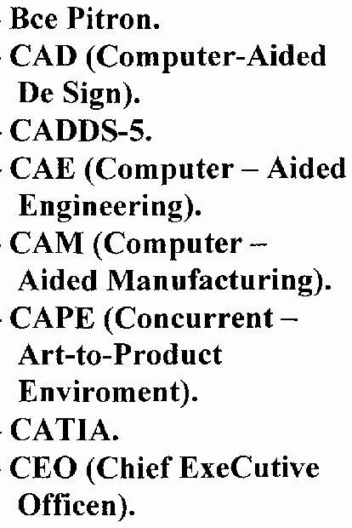Дистрибьютор системы CIMATRON
3. Проектирование с помощью компьютера [САПР]
4. Система CAD/CAM/CAE
5. Инженерный анализ с помощью компьютера
6. Изготовление изделий с помощью компьютера

[АСТПП]

1. Среда параллельной технологии выпуска изделий
2. Система CAD/CAM/CAE (разновидность)
3. Главный исполнительный директор

# AUTOFACT.

1. Система CAD/CAM/CAE (редакция К)
2. Разработчик системы CIMATRON, дочерняя фирма концерна CLAL (Израиль)
3. Разработчик и дистрибьютор системы CADDS-5 (страна головного разработчика -США)
4. Разработчик системы CATIA (Дассо Авиасьон -

Франция)

1. Разработчик и дистрибьютор системы DUCT
2. Производитель вычислительной техники
3. Система CAD/CAM
4. Дистрибьютор системы UNIGRAphics, дочерняя фирма концерна General Motors (США)
5. Производитель вычислительной техники
6. Производитель вычислительной техники, дистрибьютор системы CATIA (США)
7. Персональный компьютер (ПЭВМ)
8. Управление данными изделия (С) CV.
9. Система CAD/CAM/CAE (программный продукт)
10. Разработчик и дистрибьютер системы Pro / Engineer (США)
11. Производитель вычислительной техники
12. Производитель вычислительной техники.
13. Система CAD/CAM/CAE (редакция U).

* **CIMATRON (система).**
* **CIMATRON (фирма).**
* **CV (ComputerVision).**

**-DASSAULT SYSTEMES.**

**-DELCAM**

* **DIGITAL.**
* **DUCT.**
* **EDS (Electronic Data System).**
* **HP (Hewlett Packard).**
* **IBM (International Bus-ness Machines).**
* **PC (Personal Computer).**
* **PDM (Prodact Data Management).**
* **Pro / Engineer.**
* **PTC (Parametric Technologi Company).**
* **SGI (Silicon Graphics).**
* **SUN Microsystem**
* **UNIGRAphics**

# Характеристика систем в разрезе критериев интерфейса пользователя

**Критерий** 7.2.1. Простота освоения

**Система** **CADDS-5.** Трудности в освоении вызывает сложная последовательность действий при выполнении команд, наличие двух режимов моделирования и не совсем удачные пиктограммы меню. Два режима работы (EXPLICITU PARAMETRIC) приводят к **дублированию** **функций,** причем в разных режимах аналогичные функции выполнены по разному, то есть система искусственно «объемна», компоновка функций не оптимальная; изучение функций усложняется тем, что помимо опций интерактивного режима необходимо знать форматы команд системы CADDS-5, соответствующие этим опциям.

**Система** **САТ1А.** Самая сложная из всех рассматриваемых (исследуемых) систем. Требует очень высокой (специальной) математической и системной подготовки пользователей. Без фирменного обучения освоение системы рядовыми пользователями практически невозможно. Из-за сложной структуры и большого количества однотипных возможностей увеличивается время освоения (обучения пользователей). Изучение функций вызывает больше затруднений, чем изучение функций в системе CIMATRON и UNIGRAphics. При выборе функций необходимо постоянно помнить, что содержится в субменю этой функции.

**Система** **CIMATRON и** **UNIGRAphics.** Очень хорошая компоновка функций; изучение функций вызывает лишь небольшие затруднения.

**Система** **UNIGRAphics.** Логичная структура и хороший дизайн в сочетании с хорошей документацией обеспечивают быстрое освоение системы. Выбор функций достаточно нагляден, он обеспечивается с помощью экранных икон.

**Резюме: наиболее** **легко** **осваиваются** **системы** **CIMATRON и** **UNIGRAphics,**

**наиболее** **трудно** **осваивается** **система** **CADDS-5.**

**Критерий** **7.2.2. Организация** **диалога**

**Система** **CADDS-5.** Основное меню достаточно просто и понятно построено, но оформление не совсем удачное. Работа с окнами не удобна, окна «портят» изображение на графическом экране с точки зрения дизайна. Пиктограммы не совсем понятны, а их световое сочетание и внешний вид вызывают раздражение и повышенную утомляемость пользователя. При работе в различных модулях, разный стиль диалога. Совершенно отсутствует индикация выполнения действий. Довольно сложная последовательность действий при выполнении функций. Очень неудобно задание разбивки экрана и формата чертежа в момент начала создания модели. Диалог недостаточный, в отдельные моменты нет никаких сообщений, что приводит к неопределенностям. Некоторые панели функций появляются в графическом окне, затрудняя выбор объектов и обзор.

**Система** **САТ1А.** Основным недостатком этой системы является сложная структура. Компоновка функций неоптимальна: многие функции дублируют друг друга. Частично указанные недостатки компенсируются возможностью комплектовать меню только нужными пользователю функциями. Не совсем удачно организована работа с окнами внутри системы, она не удовлетворяет пользователя. К достоинствам системы можно отнести наличие меню постоянных функций и меню локальных функций, которые обеспечивают моментальное выполнение часто встречающихся действий.

**Система** **UNIGRAphics.** Очень хорошая и удачная организация диалога в этой системе. Хорошо организована работа в окнах. Меню сделано высоко квалифицированно (грамотно), что обеспечивает доступ к нужным функциям достаточно быстро. Удачное сочетание в меню пиктограмм и текста. Пиктограммы понятны и удобны в работе. К достоинствам можно отнести «интеллектуальный» курсор. Быстрый доступ к основным функциям осуществляется или через всплывающее меню «мыши», или через клавишное меню.

**Резюме: наилучшая** **организация** **диалога** **в** **системе** **UNIGRAphics. Критерий**

**7.2.3. Оперативная** **помощь** **(встроенный** **HELP)**

**Система** **CADDS-5.** В данной системе выполнены понятные и подробные подсказки по назначению функций, но очень непонятными выглядят сообщения системы. HELP полный. Есть доступ к документации.

**Система** **CATIA.** В системе подсказки очень краткие, поэтому для их понимания требуется определенный навык. HELP полный.

**Система** **CIMATRON.** В -системе подсказки минимальные. HELP отсутствует.

**Система** **UNIGRAphics.** Здесь подсказки краткие, но понятные. HELP полный. В любой момент можно получить всю необходимую информацию.

**Резюме: по** **оперативной** **помощи** **предпочтение** **следует** **отдать** **системам** **CADDS- 5 и** **UNIGRAphics.**

**Критерий** **7.2.4. Управление** **изображением**

**Система** **CADDS-5.** В системе хорошее управление изображением только в режиме PARAMETRIC, а в режиме EXPLICIT управление изображением неудачное, в частности отсутствует динамическое вращение и масштабирование.

**Система** **CATIA.** Здесь все возможности управления изображения реализованы очень удачно (хорошо). Отличное приложение (находка) - режим 2 Д.

**Система** **CIMATRON.** В данной системе динамическое вращение и масштабирование отсутствуют. Вращение кубиком весьма неудобно.

**Система** **UNIGRAphics.** Все функции управления изображением в этой системе реализованы хорошо, но они несколько уступают системе CATIA.

**Резюме: наилучшее** **управление** **изображением** **у** **системы** **CATIA, а** **наихудшее** **из** **всех** **этих** **систем** **— у** **системы** **CIMATRON.**

**Критерий** **7.2.5. Наглядное** **изображение** **модели** **(закраска, удаление** **невидимых** **линий)**

**Система** **CADDS-5.** Здесь плохо организована операция закраски, особенно в режиме EXPLICIT. При вращении модели вместе с ней вращается и источник света. Есть проблемная операция удаления невидимых линий. Часто в процессе проектирования случаются потери изображения, особенно, когда из графического окна исчезает панель функции. Цвета привязаны к слою, что усложняет их применение.

**Система** **CATIA.** В системе очень эффектное изображение модели, что позволяет рассмотреть модель до самых незначительных скруглений и радиусов.

**Система** **CIMATRON.** Есть проблемы в системе с удалением невидимых линий.

После закраски смещение, вращение и масштабирование крайне медленные.

**Система** **UNIGRAphics.** Здесь возможности системы реализованы в полном объеме. Но иногда при закраске тел отдельные большие грани становятся прозрачными. Модуль фотореалистического изображения делает эту систему очень удобной для проработки дизайнерских решений (например, по интерьеру самолета) и создания качественных рисунков для рекламы, как отмечалось выше в описании систем.

**Резюме: из** **всех** **исследуемых** **(анализируемых) систем, наилучшее** **изображение** **модели** **у** **системы** **CATIA.**

**Критерий** **7.2.6. Надежность** **и** **устойчивость** **работы**

**Система** **CADDS-5.** В системе при работе довольно много вылетов. При выполнении сложных операций проектирования система имеет тенденцию к «зависанию». При сбое существующая модель может испортиться, и возможен самопроизвольный переход к предыдущей версии. Однако протокольный файл позволяет восстановить нужную информацию о процессе проектирования.

**Система** **CATIA.** Система при работе требует грамотной и постоянной **системной** **поддержки** и очень чувствительна к системным настройкам. Сбои в системе происходят в среднем каждые 2 часа работы, но спасает процедура «теплого старта». Поэтому работу с системой следует планировать на два календарных (стандартных) часа, после чего производить контрольную настройку и «теплый старт» в работу.

**Система** **CIMATRON.** Здесь в системе много сбоев при построении и имитации обработки больших моделей.

**Система** **UNIGRAphics.** Система достаточно надежна в работе по этому критерию. Но возможен сбой при использовании функции **Undo.** Наличие в системе протокольного файла позволяет восстановить информацию при системном сбое.

**Резюме: из** **всех** **анализируемых** **систем** **по** **этому** **критерию** **наиболее** **надежная** **система-это** **UNIGRAphics и** **менее** **надежная** **система** **CADDS-5.**

**Критерий** **7.2.7. Управление** **точностью** **выполняемых** **операций**

**Системы** **CADDS-5, CIMATRON, UNIGRAphics.** В этих системах по данному критерию помимо **глобальных** имеются **и** **локальные** **параметры**

**точности** почти на все операции.

**Система** **CATIA.** В данной системе точность операций определяется только глобальными параметрами.

**Резюме: управление** **точностью** **по** **данному** **критерию** **реализовано** **достаточно** **хорошо** **во** **всех** **системах.**

**Критерий** 7.2.8. Длина пути (количество операций) для получения необходимого результата

**Система** **CADDS-5.** По этому критерию следует отметить следующее: путь, то есть количество последовательных операций, очень велик (длинный путь), особенно в режиме EXPLICIT, из-за **бесконечного** **числа** **меню** **и** **подтверждений.** В режиме EXPLICIT нет Undo.

**Система** **CATIA.** Здесь самый короткий путь благодаря наличию меню **стандартных** **и** **локальных** **функций,** а также благодаря возможности комплектования меню по усмотрению пользователя (то есть по своему усмотрению).

**Система** **CIMATRON.** В данной системе длина пути средняя.

**Система** **UNIGRAphics.** В этой системе длина пути меньше длины пути системы

CATIA, особенно при использовании клавишного меню.

**Резюме: из** **всех** **систем** **наиболее** **длинный** **путь** **к** **достижению** **цели** **у** **системы**

**CADDS — 5, а** **самый** **короткий** **у** **системы** **UNIGRAphics.**

**Критерий** **7.2.9. Ведение** **протокола** **выполнения** **операций**

**Системы** **CADDS-5, UNIGRAphics.** В этих системах протокол выполнения операций ведется, есть возможность восстановления потерянной информации.

**Системы** **CATIA, CIMATRON.** Протокол не ведется в этих системах, но при сбоях все-таки имеется возможность восстановления "утерянного" файла

текущего состояния системы до сбоя. Так называемый "теплый старт") позволяет упростить операцию по восстановлению файла, хотя в системе CIMATRON при "(больших (объемных) операциях" не всегда удается восстановить этот файл.

**Резюме: протокол** **выполнения** **операций** **ведется** **в** **системах** **CADDS-5 и**

**UNIGRAphics.**

**Критерий** **7.2.10. Качество** **организации** **ввода-вывода**

По данному критерию во всех системах при исследовании выявилось следующее:

1. Ввод большого объема данных с клавиатуры неудобен;
2. Ввод данных хорошо осуществляется программным путем;
3. Вывод данных в плоттерные файлы реализован удачно (нормально);
4. Фотореалистическое изображение во всех системах выдается в формате Tiff.

**Резюме: во** **всех** **исследуемых** **системах** **редактирования** **CADDS-5, CATIA, CIMATRON, UNIGRAphics качество** **организации** **и** **процесса** **ввода-вывода** **хорошее.**

# Анализ качества систем проектирования в разрезе критериев поддержки пользователя

**Критерий** **7.3.1. Качество** **инсталляции**

**В** **системах** **CIMATRON и** **UNIGRAphics** в Open VMS инсталляция хорошая, **что** **нельзя** **сказать** **о** **системах** **CADDS-5 и** **CATIA.**

**Критерий** **7.3.2. Качество** **и** **условия** **обучения**

**Система** **CADDS-5.** По изучению и освоению данной системы хорошее обучение организовано только в Германии на высоком научно-техническом уровне.

**Система** **CATIA.** По освоению этой системы существует центр обучения в Германии, а также имеется выбор мест обучения: в Москве, Италии, с предоставлением уникально обустроенных рабочих мест. Для этой цели организовано привлечение специалистов концерна IBM и отечественных фирм -пользователей системы CATIA. Обучение отечественными специалистами наиболее эффективно из-за отсутствия языкового барьера.

**Система** **CIMATRON.** По изучению данной системы организован спе- циализированный учебный центр в Санкт-Петербурге.

**Система** **UNIGRAphics.** Данную систему можно освоить на рабочих местах предприятий-потребителей за время ее адаптации в своей предметной области (в частном случае на авиационном предприятии). Также имеется выбор мест обучения в Москве и Германии.

**Резюме: освоение** **систем** **по** **этому** **критерию** **возможно** **как** **на** **рабочих** **местах** **предприятий-пользователей, так** **и** **в** **специализированных** **учебных** **центрах. Наиболее** **эффективное** **обучение, конечно, возможно** **по** **месту** **адаптации** **систем;**

**Критерий** **7.3.3. Качество** **документации**

**Система** **CADDS-5.** Документация на данную систему поступает достаточно подробная, но недостаточно представлено примеров выполнения команд. Учебный курс не предоставлен.

**Система** **CATIA.** Основная документация на данную систему очень краткая, но этот недостаток компенсирован наличием очень подробного и грамотно составленного учебного курса.

**Система** **CIMATRON.** Представлена самая доступная документация на данную систему на русском языке, что снимает все проблемы в ее освоении.

**Система** **UNIGRAphics.** Качество документации высокое. Документация на систему подробная и понятная, имеется хороший учебный курс.

**Резюме: наиболее** **доступной, из** **всех** **систем, документацией** **является** **полная** **печатная** **документация** **на** **систему** **CIMATRON на** **русском** **языке.**

**Критерий** **7.3.4. Инструкции** **на** **русском** **языке**

**Резюме: полная** **документация** **на** **русском** **языке** **представлена** **только** **по** **системе** **CIMATRON. По** **остальным** **трем** **системам** **переведена** **на** **русский** **язык** **только** **эксплуатационная** **документация** **- выборочно.**

**Критерий** **7.3.5. Оперативная** **консультация**

**Резюме: оперативная** **консультация** **по** **освоению** **систем** **проектирования** **с** **фирмами-разработчиками** **возможна** **лишь** **по** **системам** **UNIGRAphics и** **CATIA («горячий** **телефон») со** **специалистами** **EDS и** **IBM.**

# Сравнительный анализ систем проектирования *по*

**критериям** **- «Геометрическое** **моделирование»**

**Критерий** **7.4.1. Каркасное** **моделирование**

**Системы** **CADDS-5, UNIGRAphics.** В этих системах предусмотрены все необходимые для работы объекты и способы их построения.

**Система** **CATIA.** В этой системе наиболее полно представлены все объекты и способы их построения.

**Система** **CIMATRON.** В данной системе иногда невозможно пересечь или объединить кривые, расстояние между которыми равно 0. Граничная кривая может отрываться от поверхности. При обрезке поверхностей очень часто ограничивающий контур не совпадает с границей поверхности. Редактирование обрезанных поверхностей организовано проще и лучше в версии 6.0, чем в версии 6.2. При работе с системой нет возможности изменять поверхность по параметрическим кривым, изменять можно лишь коэффициенты V и U. По этим границам в данном направлении строится новая поверх- ность. Не строится скругление между поверхностями по неполному радиусу (clif); при работе с системой приходится моделировать дополнительные поверхности DRIVE или MESH.

**Резюме: каркасное** **моделирование** **представлено** **во** **всех** **системах** **примерно** **одинаково, но** **лучше** **и** **качественнее** **в** **системе** **CATIA.**

**Критерий** **7.4.2. Поверхностное** **моделирование**

**Система** **CADDS-5.** Здесь поверхностное моделирование сравнимо по мощности с системой CATIA. Все функции (и даже опции) имеют прямые аналоги в системе CATIA. В качестве поверхности можно использовать грань тела, например, можно построить сопряжение между телом и пересекающей его поверхностью; следовательно, результат - великолепная группа сопряженных поверхностей. Такими возможностями частично обладает система UNIGRAphics, где система подсказывает, когда **возможен** **выбор** грани тела на поверхности. В режиме EXPEICIT возможности очень большие, а в режиме PARAMETRIC ограниченный набор способов создания поверхностей. Основной недостаток, характерный только для системы CADDS-5 - неоправданно высокие требования к гладкости кривых. Если кривые не совсем гладкие, то их нужно сглаживать, иначе вместо одной поверхности можно получить несколько поверхностей с щелями. Окружность или две кривые, сопряженные радиусом, необходимо интерполировать одной гладкой кривой.

**Система** **CATIA.** Система создает любые поверхности любым способом. Наиболее гибкий подход к поверхностям произвольной формы, граничным

условиям, шире возможности сглаживания, деформирования и манипуляций поверхностями, хорошая интеграция поверхностного и твердотельного моделирования. В системе предусмотрено очень удобное построение тел из поверхностей. Можно построить тело проекцией поверхности на плоскость за одну операцию, а системы UNIGRAphics и CADDS-5 требуют для этого две операции. При построении тела, ограниченного группой поверхностей, только система CATIA достраивает автоматически плоские грани до замкнутого объема.

**Система** **CIMATRON.** В системе обрезка поверхностей касательными, скругление, сопряжение работают неточно; округления неполного радиуса не строятся.

**Система** **UNIGRAphics.** В системе построение поверхностей простое, менее требовательно к взаимному расположению кривых. Возможности системы несколько уступают системе CATIA, но достаточны для моделирования.

**Резюме: по** **данному** **критерию** **система** **CATIA остается** **эталоном** **по** **моделированию** **поверхностей.**

**Критерий** **7.4.3. Твердотельное** **моделирование**

**Система** **CADDS-5.** В этой системе твердотельное моделирование в режиме EXPLICIT очень слабое, набор возможностей очень мал. В режиме PARAMETRIC твердотельное моделирование хорошее, хотя есть ряд ограничений на некоторые операции (например, скругление, фаска и др.). Отсутствует дерево построения тела, но есть протокол, с которым можно работать так же, как с деревом системы CATIA.

**Система** **CATIA.** В системе есть дерево построения тела и возможность работы с ним (разорвать дерево, доработать и восстановить дерево). В системе слабо работают функции скругления и фасок; базирование типовых элементов затруднено. В итоге не всегда удается создать точную твердотельную модель детали в полном объеме. Преимуществом системы является удобное редактирование связей и наличие **навигатора.** Булевые операции над телами организованы наилучшим образом. Например, если тело расчленяется на несколько частей, то параметризация не пропадает.

**Система** **CIMATRON.** В системе невозможно построение нескольких тел в одной модели, а также наложение конструктивных элементов. Тело создается только вытягиванием и вращением контура; типовых элементов слишком мало; отсутствует обрезка поверхностями; нет дерева построения тела.

**Система** **UNIGRAphics.** Здесь в системе самое лучшее твердотельное моделирование. Очень хороший аппарат работы с базовыми и типовыми конструктивными элементами - широкий набор объектов и операций создания и редактирования. Поверхностное моделирование несколько уступает системе CATIA, но твердотельное моделирование осуществляется лучше и нагляднее. Хорошо работает функция округления; только в системе UNIGRAphics можно построить округление ребра с полного радиуса на не- полный.

**Резюме: у** **системы** **UNIGRAphics наилучшее** **твердотельное** **моделирование; самое** **слабое** **у** **системы** **CIMATRON. В** **системах** **CIMATRON и** **CATIA в** **твердотельном** **моделировании** **очень** **неудобен** **выбор** **геометрических** **объектов.**

**Критерий** **7.4.4. Модификация** **и** **редактирование** **геометрических** **объектов** **и** **конструктивных** **элементов**

**Система** **CADDS-5.** В этой системе набор возможностей по данному критерию ограничен (особенно в режиме PARAMETRIC), но только в этой системе имеется возможность замещения поверхностей, то есть нужно войти в протокол, заменить одну поверхность на другую и выполнить протокол до конца; в результате все геометрические объекты, привязанные к данной поверхности, будут переопределены.

**Система** **CATIA.** В этой системе по данному критерию возможности представлены наиболее полно. Очень удобное дерево (хорошо оформлено с позиции иерархии) процесса, с помощью которого наглядно можно проследить всю историю построения модели. В системах UNIGRAphics и CIMATRON дерево построения отсутствует, приходится пользоваться либо функцией Undo, либо функциями редактирования. Хотя в системе UNIGRAphics набор функций редактирования позволяет широко оперировать с геометрией объекта.

**Система** **CIMATRON.** В данной системе модификация производится только по параметрам. Функции редактирования не доработаны.

**Система** **UNIGRAphics.** Здесь набор функций достаточно полный.

**Резюме: наиболее** **полно** **модификация** **и** **редактирование** **представлены** **в** **системе**

**CATIA и** **наименее** **- в** **системе** **CIMATRON.**

**Критерий** **7.4.5. Параметрическое** **моделирование**

**Система** **CADDS-5.** В системе параметризация тел организована просто и логично, но могла бы быть организована намного лучше, если бы пользовательский интерфейс был намного проще построен. По этому критерию в системе межмодельная параметризация есть только в режиме сборки, одна-

ко, это мощное средство при проектировании требует большой осторожности в применении не совсем подготовленным пользователем. Здесь изменение параметров **не** **рассматривается** **системой** **как** **операция,** поэтому автоматическое восстановление прежнего состояния сборки невозможно. Взаимное расположение деталей не параметризовано. Довольно трудно отыскать нужный параметр для изменения его значения.

**Система** **CATIA.** Здесь в системе параметризовать можно только созданный объект. Создание собственных конструктивных элементов в этой системе наиболее удобно, чем в других. Параметризация в последней версии системы CATIA (а также в системе CADDS- 5) распространена на кинематические поверхности в той же мере, что и на тела, и позволяет редактировать непосредственно поверхности, а не кривые, по которым они построены.

**Система** **CIMATRON.** В системе параметризация из-за слабого твердотельного моделирования минимальна.

**Система** **UNIGRAphics.** Разумное сочетание параметрического и явного моделирования - это одна из отличительных черт данной системы. В параметрических сборках сохраняется взаимное расположение моделей при изменении параметров. В системе удобно изменять значения параметров.

**Резюме: наиболее** **полная** **параметризация** **в** **системе** **CADDS-5, где** **возможно** **изменение** **порояеденных** **объектов** **как** **редактированием** **параметров, так** **и** **заменой**

**«родителей». Системы** **UNIGRAphics и** **CATIA замены** **родительских** **элементов** **не** **допускают.**

**Критерий** **7.4.6. Эскизное** **проектирование**

**Система** **CADDS-5.** При проектировании в системе эскиз не удобен, но он при работе не очень нужен, поскольку все кривые параметризованы, и их легко объединить в группу. Поэтому лучше работать с каркасной геометрией в режиме PARAMETRIC.

**Система** **CATIA.** Здесь в системе эскиза в прямом виде нет, но есть возможность параметризации ранее созданного набора кривых.

**Система** **CIMATRON.** При работе с системой эскиз прост и удобен, но нельзя добавлять существующую кривую с дальнейшей параметризацией.

**Система** **UNIGRAphics.** В существующей версии 10.4 устранены основные недостатки данной функции и значительно расширены возможности (вплоть до работы со сплайнами). Эскиз строится достаточно легко и удобно, но есть трудности при задании округлений.

**Резюме: наилучшим** **образом** **эскизное** **проектирование** **реализовано** **в** **системе**

**UNIGRAphics.**

**Критерий** **7.4.7. Проектирование** **сборок** **(привязка** **к** **единой** **базе** **данных)**

**Система** **CADDS-5.** Система позволяет создавать сборки любой сложности. Вследствие того, что фирма не представила полную документацию на русском языке **на** **этот** **модуль** (проектирование сборок), оценены не все возможности системы.

**Система** **CATIA.** Достаточно трудоемкий процесс, поэтому в этой системе трудно базировать детали относительно друг друга, привязка может производиться только по системам координат. Нет дерева сборки, но можно работать с любой частью сборки. **Функция** **проектирования** **сборок** очень требовательна к системным настройкам.

**Система** **CIMATRON.** В системе нет дерева сборки. Привязка при проектировании производится по системам координат и по осям.

**Система** **UNIGRAphics.** Система позволяет легко создавать сборки любой сложности как «снизу — вверх» так и «сверху — вниз». Детали легко базируются друг относительно друга. Большое удобство в работе дает навигатор сборки. Также имеется возможность автоматического составления спецификаций.

**Резюме: наиболее** **просто** **и** **доступно** **в** **совокупности** **с** **моделированием** **построение** **сборок** **представлено** **в** **системе** **UNIGRAphics. Однако** **следует** **отметить** **автоматическое** **формирование** **спецификаций** **сборки** **в** **системе** **CIMATRON.**

**Критерий** **7.4.8. Ассоциативная** **связь** **между** **геометрическими** **объектами** **одной** **модели**

**Система** **CADDS-5.** В системе ассоциативность реализована только в режиме

PARAMETRIC.

**Система** **CATIA.** Система контролирует логические связи между объектами и не позволяет модифицировать такие объекты. Замена базовых кривых для построения тел и поверхностей не допускается.

**Система** **CIMATRON.** Здесь ассоциативность отсутствует.

**Система** **UNIGRAphics.** В системе ассоциативность реализована в полном объеме.

**Резюме: наиболее** **полно** **ассоциативность** **объектов** **реализована** **в** **UNIGRAphics.**

**Критерий** **7.4.9. Ассоциативная** **связь** **между** **деталями** **сборки**

**Система** **CADDS-5.** Это единственная система, связывающая параметры разных моделей, а взаимная ориентация деталей в системе не является параметром сборки.

**Система** **UNIGRAphics.** В данной системе связывать параметры разных моделей нельзя, но взаимная ориентация деталей является параметром сборки.

**Системы** **CATIA, CIMATRON.** В этих системах ассоциативной связи между деталями сборки нет.

**Резюме; ассоциативность** **между** **моделями** **реализована** **только** **в** **системе**

**CADDS-5.**

# Сравнительный анализ систем автоматизированного проектирования по разделу «Конструкторская документация»

**Критерий** **7.5.1. Разработка** **чертежей** **в** **стандарте** **ЕСКД**

**Система** **CADDS-5.** В системе чертеж формируется вместе с моделью, исходя из начальной разбивки экрана и определения формата чертежа, что весьма неудобно. Система поддерживает стандарты ISO и ANSI и позволяет выпускать чертежи в стандарте ЕСКТД. Но в системе набор символов и **специальных** символов недостаточен.

**Система** **CATIA.** В системе довольно хороший модуль черчения, который позволяет делать чертежи по модели в стандартах ISO, ANSI, DIN и JIS. Используя стандарты ISO с небольшими доработками, можно выпускать КД в стандарте ЕСКТД.

**Система** **CIMATRON.** В системе имеется возможность полуавтоматической компоновки чертежа. Однако при создании чертежа каркасной модели приходится удалять накладывающиеся друг на друга линии. В противном случае плоттер отрисует столько линий, сколько их совмещено. В твердотельном моделировании этого недостатка нет. Обеспечивается автоматическое формирование спецификации сборочного чертежа, очень широкие возможности в создании чертежных стандартов: оформление размерных линий, текста размеров, допусков (полей допусков), символов, текстовых документов и т.д. Введена опция, которая позволяет осуществлять автоматический перевод кодовых обозначений допусков (квалитетов) в числовые.

**Система** **UNIGRAphics.** В этой системе отличительный модуль для формирования чертежей на основе модели построен очень удачно. Он хорошо работает как для деталей, так и для сборок. Очень удобное формирование ви-

дов, размеров, сечений при проектировании объектов и детальных сборок. Система поддерживает стандарты ISO, ANSI. Используя международный стандарт ISO с небольшими доработками, система может выпускать конструкторскую документацию в соответствии с государственным стандартом ЕСКТД. Имеется полный набор специальных символов, а также имеется возможность в системе пополнения спецсимволов за счет собственных разработок пользователя-проектировщика. В системе таблицы и спецификации формируются автоматически в заданной форме. В других системах их приходится создавать в диалоговом режиме.

**Резюме: в** **совокупности** **с** **моделированием** **черчение** **наиболее** **полно** **представлено** **в** **системе** **UNIGRAphics.**

**Критерий** **7.5.2. Разработка** **документации** **на** **русском** **языке**

**(спецификации, технологические** **карты)**

**Система** **CADDS-5.** Здесь в системе разработка документации на русском языке возможна, так как имеется хороший текстовый редактор.

**Система** **CATIA.** В этой системе также возможна разработка документации на русском языке, но не очень удобный в пользовании текстовый редактор.

**Система** **UNIGRAphics.** В системе имеется хорошая возможность выпускать документы; здесь удобный текстовый редактор, способный формировать текстовую строку с различными параметрами текста и со вставкой специальных символов. Имеется автоматическая разработка спецификаций и автоматическая поддержка соответствия позиции на поле чертежа и позиции в спецификации (для позиционного обозначения в соответствии с ЕСКД). Задача состоит только в разработке формы спецификации. Пред- ставлены несколько типов русских шрифтов.

**Резюме: по** **разработке** **конструкторской** **документации** **на** **русском** **языке** **предпочтение** **пользователя-разработчика, например, технологических** **процессов, следует** **отдать** **системе** **UNIGRAphics.**

**Критерий** **7.5.3. Ассоциативная** **связь** **между** **моделью** **и** **конструкторской** **документацией**

**Система** **CADDS-5.** Здесь связь осуществляется постоянно, так как **поле** **чертежа** **есть** **экран** формирования модели.

**Система** **CATIA.** В данной системе связь отслеживается в случае разработки чертежа по моделям тел.

**Система** **UNIGRAphics.'В** системе связь осуществляется автоматически. При изменении модели меняется графика чертежа.

**Резюме: ассоциативная** **связь** **между** **моделью** **и** **конструкторской** **документацией** **реализована** **во** **всех** **системах.**

**Примечание:** в данном разделе по критериям 7.5.2. и 7.5.3. система CIMATRON не рассматривается, так как документация в этой системе на русском языке не разрабатывается потому, что в этом нет необходимости.

# Прикладные задачи, решаемые системами автоматизированного проектирования и управления

**разработками**

**Критерий** **7.6.1. Проектирование** **формообразующих** **штамповочной** **и** **литейной** **оснастки** **по** **моделям** **деталей**

**Системы** **CADDS-5, CATIA, CIMATRON, UNIGRAphics.** Все четыре системы способны решать задачи по данному критерию, но необходимо дополнительное пополнение базы данных собственной разработки пользователя-проектировщика авиационного производства по соответствующему алгоритму. Во всех системах представлены лишь отдельные элементы этой задачи: выбор и создание плоскости (поверхности) разъема в системе CIMATRON, функции TAPER (наклон граней относительно произвольно заданного вектора). Неудобным является во всех системах то ограничение, что создается плоскость наклона, а не поверхность (это общий случай), можно наклонять только плоские, цилиндрические и конические грани.

**Критерий** **7.6.2. Управление** **технологическими** **процессами** **изготовления** **изделий** **из** **композиционных** **материалов**

**Системы** **CADDS-5, CATIA, CIMATRON, UNIGRAphics.** Все системы имеют модули проектирования технологических процессов изготовления деталей из композиционных материалов и управление технологическими процессами их изготовления, в том числе и разработки управляющих программ для станков с ЧПУ всех видов обработки. Для непосредственного управления технологическими процессами изготовления деталей из композиционных материалов необходимо дополнить базу данных каждой из систем специфическими данными по этому виду производства (температурные режимы, виды связующих, виды и свойства смол и т.п.).

# Критерий 7.6.3. Трубопроводы

**Системы** **CADDS-5, CATIA.** В этих системах задача проектирования трубопроводов, их монтаж внутри самолетных конструкций, а также по номенклатуре авионики может успешно решаться, с условием полной адапта-

ции названных систем в авиационном производстве и доработки базы данных систем **номенклатурой** **и** **алгоритмами** **по** **типовым** **конструктивно-технологическим** **элементам** трубопроводов.

**Система** **CIMATRON.** В этой системе данная задача при проектировании авиационной техники не ставится.

**Система** **UNIGRAphics,-** В данной системе показана возможность привязки схем к существующим базам данных соединений. Трассировка осуществляется довольно легко по имеющемуся каркасу.

**Резюме: все** **системы** **способны** **выполнить** **проектные** **работы, связанные** **с** **созданием** **конструкций** **авиационных** **трубопроводов, с** **соответствующей** **доработкой** **баз** **данных** **систем** **и** **некоторых** **программных** **модулей.**

**Критерий** **7.6.4. Кинематика**

**Система** **CADDS-5.** Для выполнения этого критерия предусмотрена интегрированная в систему часть системы ADAMS.

**Система** **CATIA.** В данной системе имеются все возможные варианты и введены все основные возможности для отработки кинематики как в кинематических схемах, так и в реальных объектах авиационной техники. Есть трудности при отработке твердотельных кинематических моделей. Неудобство в системе представляет идеология формирования звеньев через наборы.

**Система** **CIMATRON.** Критерий не рассматривается.

**Система** **UNIGRAphics.** Здесь также как и в системе CADDS-5 предусмотрена интегрированная в систему часть системы ADAMS. Имеются все возможности формирования механизма проектирования, как через схему, так и через существующую сборку. Имеются все способы анализа работы механизма (кинематики).

**Резюме: система** **CATIA имеет** **все** **возможности** **для** **отработки** **кинематики. В** **системах** **CADDS-5 и** **UNIGRAphics кинематика** **представлена** **частью** **системы** **ADAMS.**

**Критерий** **7.6.5. Прикладные** **задачи, создаваемые** **пользователем**

**Системы** **CADDS-5, CATIA, CIMATRON, UNIGRAphics. Вход** **во** **все** системы возможен только с четвертого уровня иерархии по разделам базы данных, поэтому пользователь имеет возможность внести в базу данных и уточнить алгоритм, при необходимости, по любому из рассматриваемых выше критериев по производственной или научной необходимости.

**Критерий** **7.6.6. Проблемно-ориентированный** **язык** **программирования**

**Системы** **CADDS-5, CATIA, CIMATRON.** Познакомиться и исследовать технологический процесс построения проблемно-ориентированного языка CVMAC не представилось возможным, вследствие неполной документации с пояснениями на русском языке.

**Система** **UNIGRAphics.** Система использует мощный проблемно-ориентированный язык GRIP, который позволяет быстро разрабатывать собственные задачи с построением геометрии. По возможностям - подобно языку FORTRAN плюс все команды системы UNIGRAphics.

**Резюме: все** **системы** **имеют** **средства** **расширения** **базовых** **возможностей.**

# Сравнительный анализ систем с позиции программирования станков с ЧПУ

**Критерий** **7.7.1. Расчет** **траектории** **движения** **инструмента**

**Система** **CADDS-5.** Здесь обработка уступает системе UNIGRAphics, но есть свои достоинства и особенности. Например, при обработке открытых поверхностей есть возможность продления обработки по касательной к этой поверхности. Но опять же существенный недостаток - в интерфейсе. Нет упорядоченности задания параметров обработки.

**Система** **CATIA.** Модуль обработки в этой системе уступает по своим возможностям другим системам, а особенно по интерфейсу таким системам, как системы UNIGRAphics и CADDS-5. В этой системе сначала необходимо создать набор геометрических и технологических параметров (NCSET), затем выполнить расчет для проверки в NCVERIFY, а потом для вывода результатов обработки необходимо запустить утилиту расчета траектории. Как видно, это длительный и неудобный процесс. В системе отсутствуют встроенные способы врезания, подвода-отвода инструмента и так далее, все это нужно делать через MACRO. Врезание можно осуществлять только от точки к точке, а при обработке маленьких и глубоких колодцев такой тип врезания крайне неудобен.

**Система** **CIMATRON.** Здесь выбор инструмента тоже уступает вышеназванным системам. Расчет траектории обработки аналогичных поверхностей в системе CATIA идет раньше, чем в других системах. При расчете траектории создается геометрия сечений плоскостями обработки и метки, что загружает геометрию самой модели. Выбор объектов для обработки возможен

только для существующих объектов, из тел приходится предварительно выделять нужные элементы (ребра, грани). Формирование границ обработки часто затруднительно из-за ошибок каркасного и поверхностного моделирования. Задание подач достаточно хорошее. Разнообразные типы врезания, в том числе автоматические. Нет проецирования траектории на поверхность. Нет обработки поверхностей с доработкой маленькой фрезой. Стратегий обработки недостаточно. Недостатком является низкая точность определения границ обработки из-за возможного несовпадения границы поверхности с контуром, обрезающим эту поверхность. Недостаточно стратегий многокоординатной обработки.

**Система** **UNIGRAphics.** Системная обработка на ЧПУ великолепная. Наиболее полная и гибкая система в технологическом отношении. Отличный интерфейс, позволяющий быстро создать и редактировать наборы геометрических и технологических параметров. Параметры обработки могут быть определены на 3-х уровнях: на уровне описания операции, на уровне задания геометрии, на уровне задания отдельного геометрического объекта. Задание подач для обработки отличное, можно установить самые разнообразные типы подач. Разнообразные типы врезания, в том числе автоматические. В обработке модели учитываются заготовка и прижимы. Стратегий обработки достаточное количество. Только в системе UNIGRAphics есть возможность из- менять начало и конец обработки, возможность обработки верхом инструмента. Многокоординатная обработка представлена в полном объеме: проецирование направляющей геометрии из фокальной точки/линии позволяет обработать очень сложные участки (таким способом были обработаны и обрабатываются лопатки турбины двигателей).

**Резюме: в** **сфере** **обработки** **система** **UNIGRAphics вне** **всякой** **конкуренции** **среди** **вышеописанных** **систем.**

**Подкритерии** **7.7.1.1. Конфигурация** **инструмента**

**Система** **CADDS-5.** В системе при проектировании и обработке поверхностей деталей допускается практически любой инструмент, за исключением радиуса округления верха инструмента.

**Система** **CATIA.** Здесь 5 параметров: D, r, H, G, А (цилиндрические, шаровые и конические фрезы), где D - диаметр инструмента;

r - радиус округления;

Н — высота режущей части; G - высота инструмента;

А - угол инструмента.

**Система** **CIMATRON.** В этой системе 4 параметра: D, г, Н, G (цилиндрические и шаровые фрезы).

161

**Система** **UNIGRAphics.** В системе полный набор инструментов - 11 параметров. Единственная система с параметром, описывающим радиус скруг-ления верха инструмента.

**Резюме; система** **UNIGRAphics позволяет** **использовать** **наиболее** **широкий** **диапазон** **конфигураций** **инструмента.**

**Подкритерий** **7.7.1.2. Плоское** **фрезерование**

По этому критерию следующее **резюме:** плоское фрезерование (сверление отверстий, обработка контуров и колодцев с врезанием, с подходом и отходом) оценено следующим образом:

системы: CADDS-5 - хорошее;

CATIA - слабое; CIMATRON - отличное; UNIGRAphics - отличное.

**Подкритерий** **7.7.1.3. Фрезерование** **поверхностей**

**Система** **CADDS-5.** Только в этой системе при обработке открытых поверхностей есть возможность продления обработки по касательной к поверхности.

**Система** **CATIA.** В системе время расчета траектории движения фрезы по сравнению с другими системами несколько больше.

**Система** **CIMATRON.** Расчет черновой обработки слоями для деталей средней сложности в этой системе идет очень медленно. Обработка поверхностей по направляющим работает хорошо, но плохо отрабатываются ограничения по касательным поверхностям.

**Система** **UNIGRAphics.** Очень хорошо представлена в данной системе групповая обработка поверхностей, которые не обязательно должны примыкать друг к другу, а также черновая обработка колодцев сложной формы.

**Резюме: фрезерование** **поверхностей** **(черновая** **обработка** **слоями** **в** **глубину, проецирование** **существующей** **траектории, обработка** **поверхностей** **по** **направлению, обработка** **поверхностей** **с** **доработкой** **маленькой** **фрезой, обработка.верхом** **инструмента) можно** **оценить** **так:**

**системы: CADDS-5 - хорошо;**

**CATIA - удовлетворительно; CIMATRON - удовлетворительно; UNIGRAphics - отлично.**

**Подкритерий** **7.7.1.4. Ориентация** **инструмента**

**Система** **CADDS-5.** В этой системе ориентации инструмента недостаточно.

**Система** **CATIA.** В системе учитывается резание задней кромкой и тыльной стороной фрезы. Нет 4-х координатной обработки.

**Система** **CIMATRON.** Здесь ориентации инструмента недостаточно.

**Система** **UNIGRAphics.** В системе есть возможность управления рангом инструмента при многокоординатной обработке (точкой касания инструмента с направляющей поверхностью), что дает возможность более эффективной обработки углов сопряжения двух поверхностей.

**Резюме: только** **в** **системе** **UNIGRAphics достаточно** **ориентации** **инструмента.**

**Критерий** **7.7.2. Редактирование** **траектории**

**Система** **CADDS-5.** В данной системе редактора операций нет, но есть редактор команд JCF-файла, который не совсем удобен и сложен.

**Система** **CATIA.** При редактировании траектории система предлагает весь набор геометрических и технологических данных, нет возможности редактирования только инструмента или геометрии без просмотра всего набора установочных данных.

**Система** **CIMATRON.** В системе очень удобный редактор обработки, который позволяет отследить и изменить траекторию движения фрезы.

**Система** **UNIGRAphics.-Здесь** прекрасный редактор, который позволяет редактировать только самую необходимую информацию, не затрагивая неизменяемые данные.

**Резюме: системы** **CIMATRON и** **UNIGRAphics имеют** **хорошие** **редакторы** **обработки; в** **системе** **CADDS-5 редактора** **обработки, как** **такового, нет.**

**Критерий** **7.7.3. Ассоциативная** **связь** **с** **геометрией** **детали**

**Система** **CADDS-5.** В системе ассоциативная связь с геометрией детали есть.

**Система** **CIMATRON.** Здесь в системе ассоциативная связь с геометрией детали отсутствует.

**Система** **CATIA.** В системе ассоциативность слабая (автоматический пересчет траектории осуществляется после изменения геометрии).

**Система** **UNIGRAphics.** Ассоциативная связь с геометрией детали в этой системе также есть.

**Резюме: наиболее** **глубокая** **ассоциативная** **связь** **траектории** **с** **геометрией** **и** **инструментом** **представлена** **в** **системах** **UNIGRAphics и** **CADDS-5, хотя** **в** **CADDS-5 она** **действует** **только** **на** **часть** **модели, которая** **настроена** **в** **режиме** **PARAMETRIC.**

**Критерий** **7.7.4. Ассоциативная** **связь** **с** **инструментом**

Резюме: ассоциативная связь траектории с инструментом есть во всех системах.

Наиболее глубокая связь в системах UNIGRAphics и **CADDS-5.**

**Критерий** **7.7.5. Генератор** **постпроцессоров**

**Системы** **CADDS-5, CIMATRON.** Генератор постпроцессоров в этих системах хороший, но сложен в освоении.

**Система** **CATIA.** В этой системе генератор постпроцессоров отсутствует.

**Система** **UNIGRAphics.**' Генератор постпроцессоров в этой системе прост в обращении, но позволяет описать только современные СЧПУ.

**Резюме: кроме** **системы** **CATIA генератор** **постпроцессоров** **есть** **во** **всех** **системах.**

**Критерий** **7.7.6. Подключение** **собственных** **постпроцессоров**

**Резюме: все** **системы** **допускают** **подключение** **собственных** **постпроцессоров.**

**Критерий** **7.7.7. Имитация** **процесса** **обработки**

**Системы** **CADDS-5, CIMATRON.** В этих системах **закрашенное** **изображение**

инструмента, заготовки и съема материала в процессе обработки;

после обработки - можно контролировать обработанную деталь, делая сечения, но нельзя снимать координаты точек и сравнивать с моделью. Имитация обработки занимает очень много времени.

**Системы** **CATIA, UNIGRAphics. В** **данных** **системах** **незакрашенное** **изображение** **инструмента** **и** **заготовки.**

**Резюме: системы** **CATIA и** **UNIGRAphics не** **имеют** **собственных** **модулей** **имитации** **обработки** **и** **предлагают** **использовать** **специализированную** **систему** **VERICUT. Системы** **CADDS-5 и** **CIMATRON имеют** **собственные** **модули.**

# Инженерный анализ систем автоматизированного проектирования и управления разработками

**Критерий** **7.8.1. Общий** **анализ**

**Система** **CADDS-5.** Общий анализ в системе достаточно полный, но слишком разбросан.

**Система** **CATIA.** В этой системе общий и инженерный анализ наиболее полный.

**Система** **UNIGRAphics.** В системе общий анализ достаточно полный и сгруппирован в одном месте.

**Примечание:** в системе CIMATRON общий анализ не производится.

**Резюме: система** **CATIA имеет** **наиболее** **полный** **модуль** **инженерного** **анализа.**

**Критерий** **7.8.2. Формирование** **данных** **для** **массива** **и** **конструктивных** **элементов** **(МКЭ)**

**Резюме: возможности** **практически** **равны** **и** **достаточно** **полны, но** **система**

**UNIGRAphics проще** **для** **пользователя, имеет** **интерфейс**

CANSYS и NASTRAN.

# 7.9 Характеристика систем автоматизированного проектирования и управления разработками на основе тестирования пользователями

**авиационного** **производства**

При исследовании систем автоматизированного проектирования и управления разработками в процессе их адаптации в авиационном производстве, на основе характеристики, в разрезе вышеописанных критериев и оценок по результатам тестирования можно выделить следующие отличительные черты — достоинства и недостатки.

**Система** **CADDS-5**

**Плюсы:**

+ Наилучшая система управления информацией. + Хорошо организована оперативная помощь. + Наиболее полная параметризация.

+ Ассоциативность между моделями реализована только в этой системе.

**Минусы:**

* Наиболее трудно осваивается без специальной подготовки пользователей- проектировщиков.
* Наименее надежная система.

[«Проблема COMPUTERVISION состоит в том, что качество их программного обеспечения по прежнему невелико. Система CADDS-5 содержит слишком много дефектов. Система трудна в использовании и функционально ниже по уровню, чем сопоставимые по ценам программные продукты конкурентов». (Computer Aided Design report, vol 15, *No.3,* March 1995). **Примечание:** фирма COMPUTERVISION слилась с концерном РТС].

* Наиболее длинный путь к достижению цели.

**Система** **CATIA**

**Плюсы:**

+ Наилучшее управление изображением.

+ Наилучшее изображение модели.

+ Высокая квалификация специалистов **IBM.**

+ CATIA остается эталоном по моделированию поверхностей.

[«Система CADDS-5 имеет поверхностное моделирование, сравнимое по мощности с системой CATIA; все функции (и даже опции) имеют прямые аналоги в системе CATIA. Возможности построения поверхностей в системе UNIGRAphics чуть уступают системе CATIA, но достаточны для моделирования»].

+ Наиболее полный модуль инженерного анализа.

**Минусы:**

* Слабая обработка (расчет управляющих программ для оборудования с ЧПУ).

**Система** **CIMATRON**

**Плюсы:**

+ Легко осваивается.

+ Наиболее доступная полная печатная документация на русском языке. + Хорошее формирование спецификации сборки. + Плоское фрезерование реализовано отлично. + Хороший редактор обработки.

**Минусы:**

* Наихудшее управление изображением.
* Слабое твердотельное моделирование.

**Система** **UNIGRAphics**

**Плюсы:**

+ Легко осваивается.

+ Наилучшая организация диалога.

+ Хорошо организована оперативная помощь.

+ Наиболее надежная система.

+ Наиболее эффективное обучение.

166

+ Высокая квалификация специалистов EDS.

+ Наилучшее твердотельное моделирование.

+ Наилучшее эскизное проектирование.

+ Наиболее удобное проектирование сборок в совокупности с моделированием.

+ Наиболее полная ассоциативность объектов.

+ Наиболее полная ассоциативность объемов.

+ Наиболее удобное черчение в совокупности с моделированием.

+ Наиболее подходящая, система для разработки конструкторской документации на русском языке. В сфере обработки система UNIGRAphics вне конкуренции:

+ наиболее широкий диапазон конфигураций инструмента;

+ полное фрезерование реализовано отлично;

+ отлично реализовано фрезерование поверхностей;

+ достаточно ориентации инструмента и стратегий обработки;

+ хороший редактор обработки.

**Примечание.** По результатам анализа работы системы UNIGRAphics в условиях авиационного производства практических «минусов» в системе подготовки производства и разделу «АСУ ТП» **не** **обнаружено.** Система UNIGRAphics удачно (отлично) адаптировалась на все виды проектирования и управления разработками в авиационном производстве.

## ЗАКЛЮЧЕНИЕ

Таким образом, рассмотренная выше организационная последовательность создания систем автоматизированного проектирования и управления разработками может быть охарактеризована как **ресурсная** **модель** **процедуры** **проектирования** автоматизированных систем, обеспечивающая анализ достаточности общего ресурса, координацию частных задач проектирования и управления разработками.

Для осуществления многокритериального выбора проектного решения при создании автоматизированной системы проектирования и управления разработками необходимо иметь решающее правило, позволяющее сравнивать показатели эффективности, и упорядочить множество альтернатив, выбрав тот наилучший вариант проектного решения, который можно определить с позиции **функционального** **подхода.** Сформированная на основе **функционального** **анализа** **множества** **систем** **автоматизированного** **проектирования** **и** **управления** **разработками** **последовательность** **организации** **и** **проектирования** автоматизированных систем управления технологическими процессами является **оптимальной** **и** **эффективной** альтернативой множеству имеющихся проектных решений по созданию автоматизированных систем подготовки авиационного производства, так как здесь изложена технология эволюционного развития и обновления процессов управления. Процесс проектирования любого сложного объекта, изделия или системы традиционно принято разделять на несколько стандартных этапов, то есть построение упорядоченного линейного отношения (декомпозии) по уровням входимости (иерархии), с целью получения **глобального** **критерия** **эффективности.** Поэтому задача декомпозиции процесса проектирования систем автоматизированного проектирования и управления **за- ключается** **в** **формировании** **компонент** **частных** **задач** проектирования, включая критерии, ограничения, управляемые, неуправляемые и неопределенные параметры, по компонентам общей задачи. В ходе согласования результатов решения частных задач проектирования **строятся** **эффективные** **решения** общей задачи, а следовательно, и принимается решение о ходе дальнейшего проектирования автоматизированной системы. Специфика проектирования автоматизированных систем определяется характерными особенностями задачи декомпозиции и зависит от наличия вида связей между указанными компонентами, а также существующими техническими средствами и программными про- дуктами высоких вереей, наличием высококвалифицированных специалистов пользователей-проектировщиков.

Приведенный анализ исследуемых в процессе адаптации современных программных продуктов и технических средств в условиях авиационного производства показывает актуальность поднимаемой в настоящей работе проблемы по созданию методики проведения проектных работ по созданию и внедрению отечественных автоматизированных систем проектирования и управления разработками.

Работа может быть полезна как студентам технических вузов, так и специалистам- пользователям с технической и практической точек зрения проектировщика.

## СПИСОК ЛИТЕРАТУРЫ

1. Романов О.Т. Основы интеллектуализации САПР АСУ: Учеб. пособие. - М.: Издательство МАИ, 1993.
2. Норенков А.П., Маничев В.Б. Основы теории и проектирования САПР. - М.: Высшая школа, 1990.
3. АСУ: Автоматизация проектирования и моделирования. - Киев: ИКАНУССР, 1981.
4. Методы и средства автоматизации проектирования в интегрированных АСУ. -

Минск: ЦНИИТУ, 1983.

1. Прихожий А.А. Решение задач проектирования средствами экспертной системы. Препринт№39. АНБССР. Институт тех. Кибернетики. Минск,1987.
2. Системы, основанные на знаниях, в автоматизированном проектировании: Методическая разработка. - Рига: РПИ, 1989.
3. Чичварин Н.В. Экспертные компоненты САПР. - М.: Машиностроение, 1991.
4. Интеллектуальные САПР технологических процессов в радиоэлектронике / Под ред. В.Н. Ильина. - М.: Радио и связь, 1991.
5. Большакова Е.И., Мальковский М.Г. Автоматический синтез программы: Учеб. пособие. -М.: МГУ, 1987.
6. Михайлов **Б.М.** Автоматизация процесса ведения и изготовления документации программного обеспечения в **АСУ.** - М.: Советское радио, 1980.
7. Вальков В.М., Вершин В.Е. Автоматизированные системы управления технологическими процессами. - 3-е изд., перераб. и доп. - Л.: Политехника, 1991.
8. Ивахненко **А.Г. О** выборе множества выходных переменных и применение МГУА для пассивного и активного планирования эксперимента // Автоматика. - 1988. -

№1.

1. Распределенные системы управления технологическим оборудованием и гибкими автоматизированными линиями/ М.Н. Кузнецов, Ю.Н. Громов, Ю.В. Кумачев и др. // Микропроцессорные средства и системы. - 1987. - №2.
2. Мартин Дж. Организация баз данных в вычислительных системах: Пер. с англ. - М.: Мир, 1987.
3. Морозов В.П., Тихомиров В.П., Хрусталев Е.Ю. Гипертексты в экономике.

Информационная технология моделирования: Учеб. пособие. - М.: Финансы и статистика, 1997.

1. Глазьев С.Ю. Теория долгосрочного технико-экономического развития.-М.: ВлаДар, 1993.
2. Гаврилова Т.А., Червинская К.Р. Извлечение и структурирование знаний для экпертных систем. - М.: Радио и связь, 1992.
3. Волков A.M., Ломнев B.C. Классификация способов извлечения опыта экспертов //

Техническая кибернетика, - 1989. - №5.

1. Харти Дж. ГПС в действии: Пер. с англ. - М.: Машиностроение, 1987.
2. Сидоренко С.М., Сидоренко B.C. Методы контроля качества изделий в машиностроении. - М.: Машиностроение, 1989.
3. Справочник технолога-машиностроителя: В 2 т. — М.: Машиностроение, 1985.
4. Приборы для неразрушающего контроля материалов и изделия: Справочник. В 2 кн.
   * М.: Машиностроение, 1987.
5. Сборка и монтаж изделий машиностроения: Справочник. В 2 т. - М.: Машиностроение, 1986.
6. Автоматизированное проектирование систем автоматизированного управления/

Я.Я. Алексанкин, А.Э. Бржозовский, В.А. Жданов и др. ;

Под ред. В.В. Солодовникова. - М.: Машиностроение, 1990.

1. Солодовников В.В. Основные понятия, определения и проблемы автоматизации проектирования систем управления. - М.: Машиностроение, 1982.
2. Солодовников В.В., Плотников В.Н., Яковлев А.В. Основы теории и элементы систем автоматического регулирования. — М.: Машиностроение, 1985.
3. Шлихт А.Г., Семенова И.Б. Алгоритмическое и программное обеспечение стохастически оптимальных САУ// Сборник трудов ДВГУ. -Владивосток, 1986.
4. Смирнов Э.А. Основы теории организации: Учеб. пособие для вузов. -М. Аудит, ЮНИТИ, 1998.
5. Доблаев В.Л. Теория организации. - М.: Институт молодежи, 1995.
6. Радченко Я.В. Теория организации. Ч.Цконспект лекций). - М.: Изд-воГАУ, 1998.
7. Синк Д. С. Управление производительностью: планирование, измерение и оценка, контроль и повышение: Пер. с англ. **- М.:** Прогресс, 1989.
8. Франчу к В.И. Основы построения организационных систем. - М.: Экономика, 1991.
9. Организация, планирование и управление машиностроительным производством:

Учеб. пособие для студентов машиностроительных специальностей вузов / Б.Н. Родионов, Н.А. Соломатин, Л.Г. Осадчая и др.; Под общ. ред. Б.Н. Родионова.-М.: Машиностроение, 1989.

1. Александрова А.Т., Ермаков Е.С. Гибкие производственные системы электронной техники: Учеб. пособие для ПТУ. - М.: Высш. шк., 1989.
2. Гибкое автоматизированное производство/ Под ред. С.А. Мосторова и Г.В. Орловского. - Л.: Машиностроение, 1985.
3. Найда Г.М., Чичканов Б.И. Оценка гибкости автоматизированных производств// Электронная промышленность. - 1985. - Вып. 4-5.
4. Логистика: Учеб. пособие / Под ред. Б.А. Аникина. — М.: ИНФА-М, 1988.
5. Гаджинский A.M. Основы логистики. - М.: ИВЦ «Маркетинг», 1996.
6. Залманова М.Е. Логистика. - Саратов: СГТУ, 1995.
7. Организация, планирование и управление предприятием массового машиностроения: Учеб. пособие для студентов машиностр. спец. вузов / Б.В. Власов, Г.Б. Кац, В.И Козырев и др.; Под ред. Б.В. Власова, Г.Б. Каца. - М.: Высш. шк., 1985.
8. Проскуряков А.В. Организация создания и освоения новой техники. -М., 1978.
9. Основы функционально-стоимостного анализа / Под ред. М.Г. Карау-нина и Б.И. Мойданчика. - М., 1980.
10. Моисеева Н.К. Выбор технических решений при создании новых изделий.-М., 1980.
11. Экономические проблемы научно-технического прогресса / Под ред. Г.А. Краюхина.

-М., 1984.

1. Технология сборки самолетов: Учебник для студентов авиационных специальностей вузов/ В.И. Ершов^ВЛЗ. Павлов, М.Ф. Каширин, B.C. Хухорев.-М.: Машиностроение, 1986.
2. Ярковец А.И. Основы механизации и автоматизации технологических процессов в самолетостроении. -М.: Машиностроение, 1981.
3. Павлов В.В. Математическое обеспечение САПР в производстве летательных аппаратов. -М.: Изд. МФТИ, 1978.
4. Корсаков B.C. Автоматизация производственных процессов. — М.: Высшая школа, 1978.
5. Шекунов Е.П. Основы технологического членения конструкций самолетов. - М.:

Машиностроение, 1988.

1. Некоторые правила и приемы определения устойчивости линейных звеньев в отдельных системах автоматического управления летательных аппаратов: Учеб. пособие для студентов вузов / Сост. П.М. Попов.

-Ульяновск: УлГТУ, 1999.

1. Попов П.М. Принципы построения систем автоматического управления применительно к управлению летательными аппаратами: Учебное пособие для студентов вузов, обучающихся по специальности «Самолетостроение». Ульяновск: УлГТУ, 2000.
2. Попов П.М. Оптимизация технических решений проектирования и управления на основе экономико-математических методов анализа.
   * Ульяновск: УлГТУ,-2000.
3. Разработка САПР: В 10 кн. Кн10. Лабораторный практикум на базе учебно-исследовательской САПР: Практ. пособие / А.В. Петров, .

В.М.Черненький, В.Б. Тимофеев и др.; Под ред. А.В. Петрова. - М.: Высш.

шк., 1991. 54. Клейнрок Л. Теория массового обслуживания: Пер. с англ. - М.,

1979.

1. Подсистема моделирования и анализа для учебно-исследовательской САПР политехнического вуза // Автоматизированное проектирование и производство в машиностроении / Андреев А.Г., Мартынюк В.А., Норенков И.П. и др.: Под общ. ред. Ю.М. Соломенцева, В.Г. Митро-фанова. -М., 1986.
2. Четвериков В.Н., Ревунков Г.И., Самохвалов Э.Н. Базы и банки данных / Под ред. В.Н. Четверикова. - М., 1987.
3. Разработка САПР: В 10 кн. Кн. 2. Системотехнические задачи созда-ния САПР: Практ. пособие/ А.Н. Данчул, Л.Я. Полуян; Под ред. А.В.Петрова. -М.: Высш. шк., 1990.
4. Громов Г.Р. Национальные информационные ресурсы: проблемы промышленной эксплуатации. - М., 1985.
5. Емельянов **С.В.,** Ларичев **О.И.** Многокритериальные модели принятия решений.-М., 1985.
6. Загоруйко Н.Г., Елкина В.И., Лобов Г.С. Алгоритмы обнаружения эмпирических закономерностей. -Новосибирск, 1985.
7. Норенков И.П. Системы автоматизированного проектирования. Кн. 1. Принципы построения и структура. - М., 1986.
8. Смирнов О.Л., Падалко С.П., Пилявский С.А. САПР: Формирование и функционирование проектных модулей. - М., 1987.
9. Прохоров А.Ф. Конструктор и ЭВМ. - М.,1988.
10. Проектирование управляющих вычислительных комплексов для АСУ ТП / Ю.Ф. Щенников, Ю.М. Воронин, В.Я. Петров. - М.: Энергоатом-издат, 1986.
11. Атрощенко В.В., Брусиловский П.А., Фридман А.А. Коллектив моделей для идентификации сложных технологических объектов управления // Автоматика. - 1987. -

№4.

1. Брискин А.З., Мицик С.И., Шкуркин Ю.П. Профессиональное автоматизированное рабочее, место в управлении производством // Электронная техника. - 1985. - Вып. 4. - Сер.9. Экономика и системы управления.
2. Вальков В.М. Автоматизация управления производством изделий электроники. - М.: Радио и связь, 1982.
3. Вальков **В.М.** Микроэлектронные управляющие вычислительные комплексы: системное проектирование и конструирование. - Л.: Машиностроение, 1990.
4. Ивахненко А.Г., Юрачковский Ю.П. Моделирование сложных систем по экспериментальным данным. -М.: Радиосвязь, 1987.
5. Клюев А.С., Глазов Б.В., Дубровский А.Х. Проектирование систем автоматизации технологических процессов: Справ, пособие / Под ред. А.С. Клюева. - М.: Энергия, 1980.
6. Лысенко Э.В. Проектирование автоматизированных систем управления технологическими'процессами. - М.: Радио и связь, 1987.
7. Моисеев B.C. Системное проектирование преобразователей информации. - Л.: Машиностроение, 1982.
8. Мясников В.А., Вальков В.М., Омельченко И.С. Автоматизированные и автоматические системы управления технологическими процессами. -М.: Машиностроение, 1987.
9. Павлов В.В. Инвариантность и автономность нелинейных систем управления. -

Киев: Наук. думка, 1985.

1. Юрачковский Ю.П. Методы самоорганизации модели в случае активного эксперимента // Автоматика. - 1988. - №1.
2. Федоров В.В. Математическая теория планирования эксперимента. -М.: Наука, 1982.
3. Фарберов М.Б., Крылов Г.В. Оптимизация процесса сортировки деталей и сборочных единиц одного типа размера // Приборы и системы управления. — 1985. — №9.
4. Тимофеев Б.Б., Зайцев В.Г. Особенности индустриальной технологии разработки программного обеспечения АСУ ТП // УС и М. - 1986. -№4.
5. Фивелер Г. Эффективность автоматизации производства // Зарубежная радиоэлектроника. - 1989. - №3.
6. Флеймер Е.Г. Организация межпроцессорного обмена в УЧПУ с подчиненными контроллерами // Микропроцессорные средства и системы. - 1987. - №2.
7. Основы систем автоматизированного проектирования / Берхеев М.М., Заляев И.А., Кожевников Ю.В. и др.,Под общ. ред. Ю.В. Кожевникова. -Казань: Каз. университет, 1988.
8. Норенков И.П. Введение в автоматизированное проектирование технических устройств и систем. - М.: Высшая школа, 1988.
9. Основы автоматизированного проектирования ДЛА / Под ред. Д.В. Хронина. -М.:

Машиностроение, 1984.

1. Норенков И.П., Маничев В.Б. Системы автоматизированного проектирования ЭВА.

- М.: Высшая школа, 1983.

1. Оперативное управление производством (опыт разработки и совершенствования систем)'/ В.Н. Гончаров, А.Н. Колосов, Г.И. Дибнис. -М.: Экономика, 1987.
2. Юсофович Б.Е., Монеткина Л.Н., Пятибратова В.Н. Совершенствование оперативного управления основным производством машиностроительного предприятия. -М.: Машиностроение, 1982.